МИНИСТЕРСТВО ОБРАЗОВАНИЯ И НАУКИ ДНР
ДОНЕЦКИЙ НАЦИОНАЛЬНЫЙ ТЕХНИЧЕСКИЙ УНИВЕРСИТЕТ

КОНСПЕКТ ЛЕКЦИЙ
по дисциплине
“Технология автоматизированного производства”
(для студентов направления подготовки 15.04.05 «Конструкторско-технологическое обеспечение машиностроительных производств
всех форм обучения)

Донецк – 2016 г.

МИНИСТЕРСТВО ОБРАЗОВАНИЯ И НАУКИ ДНР
ДОНЕЦКИЙ НАЦИОНАЛЬНЫЙ ТЕХНИЧЕСКИЙ УНИВЕРСИТЕТ

КОНСПЕКТ ЛЕКЦИЙ
по дисциплине
“Технология автоматизированного производства”
(для студентов направления подготовки 15.04.05 «Конструкторско-технологическое обеспечение машиностроительных производств
всех форм обучения)

Рассмотрено на заседании кафедры
«Технология машиностроения»
Протокол № 1 от 31.08.2016 г

Утверждено издательским
Советом ДонНТУ
протокол № 4 от 18 ноября 2016г.

Донецк - 2016 г.

УДК 621.75.008.001.2

Конспект лекций предназначен для самостоятельного изучения студентами теоретической части курса “Технология автоматизированного производства” (для студентов направления подготовки 15.03.05 «Конструкторско-технологическое обеспечение машиностроительных производств всех форм обучения)
/Сост. Н.В. Голубов – Донецк; ДонНТУ, 2016.

Проведены цели и задачи дисциплины, тематическое содержание дисциплины и конспект лекций дисциплины «Технология автоматизированного производства».

Составитель: Н.В.Голубов, ст. препод.

Ответственный за выпуск А.Н. Михайлов

Донецкий национальный
технический университет

ЛЕКЦИЯ 1. Цели и задачи курса. Способы автоматизации рабочего цикла на станках в единичном, серийном и массовом производстве

Цель изложения дисциплины “ Технология автоматизированного производства “ - научить студентов осознанному использованию методов разработки технологических процессов изготовления машин в условиях автоматизированного производства.
Основная задача изучения дисциплины - овладение студентами методами разработки технологических процессов изготовления деталей любого типа и их сборки в условиях автоматизированного производства. Вторая задача - освоения общих положений автоматизации процесса механической обработки заготовок деталей и сборки машин.
В последние годы ведущие западные (в значительно меньшей степени — отечественные) фирмы перешли от оснащения современным оборудованием и программным обеспечением отдельных, наиболее трудоемких видов работ к системам, охватывающим весь процесс создания изделия. В результате за последние 20 лет показатель капиталовооруженности труда проектировщиков в США увеличился в 30 раз, а производительность труда — в 2,5 раза. За тот же период производительность труда проектировщиков в России и бывшем СССР увеличилась лишь на 5%. Проектировщиков в России сейчас на 30% больше, чем в США, зато объем выполняемых ими работ вдвое меньше .
Таичи Оно [45]. Основные принципы производственной системы Toyota Оно сформулировал так:
• производить только то, что нужно, и только тогда, когда нужно. Правило распространяется на запчасти, на организацию, на характеристики продукции. Все прочее — расточительство;
• при появлении ошибки следует сразу же найти ее причину, устранить ее и не допустить появления в будущем. Цель — отсутствие ошибок;
• все сотрудники и поставщики должны постоянно повышать качество продукции и совершенствовать производственный процесс.
Идеология стройного производства стоит на трех "китах", трех умениях:
• искать новые возможности там, где никто не ищет;
• ставить под сомнение очевидное;
• отказываться от привычного и устоявшегося ради более эффективных решений.
Последовательно проводя свою линию, Toyota Motors преодолела представлявшийся неизбежным компромисс между качеством, временем и издержками: оказалось, что качественно — это необязательно дорого и долго.
Концепция Таичи Оно рассматривает три основных препятствия, мешающих повышению эффективности производства:
• потери;
• отклонения от стандарта;
• отсутствие гибкости (например, если устанавливается мини
мальный размер заказа, автоматически теряются клиенты, ко
торым так много не нужно).
Под потерями подразумевается любая деятельность, которая, не создавая стоимости, увеличивает издержки, сдерживает поток продукции или информации и мешает удовлетворять потребности клиентов. Выделяют семь видов потерь:
• перепроизводство;
• ненужные передвижения и перевозки;
• ремонт любого рода;
• избыточная обработка;
• простои, вызванные ожиданием (пока доставят нужные комплектующие или пока машина начнет цикл обработки);
• избыток материально-производственных запасов;
• неполное использование интеллектуальных ресурсов.

Какие возможности можно задействовать для сокращения производственного цикла и снижения себестоимости продукции?
Перечислим лишь некоторые:
• качественная конструкторско-технологическая подготовка производства;
• минимизация машинного времени обработки деталей за счет оптимизации управляющих программ;
• максимальное выполнение операций на одном станке благодаря его высокому технологическому оснащению;
• значительное сокращение времени операций по установке и базированию деталей на станках;
• применение высокоскоростной обработки деталей;
• размещение станков, по возможности, в соответствии с технологическими процессами.
Структура предприятия показана на рис.1.1.

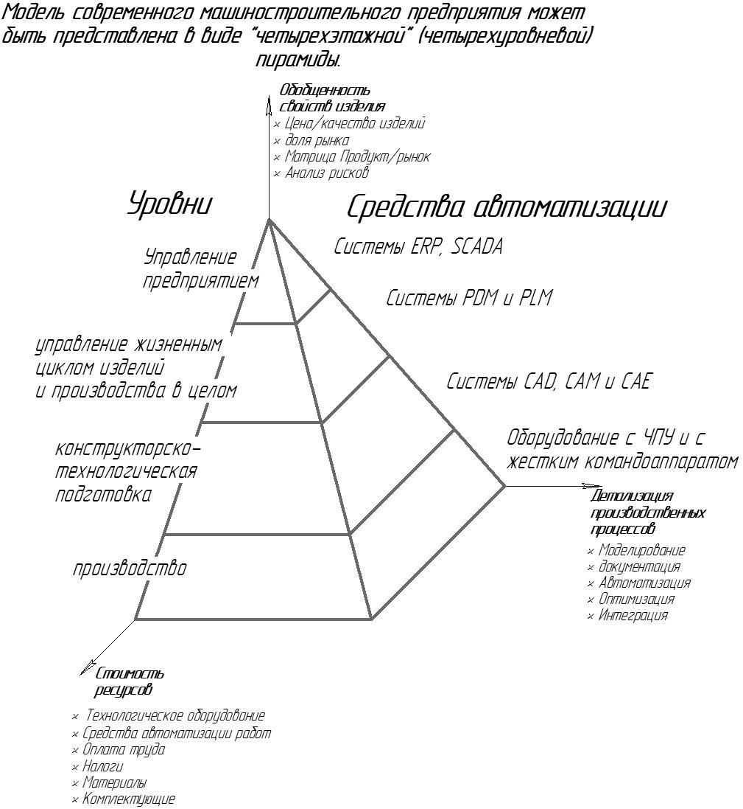
Рисунок 1.1 - Структура предприятия

Рассмотрение вопросов автоматизации технологической подготовки производства начнем с электронной модели машиностроительного производства, объединяющей электронные модели изделий, способов и процессов проектирования и производства этих изделий. Под электронной моделью изделия здесь понимается совокупность информационных объектов, включающих конструкторскую, технологическую и иную информацию об изделии от всех участников проектирования и производства.
Аналогично определяются понятия электронных моделей проектирования и производства, в которых, кроме всего прочего, должна содержаться информация о методах, правилах (согласования, утверждения, внесения изменений) и участниках процессов проектирования и производства, а также экономическая информация об этих процессах (трудоемкость, стоимость и т.д.).
В качестве основы для формирования моделей продукции и процессов предлагается использовать принципы CALS-технологий. В соответствии с этими принципами весь объем информации об изделии можно распределить по этапам его жизненного цикла следующим образом:
• конструкторские данные - сведения о составе изделия, его геометрических моделях, о связях и соотношениях в структуре изделия и т.д.;
• технологические данные - сведения о способах изготовления и контроля качества изделия и его компонентов в процессе производства, ассоциированные с информационными объектами, описывающими изделие и его компоненты;
• производственные данные;
• данные о качестве;
• логистические данные;
• эксплуатационные данные;
• экономические данные.
Методологическую основу электронного описания изделия составляют EPD-технологии (Electronic Product Definition), в соответствии с которыми вся информация, относящаяся к одному изделию, структурируется по типу и назначению. Последовательность бизнес-процессов обеспечения жизненного цикла изделия увязывается со структурой самого изделия.
Естественно, нужна полная совместимость применяемых программных продуктов и используемых ими форматов представления данных. Применение информационных моделей и стандартизированных методов доступа к данным является основой эффективной информационной кооперации всех участников жизненного цикла высокотехнологичных изделий. Заметим, что электронная кооперация усиливает, дополняет, но никак не заменяет человеческую, более того — предъявляет более высокие требования к взаимодействию и согласованности действий специалистов.
Не следует считать, что любая автоматизация выводит предприятия на уровень электронных моделей. Достаточно часто предприятия просто переводят имеющиеся бумажные документы в электронный вид, но это не влияет на качество документов и помогает решать лишь отдельные частные задачи (типа быстрого поиска или копирования нужного документа). Применение систем автоматизированного проектирования, хранение и использование технической документации (чертежей, спецификаций и т.п.) в электронном виде тоже способствует решению отдельных задач, но не слишком влияет на конечный результат.
При разработке сложных изделий, в которой участвует большое число специалистов для создания нескольких вариантов проектируемого изделия, возникает необходимость в объединении разнородной информации в единую структуру и в эффективном управлении этой информацией. Особенно актуальными становятся вопросы организации процедур прохождения, согласования, утверждения, внесения изменений, а также проблемы взаимодействия разработчиков, связанные с синхронизацией производимых ими изменений изделия.
Огромное число различных версий объектов требует отслеживания истории изменений. При коллективной разработке возникают сложности с регламентированием прав доступа по изменению и использованию данных проектирования. Если проработка различных вариантов детали не вызывает труда, то построение конечного варианта, в котором должны быть учтены лучшие решения из каждого варианта, приводит к необходимости повторного ввода данных, а значит, увеличивается вероятность возникновения ошибок и время проектирования.
Перечень и описание этих компонентов приводятся в международных стандартах ISO. В соответствии с ISO 10303 электронная модель изделия как компонент электронной модели производства включает следующие блоки информации:
• геометрические данные (твердотельные поверхности с топологией, фасеточные поверхности и т.п.);
• информация о конфигурации изделия и административные данные (идентификаторы предприятия, данные о вариантах состава и структуры изделия, об изменениях конструкции, о документировании этих изменений и т.д.);
• инженерные данные, подготовленные с помощью различных программных продуктов в различных форматах (в том числе данные о функциональности — прочности, динамике, термодинамике и т.п.).
В состав перечисленных блоков могут входить следующие информационные объекты:
• трехмерная геометрическая (математическая) модель объекта — электронный носитель информации о геометрической форме объекта проектирования (детали). Модель также хранит в себе историю построения, что позволяет изменять форму поверхности или объемного тела методом изменений численных значений параметров или замены элементов, входящих в его историю;
• двумерный аналог трехмерной геометрической модели объекта — это проекция трехмерной модели на пространственную плоскость или сечение (разрез), которые являются основой для построения конструкторского чертежа;
• электронный макет изделия — совокупность взаимоувязанных трехмерных моделей деталей, узлов и систем изделия. Макет аккумулирует в себе основной объем конструкторских данных об изделии: геометрические данные, информацию о взаимодействии деталей, узлов (кинематика, динамика), а также необходимую технологическую информацию;
• компьютерный чертеж — копия традиционного "бумажного" чертежа, входящего в комплект конструкторской документации;
• управляющая программа для станка с ЧПУ — набор управляющих инструкций в кодах станка с ЧПУ. Сопровождается расчетно-технологической картой;
• программа контроля — набор управляющих инструкций в кодах координатно-измерительной машины, предназначенныхдля контроля геометрии изделия:
• данные измерений — набор координат точек, кривых, поверхностей, полученных в результате измерений изготовленной детали на контрольно-измерительной машине. Оформляются в виде стандартного протокола.

Принципиально важный момент — электронная модель производства есть интегрированные информационные модели продукции и процессов, которые не имеют прямых аналогов в традиционном бумажном документообороте и простейших формах электронного документооборота (основанного на использовании электронных образов тех же бумажных документов).
Для описания производственных процессов в машиностроении используют распространенные методы динамического имитационного моделирования. Наиболее известен комплекс Em-plant фирмы Technomatix, который на основании имеющихся "статистических" моделей маршрутных и операционных технологических процессов рассчитывает характеристики потоков деталей и заготовок с учетом различных статистических факторов (простои и поломка оборудования, отклонения от заданной производственной программы и т.п.).

Такие системы помогают балансировать производственные потоки с оптимизацией межоперационных заделов, определять реальную (динамическую) производительность участков, цехов, заводов, достоверно осуществлять долгосрочное и оперативное планирование, проводить диспетчеризацию производства.
Новые технологии — это основа для высокопроизводительной работы с минимальным количеством персонала. Но без соответствующих организационных усилий, таких, как:
• организация бесперебойной трехсменной работы оборудования;
• многостаночное обслуживание и адаптация системы мотивации станочников к новым условиям труда;
• обеспечение качественным режущим инструментом;
• жесткий контроль соблюдения разработанных в проекте внедрения нормативов;
• регулярный анализ структуры себестоимости деталей,
самые современные технологии и оборудование останутся "чужеродными" на предприятии и искомого экономического эффекта не дадут.
В качестве средств автоматизации процессов изготовления деталей используют оборудование с ЧПУ, АЛ, РТК, ГПС. Применение тех или иных средств определяется программой выпуска, номенклатурой и конструктивными особенностями деталей.
Основным оборудованием для механической обработки различных по своему служебному назначению деталей в условиях крупносерийного и массового производства являются АЛ или состоящие из них системы. В условиях крупносерийного и массового производства АЛ выполняют от одной до десяти различных деталей. Переналадка (ручная или автоматическая) реализуется на специальных переналаживаемых АЛ для групповой обработки, предназначенных для изготовления двух и более заранее известных, аналогичных по конструкции и технологии обработки и близких по размерам деталей.
Технологический процесс обработки заготовок на АЛ должен удовлетворять не только обычным технико-экономическим и техническим требованиям, но и условиям, вытекающим из специфики автоматизированного производства. При обработке на синхронных АЛ нужно обеспечить приблизительно равную или кратную длительност выполнения отдельных операций. Это достигается соответствующими корректировками режимов резания. Если машинное время на одной или нескольких наиболее длительных (лимитирующих) операциях значительно превышает машинное время на остальных операциях, то часто приходится разделять лимитируюшую операцию на несколько операций, выполняемых на дополнительных позициях.
Первые подготовительные операции, на которых обрабатываются базовые поверхности, следует выполнять не на АЛ, а на отдельных станках, Это вызвано тем, что подобные операции трудно автоматизировать, так как заготовку устанавливают на необработанные поверхности, а последующая установка заготовок в АЛ на чистовые базы требует другой ориентации заготовки и других приспособлений. При необходимости вести обработку от черновых баз на всех операциях АЛ используют спутники. На спутнике заготовка закрепляется один раз. Обработка черновых поверхностей вызывает повышенное изнашивание инструмента и требует более частых подналадок, что нежелательно на AJI.
В связи с сокращением срока выпуска изделий в ряде отраслей промышленности АЛ, рассчитанные на выпуск одной детали постоянной конструкции, имеют срок окупаемости около десяти лет и более и уже не могут быть полностью использованы. Поэтому было разработано оборудование нового вида — ГАЛ, которые могут переналаживаться на обработку деталей модификаций, неизвестных при проектировании. Оборудованием, применяемым в ГАЛ, а также в качестве самостоятельных средств автоматизации средне- и крупносерийного производства, являются станки со сменными шпиндельными коробками (СШК).
В среднесерийном производстве предъявляются специфические требования к металлообрабатывающему оборудованию. Обычные АЛ в среднесерийном производстве нерентабельны вследствие малого коэффициента загрузки, а использование одношпиндельных многоцелевых станков с ЧПУ невыгодно, так как для изготовления больших партий деталей требуется значительное количество этого дорогостоящего оборудования.
Число наименований деталей, изготовляемых на ГАЛ со СШК, зависит от программы их выпуска и трудоемкости обработки и может достигать в среднем 10—12 шт. При небольшой трудоемкости обработки на одной ГАЛ можно изготовлять детали до 30, а при большой трудоемкости — до двух наименований. В среднесерийном производстве с программой выпуска 5000—30 000 шт./год обработку экономически целесообразно выполнять на агрегатном оборудовании со СШК, что увеличивает производительность труда в 5—10 раз по сравнению с обработкой на станках с ЧПУ. В ряде случаев для большей гибкости оборудования СШК изготовляют с раздвижными шпинделями.
Необходимым элементом перехода от локальной автоматизации к ГПС являются РТК. Организационно РТК могут функционировать отдельно, как самостоятельный вид оборудования, или могут быть объединены в роботизированные технологические линии (РТЛ) и роботизированные технологические участки (РТУ).
Структура РТК и степень участия человека в производственном процессе зависят от уровня автоматизации, избираемого для данных конкретных условий, и характера связей с внешними и смежными производственными подразделениями.
Состав РТК определяется характером выполняемого технологического процесса и формируется на основе следующих данных: числа изготовляемых деталей; заданной годовой программы выпуска; состава технологического оборудования; организации потока материалов (транспортирование, промежуточное хранение деталей и заготовок); числа подразделений обслуживания оборудования.
РТК можно условно подразделить на три основные подсистемы:
1) обработки,
2) обслуживания,
3) контроля и управления .
Подсистема обработки формируется на основе технологического оборудования, модернизированного для взаимодействия с ПР. Подсистема обслуживания формируется на основе устройств для размещения заготовок деталей на входе в РТК межоперационных транспортирующих устройств и накопителей, устройств приема деталей, а также ПР. Подсистема контроля и управления состоит из комплекса программ, средств контроля, измерений, регулирования вычислений, логического управления, регистрации и аварийной защиты. Эта подсистема оснащена датчиками контроля наличия, ориентации и точности расположения изготовляемых изделий, параметров выполняемого технологического процесса, правильности срабатывания рабочих органов оборудования, приспособлений режущего инструмента, вспомогательных устройств и аварийной защиты. Сложные РТК помимо указанных подсистем могут иметь дополнительные — систему инструментального обеспечения (СИО) технического обслуживания (ТО) и организационно-технического управления (ОТУ).
При определении номенклатуры деталей, изготовление которых целесообразно на РТК, следует учитывать ряд факторов: конструкцию детали (геометрическую форму и взаимное расположение ее поверхностей); технические требования, предъявляемые к детали; вид, состояние поставки, габариты и массу заготовок.
Заготовки, подлежащие обработке на РТК, должны отвечать следующим требованиям:
иметь однородные по форме и расположению поверхности для базирования и захвата, позволяющие устанавливать их без дополнительной выверки на станок с помощью универсальной технологической оснастки;
иметь явно выраженные поверхности, которые можно использовать для транспортирования и складирования заготовок около станков в ориентированном виде, используя для этого стандартизированную вспомогательную оснастку (поддоны, ложементы и т.д.).
Конструкции деталей должны быть такими, чтобы была возможна унификация технологических процессов и типов технологического оборудования в целях использования группового метода их изготовления.
Для изготовления на РТК рекомендуются следующие детали: гладкие и ступенчатые валы (прямоосные и эксцентриковые) диаметром до 160 мм и длиной до 2000 мм; диски, фланцы, кольца, втулки, гильзы диаметром до 400 мм и длиной до 250 мм; плоские и объемные детали простейшей формы длиной и шириной до 1000 мм.
При разработке технологического процесса обработки в условиях РТК нужно обеспечить:
максимально возможную концентрацию операций на станках с ЧПУ, позволяющую сократить число перестановок заготовки в процессе обработки, повысить точность последней и сократить время производственного цикла;
использование технологической оснастки, позволяющей при быстрой и легкой переналадке получить точное базирование и надежное крепление заготовок широкого диапазона размеров;
тщательную подготовку технологических баз, которая может выполняться на РТК или вне его перед поступлением заготовки на комплекс.
На РТК следует выполнять технологические операции, время выполнения которых не превышает нормативного периода стойкости режущего инструмента.
Рекомендуется специализация РТК по двум группам выполняемых операций: 1) РТК для черновых и получистовых операций; 2) РТК для финишных операций, на которых достигается требуемая точность параметров детали. Технологическое оборудование РТК следует выбирать так, чтобы положение оси заготовки при ее транспортировании и обработке было постоянным (вертикальным или горизонтальным).
ГПС механической обработки классифицируют по ряду признаков: организационному, комплексности изготовления изделий, виду обработки, разновидности изготовляемых изделий, уровню автоматизации.
По организационным признакам ГПС подразделяют (рис. 5.40) на ГАЛ, ГАУ, ГАЦ.
Предметные ГАУ — системы машин, на которых полностью изготовляется определенная группа изделий (например, валы, втулки, планки, корпуса) или две и более групп изделий (например, типа тел вращения и пластины).
Узловые ГАУ — системы машин, продуктом производства которых являются комплекты деталей и узлы определенных типоразмеров. Комплекты деталей дополняются со склада недостающими покупными деталями. Затем они ритмично поступают на ГАУ. Операционные ГАУ служат для выполнения однородных технологических операций, которые являются частью комплексного технологического процесса изготовления определенной группы изделий. Эти ГАУ оснащают высокопроизводительным специализированным оборудованием. Операционные ГАУ входят в состав предметных, а последние — в узловые. В состав ГАУ и ГАЛ могут входить РТК.
ГПС различают по уровню автоматизации, т.е. способности выполнять в автоматическом режиме определенные функции (табл. 5.1). Этот уровень определяется уровнем автоматизации основного технологического оборудования — ГПМ, из которых компонуется ГПС, транспортно-накопительной системы, организации производства. Чем выше уровень автоматизации ГПС, тем выше ее стоимость. Уровень автоматизации ГПС как комплексное понятие определяется показателем, равным отношением времени автоматической работы оборудования к общему фонду времени его использования. Уровень автоматизации оборудования (ГПМ, многооперационных станков и других машин) может быть выражен коэффициентом использования оборудования К_{иуп} при работе по управляющей программе (УП), т.е. в автоматическом цикле при обработке партии одинаковых деталей.
Гибкость ГПС определяется степенью переналадки оборудования и организацией производства. В условиях ГПС при переходе на обработку с одной партии деталей на другую выполняется, как правило, автоматизированная (автоматическая) переналадка. Количественно гибкость ГПС оценивают косвенным образом по Т_{пз} .
Проектирование технологических процессов механической обработки деталей выполняют при создании ГПС с целью получения исходных данных для ее разработки и при технологической подготовке для уже функционирующей ГПС. В первом случае проектируют технологические процессы типовых деталей — представителей групп. При этом допускается варьирование состава основного технологического оборудования. Разрабатывают сквозную маршрутную технологию с учетом операций, выполняемых вне ГПС, комплексный маршрутно-операционный технологический процесс изготовления изделия в ГПС, включающий основные и вспомогательные операции, в том числе наладку и переналадку оборудования.
Во втором случае выполняют многовариантное проектирование технологии, так как для изготовления каждого изделия может быть несколько вариантов технологических процессов, различных по составу и содержанию операций и установов. При составлении сменно-суточного задания на основе анализа вариантов технологии для всей совокупности деталей можно оптимизировать производственный процесс по минимальным затратам времени и средств на переналадки.
Принципы модульно-групповой технологии, многовариантность технологического процесса, оптимизация вариантов для совокупности деталей, входящих в сменно-суточное задание, существенно изменяют состав и решение задач проектирования технологии.
Метод модульной технологии основан на представлении технологических процессов изготовления деталей в виде совокупности унифицированных технологических решений, каждое из которых обеспечивает получение определенного конструктивного элемента детали.
Этот метод позволяет синтезировать технологический процесс из совокупности заранее сформированных конструкторско-технологических решений. Основой реализации указанного метода является предварительное группирование деталей при создании ГПС, наличие библиотек типовых циклов обработки для станков с ЧПУ, унификация и стандартизация конструкторских элементов, представление УП для оборудования с ЧПУ в виде совокупности подпрограмм для отдельных инструментальных переходов.
ГПС строят по принципу специализации: технологической, предметной, подетальной.
В основу функционирования ГПС, построенных по технологическому принципу (рис. 1.2), положен принцип "верни на место".
Поэтому центральным элементом ГПС является автоматизированный межоперационный склад, через который изготовляемые детали транспортируются от одного технологического модуля к другому. Последние укомплектованы группами взаимозаменяющего оборудования (многоцелевых станков). Преимущества такой схемы следующие: более полная загрузка оборудования благодаря концентрации всего объема обработки в технологическом модуле ГПС; возможность изменения номенклатуры деталей без перепланировки ГПС. Недостатки следующие: длинные и сложные технологические маршруты обработки заготовок; многократное их транспортирование между оборудованием и складом; необходимость заделов заготовок, инструмента и приспособлений для обеспечения бесперебойной работы ГПС на протяжении определенного времени (смена, сутки, недели и т.д.), для чего должны быть увеличены вместимость склада и обьем незавершенного производства.

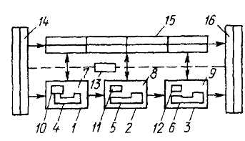
Рисунок 1.2 - Схема ГПС, построенной по принципу технологической специализации:1-3 – ГПМ, 4-6 - взаимозаменяемое оборудование, 7-9 - накопители, 10-12 - роботы (манипуляторы), 13 - автоматизированная транспортная система. 14-16 - склады, стрелки - материальные потоки

Предметная специализация ГПС (рис. 5.45) устраняет указанные недостатки, так как осуществляется обработка заготовок комплектов деталей для одного или нескольких однородных изделий. При этом технологические модули ГПС комплектуют из взаимодополняющего оборудования, располагающегося по маршруту изготовления комплектов деталей. В таких ГПС уменьшается объем транспортных и складских работ. Однако наличие взаимодополняющих единиц оборудования снижает способность ГПС к перестройке на выпуск изделий других наименований. Требуются значительные затраты на перепланировку оборудования.
Подетальная специализация ГПС обладает преимуществами двух рассмотренных схем (рис. 5.46). Такие ГПС работают по групповой технологии, их модули располагаются согласно маршруту изготовления деталей и обладают универсальностью, аналогичной модулям ГПС, которая построена по технологическому принципу.

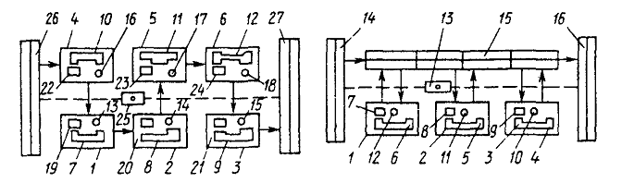
Рисунок 1.3 - Схема ГПС, построенной по принципу предметной специализации: 1-6 - ГПМ, 7-12 - оборудование, 13-18 - накопители, 19-24 - роботы (манипуляторы), 25-27 - АТНС, стрелки - - материальные потоки | Рисунок 1.4 - Схема ГПС, построенной по принципу подетальной специализации: 1-3 - ГПМ, 4-6 - оборудование, 7-9 - роботы (манипуляторы), 10-12 - накопители, 13-16 - АТНС, стрелки -  - материальные потоки

ЛЕКЦИЯ 2. Особенности построения ТП на станках с ЧПУ

Станки с ПУ интенсифицируют и повышают эффективность машиностроительного производства. Они позволяют автоматизировать серийное и мелкосерийное производства, т. е. те области, которые до недавнего времени с трудом поддавались автоматизации и где доля ручного труда значительно выше, чем в крупносерийном и массовом производствах. Возникнув на основе новейших достижений вычислительной техники, электроники и автоматики, системы числового программного управления постепенно распространились почти на все группы и типы станков, а также на разнообразное технологическое оборудование, включая робототехнику.
Станки с ПУ представляют собой полуавтоматы или автоматы, все подвижные органы которых совершают рабочие и вспомогательные движения автоматически по заранее установленной программе. В отличие от полуавтоматов и автоматов с жесткими кинематическими связями здесь не требуются сложные и дорогостоящие в изготовлении кулачки, копиры и упоры, что значительно упрощает и удешевляет наладку и делает применение этих станков рентабельным при обработке небольших партий деталей и даже единичных заготовок. Вместе с тем гибкость систем числового программного управления (ЧПУ) и легкость их включения в общие системы управления от единой вычислительной машины делают целесообразным применение станков с ЧПУ и в условиях массового производства, в том числе и в составе автоматических линий. Это особенно важно, когда даже в установившемся массовом производстве обновление и смена выпускаемой продукции происходят довольно часто.
Основными преимуществами станков с ПУ являются следующие:
1) уменьшение объема разметочных работ;
2) быстрая и простая переналадка при переходе от одной детали к другой (смена приспособления, инструмента и программы);
3) повышение производительности труда за счет основного и вспомогательного времени, так как весь цикл обработки автоматизирован;
4) повышение точности обработки, что во многих случаях уменьшает трудоемкость последующих операций и сборки;
5) снижение брака по причине утомляемости рабочего;
6) низкая квалификация рабочих-операторов, так как все функции управления станком берет на себя технолог, разрабатывающий программу;
7) возможность многостаночного обслуживания (один человек обслуживает 2–3 станка);
8) снижение затрат на приспособления, контрольно-измерительные устройства и инструменты (отпадает необходимость в кондукторах, шаблонах, копирах, габаритах);
9) уменьшение число подъемно- транспортных механизмов и устройств;
10) улучшение условий труда рабочего;
11) сокращение производственных площадей.
К недостаткам станков с ПУ можно отнести;
1) высокую стоимость, в 1,5–10 раз превышающую стоимость обычных станков;
2) недостаточную надежность систем ПУ (станки с жесткими кинематическими связями более надежны);
3) необходимость в весьма высокой квалификации ремонтников;
4) необходимость в специальной подготовке технологов;
5) станки оправдывают себя только при их загрузке в 2–2,5 смены.
Станки с ЧПУ и обрабатывающие центры токарной группы обеспечивают обработку главным образом тел вращения, причем наряду с различными операциями токарной обработки выполняется сверление, развертывание, нарезание резьб, фрезерование поверхностей, расположенных как на оси детали, так и перпендикулярно к ней, наклонно либо с эксцентриситетом. Таким образом, рассматриваемые станки многофункциональны, с преобладанием токарных операций. Это означает, что их компоновки и структура подобны традиционным токарным станкам, деталь крепится во вращающемся шпинделе, а подачи имеют режущие инструменты.
Основные принципы построения технологических процессов механической обработки для станков с ЧПУ теже, что и для обычных танков Однако здесь имеет место ряд специфических особенностей прежде всего, появляется принципиально новый элемент технологическою процесса – программа автоматической работы станка, закодированная и записанная на программоноситель. При этом в понятия «переход» и «операция» вносятся некоторые уточнения
Переход -– законченная часть технологической операции, характеризуемая постоянством инструмента и поверхностей, образуемых обработкой
Для фрезерных, свер пильных, расточных и фрезерно-контурных работ различают элементарные, инструментальные, позиционные и вспомогательные переходы
Элементарный переход – непрерывный процесс обработки одной элементарной поверхности одним инструментом по заданной программе.
Инструментальный переход – законченный процесс обработки одной или нескольких элементарных поверхностей при непрерывном движении одного инструмента по заданной программе.
Вспомогательный переход – перемещение инструмента без снятия стружки.
Позиционный переход – совокупность инструментальных и вспомогательных переходов выполняемых при неизменной позиции, оснастке, инструменте и программе.
Операция–законченная часть технологического процесса, выполняемого на одном рабочем месте
Кроме того, при проектировании технологических процессов изменятся и объем и содержание технологической документации, необходимой для наладки станков и составления управляющих программ Работа по созданию управляющих программ делится на технотогиче скую подготовку, (внимающую 85–90 % всех работ), и программирование. Блок - схема выполпения работ по подготовке обработки детален на станках с программным управлением приведена на рис 2.1. Содержание наиболее специфических этапов этой блок-схемы изложено в последующих параграфах.
Цель технологической подготовки – получение исходных данных для программирования, которое является заключительной стадией работ по созданию и отладке управляющих программ. Заключительная стадия включает в себя кодирование конструкторской и технологической информации, проверку совместимости работ инструментов, запись управляющей программы на перфоленту, отладку программы на станке. Программирование может осуществляться ручным и машинным способами.

Подбор деталей и анализ их технологичности
Успех внедрения станков с ЧПУ во многом определяет правильный подбор деталей. Именно на этом этапе создаются основные предпосылки для получения наибольшего экономического эффекта от их внедрения. Общие принципы, которыми руководствуются при подборе деталей для обработки на станках с ЧПУ, сводятся к следующему;
1. Чем выше концентрация обработки на станке с ЧПУ по сравнению с универсальным оборудованием, тем выше эффективность числового управления. Степень концентрации обработки при переводе изделия на станок с ЧПУ выражают при помощи коэффициента концентрации

К_{к}=А_{б}/А_{чпу},

где А_{б}, А_{чпу} – число операций соответственно в базовом технологи. ческом процессе и н процессе с использованием станков с ЧПУ.
2. Чем сложнее деталь, тем в большей степени могут быть использованы технологические возможности системы ЧПУ и тем эффективнее применение станков с ЧПУ. Сложность детали определяется материалом, числом обрабатываемых поверхностей, их формой и расположением, размерами, необходимой точностью и шероховатостью поверхностей, технологичностью конструкции и др.

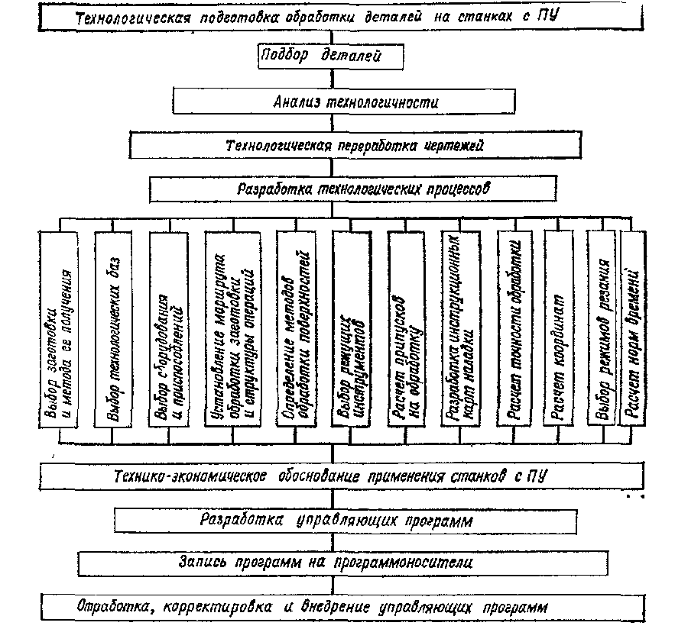
Рисунок 2.1 - Блок - схема выполпения работ по подготовке обработки детален на станках с программным управлением

3. Чем больше объем разметочных и пригоночных работ, тем выше эффективность числового управления. Разметка – сложная, дорогостоящая ручная работа, требующая высокой квалификации рабочих. Использование стаикои с ЧПУ в подавляющем большинстве случаев полностью устраняет разметку, повышает точность и качество обработки, что практически исключает необходимость в пригоночных работах на сборке.
4. Чем сложнее оснастка при изготовлении детали на обычных станках, тем более эффективно числовое управление. Количество оснастки при переводе детали на станки с ЧПУ сокращается пропорционально сокращению числа операций.
5. Чем сложнее контроль, тем эффективнее применение станков с ЧПУ. Это происходит по двум причинам. Во-первых, во многих случаях отпадает необходимость изготавливать контрольные приспособления; во-вторых, сокращается потребность в контролерах.
При переходе на станки с ЧПУ следует помнить, что эффективность их использования зависит от того, насколько полно используются технологические возможности станка. Применение дорогостоящих станков с большим количеством инструментов нецелесообразно, если их технологические возможности используются не полностью. Окончательное решение о переводе обработки деталей на станки с ЧПУ следует принимать лишь после обоснования возможности получения требуемой точности детали и экономически целесообразной минимальной партии деталей.
Технологичность деталей, обрабатываемых на станках с ЧПУ, необходимо оценивать с двух позиций; во-первых, с точки зрения собственно обработки, которая должна осуществляться с требуемой точностью, высокой производительностью и низкой себестоимостью; во-вторых. с точки зрения задач программирования. Требования к технологичности, как удобству обработки при минимальных затратах, основаны на тех же началах, что и требования к любым другим деталям, обрабатываемым на обычных станках.
Специфическими требованиями являются:
1. Обрабатываемые поверхности детали должны быть сосредоточены с четырех сторон. На двух остальных сторонах, используемых в качестве технологических баз, должно быть минимальное количество обрабатываемых поверхностей.
2. С учетом обработки с четырех сторон деталь должна обеспечивать возможность применения такой схемы закрепления, которая не создает помех для обработки и не вызывает появления упругих деформаций, выходящих за пределы допустимых отклонений.
3. Длина растачиваемых с одной стороны отверстий не должна превосходить – допустимую для консольной обработки на данном станке. Максимальная длина не должна превышать пяти-шести диаметров оправки, несущей расточной резец.
4. При далеко «разнесенных» соосных отверстиях, обработка которых ведется с поворотом на 180°, необходимо помнить, что такая схема удваивает погрешности.
5. При обработке на фрезерных станках плоских деталей все радиусы R сопряжения смежных участков контура должны быть по возможности одинаковыми. Величина R должна соответствовать нормальному ряду диаметров концевых фрез (5, 6, 7, 8. 9, 10, 11, 12, 14, 16, 18, 20, 22, 25, 30 мм)
6. При обработке на любых станках с ЧПУ конструкция детали должна обеспечивать ее обработку с наименьшим числом установов.
7. Корпусные детали не должны иметь обрабатываемых поверхностей, расположенных под углом к осям координат.
8. В конструкциях корпусных деталей желательны два базовых отверстия, которые должны быть максимально удалены друг от друга.
9. Заготовки корпусных деталей должны отвечать требованиям машинной формовки н не иметь резких колебаний припусков на обработку. Последнее обусловлено удобством программирования. Особенно эти требования касаются деталей, обрабатываемые поверхности которых образуются кривыми линиями, сочетаниями прямых линий с дугами окружностей и т. д., т, е. деталей, требующих контурной обработки. Как правило, существующие конструкторские чертежи не удовлетворяют требованиям программирования. Поэтому их приходится перерабатывать.
Особое внимание при разработке маршрутного технологического процесса уделяют назначению термической обработки, пневмо- и гидроиспытаниям Переносить механическую обработку из одной части технологического процесса в другую с целью интеграции надо весьма осторожно Например, не следует объединять операции, обычно выполняемые после отжига или естественного старения, с операциями которые выполняют до термообработки Излишняя концентрация операций механической обработки может привести к деформации и браку деталей
Учитывая, что на многооперациоппых и координатно-сверлильных станках с ЧПУ отверстия обрабатывают без кондукторов и все параметры обеспечиваются точностью станка и инструмента, не следует предъявлять чрезмерно высокие требования к их точности.
При обработке отверстий в сплошном материале необходимо предусматривать технологические переходы по зацентровке будущих отверстий, выполняемые сверлами меньшею диаметра (обычно короткими спиральными сверлами ∅10–20 мм с углом при вершине 90°) или центровыми комбинированными сверлами.
При установлении последовательности обработки отверстий на станках с ЧПУ следует помимо достижения заданной точности учитывать и производительность, зависящую от времени смены инструмента, времени позиционирования и поворота стола При обработке отверстий в корпусных деталях единичными инструментами структура технологической операции может быть построена по одному из следующих принципов
Особенности нормирования работ на станках с ЧПУ
Основным путем автоматизации процессов механической обработки деталей мелкосерийного и единичного производства является применение станков с числовым программным управлением (ЧПУ). Станки с ЧПУ представляют собой полуавтоматы или автоматы, все подвижные органы которых совершают рабочие и вспомогательные движения автоматически по заранее установленной программе. В состав такой программы входят технологические команды и численные значения перемещений рабочих органов станка. Переналадка станка с ЧПУ, включая смену программы, требует незначительного времени, поэтому эти станки наиболее пригодны для автоматизации мелкосерийного производства.
Особенностью нормирования операций механической обработки деталей на станках с ЧПУ является то, что основное время (машинное) и время, связанное с переходом, составляют единую величину Т_{а} - время автоматической работы .станка по программе, составленной технологом-программистом, которое складывается из основного времени автоматической работы станка Т_{о.а} и вспомогательного времени работы станка по программе Т_{в.а} т. е,

Т_{а}= Т_{о.а} + Т_{в.а};
$Т_{о\text{.}а}=\sum_{i−1}^{n}{\frac{L_{i}}{s_{\text{мі}}}}$,
Т_{в.а} ⁼ Т_{в.х.а} + Т_{ocт}

где Li — длина пути, проходимого инструментом или деталью в направлении подачи при обработке 1-го технологического участка (с учетом врезания и перебега); s_{м} — минутная подача на данном участке; i == 1, 2, ..., п - число технологических участков обработки; Т_{в.х.а} - время на выполнение автоматических вспомогательных ходов (подвод детали или инструментов от исходных точек в зоны обработки и отвод, установка инструмента на размер, изменение численного значения и направления подачи); Т_{ост} - время технологических пауз - остановок подачи и вращения шпинделя для проверки размеров, осмотра или смены инструмента.
Время вспомогательной ручной работы Т_{в} не перекрываемое временем автоматической работы станка,

Т_{в}= t_{уст} + t_{в.оп} + t_{контр},

где t_{уст} — вспомогательное время на установку и снятие детали; t_{в.оп} - вспомогательное время, связанное с выполнением операции; t_{контр} — вспомогательное неперекрываемое время на контрольные измерения детали..
Вспомогательное время на установку и снятие детали массой до 3 кг на токарных и сверлильных станках в самоцентрирующем патроне или оправке. определяется по формуле
t_{уст} = аQ^{x}

для определения вспомогательного времени на установку и снятие деталей в центрах или на центровой оправке токарного станка

t_{уст} = аQ^{x}

для определения вспомогательного времени на установку и снятие деталей в самоцентрирующем или цанговом патроне на токарных и сверлильных станках

t_{уст} = аD_{в}^{x} l^{у}_{выл}

для определения вспомогательного времени на установку и снятие деталей на столе или угольнике сверлильного и фрезерного станка
t_{уст} = аQ^{x}N^{y}_{дет} + 0,4(n_{б}-2)

Коэффициенты и показатели степени для определения вспомогательного времени на установку и снятие деталей в тисках сверлильного и фрезерного станка

t_{уст} = аQ^{x}
Вспомогательное время управление станком. (токарные, сверлильные и фрезерные станки)
t_{в.оп} = а + bΣХ_{о}, Y_{о}, Z_{o} + сК + dl_{пл} +αT_{a}

Вспомогательное время на контрольные намерения.
t_{контр} =ΣkD^{z}_{изм} L^{u}
Подготовительно-заключительное время определяется

Т_{п-з}=а+bn_{н}+cP_{p}+dP_{пп}

После расчета Т_{в} производят его корректировку в зависимости от серийности производства. Поправочный коэффициент
k_{cер} ⁼ 4,17 [(Та + Тв) n_{п} + Т_{п-з}]^{-0.216} ,
где n_{п} - число обрабатываемых деталей в партии.
Подготовительно-заключительное время определяют как сумму времени: на организационную подготовку; установку, подготовку и снятие приспособлений; наладку станка и инструмента; пробный проход по программе. Основными характеристиками, определяющими подготовительно-заключительное время, являются тип и основной параметр станка, число инструментов, используемых в программе, корректоров, используемых в операции, тип приспособления, число исходных режимов работы станка.
Норма штучного времени на операцию

Т_{ш} = (Т_{а} + Т_{сер}) (1 + (а_{обс} + а_{от.л})/100].

Время на организационное и техническое обслуживание рабочего места, отдых и личные надобности, % от оперативного времени, устанавливают в зависимости от основных параметров станка и детали, занятости рабочего и интенсивности труда. Оно может частично перекрываться временем автоматической работы станка; штучное время в этом случае должно уменьшиться на 3 %.
Автоматизация процесса обработки и вспомогательной работы на станках с ЧПУ создает предпосылки для одновременного обслуживания рабочим-оператором нескольких станков. Выполнение рабочим-оператором функций обслуживания рабочего места на одном из станков обычно приводит к перерывам в работе других обслуживаемых станков. Увеличивается время на отдых в связи с более высокой интенсивностью труда в условиях многостаночного обслуживания. Время оперативной работы в норме штучного времени увеличивается за счет вспомогательного времени на переходы от станка к станку.

ЛЕКЦИЯ 3. Классификация и технологические возможности систем с ЧПУ.

К станкам с ЧПУ предъявляются следующие основные требования, предъявляемые к указанной группе:
1) быстрое и гибкое переоснащение станка и наладка его для обработки новых деталей, что достигается:
∗ оптимизацией рабочего пространства, обеспечивающей свободное перемещение всех рабочих органов, доступность для наладчика и простоту обслуживания. В случае ручной замены заготовок и инструментов также обеспечивается их легкодоступность, а при автоматизации этих функций — свободное пространство для манипулирования и гарантированная очистка элементов базирования и закрепления от загрязнения;
∗ возможностью замены автоматического управления (ЧПУ) ручным;
∗ простотой наладки и обслуживания, что не требует длительного обучения;
2) низкая себестоимость обработки, обеспечиваемая за счет:
∗ агрегатирования конструкции станка, позволяющего быстро приспособить базовую конструкцию к требованиям конкретного потребителя;
∗ резкого увеличения скоростей рабочих и установочных перемещений и, как следствие, снижения времени рабочего цикла;
З) изменение конструктивной структуры токарных станков в результате:
∗ выполнения установочных перемещений и движения подачи не суппортом е револьверными головками, а пинолью электрошпинделя, имеющей значительно меньшую массу;
∗ использования дополнительного шпинделя для перехвата заготовки в ходе обработки;
∗ все более широкого применения вертикальной компоновки, упрощающей автоматизированную установку заготовок и отвод стружки;
4) возможность выполнения различных технологических операций, поскольку до 80 % всех деталей после токарной обработки требует дополнительно сверления, фрезерования, резьбообработки.
Комплексная обработка деталей обеспечивается за счет:
∗ применения инструментальных револьверных головок значительной вместимости, в том числе с возможностью вращения инструментов;
∗ использования дополнительного шпинделя для перехвата заготовки с целью ее обработки с другой стороны;
∗ увеличения мощности привода главного движения, а также диапазонов частот вращения шпинделя и подач;
∗ использования управляемого вращения шпинделя;
∗ применения лазера для выполнения сварки, поверхностной закалки и резки;
∗ использования новых инструментальных материалов, например сверхтвердых, для замены шлифования точением;
5) высокая точность обработки, достижение которой возможно вследствие:
∗ все более широкого использования базовых деталей из полимербетонов с высокими динамическими и термическими свойствами, обеспечивающих минимальные механические и тепловые деформации станка, а также гасящих вибрации;
∗ применения точных сервоприводов, позволяющих значительно повысить точность позиционирования;
∗ использования измерительных устройств для контроля размеров детали в ходе обработки;
б) увеличение производительности и надежности работы, достигаемое в результате:
∗ резкого увеличения скоростей рабочих и установочных перемещений и, как следствие, снижения времени рабочего цикла;
∗ значительной мощности приводов;
∗ сокращения времени обработки вследствие возрастания скоростей рабочих и быстрых перемещений и скорости удаления стружки;
∗ высокой гибкости процесса и возможности обработки детали со всех сторон без перезакрепления;
∗ использования систем надзора и диагностики состояния инструментов и станка;

Технологические возможности
Анализ конструкций деталей типа тел вращения показывает, что более 80 % из них кроме простейших цилиндрических, конических и торцовых поверхностей имеют прямые и винтовые канавки и выступы, плоские поверхности, произвольным образом расположенные в пространстве, окна, глубокие отверстия и т.п. В связи с этим современные ГАЛ все чаще вместо традиционных токарных станков с ЧПУ используют многоцелевые токарные станки, В этом случае, как отмечалось выше, револьверные головки кроме традиционных инструментов (неподвижно закрепленнык в головке) могут быть оснащены инструментами с независимым вращением параллельно, перпендикулярно или наклонно к оси детали. Такие головки характеризуются малым временем замены инструмента на рабочей позиции, сравнительно небольшими размерами и могут иметь ось вращения как параллельную, так и перпендикулярную к оси обрабатываемой детали.
Сочетание целого ряда перемещений требует введения в кинематическую схему станка соответствующих осей управления.
Наряду с рассмотренными выше. компоновками токарных станков и ГПС получают распространение и другие компоновки, с более широкими технологическими возможностями, например:
- установка поперечного суппорта для резцов и осевых инструментов около каждого токарного шпинделя (рис. 3.9) наряду с одной или двумя револьверными головками;
- введение в конструкцию 4—6 шпинделей изделия вместо одного с возможностью поворота шпиндельного барабана на постоянный угол (рис. 3.10), что позволяет использовать оборудование с ЧПУ в крупносерийном и массовом производстве; подготовительно-заключительное время в этом случае в 4—5 раз меньше, чем при использовании традиционных многошпиндельных токарных автоматов;
- введение в состав станка твердотельного лазера для обеспечения обработки с поогревом и обработки поверхностей сложной формы (рис. 3.11);
- замена одной из традиционных револьверных головок на инструментальный шпиндель с возможностью управляемого поворота его оси на произвольный угол (рис. 3.12); инструментальный магазин в этом случае содержит до 100 режущих инструментов;
- установка в револьверной головке червячной зуборезной фрезы (рис. 3.13), что в случае координации перемещений по соответствующим осям обеспечивает возможность нарезания на детали зубьев и исключает необходимость операций зубообработки;
- введение в состав многоцелевого токарного станка шлифовального шпинделя (рис. 3.14), что позволяет совмещать операции точения и шлифования.

Конструкция современного токарного станка с ЧПУ
Станок Индекс G400 (рис 3.1) предлагает более широкий спектр возможностей обработки, чем могли предложить его меньшие предшественники для обработки деталей повышенной сложности за один технологический процесс. В своем полном оснащении станок представляет собой комбинацию высокопроизводительного токарного станка и обрабатывающего центра. В то же время он может функционировать также как «двойной станок», поскольку две заготовки могут обрабатываться одновременно со всеми возможностями пятикоординатной обработки.
Модульный принцип построения дает возможность делать станки на заказ для специальных задач, таких, как, например, экономичное производство деталей для обработки в патроне, деталей типа вала или деталей из прутковых заготовок. Для более крупных деталей полная обработка за один установ более важна, т.к. не только сокращается время обработки, но улучшается и точность, поскольку уменьшается количество зажимов в патроне и отпадает необходимость в дополнительной ориентации и зажимных приспособлениях.

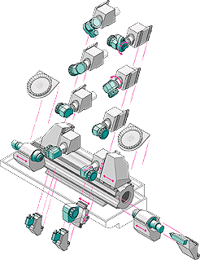 | 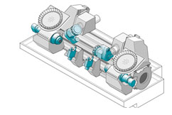
Рисунок 3.1 - Станок Индекс

Станина оснащена 2 комплектами направляющих: нижний комплект для главного шпинделя (скольжение), револьверной головки, люнета и контр-шпинделя, верхний комплект для двух инструментальных суппортов с опциями осей Y и B на дисковой револьверной головке. К тому же, может быть добавлен к корпусу револьверной головки многофункциональный фрезерный шпиндель на поворотном рычаге.
Инструментальные магазины для фрезерных шпинделей расположены прямо над главным и контр-шпинделями, чтобы снабжать инструментами фрезерные шпиндели.
Много комбинаций различных модулей возможны в зависимости от целей применения.
Примером могли бы служить главный и контр-шпиндели, перемещающиеся на нижних направляющих (ось Z) с двумя револьверными головками, установленными стационарно над ними, и перемещающимися только по направлению оси Х. В середине станка есть разделительная перегородка, которая создает две отдельные зоны обработки. Через проем в перегородке деталь можно передать на другую зону обработки. Каждая зона обработки имеет собственную раздвижную дверь.
В то время как одна деталь загружается и выгружается, деталь на другой стороне может обрабатываться. Две отдельные детали можно обрабатывать одновременно на каждой стороне без передачи, создавая два станка в одном.
Корпус зон обработки выполнен в соответствии со стандартами высочайшей безопасности. (Класс воздействия С3). Наклонная конструкция станины, исполнение крышки и расположение нижних направляющих обеспечивают оптимальное удаление стружки. В зоне обработки отсутствуют моторы или кабели. Все линии подачи СОЖ интегрированы в узлы станка. Выброс стружки осуществляется на правую или на левую сторону. Пульт управления находится на передвижном блоке и может перемещаться вправо или влево. Электрический и гидравлический распределительные шкафы располагаются позади станка.
ГЛАВНЫЙ И КОНТРШПИНДЕЛИ
Абсолютно идентичные главный и контр-шпиндели имеются двух размеров с асинхронными двигателями с воздушным охлаждением и размером переднего конца шпинделя 8 или 11 (ISO 702/1). Мощность привода предлагается 53 кВт/73 л.с. (100%/60 мин. Длительности включения). Максимальная скорость 3000 или 3500 об./мин. Максимальный крутящий момент 380 Нм и соответственно 900 Нм. Больший шпиндель может быть оснащен патронами диаметром до 500 мм. Двигатель полого шпинделя имеется в опциях с планетарной коробкой передач привода, которая увеличивает имеющийся крутящий момент до 2000 Нм, и соответственно 900 Нм на меньшем шпинделе. В режиме работы по оси С люфт редуктора исключается. Отличная симметрия корпуса шпинделя обеспечивает высочайшую термоустройчивость.
Задняя бабка может быть смонтирована на нижних направляющих на месте контр-шпинделя. Задняя бабка программируется от системы ЧПУ и может позиционироваться в любом месте рабочей зоны. Осевая нагрузка также программируется.
И привод, и осевое усилие осуществляются от серводвигателя, при этом становится ненужной пиноль задней бабки. Эта функция задней бабки также имеется и для контр-шпинделя.
НАПРАВЛЯЮЩИЕ СТАНИНЫ
На верхних направляющих станины можно установить один или два инструментальных суппорта в зеркальном отображении. Расположение направляющей оси Х сбоку от направляющей станины необычно и выгодно. Два инструментальных суппорта могут перемещаться близко друг к другу, а направляющая станины расположена близко к режущей кромке.
Револьверная головка на 12 мест использует инструментальные державки с хвостовиком 40 мм (опция 50 мм) VDI/DIN. Другие быстросменные системы, как, например, Capto или KM также можно адаптировать. Индексация револьверной головки и привод инструментов осуществляются от одного мотора. Высокий крутящий момент, привод приводных инструментов осуществляются только в рабочей позиции. Благодаря 3-кольцевой торцевой зубчатой муфте, сцепляющая головка не поднимается во время индексации и сокращается время от врезания до врезания.
РЕВОЛЬВЕРНЫЕ ГОЛОВКИ
В своей простейшей конфигурации станок оснащен осями Х и Zтолько для обычной токарной обработки. В сочетании с приводными инструментами или фрезерным шпинделем и осями С, Y и В станком G400 может осуществляться интерполяция до 5 осей для обработки большинства запрашиваемых видов геометрии заготовок. Даже зубофрезерование и фрезерование шлицев возможны в сочетании с «электронным валом», математическим обеспечением синхронизации резца со шпинделем.
Направляющая оси Y выполнена в виде полого вала большого диаметра с гидростатическим подшипником по направляющей оси Х. Гидростатический игольчатый подшипник позволяет как линейные (по оси Y), так и вращательные (по оси В) движения.
Кроме того, это имеет то преимущество, что он является беззазорным и работает без износа, а это обеспечивает хорошее виброгашение. Привод оси В осуществляется от червячной передачи с регулируемым люфтом.
Уникальными являются две плоскости обработки на станке. Одна вертикальная плоскость по осям Х и Z для приводных инструментов и одна под 20 ° к вертикальной оси для токарных инструментов неподвижного крепления. Для перемещений по оси Х приводных инструментов, обе оси Х и Y автоматически интерполируются, как это требуется, например, для перекрестного сверления. Преимущество в том, что во время обычных токарных операций направляющая оси Y отводится совсем назад для максимальной жесткости. Кроме того, ось Y блокируется муфтой Хирта в тыльной позиции с целью увеличения жесткости для высокой точности и тяжелой обработки резанием.
МНОГОФУНКЦИОНАЛЬНЫЙ ФРЕЗЕРНЫЙ ШПИНДЕЛЬ
Многофункциональный фрезерный шпиндель, расположенный на поворотном рычаге, и инструментальный магазин, становятся необходимыми в связи с увеличением количества приводных инструментов для деталей комплексной обработки. Инструменты револьверной головки должны быть зарезервированы для инструментов неподвижного крепления, особенно принимая во внимание высокую точность токарной обработки, необходимую для современных деталей. Многофункциональный шпиндель фиксируется на корпусе револьверной головки зажимом Хирта с фронтальным зубом. Шпиндель может поворачиваться в различные позиции. См. Рис. 3 «Различные рабочие положения многофункционального шпинделя (на поворотном рычаге)». С инструментом, направленным вниз (шпиндель вертикальный), шпиндель может позиционироваться вперед или назад поворотным рычагом для расширения диапазона перемещения оси Y от 100 мм на 75 мм дополнительно. Привод фрезерного шпинделя осуществляется от мотора 17 кВт. Коробка передач с двумя скоростями позволяет макс. 1500 об./мин. И 144 Нм. Фрезерным шпинделем, проиндексированным до вершины, может производиться автоматическая смена инструментов непосредственно из барабана сменщика инструментов во фрезерный шпиндель. В магазине 32 позиции для инструментов до 80 мм диаметром. Хвостовик инструментов – HSK-63A. Максимальный диаметр инструментов 125 мм, приблизительная длина макс. 400 мм. Барабан индексируется с помощью сервопривода, а хвостовик инструмента содержится в чистоте благодаря продувке воздухом во время смены инструмента. Магазин барабанного типа имеет хороший доступ с фронтальной стороны для загрузки инструмента. Токарные инструменты неподвижного крепления могут также использоваться в шпинделе; в этом случае шпиндель блокируется без зазора. Инструментальные магазины большей емкости в стадии разработки.

Многофункциональные токарно-фрезерные центры Nakamura Tome
Конструктивные особенности
Концепция Super NTX воплощает формулу «три в одном»: функциональные возможности двух токарных и фрезерного станков, что позволяет, осуществляя одновременное 11-осевое управление, высокопроизводительно выполнять комплексную обработку деталей с одной установки.
Точность
Super NTX отвечает современным требованиям к точности обработки: округлость обработанных деталей составляет 0,4 мкм, а шероховатость Rа – 0,1985 мкм. Точность обработки обеспечивается продуманной конструкцией и качеством изготовления станков. Это жесткая станина, широкие направляющие скольжения (отсутствие вибраций при нагруженных режимах резания), принудительное охлаждение шпиндельных бабок и станины сетью каналов с охлажденным маслом (стабильность точности при длительной обработке), интегрированная конструкция шпинделя и электропривода (меньше излучение тепла, отсутствие люфтов в передачах).
Шпиндель и противошпиндель
Конструктивно шпиндели выполнены по типу «электрошпиндель» – т.е. ротор электродвигателя является единым целым с телом шпинделя. Управляемый поворот шпинделей с минимальным шагом 0,001° в сочетании с эффективным тормозом позволяет выполнять обработку по оси С, а также высококачественную контурную фрезерную обработку.
Обработку деталей можно осуществлять одновременно в двух шпинделях либо раздельно – как на двух разных станках (например, для обработки двух разных деталей), либо вместе – в этом случае второй шпиндель используется в режиме дополнительной управляемой опоры (например, для обработки крупных деталей).
Револьверные головки
На каждой из двух головок может быть размещено 12 токарных и приводных инструментов (в том числе с внутренней подачей СОЖ), а при использовании спаренных оправок – до 24 токарных инструментов.
Головки могут работать как обе вместе с каждым из шпинделей, так и каждая со своим шпинделем. Кроме того, они могут использоваться в качестве экономичного устройства для загрузки заготовок и выгрузки готовых деталей, а также с их помощью можно выполнять запрессовку втулок (с усилием до 800 кг).
Инструментальный шпиндель
Для силового фрезерования и сверления используется инструментальный шпиндель с широкими возможностями перемещений и поворота относительно детали в шпинделе или противошпинделе. Функция контролируемого поворота шпинделя вокруг оси позволяет гибко использовать в нем не только фрезерный, но и токарный инструмент (в том числе с внутренней подачей СОЖ ).
Инструментальный магазин
В стандартном оснащении магазин рассчитан на 24 инструмента или на 40, 80 и 120 – в качестве опции. Магазин расположен на собственной станине, благодаря чему процесс смены инструментов, а также их вес не вызывают вибраций, не оказывают влияния на точность обработки и могут выполняться во время резания инструментами револьверной головки, не прекращая обработку ни на секунду.
Система ЧПУ и ПО
Разработчики Nakamura Tome продумали всё, чтобы максимально облегчить управление станком, а также его обслуживание. Они делают на этом акцент – станком управлять просто! Просто благодаря комплектации системы ЧПУ Fanuc 16i-TB комплексом программного обеспечения (ПО).
ПО Luck-Bei II, совместно разработанное специалистами Nakamura Tome и Fanuc, предназначено для автоматизированной разработки управляющих программ (УП), обеспечивая простое и удобное программирование даже самых трудных и сложных операций обработки.
Для автоматизированной непрерывной работы станка предусмотрена функция управления ресурсом режущего инструмента, позволяющая автоматически, не дожидаясь критического износа инструмента заменять его дубликатом из другой позиции револьверной головки или инструментального магазина.
Функция контроля осевых нагрузок позволяет широко использовать ее возможности в работе со станком. Например:
- для контроля усилия прижима детали вращающимся центром;
- для ф ункции многозаходного глубокого сверления, которая автоматически подбирает оптимальный шаг подачи;
- для аварийного останова станка при чрезмерных усилиях во время обработки;
- для функции «воздушной подушки», позволяющей мгновенно (за 0,008 с!) отследить внезапный рост нагрузки и отвести рабочий орган назад, уберегая станок от поломки;
- для запрессовки втулок и т.д.

Таблица 3.1 – Технические характеристики станков с ЧПУ
Краткие технические характеристики | Super NTX |  | Super NTX (s) |  | STW-40 |  | STS-40
Краткие технические характеристики |  |  |  |  | Тип-А | Тип-B | Тип-А | Тип-B
Макс. диаметр x длина обработки, мм | 440x1100 |  |  |  | 400x1500 |  | 400x1500
Шпиндель и противошпиндель
Диаметр обрабатываемого прутка, мм | 65 | 71 | 65 | 71 | 10 | 15 | 10 | 15
Макс. мощность, кВт | 22 |  |  |  | 22
Макс. частота вращения, об/мин | 4500 | 3500 | 4500 | 3500 | 3500 | 2500 | 3500 | 2500
Инструментальный шпиндель
Макс. мощность, кВт | 18,5 |  |  |  | 15
Диапазон частот вращения, об/мин | 8000(12000)* |  |  |  | 6000(12000)*
Количество инструментов, шт. | 24(40,80,120)* |  |  |  | 40(80,120)*
Револьверная головка
Количество револьверных головок, шт. | 2 |  | 1 |  | 2 |  | 1
Количество инструментов, шт. | 24x2 |  | 24x1 |  | 12x2 |  | 12x1
Количество приводных инструментов, шт. | 12x2 |  | 12x1 |  | 12x2 |  | 12x1
Макс. мощность приводных инструментов, кВт | 5,5 |  |  |  | 5,5
Макс. частота вращения инструментов, об/мин | 3600 |  |  |  | 3600
Габариты станка (Д x Ш x В), мм / Масса станка, кг | 5825x3571x3085 / 20000 |  |  |  | 6700x3476x3173/ 25000 (STW-40), 24000 (STS-40)

Таблица 3.2 – Технические характеристики станков с ЧПУ
Краткие технические характеристики | Super NTJ
Макс. диаметр x длина обработки, мм | 190 x 620
Шпиндель (противошпиндель)
Диаметр патрона / обрабатываемого прутка,мм | 6”/51 | 6”/51) | 8”/65 | (6”/51)
Макс. мощность, кВт | 15 | (11) | 15 | (11)
Частота вращения, об/мин | 5000 | (5000) | 4500 | (5000)
Револьверные головки
Количество револьверных головок, шт. | 2
Ось В1 (верхняя головка) | ± 91°
Количество инструментов, шт. | 24 x 2
Количество приводных инструментов, шт. | 12 x 2
Мощность приводных инструментов, кВт | 5,5
Макс. частота вращения, об/мин | 6000
Габариты станка (Д x Ш x В), мм / Масса станка, кг | 3660 x 2320 x 2170 / 12500

ПО NT Work Navigator , точно отслеживая величину вращающего момента, автоматически оптимизирует алгоритмы обработки деталей неправильной геометрической формы, а так же при нестандартном снятии материала.
ПО Net-Monitor позволяет централизованно управлять с персонального компьютера работой нескольких удаленных станков. С его помощью можно дистанционно:
- просматривать подробную информацию о работе станка;
- легко определять состояние его работы (с помощью трех цветов: зеленый – «работа по программе», желтый – «операция завершена», красный – «авария»);
- вводить и выводить УП для каждого из станков;
- отображать экраны систем ЧПУ подключенных станков и т.д.
Технологические возможности
- Точение в обоих направлениях инструментом инструментального шпинделя
- Силовое точение, сверление или фрезерование крупной детали, зажатой в обоих шпинделях
- Одновременная 4-осевая токарная обработка одной детали и токарно-фрезерная обработка во втором шпинделе
- Непрерывность процессов обработки за счет перехода к обработке инструментом одной из револьверных головок во время смены инструмента в инструментальном шпинделе. Если ведется обработка в противошпинделе, то она также не прерывается
Использование одной револьверной головки в качестве люнета во время обработки в шпинделе длинной детали инструментальным шпинделем и т.д.
Это далеко не все варианты комбинирования операций обработки, но подчеркнем главное – станок многофункционален, гибок в работе и высокопроизводителен .
Некоторые примеры обработки на станке приведены на рисунках.
Дополнительное оснащение
- Портальные загрузчики
- Устройства загрузки и выгрузки пруткового материала
- Улавливатели и накопители деталей
- Устройство для настройки режущего инструмента
- Устройство для измерений деталей в процессе их обработки
- Конвейер для удаления готовых деталей
- Конвейер для стружки
- Функция автоматического пожаротушения в зоне обработки и т.д.

Станок вертикальный токарный двухшпиндельный с ЧПУ модели 500VT.
Станок вертикальный двухшпиндельный с ЧПУ модели 500VT (рис.3.2) предназначен для высокопроизводительной токарной обработки деталей типа «фланец», «диск тормозной», «шестерня», «втулка» диаметром до 300мм и 35 кг из различных конструкционных материалов в условиях серийного производства.

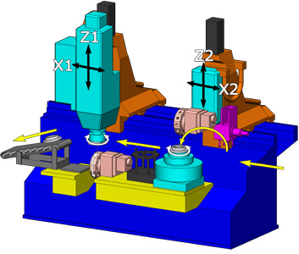

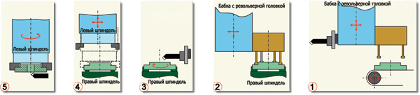
Рисунок 3.2 - Станок вертикальный двухшпиндельный с ЧПУ модели 500VT

Технологические возможности
Независимая обработка двумя шпинделями
Обработка деталей с двух сторон за один цикл
Автоматизированная загрузка и выгрузка деталей
Двухканальная система ЧПУ
Технические характеристики
Параметры обработки
Наибольший диаметр детали, мм 300
Наибольшая высота обрабатываемой детали, мм 120
Наибольшая масса обрабатываемой детали, мм 35
Перемещения
Поперечное перемещение Х-салазок ,мм
- левая (осьХ1) 1920
- правая (ось Х2) 900
Вертикальное перемещение, мм
- левая (шпиндельная бабка (ось Z1)) 400
- правая (револьверная головка (ось Z2)) 400
Ускоренные перемещения по осям, м/мин 15
Предельные рабочие подачи, мм/мин 1-5000
Точность позиционирования, мм 0,01
Суммарная мощность, установленных на станке электродвигателей, кВт 50
Главный привод шпиндельной бабки
Левая шпиндельная бабка
Мощность главного привода, кВт 12 / 18,5
Крутящий момент, Нм 200
Диапазон частот вращения двигателя, мм/мин 0 … 4000
Правый шпиндель
Мощность главного привода, кВт 16
Крутящий момент, Нм 390
Диапазон частот вращения двигателя, мм/мин 0…490
Характеристики револьверной головки
Количество позиций, шт. 8
Время смены инструмента, сек. 0,5
Точность позиционирования ± 4''
Повторяемость позиционирования ± 1,6''
Прочие характеристики
Масса, кг (с приставным оборудованием) 11500
Габаритные размеры, мм (с приставным оборудованием) 6200x3700x3300
Система ЧПУ SIEMENS SINUMERIK 840D

Станок вертикальный токарный двухшпиндельный с ЧПУ модели 450VT
Станок вертикальный токарный двухшпиндельный с ЧПУ модели 450VT (рис.3.3) предназначен для высокопроизводительной токарной обработки деталей типа «фланец», «муфта», «втулка», «шестерня» из различных конструкционных материалов в условиях серийного производства.
Технологические возможности
Независимая обработка двумя шпинделями
Обработка деталей с двух сторон за один цикл
Автоматизированная загрузка и выгрузка деталей
Двухканальная система ЧПУ

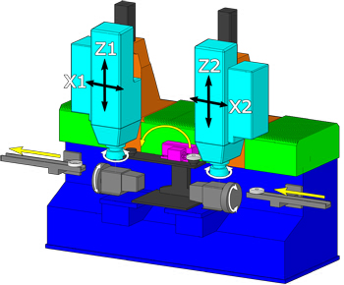
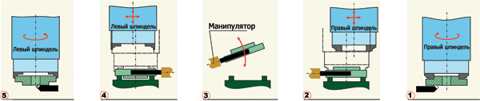
Рисунок 3.3 - Станок вертикальный двухшпиндельный с ЧПУ модели 450VT

Технические характеристики
Параметры обработки
Наибольший диаметр обрабатываемой детали, мм 160
Наибольшая масса обрабатываемой детали, кг 10
Наибольшая высота обрабатываемой детали, кг 120
Перемещения
Поперечное перемещение Х-салазок ,мм
- левая (осьХ1) 720
- правая (ось Х2) 720
Вертикальное перемещение шпиндельной бабки (ось Z ), мм
- левая (ось Z 1) 400
- правая (ось Z 2) 400
Ускоренные перемещения по осям, м/мин 15
Диапазон рабочих подач по координатам, мм/мин 1-15000
Точность позиционирования, мм 0,01
Главный привод шпиндельной бабки
Мощность главного привода, кВт 12 / 18,5
Крутящий момент, Нм 200
Диапазон частот вращения двигателя, мм/мин 0-4000
Характеристики револьверной головки
Количество позиций, шт. 8
Время смены инструмента, сек. 0,5-2
Точность позиционирования ± 4''
Повторяемость позиционирования ± 1,6''
Прочие характеристики
Масса станка, кг (с приставным оборудованием) 10500
Габаритные размеры, мм (с приставным оборудованием) 5800x3300x3300

Твердое точение
Среди новых технологий обработки материалов следует, несомненно, отметить твердое точение. Область применения этого технологического процесса — замена точением операций шлифования закаленных деталей с твердостью от HRC > 47..65.
Физика процесса твердого точения заключается в том, что благодаря специально подобранной геометрии инструмента и режиму обработки в зоне контакта с режущей кромкой материал нагревается практически до состояния расплава (температура в точке контакта до 1500 градусов), что приводит к отпуску материала до твердости около 25 HRC. После отделения стружки происходит быстрое охлаждение материала. В результате твердость детали уменьшается не более чем на 2 единицы, а полученная стружка имеет твердость около 45 единиц. Деталь же в своей массе практически не нагревается.
Целью замены шлифования твердым точением является уменьшение трудоемкости изготовления деталей и, как следствие, увеличение экономичности процесса обработки.
Увеличение экономичности определяется следующими факторами:
- Съем материала при твердом точении в три раза меньше чем при шлифовании.
- Точность обработки идентична как при твердом точении, так и при шлифовании.
- Время обработки при твердом точении в несколько раз меньше чем при шлифовании.
- СОЖ не применяется.
- Твердое точение имеет намного более высокую гибкость - возможна обработка сложнопрофильных деталей, в то время как на шлифовальном станке такая обработка требует замены кругов и подналадки станка.
- Процесс твердого точения происходит на том же станке, на котором осуществляется и обычная токарная обработка незакаленных деталей, что тоже повышает гибкость и универсальность процесса.
- Более дешевый процесс утилизации стружки по сравнению с отходами после шлифования.
Все вышеперечисленное позволяет говорить о том, что твердое точение практически всегда на 30-50% экономичнее шлифования.
Инструментальным материалом для твердого точения является режущая керамика и кубический нитрид бора. Каждый из материалов имеет свои преимущества и недостатки. Керамика существенно дешевле, но плохо воспринимает ударные нагрузки. Кубический нитрит бора менее восприимчив к ударным нагрузкам, но обладает существенно более высокой ценой.
На станке МК6801 проводилось твердое точение шарикоподшипниковых колец, применяемых в железнодорожных вагонах, сталь ШХ15СГ, твердость 61 HRC, резец с быстросменной керамической пластиной К4 4400CNGA 1240FW и заточкой режущей грани типа WIPER с двойными радиусами. Шероховатость обработанных поверхностей колебалась от R_{a} = 0,12 мкм (10 класс) до R_{a} = 0,3 мкм (9 класс).
Целью замены шлифования твердой обработкой является улучшение экономичности. Съем материала при твердом точении в три раза меньше, чем при шлифовании. Стоимость токарного станка также примерно в три раза ниже, чем шлифовального. Точность обработки идентична при твердом точении и шлифовании (иначе замена не имеет смысла). Время обработки при твердом точении значительно (иногда в три раза) ниже, чем при шлифовании. Немаловажную роль играет тот факт, что твердое точение имеет намного более высокую гибкость - возможна обработка сложнопрофильных деталей, в то время как на шлифовальном станке такая обработка требует замены кругов и подналадки станка. Наконец, утилизация стружки проще и дешевле, чем шлифовального шлама. В результате, твердое точение практически всегда на 30 - 50% экономичнее шлифования

ЛЕКЦИЯ 4. Разработка технологических процессов (ТП) обработки деталей в условиях автоматизованного производства

Технологическая переработка чертежей и расчет координат
Обработка на станке с ЧПУ ведется по командам, выражающим координаты точек, лежащих на пути инструмента в прямоугольной системе координат Следовательно, на операционном эскизе размеры должны задаваться также в прямоугольной системе координат. Для этого определяют их начало и выбирают направления осей, которые должны совпадать с направлениями осей координат станка.
Чтобы преобразовать информацию о геометрическом расположении обрабатываемых поверхностей детали (рис 4.1) в информацию, управляющую перемещениями рабочих органов станка, необходимо пересчитать чертежные размеры, заданные в относительной системе координат, на размеры в абсолютной системе координат станка Для этого выбирают нулевую точку (нуль изделия (НИ)) исходя из условия возможности свободной смены детали в приспособлении и от нее, как от нового начала координат, пересчитывают координаты всех поверхностей обработки детали. Данные перерасчета заносят в новый чертеж детали (рис. 4.2) и карту программирования.
Переработанный чертеж детали с указанием последовательности обработки отдельных поверхностей (стрелки) является геометрическим планом расположения обрабатываемых поверхностей- Для корпусных деталей геометрический план обработки вычерчивают на каждую сторону детали. Каждое отверстие (поверхность) на геометрическом плане нумеруют порядковым номером. Одинаковые отверстия, которые обрабатывают одним типоразмером инструмента, рекомендуется нумеровать последовательными номерами. Для отверстий, обрабатываемых несколькими инструментами, нумерация отдельных переходов будет общей. В операционных картах можно рекомендовать свою нумерацию для каждой элементарной поверхности сложного отверстия, не связывая ее с нумерацией на чертеже детали

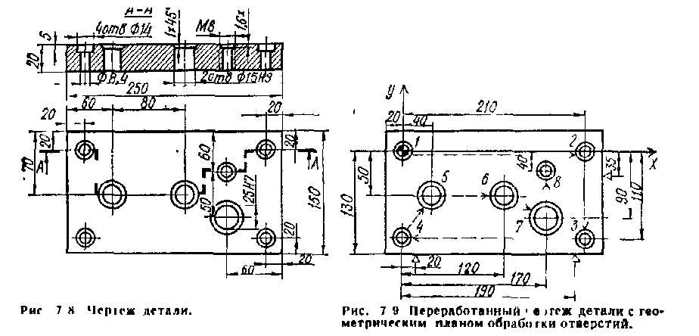
Рисунок 4.1 – Чертеж детали | Рисунок 4.2 – Переработанній чертеж детали

При большом числе отверстий применяют табличный метод задания размеров, что очень удобно при программировании. Очертания поверхностей деталей и их размеры описывают методами аналитической геометрии. При этом на профиле обрабатываемой поверхности проставляют ряд опорных точек и указывают значения их координат относительно выбранного на чертеже начала Опорные точки проставляют, как правило, слева направо по часовой сгрелке, но возможно и другие варианты. Опорными точками для отверстий являются их. цен1ры.
На рис 4.3 и 4.4 изображены чертеж проектной детали н схема траектории инструмент при ее обработке. Нуль изделия выбирают так, чтобы координаты отдельных поверхностей детали были одного знака. Однако это условие не является обязательным для станков, оборудованных системой «Плавающий нуль»,

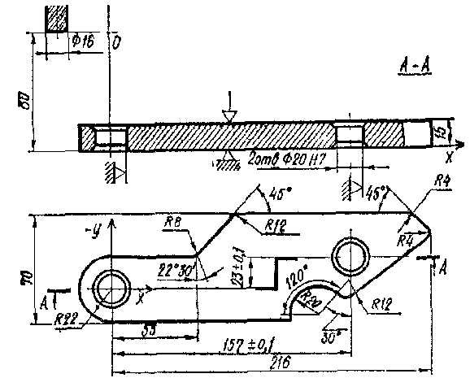 | 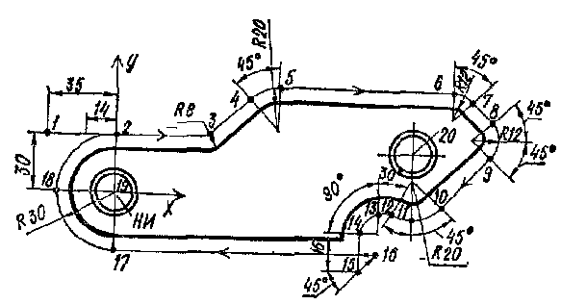
Рисунок 4.3 – Эскиз плоского рЫчага | Рисунок 4.4 - Схема траектории инструмента при обработке рычага

Установление маршрута обработки и формирование
структуры технологических операций
Установлению маршрута обработки предшествует выбор технологических баз Основные требования по выбору баз и мест приложения зажимных усилий:
1. Базы должны обладать достаточной протяженностью.
2. Заготовка должна занимать в приспособлении надлежащее ей положение под действием собственного веса, а не а результате приложения зажимных усилий.
3. Базовые поверхности должны быть чистыми для обеспечения однозначности базирования. Не допускается использовать поверхности со следами разъема штампов, литейных форм, остатками литниковой системы и другими дефектами.
4. С точки зрения эксплуатации детали базовые поверхности должны быть наиболее ответственными. В этом случае при их обработке на последующих операциях обеспечивается равномерность припусков и однородная поверхность.
5. С целью обеспечения правильного взаимного расположения обрабатываемых поверхностей по отношению к необработанным базами для первой операции выбирают те поверхности, которые в готовой детали должны оставаться необработанными.
6. Базы должны обеспечивать возможность обработки с одной установки максимального количества поверхностей. Это требование особенно важно при обработке деталей на станках с ЧПУ, продольно-строгальных и продольно-фрезерных станках.
7. После первой операции технологические базы должны быть заменены, т, е. дважды использовать одни и те же базы крайне нежелательно, а в большинстве случаев недопустимо.
8. Если требуется получить высокую точность обрабатываемых поверхностей относительно базовых, то последние должны быть шлифованными или чисто обработанными.
9. Заготовки в приспособлении или на столе станка устанавливают согласно схемам инструкционных карт наладки по шлифованным установочным втулкам с помощью индикатора, закрепленного на шпинделе
10. Для обеспечения точною выполнения межцентровых расстояний у двух или нескольких отверстий деталь ориентируют так, чтобы одна из осей станка совпадала с направлением выдерживаемого размера. В этом случае ликвидируется погрешность позиционирования по взаимно перпендикулярным осям, точность обработки.
Соображения, связанные с базированием, во многих случаях являются основными при установлении маршрута обработки, который должен обеспечить точность и экономичность изготовления детали. При определении последовательности обработки заготовки и структуры операций необходимо руководствоваться теми же принципами, которые используются при построении технологических процессов для обычных станков с учетом технологических возможностей станков с ЧПУ и специфики обработки на них. Учитывая большую трудоемкость подготовки числовой программы и высокую стоимость станков с ЧПУ, необходимо, чтобы технолог тщательно продумал технологический процесс и организацию работы на этих станках, добиваясь максимального экономического эффекта.
Можно придерживаться установившейся в машиностроении традиции деления механический обработки на черновую, чистовую и отделочную стадии. Однако следует учитывать, что станки с ЧПУ значительно жестче обычных, поэтому здесь возможно совмещение в одной операции черновых и чистовых переходов, что повышает эффективность использования станков. Вначале обрабатывают технологические базы затем поверхности, при обработке которых могут быть вскрыты внутренние дефекты, и поверхности с максимальными припусками. Технологический процесс должен быть построен так, чтобы все или большинство поверхностей детали были обработаны с одного установа. Такая обработка легко достигается на станках типа «обрабатывающий центр», оборудованных поворотными столами.
Учитывая, что обработка отдельных поверхностей деталей на станках с ЧПУ может осуществляться только последовательно, с целью экономии времени необходимо стремиться к максимальной концентрации элементарных переходов применением комбинированных инструментов. При концентрации переходов следует учитывать характер производства, конструкцию детали, принятую последовательность ее обработки. Поэтому с целью максимального использования технологических возможностей станков в ряде случаев обрабатывать детали эффективнее на станках с ЧПУ, специализированных по видам обработки, т. е. на фрезерных, сверлильных, расточных, шлифовальных и т. д. Например, в начале маршрутного процесса обработки корпусной детали выполняют фрезерные операции, на которых снимается большой припуск, готовятся базы под дальнейшую обработку. Такие операции целесообразно выполнять на фрезерных станках, оснащенных цикловой, позиционной или контурной системами ПУ Во избежание перегрузок фрезерование плоскостей, и особенно несплошных, целесообразно выполнять фрезами малого диаметра, обходя плоскость по контуру Переходы по обработке одинаковых отверстий под крепежные детали, если они расположены в одной плоскости и их количество не превышает 10–20 шт , необходимо выполняв на обычных сверлильных станках по кондуктора или на дешевых вертикально-сверлильных станках с ПУ, например модели 2Н118Ф2
Особое внимание при разработке маршрутного технологического процесса уделяют назначению термической обработки, пневмо- и гидроиспытаниям Переносить механическую обработку из одной части технологического процесса в другую с целью интеграции надо весьма осторожно Например, не следует объединять операции, обычно выполняемые после отжига или естественного старения, с операциями которые выполняют до термообработки Излишняя концентрация операций механической обработки может привести к деформации и браку деталей
Учитывая, что на многооперациоппых и координатно-сверлильных станках с ЧПУ отверстия обрабатывают без кондукторов и все параметры обеспечиваются точностью станка и инструмента, не следует предъявлять чрезмерно высокие требования к их точности.
При обработке отверстий в сплошном материале необходимо предусматривать технологические переходы по зацентровке будущих отверстий, выполняемые сверлами меньшею диаметра (обычно короткими спиральными сверлами ∅10–20 мм с углом при вершине 90°) или центровыми комбинированными сверлами.
При установлении последовательности обработки отверстий на станках с ЧПУ следует помимо достижения заданной точности учитывать и производительность, зависящую от времени смены инструмента, времени позиционирования и поворота стола При обработке отверстий в корпусных деталях единичными инструментами структура технологической операции может быть построена по одному из следующих принципов
1 Принцип постоянства обрабатываемых отверстий. Каждое отверстие обрабатывается полностью по всем переходам при одном позиционировании стола относительно шпинделя. После завершения полной обработки одного отверстия всеми необходимыми инструментами (путем их поочередной смены) перемещают стол или шпиндельную бабку для обработки других отверстий После завершения обработки всех отверстий на одной стороне деталь поворачивают и обрабатывают отверстия на других сторонах
2. Принцип постоянства инструмента в пределах стенки. Здесь осуществляется последовательная обработка одним инструментом группы одинаковых отверстий, расположенных в одной стенке детали, последовательным перемещением стола с деталью или шпиндельной бабки. После обработки группы отверстий одним инструментом обрабатываются в той же последовательности отверстия этой же группы другими инструментами, после обработки отверстий с одной стороны деталь поворачивается и обрабатываются отверстия на других сторонах в таком же порядке
3 Принцип постоянства инструмента в пределах детали В этом случае осуществляется последовательная обработка одним инструментом каждого из одинаковых отверстий, находящихся в различных стенках детали (за счет ее поворота) После завершения обработки одним инструментом происходит смена инструмента, и цикл повторяется
4 Принцип постоянства группы отверстий в пределах детали Последовательная обработка здесь осуществляется по первому переходу каждого из одинаковых отверстии группы, расположенных в различных стенках детали Затем другим инструментом по первому переходу последовательно обрабатываются одинаковые отверстия второй группы, расположенные в различных стенках детали, и т д. После первого перехода в этой же последовательности отверстия обрабатывают по второму переходу и т д до полной обработки детали на станке.
При выборе схемы обработки отдают предпочтение той, которая обеспечивает минимальное суммарное время на смену инструментов, повороты стола и все холостые перемещения подвижных органов станка Предварительными критериями выбора варианта последовательности обработки отверстий могут служить число позиционирований, общая длина позиционирования, число поворотов стола, число смен инструмента.
Анализ работы на станках с ЧПУ показывает, что смена инструмента и поворот стола - более сложные и длительные элементы цикла работы станка, чем позиционирование стола или шпиндельной бабки. Поэтому из экономических соображений структуру операции необходимо строить таким образом, чтобы обеспечивалось минимальное чиню смен инструментов и минимальное число поворотов стола. Однако обработку отверстий с точными межцентровыми расстояниями целесообразно выполнять всеми видами инструментов последовательно, сначала одно отверстие, а затем в таком же порядке другие Ступенчатые отверстия с повышенными требованиями к соосности отдельных ступеней следует обрабатывать с одной установки и комбинированным инструментом.
Параллельно с разработкой схемы последовательности обработки производится выбор режущего инструмента Особое внимание при выборе режущего инструмента обращается на его тип, характер обработки, наименьший диаметр и наибольшую длину обработки, материал режущей части инструмента и материал заготовки. Целесообразно на основных переходах использовать инструмент прогрессивной конструкции с многогранными неперетачиваемыми пластинками твердого сплава, которыми главным образом оснащены штатные резцы, поставляемые со станками с ЧПУ. Можно использовать нормализованный или стандартизированный режущий инструмент в соответствии с размерами установочных мест резцедержавок..
Для проектирования схемы движения режущих инструментов необходимо построить траекторию рабочих и вспомогательных перемещений инструментов при обработке основных и дополнительных поверхностей. Наибольшую сложность представляет построение рациональной траектории для многопроходной обработки, когда наибольшая допустимая глубина резания t_{пр} меньше припуска на черновую обработку, В этом случае черновую область заготовки разделяют горизонтальными прямыми на уровни (рис. 4.5). Разделение на уровни производится с учетом t_{пр}
Для этого вычисляют припуск для каждой поверхности (зоны) и определяют число ходов инструмента в зоне путем делений припуска на t_{пр} последующим округлением до большего целого числа. Определяют глубины черновых ходов инструмента в каждой зоне из условия, что припуск в них разделен равномерно. Затем выбирают наибольшую глубину резания, которую принимают общей для всех ходов, так как она удовлетворяет условию уменьшения глубины резания без увеличения числа ходов. Определяют ординаты уровней проходов. Черновая обработка заготовки ведется только вдоль уровней.
В результате пересечения горизонтальных уровней ${\bar{Y}}_{1},{\bar{Y}}_{2},{\bar{Y}}_{3}$с вертикальными границами зон Х₁, Х₂, Х₃, вся черновая область заготовки разделяется на элементарные участки. В процессе анализа последовательности обработки этих участков производится построение траектории рабочих и вспомогательных перемещений при черновой обработке.
На рис. 4.6 приведено три варианта траектории движений режущего инструмента при черновой обработке ступенчатого валика. При варианте а траектория строится последовательно сверху вниз. В пределах уровня выбирается весь массив металла. Траектория вершины резца состоит из отрезков прямых, соединяющих точки 0–4–5–3–6–7-8–9–10–2–11–12–13–1–14–0.
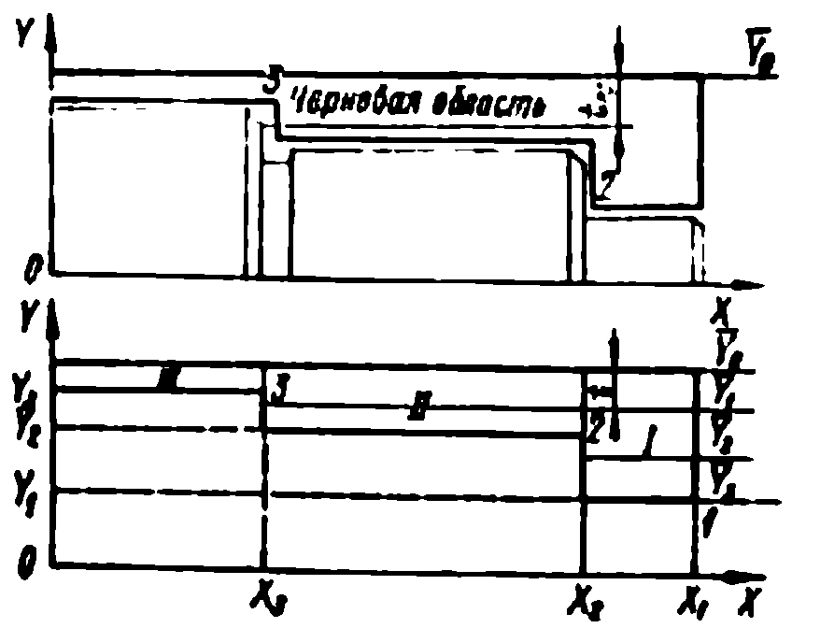 | 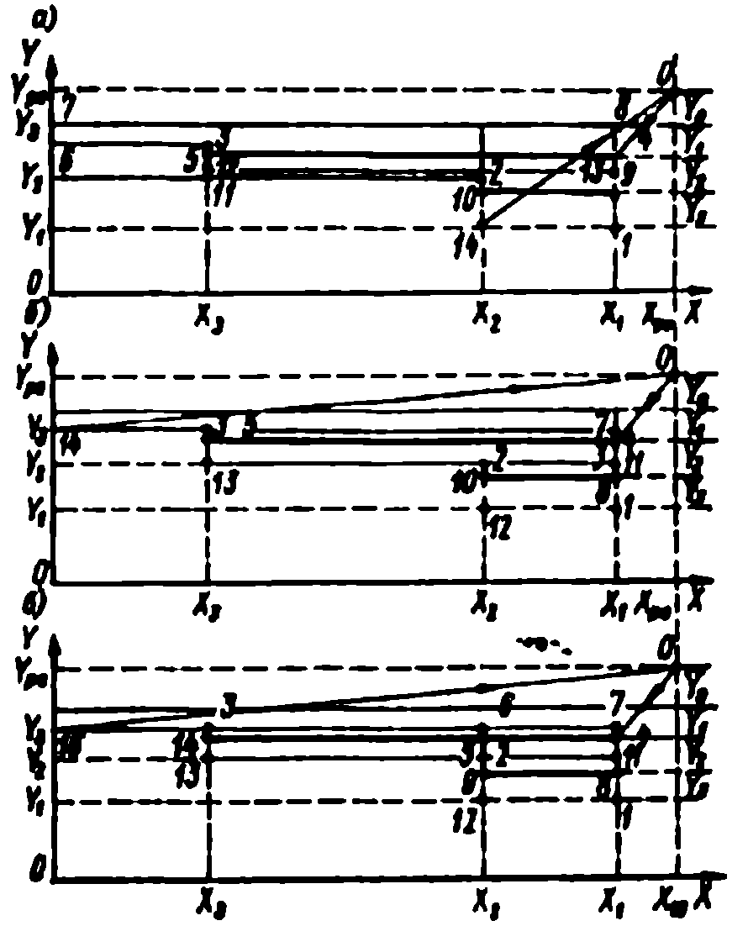
Рисунок 4.5 – Разделение черновой зоны обработки на уровни | Рисунок 4.6 - Варианты траектории движений режущего инструмента

В варианте б траектория строится таким образом, что в начале цикла производится обработка участков, не включающих контур заготовки, а в конце – обработка контура заготовки. Траектория вершины резца проходит через точки 0–4–5–3–7–8 –10- 2 -11–1–12– 2–13–3–14– 0.
В варианте в траектория строится по зонам. Внутри каждой зоны последовательно выбирается весь массив металла. Траектория проходит через точки 0–4–5–6–7–8–9–2–11–1–12– 5–14–3–6–2–13–3–16–0.
Выбор рационального варианта построения траектории вершины резца для данного случая зависит от протяженности зон, длины рабочего хода, длины холостого ходя, количества уровней, расстояния между уровнями и структуры чернового контура заготовки. Путем анализа установлено что для структуры чернового контура, когда выполняется условие Y_{n} > Y_{n-1} > Y_{n-2} > Y₂ > Y₁ построение траектории по варианту б будет наиболее рациональным.

ЛЕКЦИЯ 5. Проектирование операционного технологического процесса обработки на токарных станках с ЧПУ

Проектирование операционного технологического процесса обработки на станках с ЧПУ производится на основе технических и экономических принципов.
В соответствии с техническими принципами проектируемый технологический процесс должен обеспечивать выполнение требований чертежа заготовки и технических условий на ее изготовление.
В соответствии с экономическими принципами обработку заготовки необходимо производить при наименьших затратах времени и наименьшей себестоимости.
Поэтому, проектируя технологическую операцию, стремятся к уменьшению штучного времени и использованию наименее дорогостоящего станка с ЧПУ, способного обеспечить высокопроизводительную обработку заготовки. Основное время можно сократить путем применения высокопроизводительных режущих инструментов и режимов резания, уменьшения числа переходив и времени холостых ходов, также учитываемых при определении машинного времени обработки на станках с ЧПУ. Сокращение вспомогательного времени производится за счет уменьшения времени на смену инструмента и применения более совершенных установочных приспособлений с быстродействующими зажимами.
Проектирование технологической операции обработки заготовки на токарном станке с ЧПУ включает в себя комплекс задач, которые приходится решать при использовании токарных станков с РУ, а также дополнительных задач, обусловленных особенностями работы станков с ЧПУ. К числу традиционных задач относятся выбор схемы базирования и конструкции зажимного приспособления, установление последовательности обработки поверхностей, определение числа переходов, выбор модели станка и типоразмеров режущих инструментов, расчет припусков на обработку, режимов резания и норм времени. К числу новых задач, специфических для применения станков с ЧПУ, относится создание управляющей программы работы станка с ЧПУ, для чего необходимо построить траектории движения режущих инструментов и рассчитать координаты опорных точек траектории. Всю полученную информацию следует занести в операционную карту и затем определенным образом записать в карту кодирования. На заключительном этапе полученные данные в установленном ходе записываются на программоноситель с помощью специальных устройств. Изготовленную таким образом управляющую программу перед использованием в производственных условиях проверяют и при необходимости корректируют.
Схема базирования заготовки на станке с ЧПУ должна обеспечивать достаточную устойчивость и жесткость установки заготовки, а также требуемую точность ориентации заготовки в приспособлении. Это достигается выбором соответствующих размеров и качеством базовых поверхностей, а также их взаимным расположением. Технологические базы помимо их основного назначения должны удовлетворять требованию совмещения направления координатных осей заготовки с осями координатной системы станка. Удовлетворение этого требования упрощает программирование и облегчает взаимную увязку «нуля» заготовки с «нулем» станка.'
При обработке заготовки на токарных станках с ЧПУ наибольшее распространение получили две следующие традиционные схемы установки: в центрах (для заготовок типа валов) и в .патроне (для заготовок типа дисков и втулок). Эти схемы по подготовке базовых поверхностей отвечают требованиям, предъявляемым к установке заготовок на станках с ЧПУ.
Принятая схема базирования определяет конструктивную схему приспособления, которое для станков с ЧПУ предназначено для тех же целей, что и приспособление для станков с РУ, т. е. для установки заготовки на станке. Однако с целью получения высокой точности обработки в автоматическом цикле точность приспособлений для станков с ЧПУ должна быть повышена. Более высокие требования предъявляются и к жесткости приспособлений, используемых на этих станках. Для обеспечения жесткости закрепления заготовки в кулачковом патроне станка с ЧПУ должна быть предусмотрена достаточная длина зажимаемой поверхности заготовки, причем наименьшая длина зажима регламентируется соответствующими нормативами. Для обеспечения установленной наименьшей длины зажима иногда приходится соответственно увеличивать длину исходной заготовки с последующей обрезкой излишка материала. Для получения наилучших результатов целесообразно применять переналаживаемые приспособления.
Число и последовательность технологических переходов определяют с учетом принятого вида исходной заготовки, взаимного расположения обрабатываемых поверхностей и требований к точности готовой детали с учетом номенклатуры режущих инструментов и условий удаления стружки.
Поверхности, окончательная обработка которых может производиться проходным или расточным контурным резцом, отнесены к основным. Поверхности, для формообразования которых необходим режущий инструмент, отличающийся от контурного резца, отнесены к дополнительным. К основным формам поверхностей относятся: торцовые, цилиндрические и конические поверхности, а также поверхности с криволинейной образующей и неглубокие канавки и выточки (до 1 мм), которые можно выполнить резцами со вспомогательным углом в плане ϕ= 27–30°.
С целью единого подхода к составлению попереходной технологии все заготовки, обрабатываемые на токарных станках с ЧПУ можно разделить на четыре основные группы:
1) не имеющие дополнительных форм поверхностей;
2) имеющие дополнительные формы поверхностей и требующие только чистовую обработку;
3) имеющие догюлнительные формы поверхностей и требующие черновую и чистовую обработку;
4) имеющие дополнительные формы поверхностей, требующие черновую и чистовую обработку, а также дополнительные формы поверхностей, требующие только чистовую обработку.
На токарных стайках с ЧПУ последовательность переходов обработки следующая:
а) предварительная (черновая) обработка основных участков поверхностей детали: подрезка торцов, центрование перед сверлением отверстий диаметром до 20 мм, сверление (если используются два сверла, то вначале сверлом большего диаметра), рассверливапие отверстий, точение (получистовая обработка) наружных поверхностей, а затем растачивание внутренних поверхностей;
б) обработка дополнительных участком поверхносгсй детали (кроме канавок для выхода шлифовального крут, резьбы и т. п.); в тех случаях, когда черновая и чистовая обработки внутренних поверхностей проводятся одним резцом, все дополнительные участки обрабатывают после чистовой обработки;
в) окончательная (чистовая) обработка основных участков поверхности детали, сначала внутренних, потом наружных;
г) обработка дополнительных участков поверхностей детали, не требующих черновой обработки: сначала в отверстиях или на торцах, затем на наружной поверхности.
Черновую обработку со снятием напуска проводят по-разному: если перепад диаметров ступеней больше длины ступени, то обработку ведут с поперечной подачей (в противном случае – с продольной подачей). Современные системы ЧПУ позволяют вести эту обработку по постоянному циклу. При составлении программы задают исходный и требуемый контур. Система ЧПУ автоматически формирует управляющие команды для выполнения обработки. Схемы перемещения инструментов при обработке основных участков поверхности приведены на рис, 5.1 - 5.3. Обычно эти участки обрабатывают черновыми, а затем чистовыми резцами.
На станках с ЧПУ фаски, канавки для выхода инструмента обрабатывают, как указано выше, или тогда, когда это наиболее целесообразно применительно к стойкости инструмента и производительности обработки. При этом учитывают, что работа вершины резца при врезании улучшается, если снята фаска. Если обработка начинается со снятия фасок. то детали будут без заусенцев (по этой же причине канавки выполняют нередко после чистового перехода). Фаски целесообразно снимать серединой режушего лезвия инструмента.
Для уменьшения трудоемкости программирования канавки сложной формы обрабатывают по типовой программе резцами за несколько переходов (рис. 5.4, 5.5). Окончательный профиль детали получают при чистовом переходе. Критериями для выбора схемы обработки и инструментов служат глубина канавки h = 0,5(D₂ - D₁) и шириyа канавки В (рис 5.4а) Если h < 5 мм, то предварительную обработку ведут с продольной подачей канавочным резцом при В < 30 мм (рис. 5.4 б) и проходным резцом при В > 30 мм (рис 5.4 в) При h > 5 мм и В < 30 мм применяют канавочные резцы и работают методом ступенчатого врезания (рис. 5.4 г). При В < 30 мм после получения канавки шириной до 10 мм (рис 5.4д) оставшийся материал убирают подрезным резцом (рис 5.4е) Окончательную обработку во всех случаях проводят двумя канавочными резцами по контуру (рис 5.4 ж и з) Аналогично обрабатывают внутренние канавки
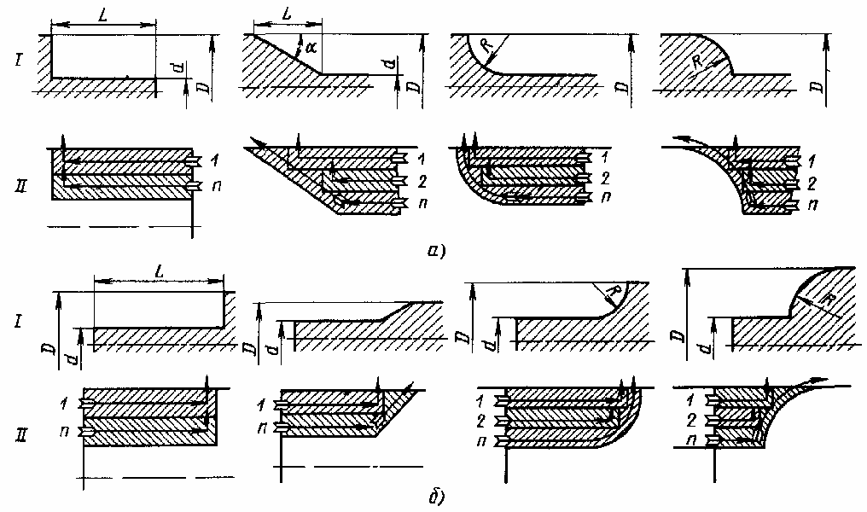
Рисунок 5.1 - Схемы перемещений проходных резцов при обработке основных участков поверхностей: а — левого резца б-правого резца І - эскиз участка поверхности ІІ -схемы перемещений
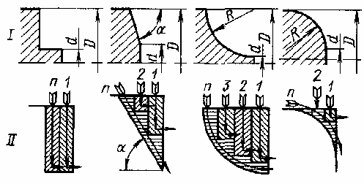 | 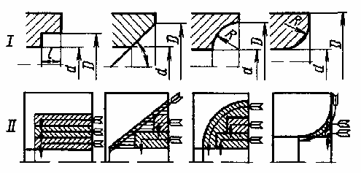
Рисунок 5.2 - Схемы перемещений подрезных резцов при обработке основных участков поверхностей: І - эскиз участка поверхности ІІ -схемы перемещений | Рисунок 5.3 - Схемы перемещений расточных резцов при обработке основных участков поверхностей: І - эскиз участка поверхности ІІ -схемы перемещений

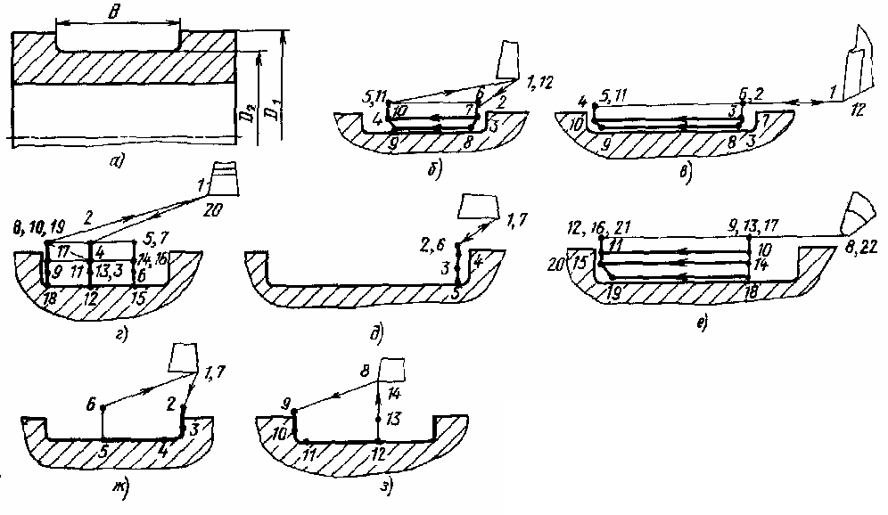
Рисунок 5.4 - Типовые программы обработки канавок сложной формы
Обработку торцовых канавок, показанных на рис 5.5 а, ведут следующим образом При ширине канавки В = 0,5(D₂ - D₁) < 60 мм пред варительную обработку ведут по схеме, представленной на рис 5.5,б (глубина канавки h < 3 мм), или по схеме на рис. 5.5 в и г (глубина канавки h > 3 мм) Окончательную обработку торцовых канавок ведут двумя одинаковыми резцами, различающимися положением формообразующсй вершины (рис 5.5, д и е)
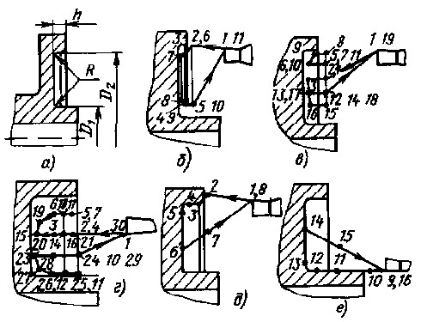
Рисунок 5.4 - Типовые программы обработки торцевых канавок

Общая типовая схема последовательности токарной обработки заготовки предусматривает и частные случаи, которые зависят не только от наличия тех или иных форм поверхностей, но и от количества режущих инструментов, которое можно разместить в револьверной головке или магазине станка с ЧПУ.
Параллельно с разработкой схемы последовательности обработки производится выбор режущего инструмента Особое внимание при выборе режущего инструмента обращается на его тип, характер обработки, наименьший диаметр и наибольшую длину обработки, материал режущей части инструмента и материал заготовки. Целесообразно на основных переходах использовать инструмент прогрессивной конструкции с многогранными неперетачиваемыми пластинками твердого сплава, которыми главным образом оснащены штатные резцы, поставляемые со станками с ЧПУ. Можно использовать нормализованный или стандартизированный режущий инструмент в соответствии с размерами установочных мест резцедержавок..
Выбор режимов резания является комплексной технико-экономической задачей, решение которой заключается в определении комбинации режимов резания, обеспечивающих минимум затрат на обработку при заданных технических ограничениях. Определение оптимальных режимов, обеспечивающих минимальную себестоимость обработки, зависит от ряда факторов, в частности от принятого критерия оптимальности, стойкостной зависимости, особенностей станка с ЧПУ, числа оптимизируемых параметров и представляет собой сложную проблему
Рациональные режимы резания для токарной обработки выбирают в зависимости от вида обработки и формы обрабатываемой поверхности с учетом технических ограничений.
При черновой обработке основных форм поверхностей (обтачивание наружных и торцовых поверхностей, растачивание внутренних поверхностей) режимы резания следует назначать исходя из задачи полного использования возможностей инструмента и станка, так как от черновых ходов в основном зависит производительность выполнения операции. При многопроходной обработке глубину резания определяют по методике, которая изложена выше для проектирования схемы движения режущих инструментов.
Подачу назначают максимально допустимой техническими ограничениями. Такими ограничениями для подачи при черновой обработке являются жесткость установленной определенным образом заготовки, обрабатываемой на станке, жесткость резца, прочность державки резца, прочность режущих пластин резца, прочность механизма подачи станка, наибольший крутящий 'момент. мощность главного привода, предельные минутные подачи на станке. Зависимости для определения подач, допускаемых перечисленными техническими ограничениями, приведены в работе [6].
При обработке стали подача, выбранная в соответствии с техническими ограничениями, корректируется для учета влияния характеристики обрабатываемого материала на удовлетворительное формирование стружки. Поправочный коэффициент К_{s} для инструмента с неперетачиваемыми пластинками твердого сплава выбирают по данным ЭНИМСа. Подачу на первый черновой ход инструмента при наличии биения заготовок по торцу, наружному диаметру или отверстию на участке входа резца целесообразно снижать на 20–30%, чтобы предотвратить сколы режущих кромок.
Скорость резания рассчитывают по формулам теории резания с учетом экономической стойкости режущего инструмента. Рекомендуемые периоды стойкости резцов на черновых операциях, выполняемых на станках с ЧПУ, составляют 35–45 мин для сборных резцов с неперетачиваемымн пластинками твердого сплава, 30 мин для резцов из быстрорежущей стали, 20- 35 мин для расточных и проходных резцов с напаянными пластинками твердого сплава. Допускаемый износ h_{з} для неперетачиваемых пластин – 1,8 мм; для резцов с напаянными пластинками твердого сплава – 1–1,4 мм, для резцов из быстрорежущей стали – 1,5-2,0 мм.
При черновой обработке торцов следует изменять частоту вращения шпинделя, если скорость резания отклоняется от выбранных значений больше чем на 20%
Режимы резания для чистовой обработки основных форм поверхностей назначают с учетом требований к шероховатости и точности соответствующих поверхностей. При этом подачу, обеспечивающую требуемое уточнение заготовки, определяют при однопроходном точении заготовки по известной формуле

$$s={\left(\frac{2,5}{C_{p}}\right)}^{\frac{3}{4}}{\left(\frac{Δ_{\text{дет}}}{Δ_{\text{заг}}}\right)}^{\frac{3}{4}}j^{\frac{3}{4}},$$

где Δ_{дет} – допустимая погрешность заготовки после обработки, мм; Δ _{заг} – погрешность исходной заготовки, мм; j – жесткость системы СПИД, кгс/мм.
Расчет подачи s, обеспечивающей требуемую шероховатость, производят по формуле

$$s_{н}=\frac{С_{н}Н_{{}_{\text{max}}}^{α_{н}}R_{p}^{U_{н}}К_{μs}}{t^{x_{н}}ϕ^{z_{н}}ϕ_{1}^{z_{н}}}v^{n_{н}},$$

где Сн – постоянный коэффициент, $Н_{{}_{\text{max}}}^{α_{н}}$ – наибольшая высота неровностей поверхности, мкм; $R_{p}^{U_{н}}$ – радиус при вершине резца, мм; $К_{μs}$ – поправочный коэффициент; t– глубина резания, мм; ϕ, ϕ₁ – главный и вспомогательный углы резца в плане, град; v– скорость резания, м/мин; α_{н}, х_{н}, z_{н}, U_{н}, n_{н} –показатели степени.
Рассчитанные по приведенным формулам подачн не должны быть меньше наименьшей минутной подачи на станке S_{м min} и наименьшей подачи S_{рез min} обеспечивающей нормальное резание
Скорость резания для чистовой обработки определяется так же, как и для черновой Однако при обработке материалов, образующих нарост на резцах, учитывают влияние скорости резания на шероховатость обрабатываемой поверхности. Рекомендуемые периоды стойкости для различных типов чистовых резцов совпадают с аналогичными типами черновых резцов Допускаемый износ для неперетачиваемых пластин и резцов с напаянными пластинками твердого сплава – 0,4–0,6 мм, для резцов из быстрорежущей стали – 0,5 мм
Запись технологической и геометрической информации, необходимой для разработки управляющей программы, а также данных, используемых для настройки станка с ЧПУ, производится в специальных формах технической документации. Основной формой технологической документации считается операционная карта, карта эскизов, карта кодирования информации, карта оснастки.
Проверку программы производят последовательно в несколько этапов. Вначале программа отрабатывается на станке без установки инструмента, оснастки и заготовки. Затем производится пробная обработка заготовки с применением оснастки и инструмента На заключительном этапе окончательно обрабатывается контрольная заготовка.
Отработка программ на первом этапе производится для выявления грубых ошибок расчета и проверки правильности записи программы на программоноситель. В этом случае рабочие органы станка с помощью ручного перемещения устанавливаются в исходные точки, после чего включается автоматическое управление станком по программе. Правильность движения рабочих органов станка контролируется показаниями лимбов всех координат в соответствующих контрольных точках программы и точностью возвращения их в исходную точку (допускаемое расхождение 1– 2 импульса),
При такой проверке чаще всего выявляются три вида ошибок:
1) движение рабочих органов станка по координатам в сторону, противоположную указанной в карте;
2) показания лимбов не соответствуют данным РТК в некоторых контрольных точках, а возвращение в исходную точку проходит правильно;
3) рабочие органы станка не возвращаются в исходную точку, и показания лимбов в контрольных точках не соответствуют данным РТК.
Ошибки 2-го вида возникают чаще всего при неправильном расчете координат опорных точек. После обнаружения такой ошибки необходимо проверить расчет и исправить прораммоноситель. Причинами ошибки 3-го вида могут быть неправильный расчет координат опорных точек, погрешности кодирования информации и перфорации. В этом случае необходимо найти ошибку и исправить программоноситель. После исправления всех ошибок следует повторить проверку отработки программы не менее трех раз.

ЛЕКЦИЯ 6. Размерный анализ технологического процесса и определение линейных технологических размеров

Главная задача размерного анализа технологического процесса – правильное и обоснованное определение промежуточных и окончательных размеров и допусков на них для обрабатываемой детали. Особенно в этом нуждаются линейные размеры, связывающие неоднократно обрабатываемые противолежащие поверхности. Определение припусков на такие поверхности расчетно-аналитическим или табличным методами затрудняет определение промежуточных технологических размеров и их отклонений. В то же время работа на настроенных станках требует тщательной проработки всех промежуточных размеров с тем, чтобы на заключительных операциях (переходах) автоматически обеспечивались окончательные размеры. Правильное решение этой задачи обеспечивает теория размерных цепей. Последовательный размерный анализ технологического процесса состоит из ряда этапов: разработки размерной схемы технологического процесса; выявления технологических размерных цепей; расчета технологических размерных цепей. Рассмотрим эти этапы подробнее.
Разработка размерной схемы технологического процесса и выявление технологических размерных цепей. Размерную схему технологического процесса составляют и оформляют следующим образом. Вычерчивают эскиз детали в одной или двух проекциях (в зависимости от ее конфигурации). Для тел вращения достаточна одна проекция. Для корпусных деталей могут потребоваться две или даже три проекции в зависимости от расположения размеров длин. Над деталью указывают размеры длин с допусками, заданные конструктором. Для удобства составления размерных цепей конструкторские размеры обозначаются буквой А_{і}, где і – порядковый номер конструкторского размера. На эскиз детали условно наносят припуски Z_{m}, где m – номер промежуточной или окончательной поверхности, к которой относится припуск. Все поверхности детали нумеруются по порядку слева направо. Через нумерованные поверхности проводят вертикальные линии. Пример построения размерной схемы показан на рис. 3.11. Между вертикальными линиями, снизу вверх, указывают технологические размеры, получаемые при выполнении каждого технологического перехода. Технологические размеры обозначают буквой S_{k}, где k – порядковый номер перехода. Размеры заготовки обозначают буквой З_{r}, где r – порядковый номер поверхности заготовки. Справа от размерной схемы для каждой операции составляют схемы технологических размерных цепей.

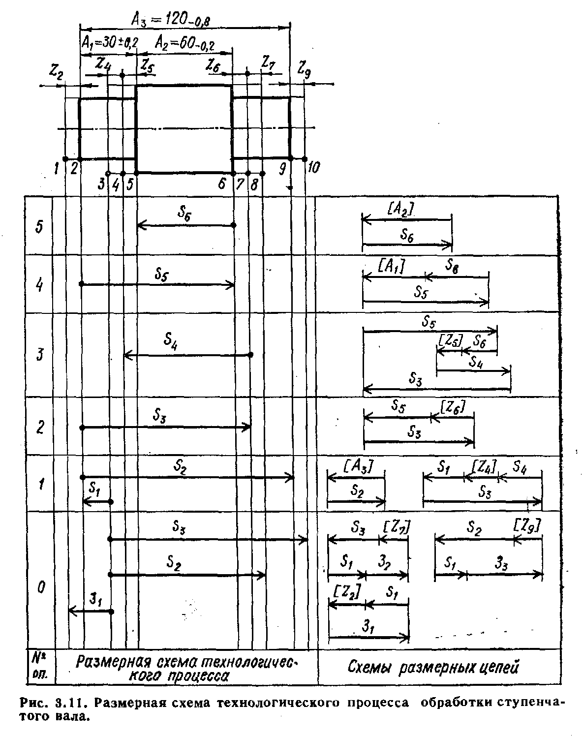
Рисунок 6.1 – Размерная схема технологического процесса

Если технологический размер совпадает с конструкторским, то получают двухзвенную размерную цепь. Замыкающие звенья на всех схемах размерных цепей заключают в квадратные скобки. Выявление размерных цепей по размерной схеме начинают с последней операции, т. е. по схеме сверху вниз. В такой же последовательности рассчитывают размерные цепи. При этом необходимо, чтобы в каждой новой цепи был неизвестен только один размер. В рассматриваемом примере (рис. 6.1) на последней операции о выполняют размер S₆ который совпадает с конструкторским размером А₂, поэтому для его определения составляют двухзвенную размерную цепь. Технологический размер S₅ вместе с размером S₆ и конструкторским размером А₁ образуют замкнутый контур, т. е. размерную цепь. В ней размер S₆ будет выполнен, размер S₅ выполняется, а размер А₁ получится сам собой, т. е. является замыкающим звеном. В результате расчета этой цепи определятся размер, допуск и предельные отклонения размера S₅. Технологический размер S₄ определится из размерной цепи представляющей замкнутый контур размеров S₅, S₆. S₄, S₃ и Z₅. Замыкающим звеном этой цепи является припуск Zs. Однако в эту размерную цепь входит размер S₃, который необходимо предварительно определить. Размер S₃ определится из технологической размерной цепи для операции 2, состоящей из размеров S₅, S₃ и Z₅. Замыкающим звеном цепи будет размер припуска Z₅. Технологический размер S₂, совпадает с конструкторским размером А₃ и определяется из двухзвенной размерной цепи. Для определения размера S₁ составлена размерная цепь из размеров S₃, S₄, S₁ и Z₄. Замыкающим звеном ее будет припуск Z₄. Аналогично выявляют размерные цепи и составляют схемы для определения размеров заготовки 3₁, З₂ и З₃.
На основании составленных схем размерных цепей определяют типы составляющих звеньев и составляют исходные уравнения, а затем их рассчитывают. Для рассматриваемого примера исходные уравнения в последовательности их расчета приведены ниже.
1. А₂ = S₆ определяется размер S₆.
2. А₁ = S₅ – S₆ то же S₅.
3. Z₆ ==S₃ – S₅ » S₃.
4. Z₅=S₄ + S₅ – S₆ – S₃ » S₄.
5. A₃ = S₂ » S₂.
7. Z₄=S₃ - S₁ – S₄ » S₁.
8. Z₄=З₁ - S₁, » З₁.
9. Z9=S₁ – З₃ - S₂ » З₃.
Выявление размерных цепей по размерной схеме технологического процесса в ряде случаев может оказаться весьма трудоемкой задачей, так как технологические размерные цепи часто являются связанными размерными цепями. Поэтому необходимо, чтобы в каждой размерной цепи был только один конструкторский размер или один размер припуска, которые являются замыкающими звеньями технологических размерных цепей. Примером такой трудной для выявления размерной цепи служит цепь с замыкающим звеном Z₅. Трудности выявления технологических размерных цепей по размерной схеме объясняются тем, что они выступают на схемах не явно, а в скрытом виде. Поэтому их выявление носит чисто умозрительный характер. Выявление технологических размерных цепей можно значительно упростить и облегчить, использовав для этой цели теорию графов.
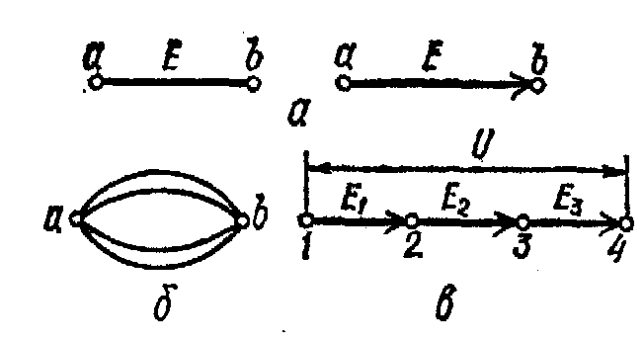
Рисунок 6.2 - Граф: а – неориентированные и ориентированные ребра; б – кратные ребра; в- маршрут
Выявление технологических размерных цепей при помощи графов. Теория графов – одна из математических дисциплин, которая изучает сложные структуры и системы, состоящие из множества элементов и связей между ними. Деталь в процессе ее изготовления можно рассматривать как геометрическую структуру, состоящую из множества поверхностей и связей (размеров) между ними. Поэтому такую структуру целесообразно изучать при помощи графов. Граф – это фигура, состоящая из точек и линий, соединяющих эти точки. Точки называются вершинами, а линии, их соединяющие, – дугами или ребрами графа. Ребро считается ориентированным, если на нем имеется стрелка, указывающая, из какой вершины оно исходит и в какую вершину входит. Если такой стрелки на ребре нет, то оно считается неориентированным. На рис. 6.2,а приведены примеры ориентированного и неориентированного ребра Е. Граф является ориентированным или неориентированным в зависимости от названий ребер. Если пару вершин можно соединить несколькими ребрами, то такие ребра называются кратными (рис. 6.2, б). Последовательность ребер Е, в которой два соседних ребра имеют общую вершину, называется маршрутом U. На рис, 3.12, в ребра Е₁ и Е₂ имеют общую вершину, 2, а ребра Е₂ и Е₃ – вершину 3. Маршрут U = Е₁ + Е₂ + Е₃.
Если начало и конец маршрута находятся в одной вершине, то такой маршрут называется циклическим (рис. 6.3). Если в каждом маршруте каждое ребро встречается один раз, то такой маршрут называется цепью. Если цепь замкнута, т. е. начинается и оканчивается в одной и той же вершине, то она называется циклом. Если каждую вершину можно соединить с любой другой вершиной некоторой цепью, то граф является связным.
Связной граф, не содержащий циклов и не имеющий кратных ребер, называют деревом. Для каждой пары вершин существует единственная соединяющая их цепь. Для того чтобы построить дерево, необходимо выбрать какую-либо вершину А₀ (рис. 6.4 ) и из нее провести ребра к вершинам А₁, А₂ и А₃, а из них провести ребра к А₁₁, А₁₂, А₁₃ и т. д. Первоначально выбранная вершина А₀ называется корнем дерева. Построение дерева может начинаться с любой вершины, поэтому любая вершина может служить корнем дерева. Так как дерево не имеет циклов, то различные цепи (ветви), выходящие из А₀, будут изолированы друг от друга как ветви настоящего дерева. Каждая ветвь такого графа должна иметь последним ребро с конечной вершиной, из которой уже не выходит ни одно ребро. Поэтому дерево с п вершинами имеет всегда (п – 1) ребер.

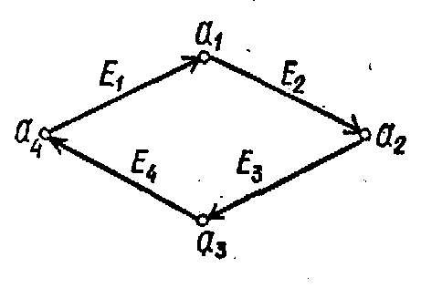 | 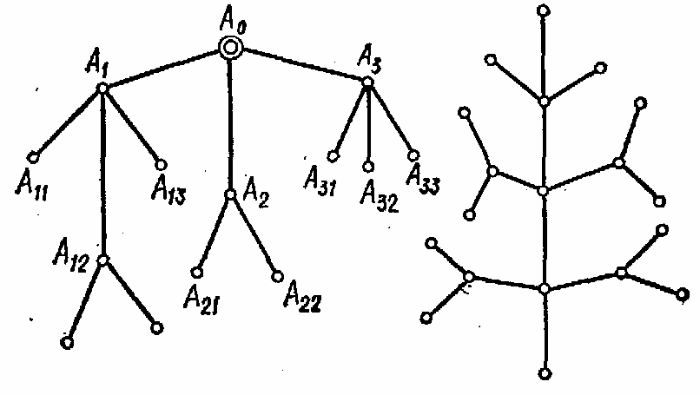
Рисунок 6.3 - Схема циклического маршрута | Рисунок 6.4 - Два вида дерева графа

Если принять поверхности заготовки и детали за вершины, связи между ними (размеры) за ребра, то чертеж детали с конструкторскими и технологическими размерами можно представить в виде двух деревьев. Дерево с конструкторскими размерами и размерами припусков на обработку называется исходным, а дерево с технологическими размерами – производным или технологическим. Если теперь оба дерева совместить, то такой совмещенный граф позволяет в закодированной форме представить геометрическую структуру технологического процесса обработки детали. В таком графе все размерные связи и технологические размерные цепи из неявных превращаются в явные. Появляется возможность, не прибегая к чертежу, а пользуясь только той информацией, которую несет граф, производить все необходимые исследования и расчеты. Любой замкнутый контур на совмещенном графе, состоящий из ребер исходного и производного дерева, образует технологическую размерную цепь. В ней ребро исходного дерева является замыкающим звеном, а ребра производного дерева – составляющими звеньями. В терминах теории графов размерная цепь – это путь в производном дереве, заданный ребром исходного дерева, Чтобы указать путь, надо перечислить ребра, по которым следует идти. Если известны длины ребер (размеры, допуски) производного дерева в данной цепи, то можно найти и длину пути, т. е. размер или допуск замыкающего звена. Каждая размерная цепь образует цикл. В каждой размерной цепи одно ребро должно быть ребром исходного дерева (конструкторский размер или припуск), а остальные – ребрами производного дерева, т. е. технологическими размерами. Кратчайшим циклом является цикл из двух ребер. Ему соответствует двухзвенная размерная цепь, в которой ребро исходного дерева (конструкторский размер) является замыкающим звеном, а ребро производного дерева (технологический размер) - составляющим звеном.
Для построения графа размерных цепей необходимо предварительно построить размерную схему технологического процесса (см. рис. 61). Покажем для этой схемы порядок построения графа размерных цепей (рис. 6.5). Сначала строят производное, затем исходное дерево и после этого совмещают деревья. Совмещением получается граф технологических размерных цепей. Вершины (поверхности) обозначают кружочками, внутри которых указывают их номер. Ребра производного дерева изображают прямыми линиями со стрелками на конце, показывающими, в какую вершину они входят. Ребра исходного дерева изображают в виде дуг, если они являются конструкторскими размерами, или в виде волнистых линий, если они являются размерами припусков. При построении производного дерева корнем выбирают вершину (поверхность), к которой по размерной схеме процесса не подходит ни одна стрелка. Такой вершиной является поверхность 3. Вершину 3 следует вычертить в виде двойного кружка и провести из нее те ребра, которые касаются ее своими неориентированными концами.

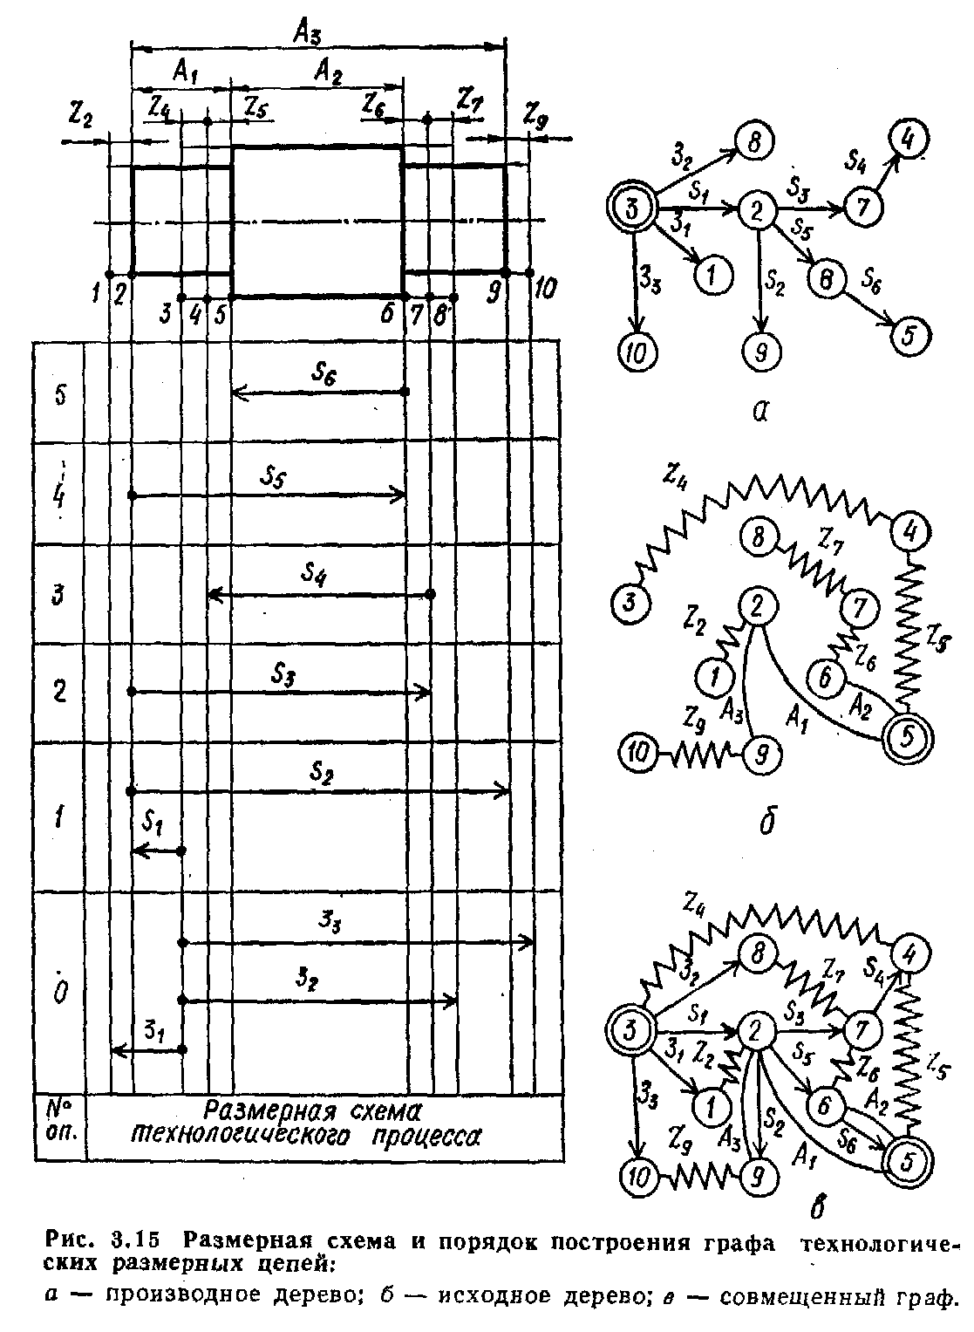
Рисунок 6.5 - Размерная схема и порядок построения графа
технологических размерных цепей;а — производное дерево;
б — исходное дерево; в — совмещенный граф

Ими являются ребра (размеры) S₁, З₁, З₂ и З₃ (рис. 6.5, а). На ориентированных концах этих ребер необходимо указать кружками вершины (поверхности), в которые они упираются своими стрелками. Такими вершинами являются поверхности 1, 2, 8 и 10. Из вершин 1, 8 и 10 ребра не выходят, а из вершины 2 выходят ребра S₂, S₃ и S₅. Ребро S₂ упирается своим ориентированным концом в вершину 9, из которой .ребра не выходят. Из вершины 2 выходят ребра S₅, и S₆, которые упираются своими ориентированными концами соответственно в вершины 6 и 7. Из вершин 6 и 7 выходят ребра S₆ и S₄, которые упираются своими ориентированными концами в вершины 5 и 4. Из вершин 5 и 4 ребра не выходят. На этом построение производного дерева заканчивается.
Аналогично строят исходное дерево (рис. 6.5, б). Его ребра можно не ориентировать, поэтому при построении можно выбирать корнем любую вершину, т. е. поверхность на чертеже готовой детали. В рассматриваемом примере корнем исходного дерева принята поверхность (вершина) 5. Порядок расположения вершин на исходном дереве должен быть таким же, как и на производном. Дуги обозначают конструкторские размеры, а волнистые линии - размеры припусков. Так как ребра исходного дерева не ориентированы, то они указывают лишь на то, какие вершины дерева связаны между собой конструкторскими размерами или размерами припусков. В рассматриваемом примере поверхность 5 связана с поверхностью 2 размером А₁, кроме этого поверхность 5 связана с поверхностью 6 размером А₂. Поэтому на графе исходного дерева вершина 5 соединена с вершиной 2 дугой А₁, а с вершиной 6 – дугой А₂. Поверхность 2 на чертеже детали связана с поверхностью 9 размером А₃, поэтому на графе вершина 2 соединена с вершиной 9 дугой А₃, Поверхности 5 и 4, а затем поверхности 4 и 1 связаны между собой размерами припусков Z₅ и Z₄,. Поэтому на графе исходного дерева вершина 5 связана с вершиной 4 ребром в виде волнистой линии, обозначенной Z₅ а вершина 4 связана с вершиной 3 ребром Z₄. Аналогично обозначают на графе связь вершины 6 с вершиной 7 ребром Z₆ вершины 7 с вершиной 8 ребром Z₇, вершины 2 с вершиной 1 ребром Z₂ и вершины 9 с вершиной 10 ребром Z₉.
После построения каждого дерева проверяют правильность их построения по следующим признакам:
1. Число вершин у каждого дерева должно быть равно числу поверхностей на размерной схеме технологического процесса
2. Число ребер у каждого дерева должно быть одинаковым и равно числу вершин без единицы.
3. К каждой вершине производного дерева, кроме корневой должна подходить только одна стрелка ориентированного ребра а к корневой вершине – ни одной.
Деревья не должны иметь разрывов и замкнутых контуров. После проверки правильности построения деревьев их совмещают так, чтобы вершины с одинаковыми порядковыми номерами совпали. Практически два дерева отдельно не строят, а поступают так - сначала строят производное дерево, а затем на нем же – исходное, в результате чего замыкание деревьев происходит само собой. При построении деревьев вершины надо располагать так, чтобы при их совмещении не пересекались ребра. Граф с совмещенными деревьями приведен на рис. 6.5, б. Совмещенный граф производного и исходного деревьев и будет графом технологических размерных цепей.
Любой замкнутый контур совмещенного графа образует размерную цепь, у которой ребро исходного дерева является замыкающим звеном. Например, на рис . 6.5, в ребра 3₁, S₁, и Z₂ образуют замкнутый контур т е размерную цепь, у которой ребра 3₁, и S₁ - составляющие звенья, а ребро Z₂ - замыкающее звено. Замкнутый контур из ребер А₁, S₅ и S₆ образует новую размерную цепь, у которой замыкающее звено – ребро А₁, а составляющие звенья – ребра S₅ и S₆. Так как в размерной цепи только одно звено может быть замыкающим, а в качестве такого в технологической размерной цепи является только конструкторский размер или припуск, то при выявлении размерных цепей по графу необходимо выбирать такие контуры, в которых бы содержалось только по одному ребру исходного дерева, а остальные ребра принадлежали бы производному дереву. Например, на рис. 6.5, в ребра Z₅, З₂, S₁, S₅, и Z₆ образуют замкнутый контур, но в нем два ребра Z₅ и Z₆ принадлежат исходному дереву, поэтому такой контур не должен использоваться в качестве технологической размерной цепи. В данном случае следует рассмотреть два контура или две размерных цепи, а именно: замкнутый контур из ребер Z₇, З₂, S₁ и S₃, и контур из ребер Z₆, S₅ и S₃. Точно так же цепь, состоящую из ребер (звеньев) Z₄, З₂, Z₇ и S₄ - следует разбить на две цепи, у одной из которых замыкающим звеном будет Z₇, а у другой – Z₄. Общее число размерных цепей на графе должно быть равно числу технологических размеров по размерной схеме процесса.
Вместе с выявлением технологических размерных цепей необходимо по графу определить также знаки составляющих звеньев. Определение знаков составляющих звеньев цепи производят по следующему правилу. Замыкающему звену присваивают знак минус, и, начиная от этого звена, обходят замкнутый контур в определенном направлении. Так как ребро замыкающего звена связывает две вершины, из которых одна имеет меньший, а другая больший порядковый .номер, то обход цепи начинают с вершины с меньшим номером. Если в направлении обхода следующее ребро цепи будет соединять вершину меньшего порядкового номера с вершиной большего номера, то ребру присваивают знак плюс, если же ребро соединяет вершину большего номера с вершиной меньшего номера, то ему присваивают знак минус. Одновременно с определением знаков звеньев размерной цепи составляют расчетные уравнения из условия, что алгебраическая сумма всех звеньев размерной цепи, включая и замыкающее, равна нулю. Затем эта уравнения преобразуют в исходные, т. е. составленные относительно замыкающего звена. В исходном уравнении (в правой части) звенья, имеющие знак плюс, являются увеличивающими, а имеющие знак минус – уменьшающими.
Рассмотрим простановку знаков звеньев (рис. 6.5, в) у цепи, состоящей из ребер A₁, S₅ и S₆. Замыкающему звену присвоим знак минус, обход ребер начнем с вершины 2. Ребро соединяет вершину 2 с вершиной 6, т. е. вершину меньшего порядкового номера с вершиной большего, поэтому ребру необходимо присвоить знак плюс. Ребро S₆ соединяет вершину 6 с вершиной 5, т. е. вершину большего номера с вершиной меньшего, поэтому ему необходимо присвоить знак минус. Следовательно, уравнение размерной цепи будет иметь вид: –А₁ + S₅ - S₆ = 0, а исходное уравнение, т. е. составленное относительно замыкающего звена, запишется как А₁ =S₅ - S₆ . Для размерной цепи, образованной ребрами Z₇, S₃, S₁ и З₂, исходное уравнение примет вид: Z₇ = S₁ + З₂ – S₃.

Таблица 6.1 - Уравнения для расчета технологических размерных цепей
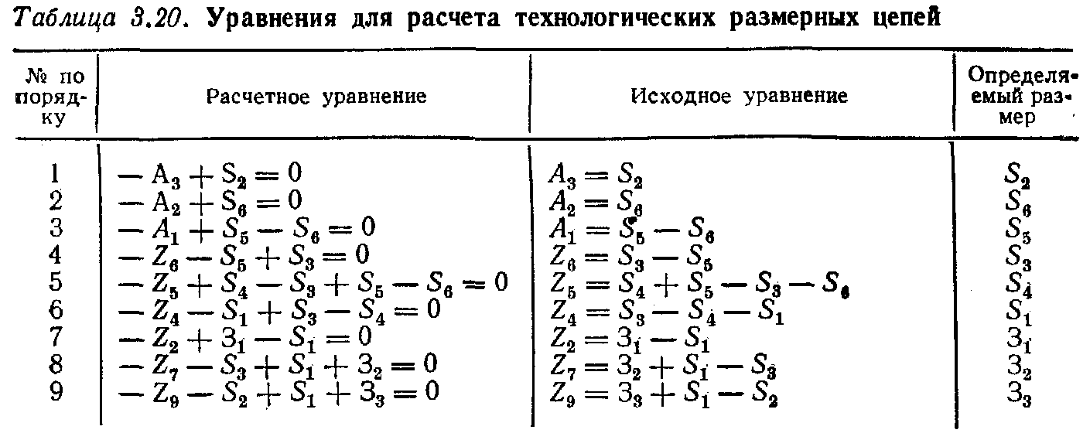

Выявление и расчет технологических размерных цепей по графу начинают с двухзвенных цепей, а затем в такой последовательности, чтобы в каждой цепи имелось только одно неизвестное по величине звено, а остальные звенья ее были уже определены расчетом предыдущих размерных цепей. Для выполнения этого условия необходимо начинать выявление и расчет размерных цепей в последовательности, обратной выполнению операций и переходов, т. е. начинать с последней операции и последнего перехода и заканчивать первым переходом или размером заготовки. Для графа (рис. 6.5, в) последовательность выявления и расчета размерных .цепей с указанием их расчетных и исходных уравнений и определяемого размера приводятся в табл. 6.1. Граф размерных цепей не только облегчает выявление цепей, но и позволяет обнаружить ошибки в технологии или в чертеже. Например, если при составлении производного или исходного дерева обнаружится разрыв между вершинами или появится замкнутый контур, то это указывает и первом случае па отсутствие нужных размеров в принятой технологии или на чертеже, а во втором – на наличие лишних размеров.
Расчет технологических размерных цепей. В технологических размерных цепях число составляющих звеньев редко бывает больше четырех. Поэтому их расчет, как правило, производится по методу максимума и минимума. В тех случаях, когда п ≥ 5, используют вероятностный метод. Он может быть использован и при п < 5, когда возникает необходимость расширить допуски на составляющие звенья. Методика расчета технологических размерных цепей зависит от того, является ли замыкающим звеном цепи размер припуска или конструкторский размер детали по чертежу. Если замыкающим звеном является припуск Z, оставляемый для последующего перехода, то сначала определяют его минимальную величину Z_{min} no таблицам из справочника технолога или расчетом по формуле . Определив Z_{min}, составляют исходное уравнение размерной цепи относительно Z_{min}:
$$Z_{\text{min}}=\sum_{j=1}^{n_{j}}{S_{j_{\text{min}}}}−\sum_{q=1}^{n_{q}}{S_{q_{\text{max}}}}$$

где Sj_{min} – наименьший предельный размер увеличивающего звена размерной цепи; Sq_{max} – наибольший предельный размер уменьшающего звена размерной цепи; n_{j} – число увеличивающих звеньев; n_{q} – число уменьшающих звеньев размерной цепи.
Так как в каждой технологической размерной цепи имеется только одно неизвестное составляющее звено, то задача сводится к решению приведенного выше уравнения (3.43) с одним неизвестным, представляющим собой либо наибольший, либо наименьший предельные размеры искомого составляющего звена. Обозначим определяемый размер через S_{x}. Если искомый размер является уменьшающим звеном, то

$$S_{x_{\text{max}}}=\sum_{j=1}^{n_{j}}{S_{j_{\text{max}}}}−\sum_{q=1}^{n_{q−1}}{S_{q_{\text{max}}}}−Z_{\text{min}}\text{.}$$

Если же искомый размер является увеличивающим звеном, то

$$S_{x_{\text{min}}}=Z_{\text{min}}−\sum_{j=1}^{n_{j−1}}{S_{j_{\text{min}}}}−\sum_{q=1}^{n_{q}}{S_{q_{\text{max}}}}\text{.}$$

Определив величину Sх_{min} или Sх_{mаn}, на размер Sх устанавливают допуск δ_{х} в зависимости от назначения технологического перехода (черновая или чистовая обработки). Обычно для черновой обработки допуск назначают по 12–14-му квалитетам, а для чистовой обработки по 11-му квалитету. Предельные отклонения назначают по h, H или Is (ГОСТ 25347–82). По величине установленного допуска δ_{х} и по его расположению относительно Sх (h, H или /g), определяют номинальный размер Sх, по одной из следующих формул;

$$\begin{aligned}\left.S_{\text{xq}}=S_{x_{\text{max}}}−Δ_{\text{вх}} | \right\}\end{aligned}$$

где Δ_{в}, Δ_{н} – верхнее и нижнее предельные отклонения соответствующего звена.
Далее определяют номинальный размер припуска и его наибольший предельный размер Z_{max}. Для этого составляют исходное уравнение размерной цепи относительно Z с указанием для всех составляющих звеньев предельных отклонений. На основании этого уравнения суммируют номинальные размеры и предельные отклонения раздельно для увеличивающих и уменьшающих звеньев:

$Z={\left(\sum_{j=1}^{n_{j}}{S_{j}}\right)}_{{\text{ΣΔ}}_{\text{нj}}}^{{\text{ΣΔ}}_{\text{вj}}}−{\left(\sum_{q=1}^{n_{q}}{S_{q}}\right)}_{{\text{ΣΔ}}_{\text{нq}}}^{{\text{ΣΔ}}_{\text{вq}}}$.

По разности номинальных размеров определяют номинальный размер припуска:

$$Z=\sum_{j=1}^{n_{j}}{S_{j}}−\sum_{q=1}^{n_{q}}{S_{q},}$$

а по разности сумм предельных отклонений увеличивающих и уменьшающих звеньев определяют предельные отклонения размера припуска и, следовательно, Z_{max}:

$$\begin{aligned}\left.Δ_{\text{вz}}={\text{ΣΔ}}_{\text{вj}}−{\text{ΣΔ}}_{\text{нq}} | \right\}\end{aligned}$$

т. е. предельные отклонения необходимо определять по схеме крест-накрест.

ЛЕКЦИЯ7. Обработка деталей механических передач в условиях автоматизированного производства

Червячная передача, состоящая из червячного колеса 2 и цилиндрического червяка 1 (рис. 7.1, а), относится к передачам со скрещивающимися осями, расположенными под углом 90°. Червячные передачи широко применяют в делительных механизмах зуборезных станков, подъемных механизмах, приборах, в которых требуется плавная, бесшумная работа и высокая равномерность вращения По сравнению с другими видами передач, червячные передачи могут передавать крутящие моменты с большим передаточным числом при небольших габаритах. Линейный контакт между зубьями, относительно большое число зубьев, находящихся одновременно в зацеплении, позволяют им передавать большую нагрузку. Высокий коэффициент скольжения при зацеплении зубьев обеспечивает передаче бесшумную и плавную работу. Точно изготовленная червячная передача имеет высокую равномерность вращения. К недостаткам червячной передачи относятся: высокая затрата мощности на преодоление трения в зацеплении, достаточно высокий нагрев, быстрый износ зубьев, сравнительно низкий КПД (50—90%). Чем меньше угол подъема витка червяка и хуже качество поверхности на профилях зубьев, тем больше потери мощности. Для уменьшения потери мощности необходимо выбирать соответствующий материал для изготовления червяков и червячных колес, использовать определенный смазочный материал; поверхность профиля зубьев должна быть гладкой. У малонагруженных червячных передач червяк обычно изготовляют из улучшенной стали, а колесо из чугуна. У нагруженных и ответственных передач червяки изготовляют закаленными из цементуемых сталей, а колесо из бронзы. Особое внимание уделяют точности изготовления зубчатого зацепления червячной передачи. Высокая точность червячного колеса достигается при нарезании зубьев на станке с высокой кинематической точностью и отсутствием зазоров в кинематической цепи. Для облегчения правильного зацепления червячной передача необходимо соблюдать следующее правило, червяк и червячное колесо должны иметь одинаковую форму профиля. Внешний диаметр червячной фрезы должен быть больше диаметра червяка на удвоенный радиальный зазор, а толщина зуба фрезы больше, чем у червяка, на боковой зазор в передаче. При фрезеровании за два хода черновая фреза должна иметь большую по сравнению с чистовой фрезой высоту головки, а чистовая фреза — большую чем у черновой фрезы, толщину зуба. Для фрезерования зубьев червячных колес, которые сопряжены с многозаходными червяками, применяют многозаходные фрезы. При нарезании многозаходными фрезами число зубьев обрабатываемого колеса и число заходов фрезы не должны иметь общих множителей.

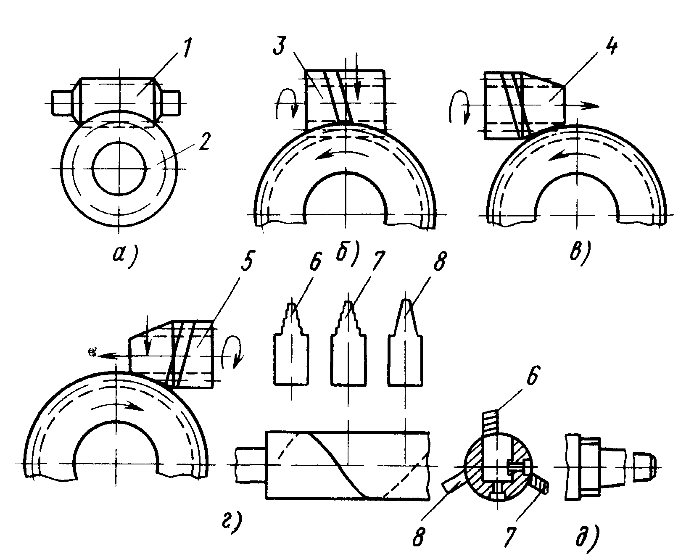
Рисунок 7.1 – Схемы нарезания зубъев червячных колес

Нарезание зубьев червячных колес выполняют на универсальных зубофрезерных станках методом обкатки и специально предназначенных для этой цели мастер-станках. Фреза и колесо вращаются при нарезании зубьев так же, как червяк и червячное колесо в собранном агрегате. Выбор метода обработки зависит от требуемого качества зацепления червячной передачи. Червячные колеса с углом подъема винтовой линии червяка до 8° обрабатывают методом радиальной подачи. Червячные передачи повышенной точности и имеющие большие углы подъема нарезают с тангенциальной подачей червячными фрезами с заборным конусом или фрезой-летучкой. При нарезании с радиальной подачей червячных колес с углом подъема линии зуба свыше 8 ° и сравнительно большим обхватом червяка перед достижением номинального межосевого расстояния происходит срез металла с профиля зубьев колеса. Срезанный участок профиля зуба не участвует в зацеплении. По этой причине и вследствие лучшего образования профиля зубьев червячных колес метод тангенциальной подачи часто применяют и для зубчатых колес с углом подъема меньше 8°.
Нарезание с радиальной подачей осуществляется на зубофрезерных станках цилиндрической фрезой (рис. 7.1,6), ось которой устанавливают горизонтально, симметрично оси колеса. В процессе резания фреза 3 подается радиально на глубину зуба с подачей 0,08—0,50 мм/об стола и скоростью резания 20—25 м/мин. Чтобы зубья колеса были нарезаны полностью по всей окружности, после достижения полной высоты и выключения радиальной подачи необходим еще один полный оборот детали, прежде чем следует остановить станок. Из зацепления с колесом фрезу следует выводить до выключения работы станка, чтобы не повреждать профиль зубьев колеса. При фрезеровании с радиальной подачей параметр шероховатости поверхности зависит от числа зубьев и заходов фрезы, а также диаметра колеса. Если диаметр колеса мал, а фреза имеет небольшое число зубьев, на профиле зубьев колеса остаются широкие следы огибающих резов. Для снижения параметра шероховатости по окончании радиальной подачи целесообразно применять чистовую обработку с тангенциальной подачей. Число резов на боковой поверхности зуба можно регулировать путем изменения тангенциальной подачи. Путь тангенциальной подачи в этом случае равен примерно одному осевому шагу червячной фрезы. Метод обработки с радиальной подачей обладает высокой производительностью; его применяют для обработки червячных колес невысокого качества и колес с относительно небольшим углом подъема зубьев.
Нарезание с тангенциальной подачей выполняют на зубофрезерных станках с протяжным суппортом, который сообщает фрезе осевую подачу. Обработка ведется червячной фрезой с заборным конусом или фрезой-летучкой. Червячная фреза состоит из двух частей — заборной и цилиндрической. Заборная часть фрезы, выполненная в виде конуса, предназначена для черновой обработки зубьев колеса. В большинстве случаев угол конуса заборной части выбирают равным 20—26°. Правозаходные червячные фрезы имеют заборную часть у правого конца, а левозаходные — соответственно у левого конца. Заборный конус фрезы при работе с осевой подачей необходим для распределения износа и уменьшения нагрузки на зубья фрезы. Цилиндрическая часть фрезы, равная одному полному витку, производит чистовую обработку зубьев.
Перед обработкой фрезу 4 устанавливают таким образом, чтобы ее заборная часть слегка касалась окружности выступов колеса (рис. 7.1, в). Резание начинается с внедрения заборного конуса в тело колеса при осевом перемещении фрезы, а заканчивается, когда первый калибрующий зуб выходит из зацепления с зубом колеса. При нарезании зубьев колеса за один ход инструмент устанавливают на номинальное межосевое расстояние червячной передачи. Если обработка ведется за два хода или с радиальной подачей, межосевое расстояние увеличивают для обеспечения припуска под чистовую обработку. Тангенциальная подача должна быть направлена против вращения стола; ее выбирают в пределах 0,08—0,5 мм/об стола для чернового и 0,5—0,12 мм/об стола для чистового нарезания зубьев; скорость резания 20—25 м/мин. Длину пути фрезы можно определить графически. Начальное положение — когда заборная часть фрезы начинает касаться тела колеса, конечное — когда первый зуб с полным профилем выходит из зацепления. Производительность метода фрезерования с тангенциальной подачей ниже, чем с радиальной, а точность выше.
При нарезании с радиально-тангенциальной подачей (рис. 7.1, г) черновая обработка осуществляется заборным конусом при внедрении его на радиальной подаче до достижения номинального межосевого расстояния между фрезой 5 и колесом. Затем происходит автоматическое переключение на чистовую обработку. Цилиндрическая часть фрезы при тангенциальной подаче снимает с боковых сторон зуба минимальный припуск. Тангенциальный путь фрезы значительно сокращается. Толщина зуба заборной части фрезы делается меньше толщины цилиндрической части. Возможен другой вариант обработки. Если под чистовую обработку необходимо оставить припуск, радиальная подача выключается раньше, чем будет достигнута полная высота зуба; станок автоматически переключается на тангенциальную подачу для чистового нарезания зубьев. При нарезании с радиально-тангенциальной подачей можно применять цилиндрические фрезы той же длины, что и при фрезеровании с радиальной подачей. Метод с радиально-тангенциальной подачей более высокопроизводителен, чем метод с радиальной подачей, и обеспечивает лучшее формообразование профиля зубьев, чем метод тангенциальной подачи.
Нарезание фрезой-летучкой применяется в единичном производстве. При обработке точных червячных колес и колес крупного модуля вместо одного резца в оправке установлено несколько резцов (рис. 7.1, д). Резцы б, 7 предназначены для черновой обработки впадины зубьев, а резец 8— для чистовой. Фрезой-летучкой работают только при методе тангенциальной подачи. Червячные колеса, сцепляющиеся с однозаходным червяком, фрезеруют с подачей 0,9—0,15 мм/об стола. Подача уменьшается, когда фрезеруют колеса, сопряженные с многозаходными червяками. Скорость резания 12—18 м/мин. Нарезание фрезой-летучкой — процесс длительный с низким периодом стойкости. Для повышения производительности черновое нарезание осуществляют с радиальной подачей на 0,2 мм глубже полной высоты зуба, а чистовое нарезание — фрезой-летучкой с тангенциальной подачей; припуск снимается только с боковой стороны зуба. Возможность регулирования резца в оправке по высоте позволяет получить однородное качество зацепления червячных колес.
Чистовая отделка зубьев червячных колес осуществляется после чистового фрезерования, с помощью червячных шеверов. Шевер представляет собой червяк, на вершине и боковых сторонах которого нанесено большое число узких незатылованных зубцов. Шевер обычно шлифуют на том же станке и теми же методами, что и червяк; червячный шевер по диаметру равен диаметру сопряженного червяка Для увеличения срока службы и получения локализованного пятна контакта в середине зубчатого венца диаметр шевера должен быть несколько больше диаметра применяемой перед этим червячной фрезы для чистовой обработки. При работе таким шевером соответственно увеличивают межосевое расстояние на станке и дополнительно повертывают фрезерную головку на разность углов подъема обоих инструментов Червячный шевер трудоемок и сложен в изготовлении, его применяют для обработки ответственных червячных передач. При снятии мелкой стружки уменьшается параметр шероховатости поверхности на профилях зубьев и, таким образом, улучшаются антифрикционные свойства червячной передачи.
Шевингование выполняют двумя методами: с радиальной подачей посредством сближения инструмента с деталью до достижения номинального межосевого расстояния и осевой подачей на номинальном межосевом расстоянии. Как при радиальной, так и при осевой подаче ведущим элементом является червячный шевер; колесо должно свободно вращаться на своей оси. Кинематическая связь между шевером и колесом отсутствует. При шевинговании с осевой подачей качество поверхности лучше, чем при работе с радиальной подачей. При работе с радиальной подачей возможно также небольшое срезание с профиля зуба колеса. Радиальная подача (ступенчатая) 0,03 — 0,06 мм/об стола. При изготовлении червячных колес возможны погрешности формы и расположения пятна контакта. Червячная фреза с завышенным диаметром обеспечивает ограниченное пятно контакта в середине зубчатого венца колеса . По мере переточки фрезы до номинального диаметра контакт удлиняется и располагается по всей длине зуба . При использовании фрезы с заниженным после заточки диаметром пятно контакта располагается на концах зуба червячного колеса , что недопустимо. При расположении пятна контакта на головке или ножке зуба колеса имеется разница в углах профиля фрезы и червяка из-за неправильной заточки фрезы или неправильного изготовления профилей.
Изготовление цилиндрических червяков.
В цилиндрических червячных передачах червяки разделяют на следующие основные виды (ГОСТ 18498-73): архимедовы (ZА), имеющие прямолинейный профиль в осевом сечении и архимедову спираль в торцовом; конвалютные (ZN), имеющие прямой профиль в нормальном к вигку сечению и удлиненную эвольвенту в торцовом сечении, эвольвентные (ZI), имеющие криволинейный профиль в нормальном сечении, эвольвентный в торцовом и прямолинейный в сечении плоскостью, касательной к основному цилиндру.
В единичном производстве червяки с формами боковых поверхностей ZA, ZN, ZI как предварительно, так и окончательно могут быть изготовлены на токарном станке. Архимедовы червяки (ZА) нарезают резцами с прямолинейными режущими кромками, установленными в осевом сечении червяка (рис. 7.2, a) Обе стороны витка одновременно обрабатывают при черновом нарезании и раздельно каждую сторону при чистовом. По этой же технологии обрабатывают конвалютные червяки, с той разницей, что резцы с прямолинейными кромками для червяка ZN1 устанавливают в нормальном сечении витка (рис. 7.2, б), а для червяка ZN2— в нормальном сечении впадины (рис 7.2, в).

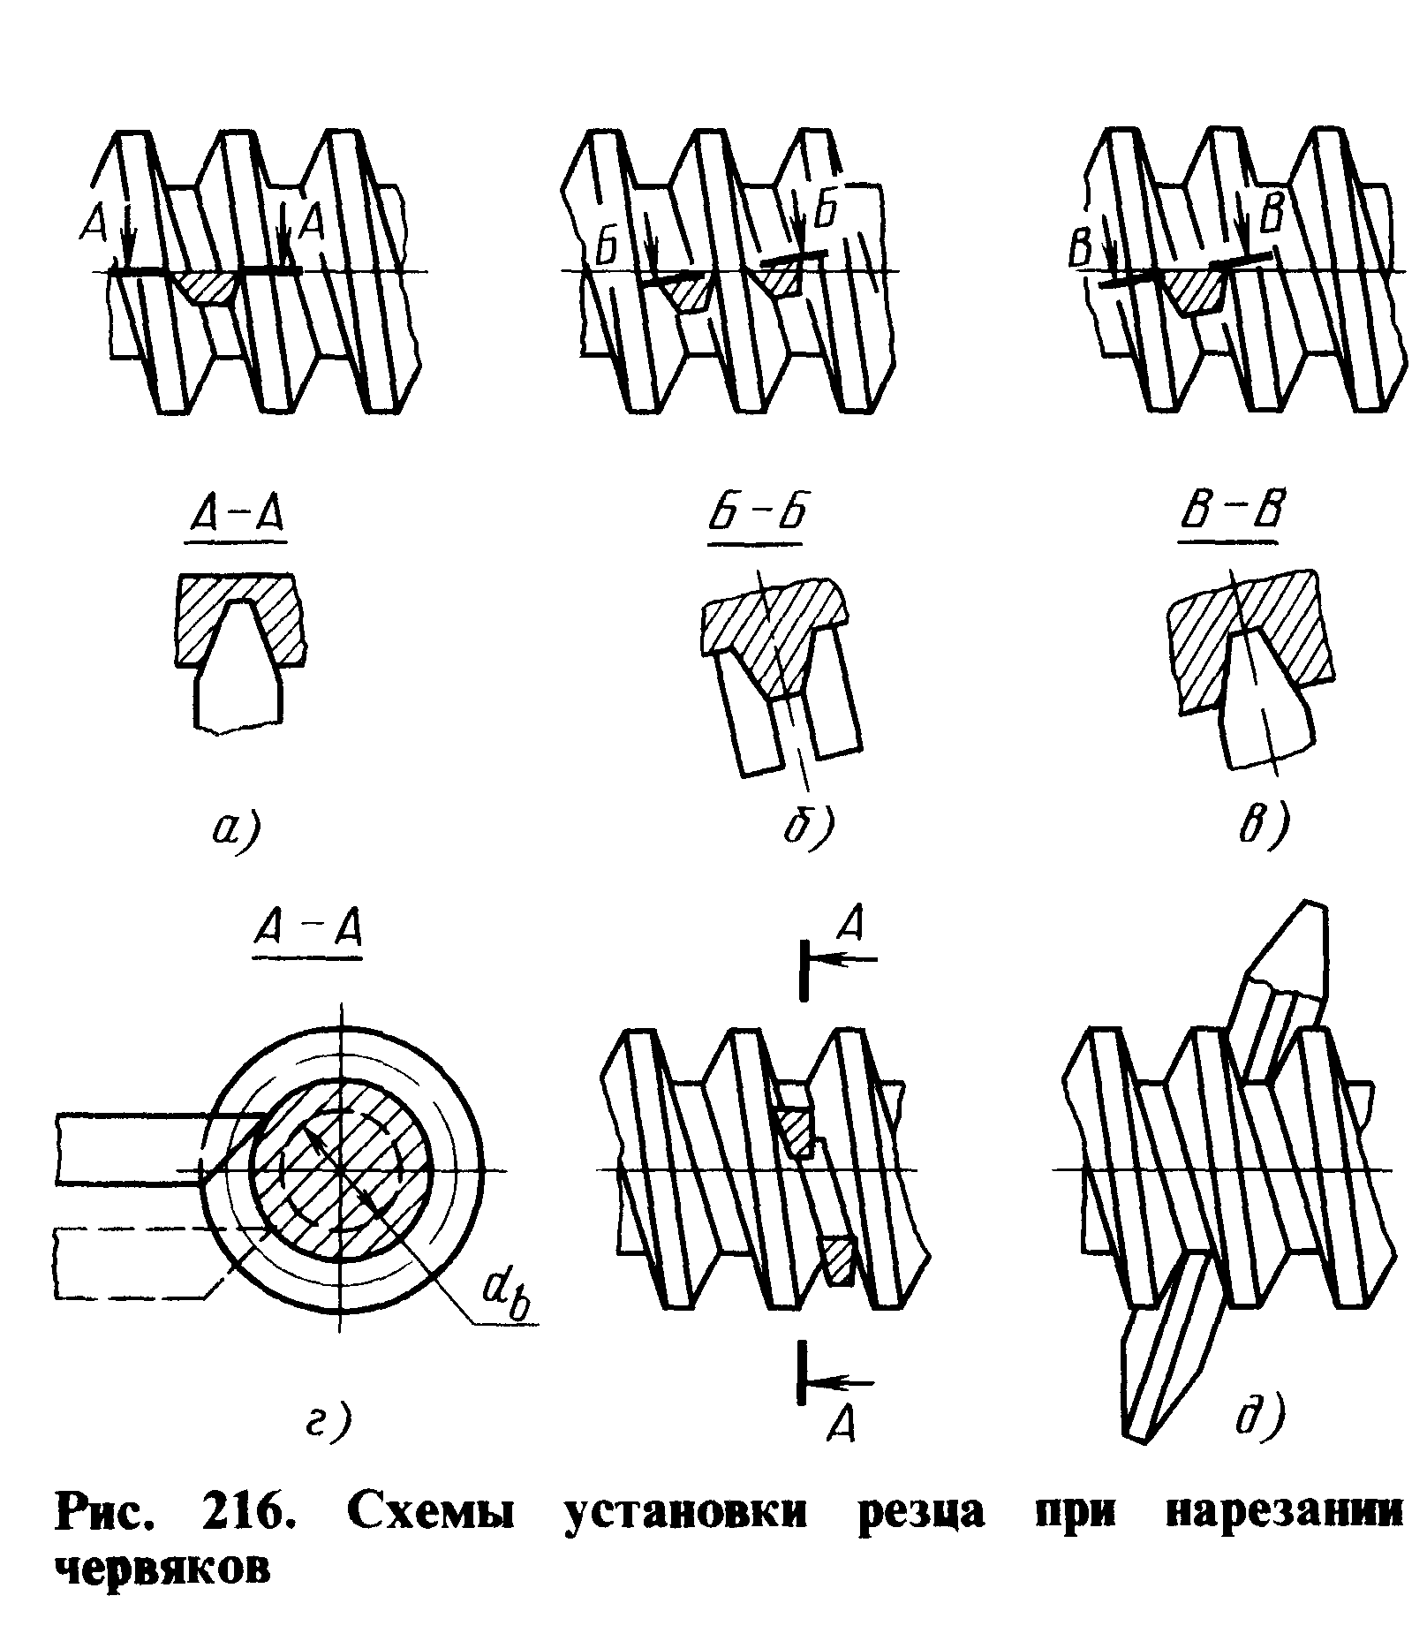
Рисунок 7.2 – Схемы установки резцов при нарезании червяков

При обработке эвольвентных червяков ZI важное значение имеет установка токарных резцов. Чистовое нарезание эвольвентного червяка выполняют двумя резцами: один резец - для обработки правой, другой — для обработки левой стороны витка Резцы, имеющие прямолинейные режущие кромки, устанавливают один выше, другой ниже оси червяка, в плоскостях, касательных к основному цилиндру червяка (рис 7.2 г)
Смещение резца от осевой плоскости определяют по формуле

$$r_{0}=\frac{z_{1}m_{\text{oc}}}{2π⋅\text{tg}α},$$

где r₀— радиус основного цилиндра; z₁— число заходов; m_{oc} — модуль в осевом сечении; α — угол профиля резца, равный углу подъема dитка на основном цилиндре.
Смещение резца относительно осевой плоскости при нарезании червяков с углом подъема нитка более 5° создает неблагоприятные условия резания, поэтому эвольвенттые червяки с углом подъема нитка более 5° нарезают резцами с профилем, криволинейным в осевом или нормальном сечениях.
В серийном производстве используют более эффективные методы. Обработка ведется на резьбофрезерных и специально-фрезерных станках дисковыми или пальцевыми фрезами, профиль которых определяют для каждого конкретного типа червяка.
Для нарезания фрезу устанавливают так, чтобы ее ось вращения была наклонена на угол подъема витка червяка λ_{д}, а средняя точка А располагалась на одной высоте с осью червяка (рис. 7.3). При такой установке фрезы червяк профилируется в нормальном сечении по впадине. Поэтому для нарезания архимедова, эвольвентного и нелинейного черня ков фреза должна иметь криволинейный профиль, а для нарезания конволютного червяка — прямолинейный. Червяки с m ≤ 10 мм фрезеруют за один рабочий ход, а с m ≥ 10 мм — за два рабочих хода, снимая за первый рабочий ход до 0,8 полной глубины впадины.
Фрезерование дисковыми фрезами в основном применяют для чернового нарезания витков червяка. В этом случае используют фрезы с прямолинейным профилем, оставляя припуск под чистовую обработку, превышающий получаемую погрешность профиля червяка.
Пальцевые фрезы используют для нарезания крупномодульных червяков в мелкосерийном и единичном производстве. Фрезу устанавливают так, чтобы ее ось вращения пересекала ось червяка под углом 90°.
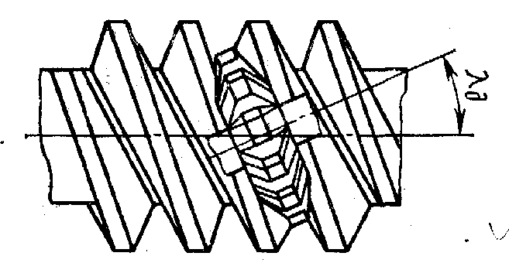
Рисунок 7.3 – Схема нарезания червяка дисковой фрезой
Возможно также точение витков червяков (типа ZА и ZI) на зубофрезерных станках долбяком.
Нарезание червяков круглым долбяком (рис. 7.4) в крупносерийном и массовом производстве производят на специальных или универсальных зубофрезерных станках, оснащенных протяжным суппортом. При обработке червяк и долбяк вращаются (их оси вращения пересекаются под прямым углом), а одновременно долбяк совершает относительное перемещение вдоль оси червяка. Этим методом нарезают архимедовы и эвольвентные червяки. Для червяков с углом подъема витка менее 5—6° используют прямозубые долбяки, при угле подъема более 6° — косозубые.
Угол наклона винтовой линии на делительном цилиндре долбяка должен быть равен углу подъема на делительном цилиндре червяка. Поэтому для нарезания червяков с различным углом наклона винтовой линии требуются отдельные долбяки.
Этот метод обеспечивает высокую точность обработки и большую производительность.

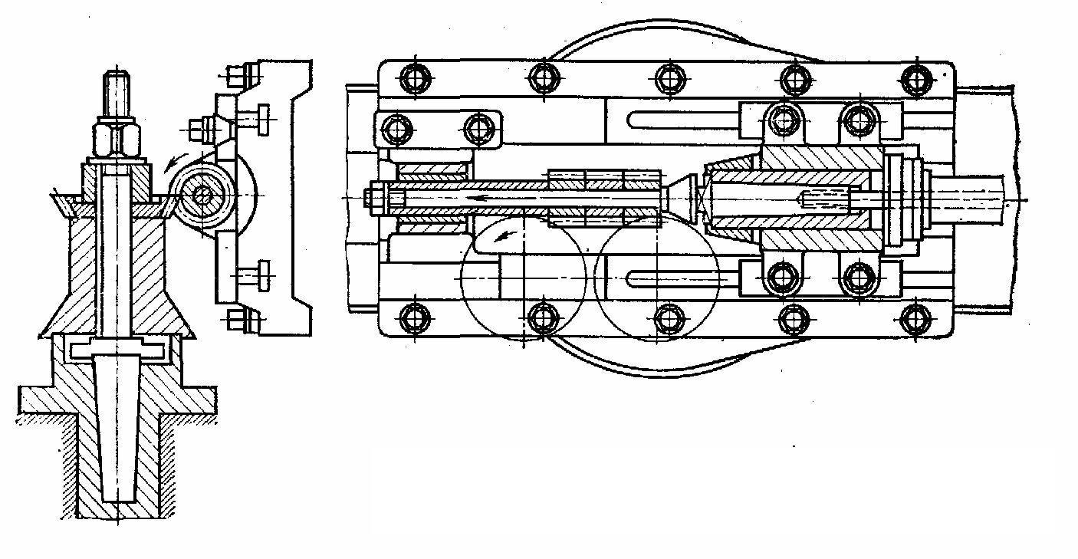
Рисунок 7.4 - Нарезание червяков круглым долбяком

Многозаходные эвольвентные червяки нарезают методом обкатки на зубофрезерных станках червячными фрезами.
Этим методом нарезают эвольвентные червяки с большим углом подъема нитка, для чего используют червячные фрезы с прямой режущей кромкой. Он обеспечивает высокую производительность, так как все витки многозаходных червяков нарезают одновременно, однако получаемая при этом точность (8—9 степени) невысока, поэтому его применяют в основном на предварительных операциях.
Нарезание червяков торцовой резцовой головкой, оснащенной пластинами из твердого сплава, выполняют на вертикально-фрезерных станках, оборудованных специальным приспособлением. Приспособление устанавливаемое на столе станка, обеспечивает вращение червяка в соответствии с продольным перемещением стола. Производительность этого способа высокая. Он применяется для нарезания червяков большого модуля (m = б ... 10) 8—9-й степеней точности.
В крупносерийном и массовом производстве широко применяют вихревой метод обработки червяков в специальном приспособлении, установленном на резьбофрезерном станке. Этот метод обладает большой производительностью. Подобно изготовлению резьбы, червяки небольших размеров, с малым углом подъема витка и небольшой глубиной профиля накатывают в холодном состоянии без снятия стружки.
У термически обработанных архимедовых, конвалютных и эвольвентных червяков окончательную обработку профиля витка осуществляют на специальных резьбошлифовальных станках или станках для шлифования червяков
Шлифуют червяки дисковыми, чашечными и пальцевыми кругами.
Дисковыми кругами шлифуют архимедовы, эвольвентные и нелинейчатые червяки. При двустороннем шлифовании дисковым кругом ось вращения круга, как и при фрезеровании, наклонена к оси червяка под углом подъема нитка на делительном цилиндре.
Для шлифования архимедовых и эвольвентных червяков при такой установке круг должен иметь криволинейный профиль, получаемый путем правки по шаблонам, профиль которых рас считывают так же, как и профиль дисковых фрез.
При малых углах подъема архимедовы червяки относительно невысокой точности (8—9-я степени) можно шлифовать прямобочным кругом. Получаемая при этом погрешность профиля с уменьшением диаметра круга уменьшается.
Для упрощения устройства правки круга при шлифовании эвольвентных червяков допускается профилирование круга по радиусу

$$R=\frac{\text{sin}α_{п}}{\text{sin}λ_{Д}}\left[\frac{λ_{Д}−λ_{е}}{6}\left(А−R\right){\text{cos}}^{2}λ_{Д}+r_{Д}\right],$$

где α_{п}— угол профиля в нормальном сечении;λ_{Д}— угол подъема нитка на делительном цилиндре; А — расстояние между осями круга и червяка, мм; λ_{е} — угол подъема нитка на наружном диаметре; R — радиус наружного диаметра червяка; r_{Д} — радиус делительного цилиндра.
Эту же зависимость можно использовать и при профилировании дисковых рез.
При одностороннем шлифовании эвольвентных червяков дисковым кругом с прямым профилем (рис. 7.5) образующая круга должна совпадать с образующей червяка.
Половина угла профиля круга α_{и} с определяется по формуле

$$\text{tg}α_{и}=\frac{d_{0}}{m⋅z_{1}},$$

где d₀ — диаметр основного цилиндра; m — осевой модуль чер вяка; z₁ — число заходов.
Для шлифования звольвентного червяка плоской стороной дискового круга ось круга поворачивают в горизонтальной и вертикальной плоскостях.
Чашечные конические круги используют для одностороннего шлифования эвольвентных и архимедовых червяков. Схема установки круга дана на рис. 7.6. Чашечные круги обеспечивают лучшее приближение к архимедову червяку, чем дисковые круги того же диаметра. Точная архимедова поверхность получается при криволинейном профиле круга.

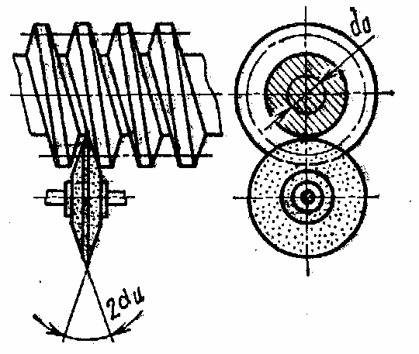 | 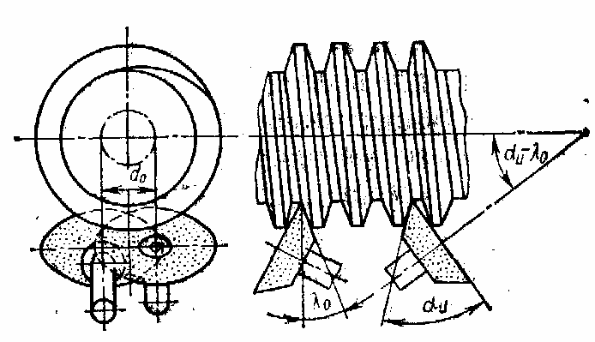
Рисунок 7.5 – Схема шлифования эвольвентного червяка дисковым кругом | Рисунок 7.6 - Схема шлифования эвольвентного червяка чашечным кругом

Пальцевые круги используют как для одностороннего, так и для двустороннего шлифования крупномодульных червяков с m≥ 15 мм. Одностороннее шлифование применяют при обработке эвольвентных червяков. Круг устанавливают так, что его прямолинейная образующая совпадает прямолинейной образующей эвольвентной винтовой поверхности.
При двустороннем шлифовании архимедовых и эвольвентных червяков пальцевый круг должен иметь криволинейный профиль, ось круга должна пересекать ось червяка под прямым углом.
Контроль червячных передач можно разделить на три этапа: раздельный контроль колеса и червяка после их окончательной обработки, контроль комплекта (пары) колеса и червяка перед сборкой, контроль червячной передачи в собранном агрегате. У червячного колеса контролируют: погрешность шага и накопленную погрешность шага, толщину зуба, форму и расположение пятна контакта в паре с червяком, кинематическую точность на приборе в однопрофильном зацеплении с сопряженным червяком или со специальным эталоном для передач высокой точности и комплексную погрешность в двухпрофильном зацеплении для передач невысокой точности. Погрешность окружного шага червячного колеса чаще определяют специальным прибором непосредственно на зуборезном станке в процессе нарезания зубьев. Во время медленного вращения стола станка с обрабатываемым червячным колесом два измерительных штифта прибора последовательно вводятся в соседние впадины зуба на полный оборот колеса Результаты измерения автоматически вычисляются и записываются: на одном графике — погрешность шага от зуба к зубу, на другом — накопленная погрешность. Например, показатели точности червячного колеса (d_{в}= 250 мм: т=3 мм) для зуборезного станка: погрешность шага 2 мкм, накопленная погрешность 10 мкм. Контроль погрешности шага и накопленной погрешности выполняют также на специальных приборах вне станка.
У червяка контролируют: форму профиля, погрешность угла подъема витка, шаг между витками, толщину зуба, радиальное биение. Основные параметры контролируют на приборе для контроля червячных фрез. Ряд параметров можно контролировать на эвольвентомере, шагомере и т. д.
Перед сборкой у червячного колеса и сопряженного червяка в паре контролируют форму и расположение пятна контакта на зубьях колеса и кинематическую точность. Первый параметр определяет качество зацепления, второй — точность изготовления червячной передачи. Пятно контакта и кинематическую точность червячной передачи в однопрофильном зацеплении проверяют на специальном контрольном приборе с электронным и записывающим устройствами при номинальном межосевом расстоянии. Перед контролем пятна контакта зубья колеса покрывают тонким слоем краски (суриком с маслом), затем при легком торможении передачу вращают в обоих направлениях. Пятно контакта, характеризующее правильность зацепления, должно располагаться в средней части ширины зубчатого венца без выхода на головку, ножку и концы зубьев. Для высоконагруженных передач длина пятна контакта равна примерно половине ширины зубчатого венца колеса. У скоростных передач больших ограничений в размере пятна конгакта не делают, чтобы не вызвать повышения уровня звукового давления вследствие уменьшения коэффициента перекрытия. При изготовлении точных червячных передач особое значение приобретает контроль кинематической точности в однопрофильном зацеплении. Этот метод позволяет сравнивать точность и равномерность вращательного движения контролируемой передачи с точностью и равномерностью почти идеальной исходной передачи. Измерение осуществляют с помощью двух электронных устройств: одно устанавливают на шпинделе червячного колеса, другое — на шпинделе червяка. Сравнение проводят с предварительно установленным передаточным числом. Отклонения регистрируются на графике, по которому можно определить погрешности отдельных параметров зубчатого зацепления. Контроль кинематической точности червячной передачи в сочетании с проверкой пятна контакта позволяют выявить погрешности зубчатого зацепления и иметь представление о характерно гике червячной передачи в рабочих условиях. На приборе можно контролировать боковой зазор в червячной передаче и погрешности межосевого угла.
Сборка является наиболее ответственной операцией, которая в значительной степени определяет работоспособность червячной передачи в собранном агрегате. При сборке высоконагруженных червячных передач главное внимание уделяют форме и расположению пятна контакта. Контакт проверяют после определенного периода прикатки; он должен быть таким же, как при обкатке червячной передачи на контрольном приборе перед сборкой. На этом этапе пятно контакта зависит не только от качества изготовления передачи, но и от правильности сборки передачи в корпусе и точности изготовления деталей агрегата. При сборке прежде всего нужно следить за соблюдением расстояния между осями, так как изменение межосевого расстояния существенно влияет на расположение пятна контакта. При выходе пятна контакта на кромки зубьев уменьшаются основные преимущества червячной передачи в отношении предельно допустимой нагрузки, плавности хода и равномерности вращения. Если пятно контакта расположено на одном конце обеих сторон зуба, — колесо неправильно расположено относительно оси червяка. Если пятно контакта расположено на противоположных концах зуба, причиной может быть неправильное межосевое расстояние или неправильный угол между осями колеса и червяка. Прецизионные станки для нарезания червячных колес, шлифования червяков и контрольно-измерительные приборы устанавливают в специальных термоконстантных помещениях с постоянной температурой воздуха 20°С (±0,5°С); влажность воздуха 54-58%.

ЛЕКЦИЯ 8. Проектирование групповых и типовых ТП
Детали машин и приборов, несмотря на многообразие конструкций, имеют сходные технологические, функциональные, конструктивные и другие признаки. Пользуясь определенной системой, можно выявить эти общие признаки и разделить детали на группы. Группой называется совокупность деталей, характеризуемая при обработке общностью оборудования, оснастки, построения всего технологического процесса или отдельных операций .
При создании группы принимаются во внимание габариты деталей и их конструктивные особенности, материал, из которого изготовлена деталь, общность геометрической формы и поверхностей, подлежащих обработке, качественные показатели обработки: точность обработки, шероховатость, физико-механические свойства поверхности, серийность производства, экономичность процесса.
Группирование деталей производится различными методами с учетом основных признаков:
1) по конструктивно-технологическому сходству (валы, шестерни, втулки и т. п.);
2) по элементарным поверхностям, что позволяет установить варианты их обработки, а из элементарных процессов обработки - определить последовательность технологического маршрута;
3) по преобладающим видам обработки, единству технологического оснащения и общности наладки станка;
4) по модульному принципу, основанному на создании модулей поверхности.
Групповой метод допускает использование всех указанных видов группирования, если они целесообразны в условиях данного производства. В условиях серийного и мелкосерийного производства наибольшее распространение получил метод группирования по типу оборудования, применяемого для обработки, единству технологического оснащения, общности настройки станка с использованием комплексной детали. Под комплексной деталью понимается реальная или условная (искусственно созданная) деталь, содержащая в своей конструкции все основные элементы, характерные для деталей данной группы, и являющаяся ее конструкторско-технологическим представителем . Основные элементы - это поверхности, определяющие конфигурацию детали и технологические задачи, решаемые в процессе ее обработки. Основные элементы служат главным признаком для отнесения детали к тому или иному классификационному подразделению.
Комплексная деталь служит основой при разработке группового процесса и групповых инструментальных наладок и оснасток. Составленный на комплексную деталь технологический процесс должен быть применим при изготовлении любой другой детали группы. Конструируют комплексную деталь путем наложения дополнительных элементов на некую наиболее характерную деталь группы, выбранную в качестве базовой. При этом создается геометрический образ комплексной детали, которая включает все геометрические особенности каждой детали группы. Создание чертежа комплексной детали возможно только при сравнительно несложной конфигурации деталей, которые собираются в группы. Во многих случаях применяется другой методический прием: определяют набор основных признаков, позволяющих объединить различные детали в одну классификационную группу. Это относится к деталям сложной конфигурации, которые трудно изобразить графически. В набор характерных признаков могут быть включены: общие технологические переходы, базирующие поверхности и принципы базирования, обрабатываемый материал, габаритные размеры, применяемый инструмент и т. п. Четкое определение комплекса признаков рассматриваемой группы деталей позволяет составить групповой технологический процесс, обеспечивающий обработку любой детали, входящей в группу.
Классификация и группирование деталей, а также анализ номенклатуры выпускаемой продукции создают основу для построения групповых технологических процессов. Групповым называется технологический процесс, представляющий собой совокупность групповых деталеопераций и обеспечивающий обработку различных деталей группы по общему технологическому маршруту . Групповой технологический процесс наиболее удобен для организации обработки деталей в гибких автоматизированных комплексах. При разработке групповых технологических процессов необходимо исходить из следующих основных положений:
1. Маршрут обработки, принятый для деталей группы, должен обеспечивать обработку любой детали в соответствии с чертежом и техническими требованиями.
2. Наборы инструментов и технологической оснастки должны быть пригодны для обработки всей группы деталей.
3. Применяемое оборудование должно обеспечивать высоко производительную обработку при минимальных затратах на его переналадку.
4. Требования к технологической документации должны соответствовать уровню развития системы технологической подготовки производства.
Групповой технологический процесс целесообразно представлять в виде матрицы (табл. 8.1), где по горизонтали обозначаются переходы, а по вертикали — номера деталей в группе. Цифра 1 означает наличие определенного перехода в технологическом маршруте обработки i-той детали, а цифра 0 — его отсутствие. Такое представление технологического процесса удобно также и с точки зрения использования вычислительной техники.
Таблица 8.1 -. Матрица группового технологического процесса
Обозначе  ние детали | Переход |  |  |  |  |  |  | ²/
Обозначе  ние детали | 1 | 9 | 3 | 4 | 5 | 6 | 7 | ²/
А | 1 | о | 1 | 0 | 1 | 1 | 0 | 4
Б | 1 | 1 | 0 | 0 | 1 | 1 | 1 | 5
В | 0 | 1 | 1 | 1 | 1 | 0 | 1 | 5
Г | 0 | 1 | 1 | 0 | 0 | 1 | 1 | 4
д | о | 1 | 0 | 1 | 1 | 1 | 1 | 5
Е | о | 1 | 1 | ' | 1 | 0 | 1 | 5
^/ | 2 | 5 | 4 | 3 | 5 | 4 | 5

Матрица может быть насыщена временными характеристиками, отражающими нормативное время выполнения отдельных переходов. Это дает возможность использовать ее данные для проектирования гибких производственных систем механообработки. Временные значения переходов позволяют рассчитать количество требуемого станочного оборудования, оценить загрузку станков, планировать оптимальную работу гибкой системы в целом.
Внедрение групповых технологических процессов во многом облегчает и упрощает технологическую подготовку производства путем введения так называемой безбумажной технологии, разработки слепышей для рабочих, заполняемых технологом, создает предпосылки для проектирования и изготовления деталей на станках с ЧПУ в цикле «проектирование - изготовление».
В отечественном машиностроении накоплен значительный опыт разработки классификационных групп деталей, комплексных деталей и групповых технологических процессов. Это значительно упрощает работу по анализу номенклатуры продукции, унификации узлов и деталей в рамках отдельного предприятия, отрасли или машиностроительного комплекса в целом.
Для группового метода производства характерной и основной является технологическая классификация (в отличие от конструкторской классификации, которая присуща типовым методам обработки). Групповая технология наиболее эффективна при изготовлении продукции небольшими партиями и сериями .
При группировании деталей в традиционных производствах организационные факторы учитываются только в процессе создания участков групповой обработки. Это связано с тем, что в многономенклатурных мелкосерийных производствах технологические условия не всегда позволяют обеспечить одновременный запуск различных деталей одной группы.
В гибком производстве возможность организационно-технологического группирования обеспечивается применением станков с ЧПУ, не требующих большого количества специально проектируемой технологической оснастки. Кроме того, система управления ГПС позволяет вести группирование оперативно, с учетом текущего состояния и обеспеченности портфеля заказов, а также возникающих требований и ограничений производственного характера. При таком подходе организационно-технологическое группирование позволяет осуществлять как долгосрочное (в течение месяца или квартала), так и краткосрочное (в течение одной смены) оперативно-производственное планирование работы ГПС .
При использовании станков с ЧПУ и многоцелевых станков концентрация технологических возможностей существенно упрощает технологические маршруты, поэтому вопросы маршрутной унификации при разработке технологии и вопросы минимизации маршрутных простоев при оперативном планировании, столь важные для традиционных производств, в ГПС теряют свою остроту.
Технологические САПР позволяют группировать сходные детали не только по отдельной машине, но и по разработанным технологическим процессам для деталей, принадлежащих различным машинам. Обычно в ГПС имеется стандартный комплект унифицированной технологической оснастки, а большинство существующих САПР строят управляющие программы (УП) из унифицированных технологических циклов, предназначенных для обработки определенных элементов формы.
В производственных условиях особенно важным является краткосрочное группирование детален, имеющее целью учет конкретных производственных условий, сложившихся в ГПС в начале смены. Ситуация может изменяться в связи с исключением или добавлением некоторых заказов, необходимостью исправления брака, изменения порядка подачи комплектов деталей и узлов на сборку, состоянием и загруженностью оборудования, обеспеченностью заготовками, наличием технологической оснастки и режущего инструмента.
При формировании групп желательно достигнуть неизменности базирующей оснастки и режущего инструмента, однако это требование целесообразно только на предварительных стадиях группирования на этапе технологической подготовки производства. Так, например, для токарных станков после разбиения массива деталей по методу крепления (в патроне или в центрах) и группам смешиваемости стружки группирование следует вести в первую очередь по используемому инструменту. Совпадение видов инструмента позволяет сократить время на пробную обработку первой детали, которое составляет большую часть подготовительно-заключительного времени.
Задача группирования деталей по применяемому инструменту состоит в разделении заданного множества однородных операций на минимальное число групп таким образом, чтобы все операции одной группы выполнялись в рамках одной инструментальной наладки. Перед группированием последовательные однородные операции по одной детали объединяются в одну операцию, для выполнения которой используется совокупный комплект инструмента. При краткосрочном планировании работы ГПС последовательные операции для одной детали снова рассматриваются в отдельности, что обеспечивает их выполнение на одном станке в рамках одной группы, но не обязательно подряд. Для некоторых деталей объединение операций невозможно из-за нехватки позиций в инструментальном магазине станка или размещения в одной позиции различных инструментов. В таких случаях для них оставляют одну или несколько первых совместимых операций, а при составлении расписания эти детали подсоединяют в конец группы.
Использование алгоритмов группирования деталей по применяемому инструменту упрощается вследствие технологической специфики операций, так как некоторые виды инструментов, например резцы, используются гораздо чаще при обработке различных деталей, чем другие, например развертки, метчики и т. п. Так, на участке АСВ-21 производства Сасовского станкостроительного производственного объединения общая номенклатура инструмента составляет 53 наименования, но только 13 наименований используется чаще чем для 5 % УП и семь — чаще чем для 10 % УП.
Процесс группирования деталей весьма трудоемкий и зависит от опытности технолога, поэтому весьма актуальным следует признать способ автоматического группирования деталей по классификациям их элементарных поверхностей. Этот способ позволяет из комбинаций элементарных технологических процессов получить общий технологический процесс обработки любой детали данной группы . Автоматизация процесса группирования деталей с последующим проектированием групповой технологии требует формализации основных понятий технологии. Прогрессивными являются пути формализации на принципах создания комплексов элементов формы и модульной технологии .

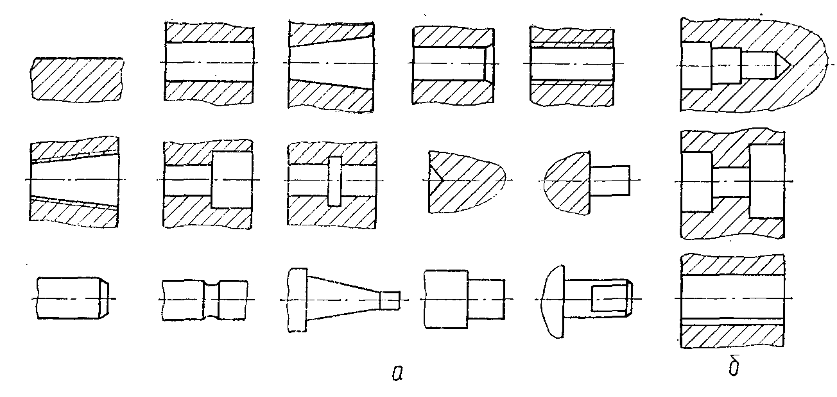
Рисунок 8.1 – Типовые элементы формы (а) и комплексы (б) корпусных деталей

Известно, что в корпусных деталях все обрабатываемые поверхности могут быть разделены на четыре основных класса: плоскости, внутренние цилиндрические и конические поверхности (отверстия), наружные цилиндрические и конические поверхности и прочие поверхности (сфера, тор и т. д.). Основной массив (до 90 %) поверхностей корпусных деталей составляют плоскости и отверстия. Внутри каждого класса любая поверхность может быть либо элементарной, либо представлять собой сочетание нескольких элементарных поверхностей, образующих элемент формы. Корпусные детали имеют несколько сотен элементарных поверхностей, поэтому для удобства их описания применяются так называемые комплексы, представляющие собой единые конструктивные элементы обрабатываемой детали, например ступенчатое отверстие, шлицевое отверстие, отверстие со шпоночным пазом и т. д. Наиболее распространенные элементы формы (рис. 8.1,а) и комплексы (рис. 8.1,6) позволяют создать библиотеку данных, которая облегчает автоматическое группирование корпусных деталей и проектирование групповых технологических процессов обработки.
Построение технологических процессов в гибком производстве в значительной степени отличается от традиционного. Технологические маршруты, т. е. последовательность выполнения операций, должны обладать достаточной гибкостью с тем, чтобы оперативно реагировать на возможные изменения производственной ситуации: выход из строя одной из единиц оборудования, появление срочных заказов, несвоевременная поставка на вход ГПС заготовок или инструмента, сбои в системе управления и пр.
Появляется необходимость в создании гибкой технологии, основанной на типизированных и стандартизированных пооперационных групповых технологических процессах. Научная организация технологии гибкого производства базируется на унификации, типизации, группировании и стандартизации технологических решений.
Унификация технологических процессов может производиться путем заимствования технологических операций и их последовательности в среде объектов производства, подобных данному, либо систематизации технологических процессов и операций по признакам, существенно отличающимся от тех, которые используются при классификации и систематизации объектов производства. Основными направлениями технологической унификации, нашедшими широкое признанней применение, являются типизация технологических процессов и групповой метод обработки деталей . Унификация должна охватывать не только технологические процессы обработки деталей, но и методы обработки отдельных геометрических поверхностей. Эти тенденции особенно важны при построении технологии для ГПС, где эффективность и автоматизация технологической подготовки производства во многом зависят от уровня формализации отдельных операций и переходов. Технологическая унификация способствует решению основных задач организации производства, особенно в условиях применения ГПС в мелкосерийном и серийном производстве; сокращает объем документации:, способствует внедрению безбумажной технологии; открывает широкие возможности работы в режиме проектирование - изготовление; упрощает оперативно-календарное планирование в ГПС. Перспективные унифицированные технологические процессы разрабатываются на базе прогнозируемых достижений науки и техники, что способствует повышению «живучести» ГПС в условиях развивающейся технологии
Прогрессивные унифицированные технологические решения оказывают влияние на состав оборудования ГПС, транспортных средств, базирующей и инструментальной оснастки; сокращают цикл подготовки материально-технической базы путем применения агрегатно-модульных решений: открывают широкие возможности для наращивания мощности существующих и создания новых ГПС. Унификация технологии на уровне переходов позволяет создавать не только типовые и групповые, но и стандартные технологические процессы, что обеспечивает оперативную подготовку производства к внедрению ГПС различного назначения. Наиболее целесообразно проводить унификацию в рамках отдельных производств на основе ЕСКД и ЕСТПП для отдельных типов деталей: тел вращения, корпусов, рычагов и т. п.
Типизация технологических процессов обычно проводится в двух направлениях: путем классификации деталей на определенные типы и создания для каждого типа общего технологического процесса, либо путем типизации элементов технологического процесса для обработки отдельных элементов формы или их сочетаний - комплексов. Второе направление наиболее приемлемо для технологии гибкого производства. В этом случае на обработку комплексов разрабатываются элементарные технологические процессы в виде совокупности переходов. Целесообразность таких разработок объясняется тем, что любая деталь представляет собой сочетание нескольких комплексов. При этом предлагаются различные варианты обработки комплексов, а также учитываются требования точности и шероховатости обработанной поверхности. Естественно, что состав и последовательность переходов для обработки комплексов, отличающихся по точности, различны.
Проектирование элементарных технологических процессов обработки комплексов служит исходным материалом при построении мобильных технологических маршрутов в изменчивых условиях ГПС. Типовой технологический маршрут должен обладать определенной гибкостью, т. е. содержать в себе возможность изменения последовательности и места выполнения переходов в связи с возможными переменами в производственной ситуации: сбои технологического оборудования; требуемое увеличение производительности: смена номенклатуры в намеченных пределах и т. п.
Создание базы данных типовых технологических переходов для определенного класса деталей позволяет избегать повторных разработок при проектировании технологии, облегчает процесс автоматизации технологического проектирования, обеспечивает идентичность технологических решений, дает возможность оптимизировать гибкую технологию путем имитационного моделирования.
Высшей ступенью унификации является стандартизация технологических процессов, позволяющая систематизировать наиболее необходимые для проектирования ГПС исходные данные. Для всех сходных элементарных поверхностей в зависимости от их геометрической формы, размеров и конфигурации определяются оптимальный метод обработки, вид оборудования, технологическая оснастка, применяемый режущий инструмент. Стандартизируются технологические переходы, из которых составляются стандартные операции и технологические процессы. Создание стандартных технологических переходов значительно упрощает процесс подготовки управляющих программ для станков с ЧПУ, так как они составляются из элементарных шаговых процедур.
Перспективным является подход к проектированию станочных операций, отличающийся тем, что с целью оптимизации технологии сначала выбирают технически целесообразные группы переходов обработки элементарных поверхностей; далее устанавливаюг оптимальные условия работы инструментов в этих переходах; затем по результатам обработки деталей оценивают технико-экономические показатели технологии (точность, надежность, производительность, себестоимость) и определяют рациональную область и правила применения соответствующих технологических решений. В результате появляется возможность формирования операций с помощью систем готовых технологических решений по ограниченным исходным данным. Отличительная особенность этого подхода заключается в том, что выявление элементарных поверхностей и типизация технологии производятся по признаку одинаковых и одинаково работающих инструментов.
Номенклатура инструмента, закрепляемого за станком, позволяет формировать поверхности всех деталей, проходящих через него. Необходимо стремиться уменьшить количество типоразмеров инструментов за счет замены фасонного инструмента более простым, мерного - немерньм, применения инструмента, способного выполнять различные виды работ и работать в режиме черновой и чистовой обработок.
Эффективность работы ГПС зависит от уровня автоматизации процесса проектирования технологии на базе типовых технологических процессов. Типизация технологических процессов используется не только как метод нахождения оптимальных решений, но и как способ сохранения технологической информации. Способ представления и хранения информации в виде типовых технологических пеоеходов для типовых поверхностей - элементов формы или комплексов - позволяет рационально проектировать процессы, учитывая влияние большого числа факторов. Технологическое решение для каждой типовой поверхности определяет не только набор переходов, но и последовательность их выполнения в пределах типового маршрута. Порядок следования и продолжительность маршрутов зависят от достижения заданной на чертеже точности обработки и шероховатости поверхности. При проектировании гибкой технологии важным является наличие множества вариантов выполнения технологических маршрутов. Уменьшению вариантов и выбору оптимального способствует привлечение дополнительных факторов: сведений об изменении припуска, наличие литой корки, требований точности и шероховатости обрабатываемой поверхности.
Процесс формирования маршрутов на комплексы поверхностей значительно упрощается, так как каждому типовому комплексу поверхностей соответствует типовой технологический маршрут. Для этого подготавливают и вводят исходную информацию, содержащую сведения о типе поверхности, габаритных размерах, точности и шероховатости обрабатываемой поверхности, припусках на обработку и т. п. По этим данным автоматически назначается типовой технологический маршрут обработки комплекса поверхностей. На следующем этапе определяются базы обработки и возможность обеспечения технических требований на расположение поверхностей. В первую очередь проверяют элементарные технологические маршруты, имеющие наименьшее число переходов. Из множества элементарных маршрутов выбирают первый, который удовлетворяет поставленным требованиям по базированию и точности обработки.
Если исходная поверхность обрабатываемой детали состоит из нескольких элементов формы, но представляет собой единый комплекс и встречается впервые, то по типу элементов формы определяют группу возможных элементарных технологических маршрутов, а затем по наименьшему числу переходов или экономическому критерию выделяют один элементарный маршрут. Далее создают новый элементарный технологический маршрут, который включает все переходы из составляющих маршрутов, причем технологическая последовательность выполнения переходов отвечает требованиям точности и шероховатости обработанной поверхности.
Задача выбора рационального маршрута обработки, т. е. оптимальной последовательности стандартных переходов и операций, возникает как на этапе проектирования, так и на этапе эксплуатации ГПС. В процессе функционирования ГПС возможны воздействия случайных возмущений, поэтому наличие альтернативных вариантов последовательности маршрутной технологии является важным резервом повышения эксплуатационной надежности и производительности ГПС. Однако заложенные при проектировании резервы требуют привлечения соответствующих методов и средств для их оперативного использования при эксплуатации ГПС. Поэтому на этапе проектирования целесообразными являются имитационное моделирование на ЭВМ альтернативных маршрутов и разработка алгоритмов управления процессом функционирования ГПС по критерию оптимальной последовательности технологического маршрута. Алгоритм управления альтернативным маршрутом задает последовательность смены маршрутов обработки в зависимости от состояния системы, которое определяется случайными отказами и вводами в действие оборудования. Произвольная смена маршрута при отказах и восстановлениях может не улучшить, а ухудшить некоторые выходные показатели ГПС. Поэтому при наличии альтернативных маршрутов задача заключается в оценке различных вариантов и выборе оптимального.
Алгоритм смены маршрута обработки оказывает влияние на важнейшие показатели ГПС: среднюю длительность производственного цикла, среднее время ожидания деталями обработки, среднее количество партий деталей, находящихся в ГПС в единицу времени. Сравнение выходных характеристик ГПС при неизменном линейном маршруте и использовании алгоритма обхода неисправного оборудования показывает, что при линейном маршруте длительность производственного цикла обработки партии деталей на 15 % больше по сравнению с альтернативным вариантом при использовании выбранного маршрута; среднее время ожидания обработки - на 18 % больше, а среднее количество партий деталей, находящихся в обработке, т. е. объем незавершенного производства, больше на 13%. Суммарные затраты на эксплуатацию ГПС, приходящиеся на партию выпускаемого изделия при линейном маршруте, примерно на 15 % больше, чем при альтернативном.

ЛЕКЦИЯ 9. Проектирование операционного технологического процесса обработки на фрезерных и многоцелевых станках с ЧПУ

Общая последовательность проектирования операционного технологического процесса обработки на фрезерных станках с ЧПУ, станках типа «обрабатывающий центр» (ОЦ) и на токарных станках с ЧПУ в основном аналогична, однако из-за особенностей обработки содержание отдельных этапов существенно изменяется.
К таким особенностям относят:
- конфигурацию обрабатываемых заготовок,
- использование многолезвийного инструмента в том числе фрез, которые, как правило, не поставляются со станком,
- изменение характера обработки и рабочих органов станка;
- программирование перемещения центра фрезы;
- управление по трем координатам при обработке пространственного контура заготовки.
На фрезерных станках с ЧПУ и ОЦ целесообразно обрабатывать заготовки сложной конфигурации, отдельные поверхности которых ограничены плоским или пространственным криволинейным контуром.
Число и последовательность технологических переходов при фрезеровании на станках с ЧПУ зависит:
- от количества и конфигурации зон, обрабатываемых на данной операции,
- от требований к точности расположения поверхностей как внутри зоны, так и между зонами,
- от требований к шероховатости поверхностей, образующих зоны обработки.
Определение рациональной траектории рабочих перемещений инструмента при фрезеровании конкретной зоны является наиболее трудной проблемой при разработке операционного технологического процесса на станках с ЧПУ.
Характер траектории зависит от вида зоны, метода фрезерования и типа инструмента
Зоны по доступности обработки делят на закрытые (типа «глухих колодцев»), полуоткрытые, обработка которых производится торцом и цилиндром концевой фрезы, и открытые, которые могут быть обработаны только цилиндрической частью концевой фрезы. По форме ограничивающих поверхностей зоны могут быть плоскими (если ограничивающие поверхности–плоскости), контурными (если ограничивающая поверхность – плоский криволинейный контур) и пространственными (если ограничивающая поверхность – пространственный криволинейный контур).
Выбор технологических баз. Стремление к возможно более полной обработке поверхностей корпусных заготовок сложной формы на одном станке при одном закреплении заготовки, характерное при использовании фрезерных с ЧПУ станков и обрабатывающих центров, накладывает свои ограничения на выбор опорных технологических баз. Первостепенной задачей, возникающей при выборе опорных баз и мест крепления заготовки, является создание условий доступности подхода инструментов ко всем поверхностям, подлежащим обработке. Если возможна полная обработка заготовки за одну операцию при одном ее закреплении, то опорными базами должны быть необрабатываемые поверхности. При необходимости обработки заготовки с шести сторон и невозможности ее полной обработки за одну операцию выбор опорных баз должен осуществляться из условия такой концентрации переходов, которая позволит выполнить полную обработку заготовки на обрабатывающем центре за минимальное число операций (установов).
При отсутствии условий крепления заготовки по необрабатываемым поверхностям иногда используют ложементы, отливаемые из алюминиевых сплавов или эпоксидных смол. Если это невозможно, то целесообразно полную обработку заготовок выполнять на обрабатывающем центре не более чем за две операции. В первой операции следует выполнять обработку базовых поверхностей и поверхностей, обработка которых возможна при том же креплении заготовки, во второй – обработку всех остальных поверхностей. В некоторых случаях первоначальную обработку базовых поверхностей выполняют на обычных станках, а всю последующую обработку – на обрабатывающих центрах. Крепление заготовок по необрабатываемым поверхностям должно обеспечивать постоянство их положения относительно начала координат, для того чтобы обеспечить равномерное распределение припуска на каждой обрабатываемой поверхности.
Наряду с доступностью обработки выбор опорных базовых поверхностей и метод крепления заготовки должны обеспечить:
- надежную устойчивость заготовки и нечувствительность к возмущающим силам резания;
- отсутствие деформации заготовки в процессе закрепления и обработки;
- постоянство положения устанавливаемых на станке заготовок относительно начала системы координат.
В отличие от обработки заготовок на универсальных и специальных станках, при которой базовыми поверхностями осуществляется не только ориентация заготовки относительно режущих инструментов и направления их перемещения, но и обеспечивается точность выполнения размеров от этих баз, при обработке заготовок на обрабатывающих центрах точность взаимного расположения обрабатываемых поверхностей мало зависит от выбранных опорных базовых поверхностей. При этом отсчет размеров осуществляется от начала системы координат, с которым связывается одна из поверхностей заготовки, часто являющаяся настроечной базой. Все размеры и точность взаимного расположения поверхностей обеспечиваются станком по командам ЧПУ.
В качестве технологических баз при обработке заготовок на обрабатывающих центрах стремятся использовать конструкторские или сборочные базы заготовки, т. е. придерживаются принципа единства баз.
При установке заготовок на обработанные поверхности для их базирования используют обычные сочетания опорных баз (главная, направляющая и упорная базы или главная база – плоскость и два отверстия). При установке заготовок на необработанные поверхности в качестве опорных технологических баз можно использовать необработанные поверхности контура или проверочные технологические базы, которыми служат линии разметки осей и центров, соответствующие положению конструкторских баз заготовок.
Последовательность выполнения переходов обработки деталей
Порядок выполнения переходов обработки при изготовлении деталей на фрезерный с ЧПУ станках, на сверлильно-фрезерно-расточных станках с ЧПУ типа ОЦ и на станках с ручным управлением принципиально одинаков; характерны лишь большая концентрация переходов обработки на одном станке с ЧПУ и стремление полностью обработать деталь за один установ (это возможно, если обработка детали не прерывается термической обработкой).
Перед разработкой сверлильно-фрезерно-расточной операции ЧПУ анализируют технологичность детали и обосновывают выбор метода получения заготовки. Заготовка, предназначенная для обработки на станках с ЧПУ, должна иметь допуски и припуски не менее чем на 20–40% меньше, чем для обработки на станках с ручным управлением.
Проектируемый процесс (операция) обработки должен обеспечить выполнение всех технических требований, предъявляемых к детали, при минимальной себестоимости обработки и максимально возможной производительности. Производительность обработки деталей на станках с ЧПУ зависит от технологических возможностей станка (которые в значительной степени определяются технологическими возможностями устройств ЧПУ), возможностей режущего инструмента, правильного выбора модели станка и условий обработки детали на нем, правильного назначения последовательности выполнения технологических переходов и т. д.
Технологические разработки, связанные с выбором методов обработки и последовательностью выполнения переходов обработки детали, базируются на принципах
- обеспечения максимально возможной и целесообразной концентрации переходов обработки в одной операции;
- работы с оптимальными припусками и минимальными напусками, что позволяет сократить номенклатуру режущего инструмента, повысить точность и производительность обработки, уменьшить трудности, возникающие при удалении стружки;
- минимального вспомогательного времени с учетом характеристик станков по затратам времени на позиционирование, вспомогательные ходы, смену инструмента, поворот стола и т. д. [этим определяется целесообразность обработки группы плоскостей или одинаковых отверстий со сменой инструмента при обработке одного отверстия (одной плоскости) или группы отверстий (плоскостей)];
- максимального учета возможностей станков и ограничений по точностным параметрам станков, длине консольного инструмента (обработка отверстий длиной не более шести диаметров), диаметру фрез и т д ;
- максимальное использование стандартных циклов обработки типовых поверхностей.
Последовательность выполнения переходов обработки корпусных деталей на станках с ЧПУ сверлильно-фрезерно-расточной группы приведена в табл. 3.

Таблица 9.1 - Последовательность выполнения переходов обработки корпусных деталей на станках с ЧПУ сверлильно-фрезерно-расточной группы
Содержание переходов | Инструмент | Указания по выполнению переходов
1 | 2 | 3
1. Фрезерование наружных поверхностей (черновое, получистовое, чистовое) | Торцовые фрезы | Чистовое фрезерование нежестких и деформируемых при закреплении деталей следует выполнять после перезакрепления (см. п. 10)
2. Сверление (рассверливание) в сплошных стенках (сквозное — основных отверстий под обработку; глухое - для ввода концевых фрез). Диаметр отверстии свыше 30 мм | Сверла | Если в переходах, указанных в пп. 2 и 8 используется один и тот же инструмент, то переходы можно совместить
3. Фрезерование пазов, отверстий, окон, карманов, выборок | Концевые фрезы | Переходы следует выполнять  в соответствии с рекомендациями по фрезерованию на станках с ЧПУ
4. Фрезерование внутренних поверхностей, перпендикулярных к оси  шпинделя | Торцовые и концевые  фрезы | То же
5. Черновое растачивание, зенкерование основных отверстий в сплошных стенках после переходов, указанных в п. 2, прошитых, предварительно обработанных | Расточные резцы,  зенкеры | -
6. Обработка неточных дополнительных поверхностей, расположенных в основных отверстиях и концентричных оси (канавок, выемок, уступов, фасок) | Концевые, угловые, дисковые и тому подобные фрезы. Канавочные и фасочные разцы, расточные «ножи», зенковки | Переходы фрезерования выполнять в соответствии с рекомендациями по фрезерованию на станках с ЧПУ
Продолж. табл. 9.1.
1 | 2 | 3
7. Обработка дополнительнцх поверхностей: на наружных, внутренних и необрабатываемых поверхностях | Концевые и шпоночные фрезы | Переходы фрезерования выполнять в соответствии с рекомендациями по фрезерованию на станках с ЧПУ
8. Обработка крепежных и других вспомогательных отверстий диаметром свыше 15 мм (сверление, рассверливание, зенкерование, зенкова-  ние, нарезание резьбы) | Сверла, зенкера,  зенковки, метчики | -
9. Снятие прямых фасок кругом | Угловые фрезы | -
10. Перезакрепление детали, проверка положения подвижных органов станка, очистка посадочных гнезд в шпинделе станка для обеспечения  точности обработки |  | Переходы можно не выполнять, если деталь не деформируется при закреплении и станок обеспечивает достаточную точность
11. Окончательное фрезерование плоских поверхностей | Торцовые фрезы | Переходы выполняются при обработке деталей нежестких или сильнодеформируемых при закреплении
12. Обработка точных поверхностей  основных отверстий (растачивание,  развертывание) | Расточные резцы,  развертки | То же
13. Обработка точных и точно расположенных отверстий малого размера (под базовые штифты, втулки и т. п.) | Сверла, расточные резцы, развертки | -

Обработка корпусных деталей коробчатой формы ведется в следующей последовательности :в последовательности предварительная обработка плоскостей, черновая обработка отверстий, термическая обработка (старение), получистовая обработка баз (плоскостей) и других неосновных поверхностей, чистовая обработка баз и основных отверстий, обработка крепежных отверстий; у деталей типа плит сначала обрабатывают плоскости, далее – уступы и крепежные отверстия.
Типовые циклы обработки приведены на рис. 9.1-9.4.
При этом черновое фрезерование рекомендуется производить торцовыми фрезами малого диаметра последовательными проходами вдоль обрабатываемой поверхности. В этом случае меньше сказывается влияние неравномерного или повышенного припуска, меньше возникающее усилие резания, меньше вибрации и дребезжание стола. Минутная подача при работе фрезами большого диаметра меньше минутной подачи при работе фрезами малого диаметра, а следовательно, и производительность обработки ниже.
Фрезерование плоскостей фрезами большого диаметра на обрабатывающих центрах вообще нежелательно. При установке в инструментальном магазине, особенно звездообразного или револьверного типа, крупные фрезы перекрывают соседние гнезда, и установка в них инструментов становится невозможной. Смена инструментов больших размеров автооператором усложняется. Фрезерование несплошных плоскостей целесообразно выполнять обходом по контуру малого диаметра.
Открытые плоские поверхности, т е поверхности, вход (или выход) инструмента на которые не ограничен другим элементом детали, фрезеруют торцовыми (широкие поверхности с В > 0,3D, где В – ширина паза, D - диаметр фрезы) или концевыми фрезами (узкие поверхности с В < 0,32D, контуры); при обработке полузакрытых плоских поверхностей, т. е. поверхностей, вход (выход) инструмента на которые ограничен другим элементом детали, сначала фрезеруют концевой фрезой боковую сторону этого ограничивающего элемента (уступа, прилива), а затем торцевой фрезой -оставшуюся часть поверхности. Несколько поверхностей можно обрабатывать набором фрез, закрепленных на консольной оправке.
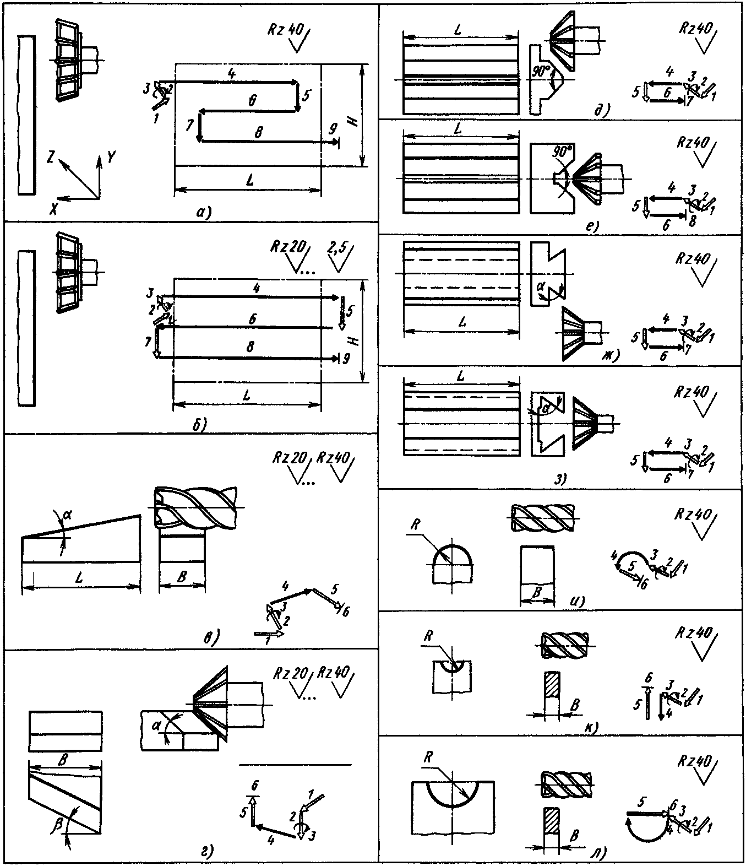 | 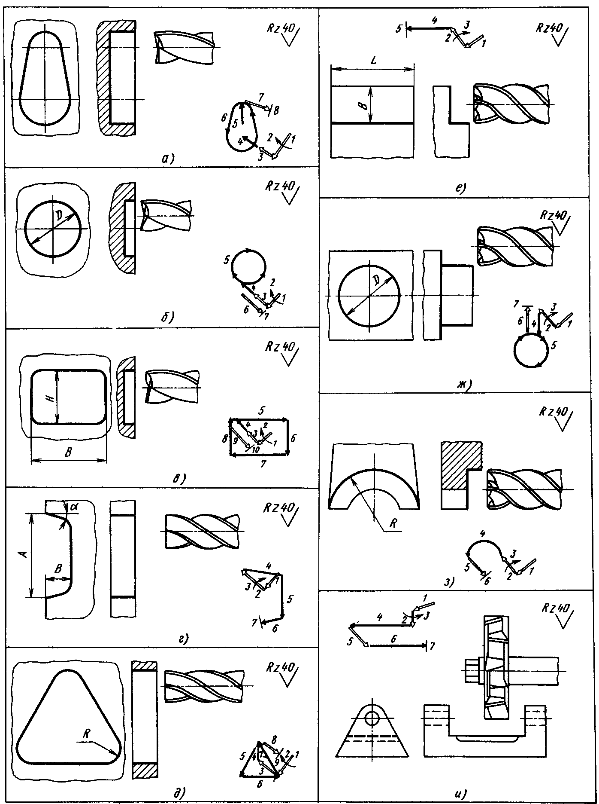
Рисунок 9.1 - Типовые циклы фрезерования: а и б - чернового и чистового плоскости торцовой фрезой; в и г - уклона концевой и угловой фрезами; д-з - граней призм и ласточкина хвоста угловыми фрезами; и-л - цилиндрических поверхностей концевой фрезой | Рисунок 9.2 - Типовые циклы контурного фрезерования: а - д - карманов и окон шпоночными и концевыми фрезами; е-з - уступов, бобышек концевыми фрезами; и - уступа дисковой трехсторонней фрезой
Последовательность переходов фрезерования плоских поверхностей пазов и других элементов, расположенных на различных сторонах детали, зависит от точности их относительного расположения а затрат времени на смену инструмента, поворот стола, перемещение узлов станка.
Чистовую обработку плоских поверхностей и пазов, точность размеров и относительного расположения которых соизмерима с точностными возможностями станка, целесообразно осуществлять, максимально приближая друг к другу чистовые переходы, стремясь уменьшить число изменений положения инструмента и детали, влияющих на точность обработки.

Особенности обработки различных элементов контура детали.
Плоскости фрезеруют торцовыми и концевыми фрезами с твердосплавными многогранными неперетачиваемыми пластинами (МНП). Обычно это делают в два перехода. Первый — черновое фрезерование при больших припусках целесообразно выполнять торцовыми фрезами, последовательными проходами вдоль обрабатываемой поверхности. Ширину поверхности, обрабатываемой за один рабочий ход инструмента, а следовательно, и диаметр фрезы выбирают такими, чтобы отжим инструмента не сказывался на точности чистового перехода. Поэтому при неравномерном большом припуске диаметр фрезы приходится уменьшать. Для чистового перехода стремятся использовать фрезу, диаметр которой позволяет захватить всю ширину обработки. Для получения особо мелкой шероховатости поверхности при малых припусках применяют торцовые фрезы с пластинами из минералокерамики.

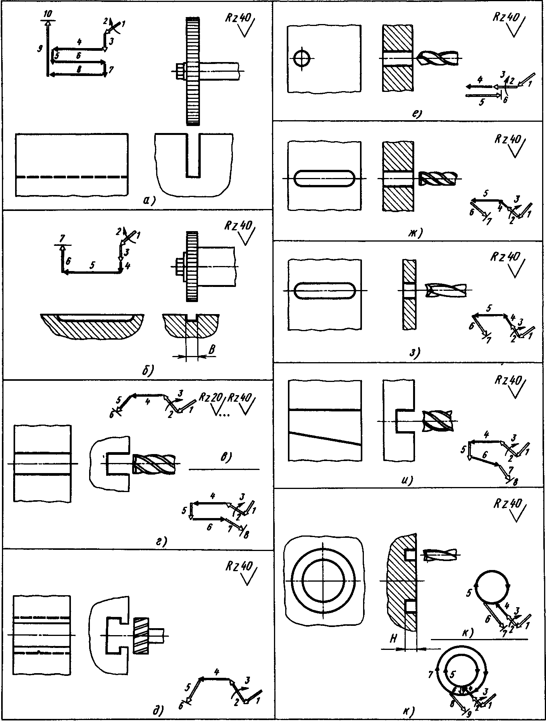 | 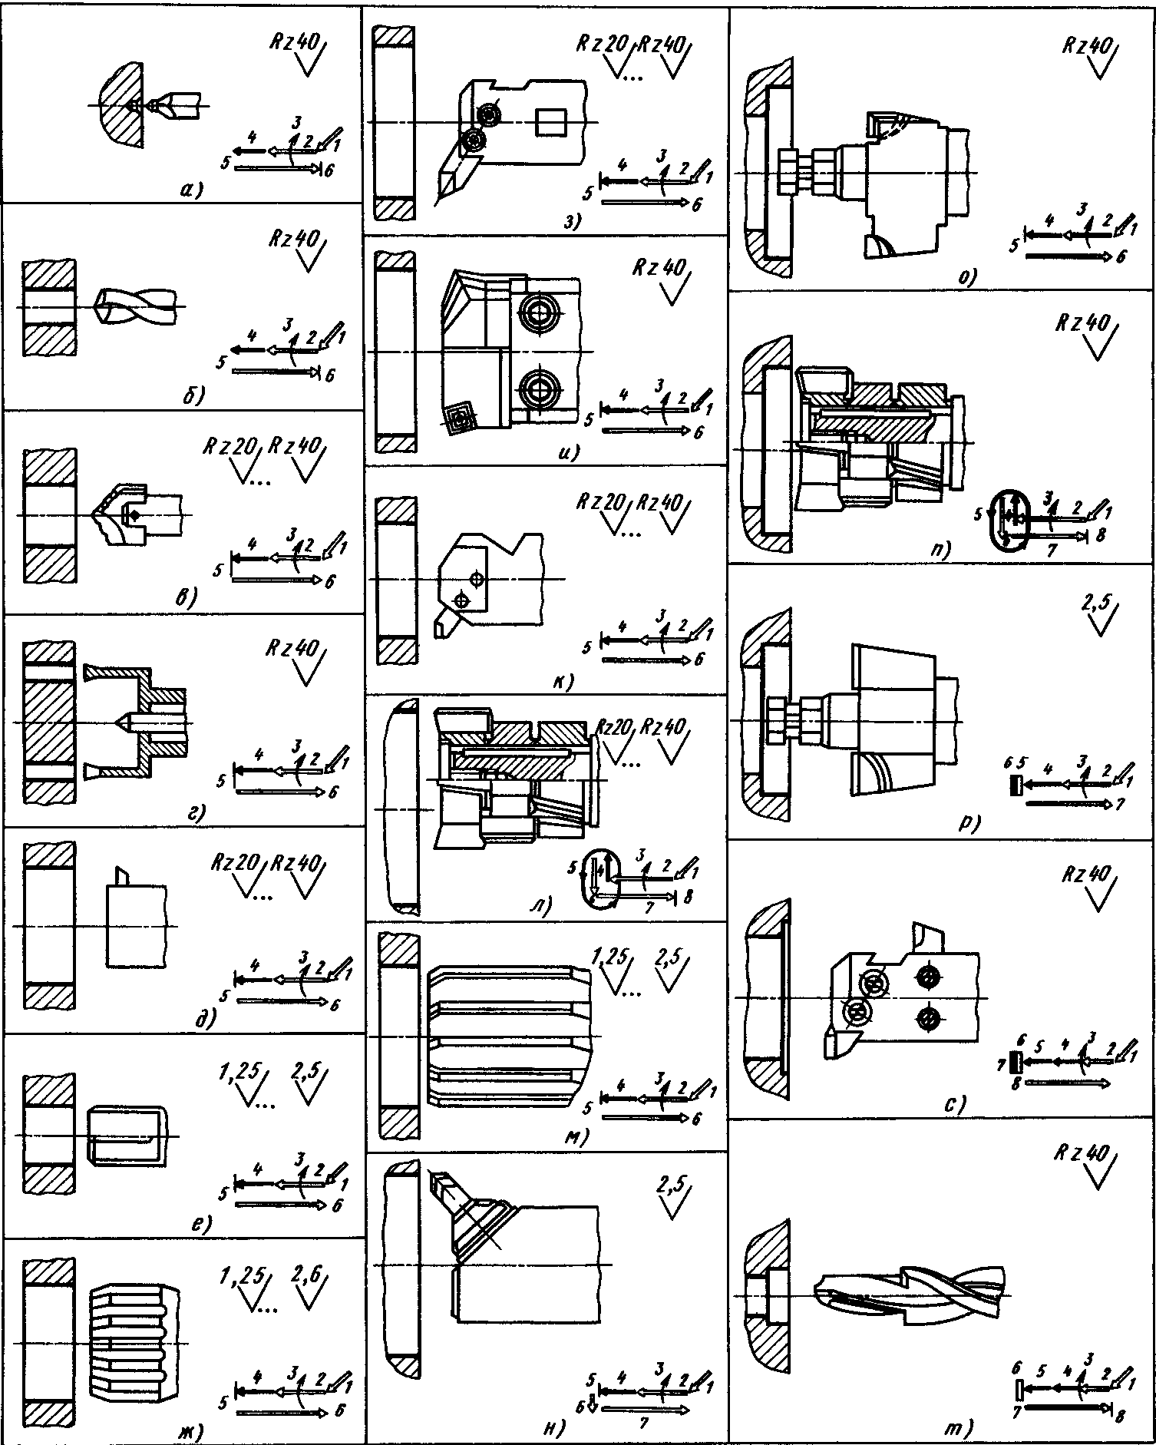
Рисунок 9.3 - Типовые циклы фрезерования пазов: а, б - прорезными фрезами; в - д - Т-образного паза, вначале прямого паза (в) осевой концевой фрезой или «в разгон» (г), затем специальной фрезой (д); е, ж - концевой фрезой шпоночного паза с предварительным сверлением (е); з - шпоночного паза шпоночной фрезой без предварительного сверления отверстия; и - пазов с непараллельными стенками концевой фрезой; к - кольцевых пазов осевой шпоночной фрезой, «в разгон» | Рисунок 9.4 - Типовые циклы обработки отверстии в сплошном материале (а-ж), отверстий, полученных в отливке (з-н), выточек в отверстиях (о-т): а -цекование; б- г - сверление спиральным (б), перовым (в), кольцевым (г) сверлом; растачивание: д, з-к, н - однорезцовой оправкой (д, з), двусторонней головкой (и), з - черновое, к - получистовое, н - чистовое; е, ас, м - развертывание одно-лезвийной (е) и многолезвийными (ж, м) развертками; л, п - фрезерование фрезой для контурной обработки; о, р - черновое и чистовое растачивание выточки с подрезкой торца с использованием подрезной пластины; с - растачивание выточки с подрезкой торца резцом; т - обработка ступенчатых отверстий комбинированным сверлом
На толщину срезаемого слоя при фрезеровании влияет главный угол в плане, который измеряется между главной режущей кромкой пластины и обрабатываемой поверхностью. Также главный угол в плане оказывает влияние на силы резания и стойкость инструмента. Уменьшение угла в плане ведет к образованию более тонкой стружки для данного диапазона подач. Уменьшение толщины стружки происходит из за распределения одного и того же объема снимаемого металла на большей длине режущей кромки. При меньшем угле в плане режущая кромка постепенно входит в работу и выходит их нее. Это уменьшает радиальную составляющую силы резания и защищает режущую кромку от возможных поломок. С другой стороны, неблагоприятным фактором является увеличение осевой составляющей силы резания, что вызывает ухудшение шероховатости поверхности тонкостенных деталей. В основном фрезы выпускаются с главным углом в плане 45,90 и 10°, а также фрезы с круглыми пластинами.

При угле в плане 90° сила резания направлена в основном радиальное соответствии с направлением подачи. Это означает, что обрабатываемая поверхность не подвергается большему давлению, что благоприятно для нежестких заготовок. Основная область применения таких фрез - обработка прямоугольных уступов.
При работе фрезой с углом в плане 45° осевые и радиальные силы резания практически одинаковы и потребляемая мощность невысока. Это фрезы универсального применения. Особенно они рекомендуются для обработки материалов, дающих элементную стружку и склонных к выкрашиваниям при значительных радиальных усилиях на выходе инструмента. При врезании инструмента меньше нагрузка на режущую кромку и меньше склонность к вибрациям при больших вылетах инструмента или при закреплении в приспособлениях с небольшими усилия ми зажима. Меньшая толщина срезаемого слоя при угле в плане45° позволяет увеличивать минутную подачу стола, т.е. повысить производительность обработки.
Фрезы с углом в плане 10° рекомендуются для продольного фрезерования с большими подачами и плунжерного фрезерования, когда характерны небольшие толщины стружки и высокие скоростные параметры. Преимуществом обработки таким и фрезами являются низкие радиальные усилия резания, а также преобладание осевой составляющей силы резания как при радиальном, так и при осевом направлении подачи, что уменьшает склонность к вибрациям и предоставляет большие возможности для увеличения скоростей снятия материала.
У фрез с крутым и пластинами главный угол в плане меняется от 0 до 90° в за виси мости от глубины резания. Эти фрезы имеют очень прочную режущую кромку и могут работать при больших подачах стола, поскольку образуют довольно тонкую стружку на большой длине режущей кромки. Фрезы с крутыми пластинами рекомендуется применять для обработки труднообрабатываемых материалов, таких на к титан и жаропрочные сплавы. Направление сил резания меняется вдоль радиуса пластины, поэтому направление суммарной нагрузки зависит от глубины резания. Современная геометрия крутых пластин делает их более универсальными, обеспечивая стабильность процесса резания, меньшую потребляемую мощность, соответственно, меньшие требования к жесткости оборудования. В настоящее время эти фрезы широко используются для снятия больших объемов металла.
Основные типы обрабатываемых фрезами поверхностей показаны на рис. 9.5
Концевыми фрезами открытые плоскости обрабатывают реже, главным образом тогда, когда эту же фрезу используют для фрезерования других поверхностей (уступов, пазов), чтобы уменьшить номенклатуру применяемых инструментов.
Пазы, окна и уступы обычно обрабатывают концевыми фрезами, оснащенными твердосплавными пластинами. Для повышения точности обработки по ширине паза и сокращения номенклатуры инструментов диаметр фрезы принимают несколько меньшим паза. Обработку выполняют последовательно: сначала фрезеруют среднюю часть паза, затем обе стороны, используя возможность получения высокой точности паза по ширине за счет введения коррекции на радиус фрезы. В конце цикла коррекцию отменяют.

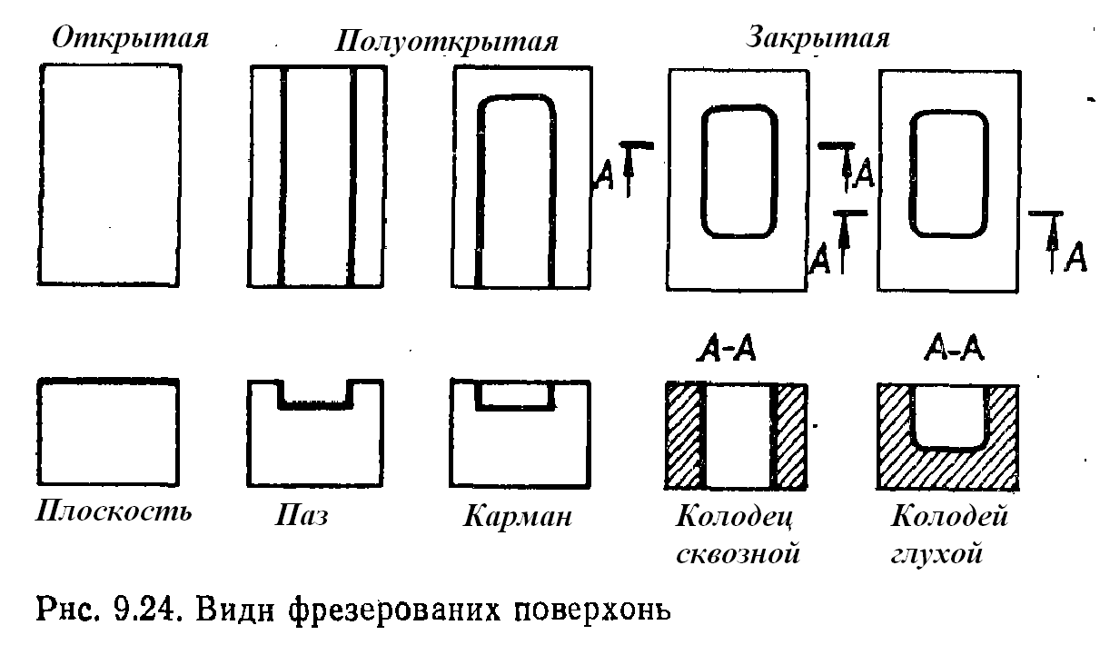
Рисунок 9.5 - Основные типы обрабатываемых фрезами поверхностей

Для повышения стойкости, улучшения условий отвода стружки при обработке глухих пазов применяют концевые фрезы с увеличенным углом наклона спирали и полированными канавками. Для облегчения врезания с осевой подачей применяют фрезу с особой заточкой торцовых зубьев. Повышенной жесткостью обладает конструкция фрезы с усиленной сердцевиной конической формы и переменной глубиной канавок. При увеличенных вылетах фрезы, обусловливаемых конфигурацией заготовки, используют фрезы с усилительным конусом.
Уменьшение вибрации достигается у фрез с тремя и четырьмя зубьями благодаря различному расстоянию между ними (разношаговые фрезы).
Круговое фрезерование — новая операция, которая стала возможной с появлением фрезерных и многоцелевых танков с ЧПУ. Отверстия в корпусных деталях всегда обрабатывались растачиванием. На станке с ЧПУ они могут быть обработаны фрезерованием. Для этого фрезе сообщают круговую подачу.
Как показывает анализ данных по построению ТП на фрезерные операции, в современных условиях круговому фрезерованию отдается предпочтение во всех случаях, когда этот процесс возможен к применению. Ограничениями являются лишь глубина отверстия (она ограничена длиной обычных концевых фрез и составляет 60-80 мм), его диаметр и точность обработки. Следует отметить, что особенно успешно используется круговое фрезерование для предварительной обработки отверстий в литых заготовках (для снятия чернового припуска).
Существуют два основных метода формирования траектории фрезы при фрезерной обработке: зигзагообразный и спиралевидный.
Зигзагообразный метод характеризуется тем, что инструмент в процессе обработки совершает движения в противоположных направлениях вдоль параллельных строчек с переходом от одной строки к другой вдоль границы области. В настоящее время этот метод распространен, хотя и обладает определенными недостатками. Основной недостаток — переменный характер фрезерования: если вдоль одной строки инструмент работает в направлении подачи, то вдоль следующей он будет работать в направлении, противоположном подаче. Аналогичная картина наблюдается и при переходе от одной строки к другой вдоль границы. Все это приводит к изменениям сил резания и отрицательно сказывается на точности и качестве поверхности. (Вместе с тем следует отметить, что в тех случаях, когда расстояние между соседними строками, определяющее глубину фрезерования, незначительно отличается от диаметра инструмента, изменение сил резания невелико.)
Другой недостаток зигзагообразной схемы — повышенное число изломов на траектории инструмента. Это также отрицательно сказывается на динамике резания и приводит во многих случаях к увеличению времени обработки в связи с необходимостью выполнения операций по разгону — торможению, которые обусловливаются динамикой приводов подачи станка с программным управлением.
Зигзагообразная схема может иметь несколько разновидностей, связанных с порядком обработки границ: без обхода границ (рис. 9.6, а), с проходом вдоль границ в конце обработки области (рис. 9.6, б); с предварительным проходом вдоль границ (рис. 9.6, в). Предварительная прорезка границ обеспечивает симметрию резания для инструмента в процессе выполнения этого прохода, а также облегчает условия работы инструмента при последующей обработке в начале и конце каждой строки. Однако при этом ухудшаются прочностные условия, так как инструмент работает на полную глубину на участке траектории прорезки. Последующая зачистка границ облегчает условия работы, но ухудшает динамику обработки, поскольку инструмент работает с переменной глубиной резания. По этой причине при использовании схемы 1 ЗИГЗАГ (рис. 9.6, б), как правило, вдоль границы следует оставлять припуск на последующую обработку.

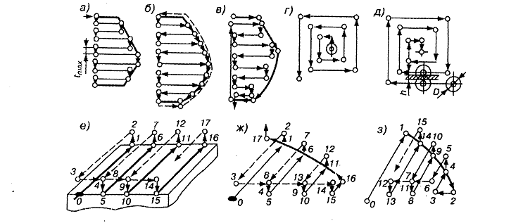
Рисунок 9.6 - Типовые схемы фрезерных переходов: а - в - зигзагообразные (а - ЗИГЗАГ, б - 1 ЗИГЗАГ, в - 2 ЗИГЗАГ); г, д - спиралевидные (г- СПИР ПЧС, д- АСПИР ЧС); е-з- Ш-образного типа (е- ШТИП, ж- 1 ШТИП, з - 2 ШТИП)

Спиралевидный метод отличается от зигзагообразного тем, что обработка ведется круговыми движениями инструмента, совершаемыми вдоль внешней границы области на разном расстоянии от нее. Спиралевидная схема выгодно отличается от зигзагообразной более плавным характером обработки. Она обеспечивает неизменное направление фрезе рования (по или против подачи) и не дает дополнительных (кроме имеющихся на контуре) изломов траектории. Спиралевидная схема имеет две основные разновидности, одна из которых характеризуется движением инструмента от центра области к периферии (рис. 9.5, г), а другая, наоборот, от границы области к ее центру (рис. 9.5, д). При использовании этих разновидностей следует иметь в виду, что при обработке колодцев с тонким дном на деталях из легких сплавов возможен подрыв дна в конце обработки по схеме от периферии к центру. Для того чтобы обеспечить необходимый характер фрезерования при правом и левом направлениях вращения шпинделя станка, каждая из описанных разновидностей спиралевидной схемы имеет два типа: с движением инструмента в направлении по или против часовой стрелки при наблюдении со стороны шпинделя (обозначается соответственно ЧС и ПЧС).
Выдержать одинаковый характер фрезерования можно также с помощью схемы Ш-образного типа. Согласно этой схеме, инструмент после выполнения прохода вдоль строки отводится на небольшое расстояние от обработанной поверхности и на ускоренном ходу возвращается назад. Ш-образная схема (рис. 9.6, е—з) может иметь такие же разновидности (ШТИП, 1 ШТИП, 2 ШТИП), как и зигзагообразная. Существенный недостаток этой схемы — большое число вспомогательных ходов.
Способ врезания инструмента в металл. Важным моментом при программировании фрезерной обработки областей является врезание инструмента в металл. Наиболее простой способ — врезание с подачей вдоль оси инструмента. Однако этот метод неприемлем для фрез, имеющих технологические центровые отверстия. Для остальных типов фрез он также неэффективен, поскольку фрезы плохо работают на засверливание. Использовать этот метод наиболее удобно при предварительной обработке места врезания сверлом (рис. 9.7, а).
Наиболее технологичным способом является врезание при движении инструмента вдоль одной из строк с постепенным его снижением (СПУСК). Схема СПУСК может также осуществляться при движении инструмента по окружности или вдоль границы обрабатываемой области.
В случае чистовой обработки контуров, как правило, врезание осуествляют по дуге окружности, касательной к контуру в точке, с которой должно быть начато движение инструмента вдоль контура. Такой метод обеспечивает наиболее плавное изменение сил резания и минимальную погрешность обработки в упомянутой точке, он также наиболее удобен с точки зрения ввода в УП коррекции на радиус инструмента (рис. 9.7, б).

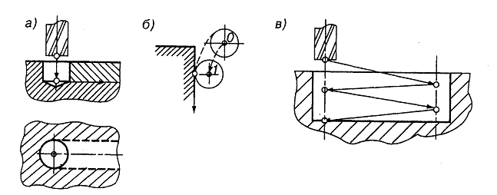
Рисунок 9.7 - Схемы врезания фрезы в металл: а- ЗАСВ; б- КАС; в - СПУСК

При выборе траектории рабочих перемещений нужно руководствоваться такими правилами:
1. Колодец обрабатывают, начиная от центра, а карман — с середины открытой стороны. .
2. Последний чистовой рабочий ход выполняют со снятием припуска не больше 0,1...0,2 диаметра фрезы при попутной подаче.
3. Первый рабочий ход по поверхности с твердой коркой или абразивными включениями выполняют встречным фрезированием.
4. Расстояние между соседними рабочими ходами Н_{к} (шаг строки) при торцевой обработке конечными фрезами в случае применения траектории типа спирали или строки принимают при условии достаточного перекрытия соседних проходов:

Н_{к} = (D_{ф}-2r)К_{п},

где D_{ф} — диаметр фрезы; r — радиус закругления торца; К_{п -}коэффициент перекрытия. Для черной обработки К_{п} =1, для чистовой К_{п} =0,9...0,95 (рис. 9.8). При обработке внутренних конусов ( карманы, колодцы) могут образовываться внутренние островки — недорези, избавиться которых можно уменьшением коэффициента перекрытия или запрограммированным дополнительным проходом после чистового прохода.
5. При обработке сквозных колодцев с целью экономии времени и упрощение программы применяют метод трепанирования, то есть обход поверхности по контуру с оставлением бонки. Однако бонка должна быть надежно зафиксированная, во избежание поломки фрезы в момент отделения бонки от заготовки.
6. Обработку неглубоких сквозных колодцев осуществляют глубинным методом после предыдущего сверления. Обработка глубоких колодцев (глубина большая чем ширина и длину) проводится послойно или по схеме «спуск» (высверливание). При этом для сквозных колодцев возможная обработка с двух сторон (за два учреждения) за одной и той же программой. Чистовая обработка колодца по контуру в этом случае должна проводиться с одной стороны фрезой с удлиненной рабочей частью.
7. Для обработки геометрического массива, ограниченного колом, наилучшей траекторией является спираль с последним витком, выполняемым по кругу.
8. При обработке шпонкочного паза, который представляет собой частный случай закрытой поверхности, проводится предыдущее сверление отверстия для введения конечной фрезы или фрезирования осуществляется двухкромочной (шпонковой) фрезой, которая на отрезке вертикального врезания работает, как сверло.

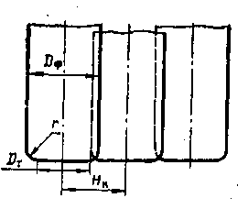 | 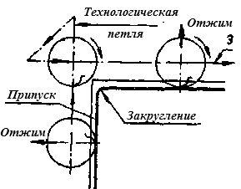
Рисунок 9.8 – Схема паракрытия соседних рядов эквидистанты | Рисунок 9.9 - Технологическая петля при резком изменении траектории движения фрезы

9. В связи с вертикальными отжиманиями при обработке поверхностей, расположенных под прямым углом, происходит срезание угла (рис. 9.9). Если такое притупление прямого угла недопустимое, то при чистовом обходе контура рекомендуется выполнять технологическую петлю, то есть изменение направления движения проводить за зоной обработки.
10. Обход внутреннего контура, представленного прямыми, расположенными под прямым или острым углом с радиусом закругления в вершине, который равняется радиусу фрезы, связанный с искажением контура. В точке изменения направления траектории скорость подачи на миг принимает нулевое значение и упругая деформация приводит к зарезанию контура. Если зарезание выходит за пределы поля допуска, то приходится вести обработку фрезой меньшего радиуса, хотя программирование при этом усложняется.
11. С целью повышения производительности работы никогда не следует пропускать возможность обработки нескольких заготовок пакетом, обработки двух и больше заготовок за одной программой.

Обработка отверстий. Процесс обработки на обрабатывающих центрах осуществляется, как правило, без специальной оснастки, и в основном, используют стандартные принадлежности к станку. Растачивание основных отверстий и сверление крепежных отверстий производят, не используя расточные приспособления, кондукторы и кондукторные втулки. Все параметры точности заготовки обусловливаются точностью станка, инструментов и точностью исполнения команд ЧПУ.
Для повышения точности обработки, уменьшения увода и отжитая инструменты должны быть жесткими, т е. максимально короткими Поэтому растачивание отверстий, лежащих на одной оси и расположенных в нескольких параллельных стенках, приходится выполнять с двух сторон, осуществляя поворот стола с заготовкой. Одновременное растачивание нескольких лежащих на одной оси отверстий одной расточной борштангой, выполняемой с одной стороны заготовки, не обеспечивает требуемого межосевого расстояния, параллельности допустимого перекоса осей, соосности отверстий вследствие отжатия и увода инструмента.
Как правило, обрабатывающие центры имеют один инструментальный шпиндель, поэтому обработка поверхностей выполняется последовательно, без совмещения переходов Работа без кондукторных втулок при наличии одного шпинделя позволяет растачивать отверстия с малыми межосевыми расстояниями и близкими осями в одной операции, при одном установе заготовки (как известно, невозможность растачивания или сверления близко расположенных отверстий на агрегатных или радиально-сверлильных станках по кондукторным втулкам вынуждает делить процесс обработки на несколько операций или позиций )
Выделение тепла при работе одним инструментом значительно меньше, чем при многоинструментной обработке, поэтому тепловые деформации заготовки ниже, чем при обработке на продольно-фрезерных и агрегатных станках. Температурные деформации возникают обычно при выполнении в одной операции черновых фрезерно-расточных переходов, связанных со снятием больших припусков, с чистовыми переходами обработки точных поверхностей и основных отверстий. Поэтому перед чистовыми переходами рекомендуется удалить из внутренних поверхностей заготовки стружку, аккумулирующую основное количество теплоты, выделяющейся при резании, и убедиться в том. что температура заготовки находится в допустимых пределах.
Во избежание увода сверл на обрабатывающих центрах перед сверлением производят центрование короткими центровыми сверлами препятствующее уводу инструмента. Оставшийся след центрового сверла после сверления служит фаской, облегчающей врезание метчика при нарезании резьбы. Общепринятый технологический процесс обработки крепежных отверстий – сверление, растачивание фаски, нарезание резьбы – несколько изменяется - центрование и растачивание фаски, сверление, нарезание резьбы.
Первый проход при обработке литых отверстий необходимо выполнять растачиванием резцом, установленным в борштанге
Неравномерность снимаемого припуска при первом проходе вызывает отжим и увод инструмента. Если первый проход выполняется зенкером, то вследствие неравномерного припуска радиальная и тангенциальная составляющие усилия резания, возникающие на каждом лезвии инструмента, неодинаковы, и под действием равнодействующей этих сил происходят смещение и увод инструмента, следовательно, смещается и ось обработанного отверстия относительно требуемой координаты. Так как тело зенкера достаточно жесткое, то диаметр отверстия остается неизменным. Последующая обработка отверстия многолезвийными инструментами не может полностью изменить положение оси.
При растачивании отверстия резцом вследствие неравномерности припуска непрерывно изменяется усилие резания, действующее на лезвие, что приводит к смещению резца относительно оси. Расточенное отверстие не будет иметь круглой формы, но увод и смещение оси будут значительно меньше. Последующее растачивание отверстий полностью восстановит требуемое положение оси. Следовательно, при обработке литых отверстий необходимо отдавать предпочтение растачиванию, а не зенкерованию, хотя оно более производительно. Для уменьшения радиальной составляющей усилия резания при зенкеровании рекомендуется применять зенкеры с торцовыми режущими лезвиями, так как возникающие в этом случае осевые силы меньше деформируют стержень инструмента или борштангу и вызывают меньшее отклонение и у вод оси.
При обработке литых отверстий большого диаметра первый переход целесообразно выполнять фрезерованием концевыми фрезами по контуру отверстия. Неравномерный припуск, вызывающий изменяющееся по окружности отверстия усилие резания, обеспечивает смещение инструмента относительно оси, уменьшая ее увод. Последующий проход должен быть выполнен растачиванием.
На станках, оснащенных программно-управляемым плансуппортом, можно уменьшить число необходимых инструментов в магазине станка, объединить несколько переходов растачивания отверстий, обработки торцов и канавок, размеры которых близки друг к другу в пределах радиального перемещения расточной оправки плансуппорта. В этом случае все переходы, которые выполняются одной расточной оправкой, установленной в плансуппорте, группируются в один переход и осуществляются последовательно с изменением по программе положения расточной оправки относительно оси вращения.
Установление последовательности обработки отверстий в корпусной заготовке, имеющей большое число отверстий, расположенных с разных сторон и обрабатываемых с различной точностью, имеет большое значение для производительности операции, выполняемой на обрабатывающем центре. Эта последовательность устанавливается исходя из принципа выбора кратчайшего пути перемещений узлов станка.
Заключительными переходами обработки корпусных деталей на многоинструментном станке являются, как правило, переходы обработки вспомогательных отверстий «Обход» этих отверстий инструментами возможен по нескольким основным вариантам, отличающимся последовательностью работы инструментов я трудоемкостью обработки
1 Обработка каждого отверстия осуществляется полностью по всем переходам обеспечивающим требуемую точность, все переходы выполняются при одном положении детали относительно шпинделя станка (в плоскости, перпендикулярной к оси шпинделя) После выполнения всех переходов обработки одного отверстия предусмотренных технологической схемой, деталь перемещают для обработки следующего отверстия После завершения обработки всех отверстий, расположенных с одной стороны детали, последнюю поворачивают для обработки отверстий, расположенных с другой стороны
2 Одним инструментом последовательно обрабатывают одинаковые отверстия, расположенные с одной стороны детали после чего вступает в работу следующий инструмент После обработки всех отверстий расположенных с одной стороны дета та, ее поворачивают для аналогичной обработки отверстий, расположенных с другой стороны
3 Одним инструментом осуществляется первый переход обработки (например центро-вание) одинаковых отверстий, расположенных с одной стороны детали После завершения первого перехода обработки одинаковых отверстий во всех плоскостях детали происходит смена инструмента и цикл повторяется для второго (например, сверления) и последующего переходов В этом случае каждым следующим инструментом, используемым для обработки одинаковых отверстий, начинают обработку с того отверстия, на котором закончили обработку предыдущим инструментом
При небольшом числе переходов, необходимых для обработки одного отверстия, когда, например обрабатываются крепежные от верстая, а число одинаковых отверстий велико, целесообразнее работать по второму варианту
При обработке основных отверстий сложной формы с высокой степенью точности, требующих большого числа переходов, целесообразнее работать по первому варианту
Третий вариант, как правило, целесообразен при большом числе одинаковых отверстий в различных стенках детали, а также в тех случаях, когда время, затрачиваемое на смену инструмента, существенно превышает время связанное с поворотом стола
На станках с неодинаковой точностью поворота на различные углы технологические переходы, связанные с неточными поворотами стола, следует выполнять без изменения положения поворотного стола последовательно всеми необходимыми инструментами. Это позволяет обеспечивать более высокую точность относительного расположения поверхностей детали.
В современных машинах увеличивается процент деталей с пространственно-сложными поверхностями. Это связано с развитием сложной формообразующей оснастки, с оптимизацией массогабаритных показателей в авиационной и космической технике, в гоночных автомобилях. Обработка таких элементов оснастки и сложных деталей с обычными режимами резания длится несколько десяткой часов. Значительно сократить время обработки позволяет метод высокоскоростной обработки (ВСО).
Внедрению метода ВСО способствовали теоретические предпосылки теории резания:
1. При повышении скорости резания происходит перераспределение тепла, образующегося при резании, в сторону тепла, уносимого стружкой (рис. 9.10). Доля тепла, передаваемого заготовке, понижается так, что заготовка практически не нагревается. Именно это позволяет производить обработку даже закаленных сталей, не опасаясь отпуска поверхностного слоя.
2. При анализе зависимости силы резания от скорости резания (рис. 9.11) было отмечено, что в определенном интервале скоростей ре зания наблюдается значительный спад сил резания (такие зависимости за рубежом называют кривыми Соломона).

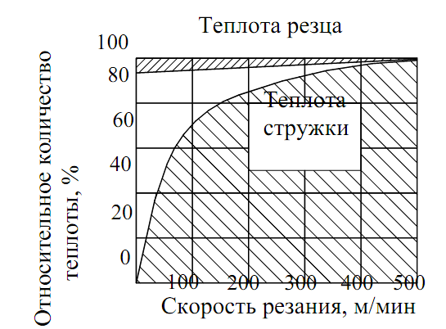 | 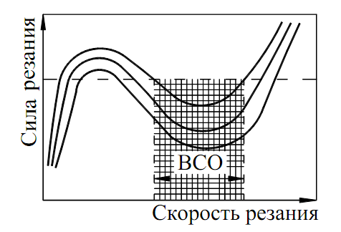
Рисунок 9.10 – Диаграмма относительного распределения тепла | Рисунок 9.11 – Кривые Соломона. Зависимость сил резания от скорости резания

Проведенные исследования показали, что высокоскоростная обработка возможна на станках с ЧПУ при определенных условиях:
• небольшие сечения среза;
• малые динамические нагрузки при изменении направления движения инструмента;
• равномерная нагрузка на инструмент во время всего цикла обработки заготовки.
Из всех методов механообработки наибольший эффект дает высокоскоростное фрезерование. Для проведения высокоскоростной обработки разработаны специальные фрезерные станки с ЧПУ с частотой вращения шпинделя 60…80 тыс. оборотов в минуту. К имеющемуся оборудованию разрабатываются специальные приспособления, реализующие новые кинематические схемы высокоскоростной обработки.
Изменился и режущий инструмент, работающий в новых условиях. Разработаны новые типы твердосплавного инструмента с многослойными покрытиями.
Применение высокоскоростного фрезерования позволяет упростить управление процессом достижения размера и качества поверхности, обеспечить обработку тонкостенных деталей. Так, при высокоскоростном фрезеровании высота микронеровностей обрабатываемой поверхности уменьшается с 2 мкм при 700 м/мин до 0,5 мкм при 1750 м/мин.
При обработке нетрадиционных материалов также эффективно применение скоростного фрезерования (скорость резания до 10 000 м/мин и подача до 30 м/мин). Имея возможность вести лезвийную обработку закаленных сталей, можно обеспечить качество поверхности, соизмеримое с электроэрозионной обработкой. Это позволяет пересмотреть структуру производственного процесса изготовления формообразующих элементов пресс-форм и штампов. Режимы резания для обработки штампа без дальнейшей полировки твердостью 51 HRC и размерами 300х145 мм составляли: подача 5 м/мин, обороты шпинделя 35 тыс. об/мин, время обработки 95 мин, минимальный диаметр фрезы 2 мм. Есть даже такая рекомендация, что глубина резания не должна превышать 10% диаметра фрезы.
Высокоскоростное резание производят с малой подачей в зоне небольших сил резания, поэтому основополагающими факторами, влияющими на процесс резания, является биение инструмента и возникающие при этом вибрации. С увеличением биения инструмента резко возрастает износ инструмента (рис. 9.12). Таким образом, ВСО требует особого внимания к балансировке инструмента. Для этого могут использоваться специальные патроны с возможностью балансировки или балансированные оправки для термозажима.

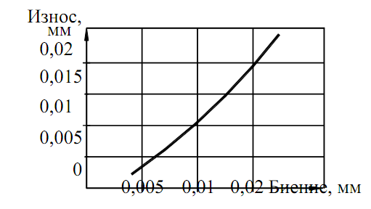 | 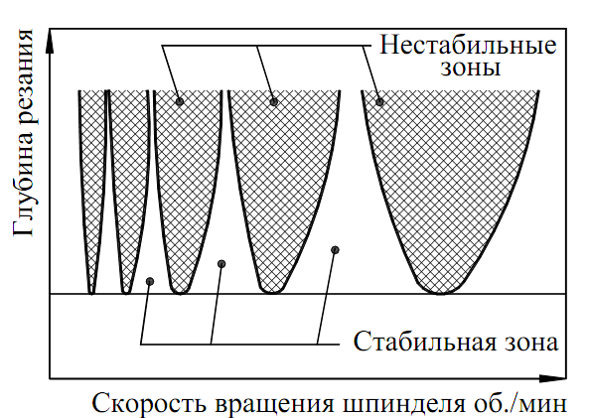
Рисунок 9.12 – Влияние биения инструмента на его износ | Рисунок 9.13 – Зоны вибрации при фрезеровании в зависимости от грубины и скорости резания
Высокоскоростная обработка позволяет получить поверхности с малой шероховатостью. Но практически для каждой комбина ции системы СПИД существует своя зона стабильной (безвибрационной) работы инструмента (рис. 9.13). В связи с отсутствием отработанных рекомендаций стабильные зоны работы инструмента определяются Для уменьшения вибраций следует выбирать фрезы с закругленной режущей кромкой.
При сравнении способов охлаждения в процессе резания экспериментально отмечено, что наилучший эффект достигается при обдуве зоны резания (рис 9.14). Низкая стойкость инструмента при охлаждении СОЖ объясняется главным образом выкрашиванием режу щих кромок, что обусловлено циклическими термическими нагрузками на режущую кромку инструмента.
Внедрение высокоскоростной обработки потребовало пересмотра многих позиций подготовки процесса резания с целью гарантированного обеспечения минимальных динамических нагрузок на инструмент в течение всего процесса резания. В первую очередь необходимо построить траекторию движения инструмента таким образом, чтобы всегда был равномерный съем металла (постоянная толщина резания) (рис. 9.15).

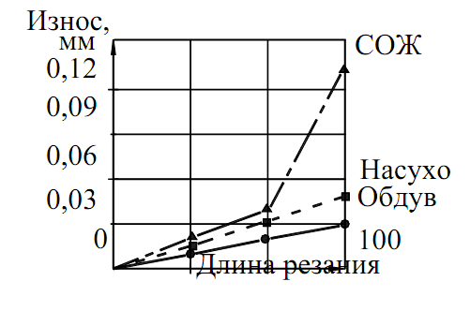 | 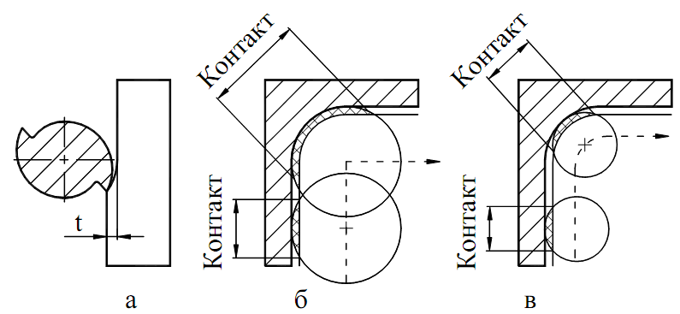
Рисунок 9.14 - Влияние методов охлаждения на износ инструмента | Рисунок 9.15 – Особенности контакта инструмента с заготовкой при ВСО

Вторым фактором, влияющим на изменение режима резания, является непостоянство фактической скорости движения инструмента. Рассмотрим рис. 9.16, на котором представлен отрезок траектории движения фрезы (рис. 9.16а). Для предотвращения динамических зарезов система ЧПУ станка обязана замедлять движение инструмента в точках изменения направления движения. Представленные графики показывают циклы разгона/торможения привода (рис. 9.16,б) и результирующую скорость движения инструмента (рис. 9.16,в). При движении на линейном участке АВ привод станка успевает разогнаться и достигнуть номинального задаваемого технологом значения. Однако при выполнении более сложного движения может случиться так, что привод вообще не успеет достигнуть заданной скорости (участок ВС). Современные системы ЧПУ, снабженные функцией опережающего просмотра (Look-ahead), анализируют, как сильно изменяется направление движения, минимизируя торможение. Картина слегка изменится (рис. 9.16г и 9.16д), но по-прежнему останется участок, на котором скорость движения фрезы не будет соответствовать номинальному значению. Отсюда второй вывод: траектория движения инструмента должна быть максимально гладкой, то есть исключать резкое изменение направления движения.
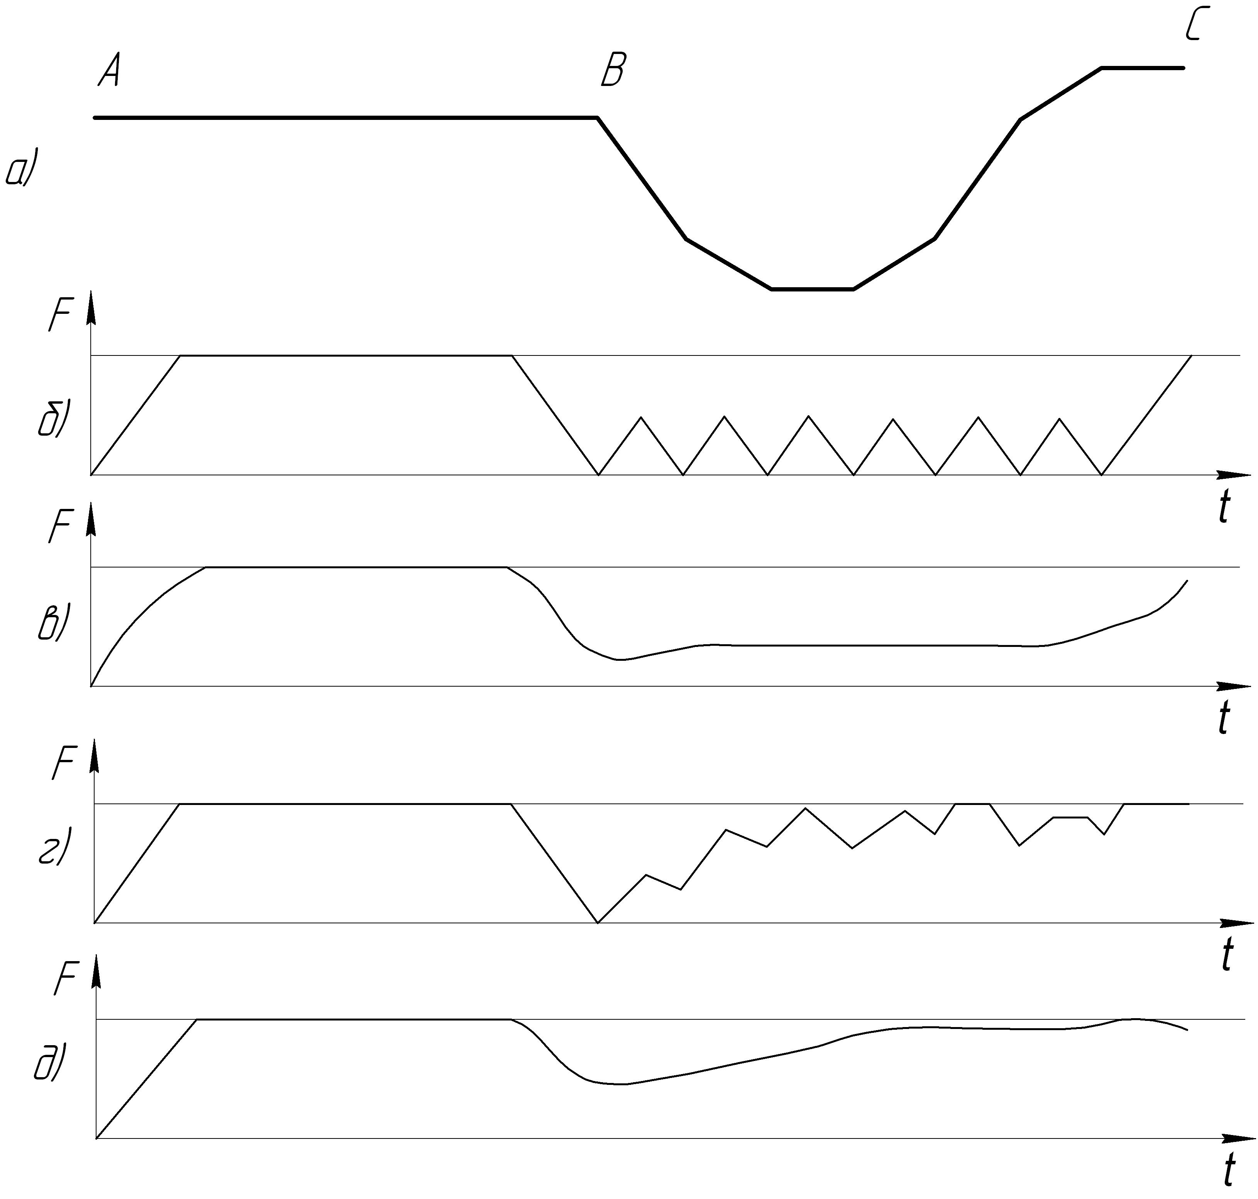
Рисунок 9.16 – Исменение скорости инструмента при ВСО
Эта проблема решается если при смене траектории движения инструмента выполняется технологическая «петля» (рис. 9.9).

ЛЕКЦИЯ 10 Обработка деталей на агрегатных станках и автоматических линиях
Агрегатные станки предназначены для высокопроизводительной многоинструментной обработки деталей.
На них выполняются
1) центрование, сверление, рассверливание, зенкерование, зенкование, растачивание, развертывание и раскатывание отверстий, а с применением различных насадок – фрезерование плоскостей, пазов и фасонных поверхностей; подрезание наружных и внутренних торцов и бобышек, растачивание кольцевых канавок, обтачивание наружных поверхностей, нарезание и накатывание резьб и пр.;
2) сверление глубоких отверстий с многократным автоматическим выводом сверла;
3) зенкерование, зенкование и другие виды работ с остановкой режущего инструмента в конце рабочего хода по жесткому упору;
4) сверление, зенкерование и развертывание с прерывистым резанием (ускоренный подвод, рабочая подача, ускоренный перебег, снова рабочая подача и т. д.);
5) сверление, рассверливание, зенкерование и другие виды работ с автоматическим уменьшением подачи при выходе сверла из детали, при зенкеровании ступенчатого отверстия с подрезкой торца и т. д.
Агрегатные станки обеспечивают обработку отверстий по 8-9-му квалитету точности, межцентровое расстояние между ними ±0,15 мм, торцовое биение до 0,08 мм на радиусе 100 мм, глубину обработки при цековании до 15 мм, обтачивание по 11–12-му квалитету точности, резьбообразование с полем допуска 6h/6H. При применении более совершенных инструментов и приспособлений точность обработки повышается.
Существующие разновидности специальных и специализированных агрегатных станков можно разделить на четыре основные группы:
1) станки с одновременной работой всех силовых головок при неподвижно закрепленной обрабатываемой детали;
2) станки с вертикальной осью вращения поворотно-делительного стола и с последовательно-параллельной работой силовых головок;
3) станки с горизонтальной осью вращения поворотно-делительного стола и с последовательно-параллельной работой силовых головок;
4) станки с поступательным движением делительного стола и последовательно-параллельной работой силовых головок.
Возможности агрегатных станков обусловлены их компоновкой, предусматривающей размещение силовых головок с индивидуальными шпинделями или многоинструментными насадками, вокруг стационарного или вращающегося стола (барабана) с приспособлениями для закрепления заготовок. Высокая производительность достигается благодаря многошпиндельной и многосторонней обработке, одновременному (параллельному) выполнению нескольких технологических переходов, а при наличии загрузочных позиций – совмещению вспомогательного времени на снятие и установку заготовок с машинным временем.
Агрегатные станки создают на базе стандартных (унифицированных) узлов: станин, стоек, кронштейнов, силовых головок и столов, поворотных (прямолинейных) делительных столов, шпиндельных коробок и др. Силовые головки обеспечивают вращение, ускоренный подвод, рабочую подачу и ускоренный отвод инструмента. Различают силовые головки: самодвижущиеся, у которых подача производится в результате автоматического перемещения самих головок от гидро- или пневмоцилиндра и от винта (электромеханические головки), и несамодвижущиеся, у которых подача производится при установке головки (или обрабатываемой заготовки) на силовой стол с возвратно-поступательным или круговым движением; стационарные, у которых движением подачи является перемещение шпинделей (пинолей) с помощью копира (механические силовые головки) или от гидро- или пневмоцилиндра. Гидравлические самодвижущиеся силовые головки бывают самодействующие с гидроприводом в одном блоке с головкой и несамодействующие с отдельным приводом. Силовые головки могут быть одно- и многошпиндельные, т. е. нести один инструмент или привод для многошпиндельной головки (насадки), монтируемой на силовой головке. Силовые столы бывают электромеханические, гидравлические или пневматические. Последние служат только для ускоренного подвода и отвода небольших стационарных силовых головок. Концы шпинделей силовых головок имеют цилиндрические или конические гнезда для крепления инструментов или поводковые хвостовики (фланцы) для многошпиндельных насадок. В цилиндрических отверстиях шпинделей закрепляют регулируемые втулки, удлинители или патроны для инструмента (рис. 3). Требуемый вылет инструмента от торца головки (насадки) обеспечивают соответствующим удлинением шпинделей, что способствует унификации вспомогательного инструмента. Смену инструмента упрощает быстросменный патрон, закрепляемый на стандартном шпинделе головки ; при этом обычную гайку на регулируемой втулке заменяют специальной с V-образной канавкой, в которую западают шарики, удерживающие втулку от выпадания.
Компоновка агрегатных станков зависит от габаритов обрабатываемой детали, выполняемых операций, требуемой производительности и технико-экономических показателей. Наибольшая эффективность достигается при максимальной концентрации операций, т. е. при выполнении за один установ заготовки наибольшего числа переходов при многошпиндельной и многосторонней обработке. Для сокращения машинного времени, улучшения отвода стружки или упрощения конструкции инструмента обработку одной поверхности нередко разделяют на несколько переходов, выполняемых на разных позициях, а иногда – из-за невозможности пространственного размещения инструментов - в одной позиции, на-, пример, при малом межцентровом расстоянии. Для упрощения агрегатных станков, взамен многосторонней обработки за один установ заготовки осуществляют ее переустановку без перемещения в процессе обработки (рис. 6) или с периодическим перемещением.
Переустановка заготовок упрощает компоновку станков, но усложняет обслуживание, увеличивает вспомогательное время и затрудняет автоматизацию загрузки. Обработку громоздких корпусных деталей, при относительно невысоких требованиях к производительности (5-10 шт/ч) осуществляют с одной или нескольких сторон на агрегатных станках без перемещения стола. Для заготовок меньших габаритов возможна последовательная многосторонняя обработка с переустановкой.
На агрегатных станках с поворотным столом (барабаном) обработку проводят с периодическим перемещением заготовок после каждого рабочего цикла, что при наличии дополнительных зажимных приспособлений позволяет снять обработанную деталь и установить заготовку за период машинного времени, т. е. частично исключить вспомогательное время из штучного. Агрегатные станки с непрерывным круговым перемещением заготовок в процессе обработки (роторные станки) предусматривают полное совмещение вспомогательного времени с машинным, так как исключается вспомогательное время на пуск станка после каждого рабочего цикла. Стол с заготовками и центральная колонна, несущая силовые головки, непрерывно вращаются, а каждый рабочий шпиндель имеет главное движение (вращение) и движение подачи. При повороте стола на угол 15–30° вращение инструментов прекращается, с тем чтобы можно было снять и установить заготовку. Число одновременно обрабатываемых заготовок равно числу головок.
Агрегатные станки работают, как правило, в полуавтоматическом режиме, оставляя на долю оператора загрузочно-разгрузочную операцию и управление рабочим циклом, что при рациональном расположении оборудования допускает многостаночное обслуживание. В экономически обоснованных случаях установка робота или устройства для загрузки и разгрузки заготовок позволяет полностью автоматизировать работу агрегатного станка. В серийном производстве применяют переналаживаемые агрегатные станки для обработки группы однотипных деталей.
В процессе наладки станка на обработку новой детали меняют зажимные приспособления и инструмент, выбирают режимы резания, перемещают или изменяют положение силовых головок, заменяют шпиндельную головку и др. На малых агрегатных станках пинольные силовые головки на кронштейнах можно перемещать по кольцевым пазам круглой станины, поворачивать вокруг вертикальной оси и фиксировать в требуемом положении.
Этапы проектирования агрегатных операций
Общие принципы проектирования технологических процессов приемлемы и для агрегатных станков. Особенностью здесь является то, что технологический процесс должен разрабатываться параллельно с разработкой технологической компоновки станка г Исходным документом для разработки технологического процесса и технологической компоновки станка служит чертеж единичной (в массовом производстве) или комплексной (в серийном производстве) детали. Основные конструктивно-технологические признаки, положенные в основу классификации для определения групп деталей, следующие; габаритные размеры деталей, общность конфигурации и расположения обрабатываемых поверхностей, общность технологических баз, однородность материала всех деталей группы, точность и шероховатость обрабатываемых поверхностей, возможность использования групповых приспособлений.
Проектирование технологического процесса для агрегатного станка в общем случае требует выполнения следующих этапов:
1) определения комплексной детали или типового представителя группы;
2) разработки или анализа маршрутного технологического процесса;
3) составления вариантов операционных карт агрегатной обработки с расчетом режимов резания, нормированием и выбором оптимального варианта;
4) разработки схемы технологической компоновки станка;
5) установления типоразмеров стандартных и специальных узлов;
6) определения экономически целесообразного количества деталей одного наименования в обрабатываемых партиях;
7) определения производительности станка с учетом времени на его переналадку;
8) расчета технико-экономической эффективности применения станка;
9) уточнения окончательного перечня обрабатываемых деталей.
При проектировании технологического процесса необходимо учитывать ряд особенностей, а именно:
1) обрабатываемые поверхности должны быть связаны размерами с технологическими базами детали; это позволяет упростить конструкции приспособлений и станков, их наладку и техническое обслуживание;
2) для эффективного использования силовых головок рекомендуется при одновременной обработке нескольких отверстий одной силовой головкой группировать детали с однородными по размерам и виду обработки отверстиями. Например, производить только сверление или только зенкерование и т п ,
3) особое значение при проектировании агрегатной обработки приобретает определение технологом режимов резания, стойкости режущего инструмента, усилия резания, крутящего момента, осевой силы подачи и эффективной мощности по каждой позиции отдельно, так как эти параметры определяют типоразмеры и приводы силовых головок

Проектирование схемы технологической компоновки агрегатного станка
Как уже указывалось, разработка технологического процесса должна быть увязана с технологической компоновкой агрегатного станка Методика создания типовых и рабочих компоновок агрегатных станков разработана НИИАТом. Типовые компоновки создаются применительно к типовым представителям деталей определенного вида изделий или на комплексную деталь (при 1рупповой обработке), рабочие компоновки разрабатываются применительно к конкретным деталям При проектировании рабочих компоновок используют следующие руководящие материалы
1) классификация изделий данной отрасли машиностроения,
2) типовые и групповые технологические процессы, на основе которых проектируется технологический процесс обработки конкретной детали или группы,
3) альбомы типовых компоновок станков из стандартных элементов,
4) каталог типажей стандартных элементов конструкций станков
При наличии перечисленных материалов проектирование рабочей компоновки станка осуществляется в следующем порядке
1 По классификатору определяют, к какой классификационной группе относится конкретная деталь или группа деталей, для обработки которой создается рабочая компоновка
2 По альбому типовых компоновок оборудования подбирают соответствующую компоновку станка, принимаемую за основу при проектировании рабочей компоновки Устанавливается номенклатура и количество стандартных сборочных единиц, входящих в данную типовую компоновку
3 Анализируют типоразмеры конкретных деталей (намечаемых для обработки на проектируемом станке) и выявляют необходимые мощности силовых элементов Затем по каталогу подбирают стандартные сборочные единицы соответствующих типоразмеров, из которых должен собираться станок
4 По типовой компоновке вычерчивают чертежи рабочей компоновки станка с указанием типоразмеров (или шифров) входящих в нее стандартных сборочных единиц
На чертеже рабочей компоновки вычерчивают схему расположения силовых головок (для агрегатных станков с вертикальной осью вращения поворотно-делительного стола – вид сверху, для станков с горизонтальной осью вращения поворотно-делительного стола – вид сбоку) Последовательно для каждой силовой головки вычерчивают уточненные технологические эскизы обработки детали и соответствующего режущего и вспомогательного инструмента в исходном положении На эскизах указывают размеры обрабатываемых поверхностей детали, координирующие между собой обрабатываемые поверхности, связывающие обрабатываемые поверхности с технологическими базами, шероховатость поверхностей, получаемую после обработки Все размеры проставляют с допустимыми отклонениями. Все инструменты должны быть пронумерованы с указанием режимов работы каждого На технологической компоновке должны быть указаны длина направляющей втулки, расстояние от нижнего торца направляющей втулки до поверхности обрабатываемой детали, наружный диаметр шпинделя и диаметр отверстия в шпинделе для установки режущих или вспомогательных инструментов и т д На операционном эскизе для каждой силовой головки необходимо прямыми линиями со стрелками показать цикл ее работы с указанием длины быстрого подвода готовки к детали, длины рабочей подачи и быстрого отвода головки в исходное положение На свободном поле компоновки для каждой силовой головки (левой, правой, верхней) следует показать соответствующую сторону обрабатываемой детали и указать на поверхностях детали номера обрабатываемых отверстий, а на каждом шпинделе – номера обрабатываемых отверстии в детали
5 Исходя из установленных технологических процессов и режимов обработки разрабатывают циклограммы работы силовых головок (в случае их последовательной работы) и выбирают схемы пневмо-, гидро- и электроразводки, в которых должны максимально использоваться стандартные сборочные единицы и детали При выборе технологической компоновки станка необходимо максимально использовать все конструктивные и технологические возможности агрегатных станков с целью повышения их производительности за счет сокращения вспомогательного и машинного времени, что достигается применением многошпиндельной обработки, совмещением переходов или операций При этом необходимо иметь в виду возможность многократного использования стандартных сборочных единиц, ранее применявшихся в рабочих компоновках демонтируемого (или под лежащего демонтажу) оборудования
Выбор типовых узлов агрегатных станков
Агрегатный станок компонуется из типовых стандартных узлов силовых головок, столов, несущих узлов и пр Силовые головки, (основные агрегаты станков) предназначены для сообщения режущему инструменту вращательного и возвратно-поступательного движений, Различают головки с механическим, гидравлическим и пневматическим приводами подачи Столы предназначены для установки и закрепления на них обрабатываемых деталей Их подразделяют на делительные и Поворотные, прямоугольной, круглой, кольцевой и барабанной форм Приводы механизмов перемещения столов могут быть электрическими, пневматическими, пневмо-гидравлическими и гидравлическими
Несущие узлы (станины, основания, колонны, стойки и др.) служат опорами для устанавливаемых на них узлов и могут иметь самую различную форму, которая зависит от общей компоновки станка.
После выбора принципиальной схемы компоновки станка и установления необходимого для обработки детали числа позиций подбирают соответствующее транспортное устройство – поворотный стол или барабан. Выбор поворотного стола сводится к выбору диаметра планшайбы, площадь которой позволила бы при заданном числе позиций разместить в секторе одной позиции зажимное приспособление. Эту работу целесообразно производить графически. Отложив угол сектора соответственно заданному числу позиций, проводят через его вершину радиусы, которые определяют диаметр планшайбы столов различных размеров. Далее в секторе одной позиции изображают или накладывают на него изображение обрабатываемой заготовки, выполненное на кальке. Если предполагают в каждой позиции обрабатывать одновременно несколько деталей, то их также изображают на секторе или на кальке с учетом взаимного расположения. Деталь должна быть показана в том же масштабе, что и планшайба стола.
Сопоставление изображения детали с площадью планшайбы стола дает возможность ориентировочно, но достаточно точно определить, можно ли на планшайбе данного диаметра разместить зажимное приспособление, учитывая также площадь элементов приспособления и его корпуса. Ориентировочно можно считать что для этого со всех сторон площади, занятой контуром детали (деталей), должно оставаться 100 - 150 мм свободной площади сектора В нашем примере для размещения зажимного приспособления с деталью, изображенной на рисунке, необходим стол с диаметром планшайбы 1120мм. Высота приспособления выбирается в пределах; для деталей с габаритными размерами в плане 200 Х 200 мм -250...300мч свыше 200 х 200мм –З50...600мч
При выборе типоразмеров силовых головок целесообразно применять силовые головки одного типа и одного вида привода. Выбрав, унифицированные узлы, следует проверить возможность их сопряжения по размерам присоединительных поверхностей.
Определение режимов резания
Одним из наиболее ответственных этапов в разработке технологического процесса и проектирования агрегатных компоновок является расчет режимов резания, которые должны соответствовать технологическим параметрам силовых головок (наибольшему усилию подачи, эффективной мощности и др.) и обеспечивать работу режущих инструментов с заданной стойкостью. Исходными данными для расчетов могут служить действующие на предприятиях или отраслевые нормативы. При определении режимов резания для агрегатных станков стойкость режущих инструментов принимают равной времени одной рабочей смены и лишь в исключительных случаях – половину времени смены. Поэтому рекомендуемые для механической обработки деталей на универсальном оборудовании скорости резания должны быть снижены на 10–30 %, При тяжелых условиях резания и малой жесткости системы СПИД можно допустить и большее снижение скорости резания Величина допустимого износа режущих инструментов также должна быть уменьшена в 1,5–2 раза по сравнению с условиями обработки на универсальном оборудовании.
Особенность работы многошпиндельных силовых головок – при одинаковой минутной подаче отдельные инструменты могут иметь различную частоту вращения и вследствие этого различные подачи. При этом величина подачи силовой головки часто ограничена прочностью механизма подачи, вследствие чего требуется соответствующая проверка. Определяют режимы в следующем порядке.
1. Рассчитывают длины ходов для каждого инструмента Li, L₂ и т. д. Lmax – длина хода силовой головки.
2. Выбирают наибольшие технологически допустимые подачи s₁, s₂, s₃ и т.д. для каждого инструмента как для одноинструментной обработки.
3. Рассчитывают (в соответствии с принятой стойкостью) скорости резания v₁, v₂, v₃ каждого инструмента, уменьшают их на 10–30 %, определяют расчетную частоту вращения шпинделей и принимают по паспорту ближайшие значения n₁, n₂, n₃ и т. д.
4. Пересчитывают подачи по формулам:

S_{1k} = S₁;
S_{2k} = S₂ n₁/n₂;
S_{3k} = S₃ n₁/n₃;
и т. д.,

где S_{1k}; S_{2k}, S_{3k} – подачи инструментов № 1, 2 и 3, скорректированные по передаточному отношению; S₁, S₂, S₃ – запроектированные подачи инструментов; n₁/n₂, n₁/n₃ – отношения между частотами вращения соответствующих шпинделей.
5. Определяют расчетные минутные подачи для каждого шпинделя:

S_{м1} = S₁ n₁ ;
S_{м2} = S_{2 k} n₂;
S_{м3} = S_{3 k} n₃;
и т. д.,

Минимальная является подачей для силовой головки S_{м.г.}
6. По известной подаче силовой головки и частоте вращения каждого шпинделя определяют фактические подачи на один оборот шпинделя:

S_{ф1} = S_{м.г.}/n₁ ;
S_{ф2} = S_{м.г.}/n₂;
S_{ф3} = S_{м.г.}/n₃;
и т. д.,

7. Определяют осевую силу по всем шпинделям и после суммирования сравнивают с допустимым усилием подачи механизма подачи силовой головки.
8. Аналогично проверяют крутящий момент и мощность резания.
Нормирование агрегатных операций
Для однопозиционных агрегатных станков нормирование операций производится в следующем порядке.
1. Определяют основное время

t_{o} = L_{p.x} / S_{м.г},

где L_{p.x.} – длина рабочего хода силовой головки, мм; S_{м.г} – минутная подача силовой головки, мм/мин.
2. Определяют машинное время

t_{м} = t_{о} + t_{у} ,

где ty – время ускоренного подвода и отвода силовой головки

t_{y} = L_{x.x} / v_{у},
здесь L_{x.x} – длина холостого перемещения силовой головки, мм; V_{y} – скорость ускоренного перемещения силовой головки (по паспорту), мм/мин.
3. Определяют вспомогательное время (по нормативам), мин.
4. Определяют штучное время

t_{шт}= t_{м} + t_{в} + t_{тех} + t_{орг} + t_{п} ,

где t_{тех}, t_{орг}, t_{п} – соответственно время технического и организационного обслуживания и перерывов (по нормативам), мин.

5. Определяют часовую производительность станка

Q = 60 η/ t_{шт},

где η= 0,9 – коэффициент технического использования станка по времени, учитывающий потери времени на установку режущих инструментов, их подналадку и т. п.
Нормирование операций для многопозиционных станков по сравнению с однопозиционными имеет следующие особенности:
1. Основное время определяют по каждой позиции отдельно. Максимальное значение этого времени (на лимитирующей позиции) принимают за основное время операции.
2. Машинное время на операцию („ определяют по лимитирующей позиции.
3. Вспомогательное время (, в зависимости от конструктивной компоновки станка включает затраты времени на установку, закрепление и снятие заготовки или на установку, закрепление, перемещение, раскрепление и снятие заготовки, либо только на перемещение с одновременным поворотом заготовки.
4. С целью уменьшения затрат на инструмент режимы резания на нелимитирующих позициях должны быть (в пределах допустимых норм) снижены.
5. В зависимости от сложности компоновки станка коэффициент Т) принимают в пределах 0,9–0,6.
На рис 10.1 показана схема наладки агрегатного станка с круглым поворотным столом для многопереходной двусторонней обработки с последовательной переустановкой двух чугунных заготовок корпуса. Позиция I - загрузочно-разгрузочная. Заготовки устанавливают на обработанный ранее торец Б, базируют и закрепляют в правом (п) и левом (л) рабочем приспособлении. Полностью обработанную заготовку из приспособления и снимают и на ее место устанавливают снятую с приспособления л обработанную с одной стороны заготовку, повернув ее на 90°. Освободившееся место приспособления л загружают новой заготовкой. Позиция II, л - фрезерование верхнего торца горизонтальной головкой. Позиции III, л, IV, п - фрезерование вертикальной плоскости вертикальной головкой. Позиция V - центрование отверстий под резьбу у обеих заготовок; позиция V,л - зенкерование трехступенчатого центрального отверстия вертикальной головкой. Позиция VI, п - сверление отверстия диаметром 18 мм горизонтальной головками; позиция VIII, л — протачивание канавки и снятие фаски в нижней ступени центрального отверстия вертикальной головкой с копирным патроном.
Этапы проектирования автоматических линий
Проектирование технологических процессов механической обработки деталей на автоматических линиях неразрывно связано с проектированием самих автоматических линий, которое состоит из разработок: технического задания; технического предложения; эскизного проекта; технического проекта; рабочего проекта. Подробная разработка технологического процесса и рабочего проекта автоматической линии – сложная и трудоемкая работа. Ее выполняет большой коллектив технологов, конструкторов, специалистов по автоматике, гидравлике, электронике и т. д. Поэтому остановимся лишь на содержании некоторых этапов, касающихся технолога.

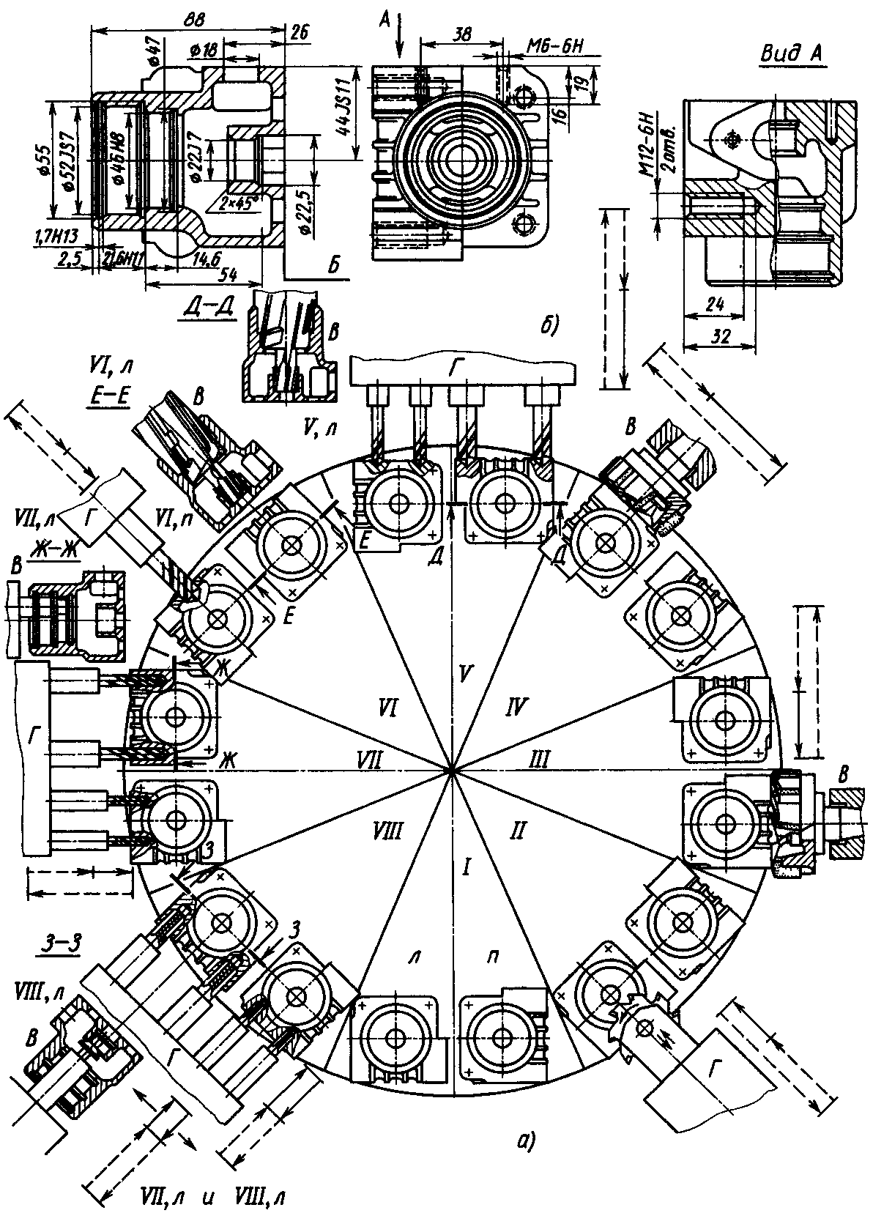
Рисунок 10.1 - Схемы обработки корпуса на агрегатном станке с новоротным столом н переустановкой заготовки: а - компоновка станка и переходы обработки (В - вертикальная силовая головка; Г - горизонтальная силовая головка); б - обрабатываемая деталь

Техническое задание на проектирование и изготовление автоматической линии должно содержать:
1. Служебное назначение и краткую характеристику автоматической линии.
2. Количество одновременно заказываемых автоматических линий.
3. Требуемую производительность автоматической линии.
4. Указания о переналаживаемости линии, если она предназначена для обработки нескольких типоразмеров одинаковых деталей.
5 Рабочие чертежи деталей с указанием поверхностей, которые должны быть обработаны на автоматической линии, и всех технических условий, которые необходимо обеспечить при обработке.
6. Чертеж заготовки с техническими условиями на ее получение.
7. Чертежи сборочных единиц или изделий, в которые входит обрабатываемая деталь.
8. Подробный технологический процесс механической обработки детали на станках поточной линии в существующем производстве (если такое имеется).
9. Запроектированные подробные технологические процессы обработки детали до и после автоматической линии (если обработка на автоматической линии составляет часть общего технологического процесса).
10. План участка цеха (сводная площадь) и поперечные разрезы цеха, в котором будет установлена автоматическая линия (для случая, когда линия будет устанавливаться в существующем помещении)
11. Данные о существующих в цехе системах подачи СОЖ, пневмо-и энергокоммуникациях (для существующих цехов).
12. Особые требования, предъявляемые к данной автоматической линии.
13. Приближенные технико-экономические расчеты, обосновывающие целесообразность изготовления автоматической линии для обработки данной детали (деталей).
Разработка технического предложения включает в себя:
1. Изучение технического задания.
2. Доработку рабочих чертежей деталей в соответствии с требованиями технологичности при обработке на автоматических линиях.
3. Изучение действующих технологических процессов (в автоматизированном производстве) на детали, аналогичные заданным.
4. Уточнение требований к заготовкам.
5 Разработку технологического маршрута обработки детали (де татей) на станках линии
6. Выбор оборудования для линии
7 Разработку операционных эскизов обработки детали (деталей) на всех операциях линии
8. Выбор приспособлений и транспортных устройств для перемещения деталей на линии
9 Выбор режущих инструментов и режимов резания
10 Определение количества участков автоматической линии
11 Установление производительности линии
12 Определение цикла работы станков
13 Определение площади, занимаемой оборудованием
14 Определение мощности всего оборудования
15 Определение коэффициента использования оборудования
16 Разработку графика принудительной смены режущего инструмента
17 Расчет персонала
18 Проектирование устройств для отвода стружки
19. У становление методов и средств контроля на линии
20 Выбор компоновки линии с учетом ее производительности
21 Расчет технико-экономических показателей работы линии расчет годовой экономии от перевода обработки детали с поточной на ав тематическую линию и определение срока окупаемости линии в годах
22 Разработку схемы и описание работы автоматической линии

Требования к технологическим процессам обработки деталей
на автоматических линиях
При разработке технологического процесса обработки деталей на автоматической линии решают не только вопросы выполнения операций механической обработки, но и вопросы выбора транспортных, фиксирующих, зажимных, кантующих и других устройств, а также во вопросы выбора автоматических способов контроля и съема обработанных деталей При этом необходимо выполнить следующее
1 Проанализировать и усовершенствовать технологичность конструкции деталей Они должны иметь удобные базы, обрабатываемые поверхности должны быть одной высоты, глубины, диаметра, направления и точности Конструкция деталей должна обеспечивать равное время выполнения отдельных операций
2 Уточнить и откорректировать требования, предъявляемые к заготовкам Материал их должен быть однородным с небольшими колебаниями по твердости. Метод получения заготовки должен быть прогрессивным, обеспечивающим высокий коэффициент использования металла.
3 Определить базовые поверхности и, решив технологические размерные цепи получить требуемую точность и шероховатость на всех операциях обработки деталей В качестве баз необходимо принимать такие поверхности, которые обеспечивают удобную установку, надежную фиксацию и закрепление обрабатываемых деталей в приспособлениях станков требуемую точность и минимальное число их перекантовок при обработке на линии При этом часто используют приспособления-спутники Операции, которые не гарантируют получения требуемой точности и шероховатости обрабатываемых поверхностей, не должны планироваться на автоматической линии
4 При разработке маршрутного технологического процесса проанализировать целесообразность операций, выполняемых до и после обработки на автоматической линии
5 Разработать технологический чертеж детали и по нему процесс На технологическом чертеже проставляют только размеры, определяющие базовые поверхности, принятые при обработке детали на линии, и поверхности, обрабатываемые на линии. Размеры обрабатываемых поверхностей, а также размеры, связывающие их с базовыми, должны быть заданы с указанием допустимых отклонений На обрабатываемых поверхностях должны быть проставлена требуемая шероховатость На технологическом чертеже должны быть даны технические требования на деталь после ее обработки на автоматической линии
6 При построении технологического процесса следует предусмотреть одновременную обработку поверхностей деталей несколькими режущими инструментами и применить для обработки фасонные наборы режущих инструментов Концентрация технологических переходов на одном станке линии позволяет снизить трудоемкость изготовления детали и повысить производительность линии Необходимо помнить, что слишком большая концентрация переходов на одном станке при водит к усложнению наладок, потерям времени на смену инструмента и уменьшает надежность работы линии в целом При концентрации переходов не следует на одной операции производить черновую и чистовую обработки Технологический процесс на линии должен предусматривать выполнение сначала черновых, затем получистовых и в конце чистовых (финишных) операции
7 При разработке технологического процесса необходимо обеспечить синхронизацию операций изменением режимов резания, варьированием материалов режущих инструментов, применением комбинированных инструментов и специальной технологической оснастки, расчленением или укрупнением операций, применением станков-дублеров и пр

Выбор станков и технологической оснастки
Существует три способа оснащения автоматических линий
1) универсальными станками, позволяющими быстро переналаживать их на производство новых изделий,
2) специальными станками, преимущественно агрегатными и станками с ЧПУ, спроектированными для работы в автоматической линии,
3) специальными станками, работающими по замкнутому циклу (станки комбайны) или переналаживаемые станки
Первый способ применяют при реконструкции действующего производства путем оснащения станков автоматическими загрузочными и транспортными устройствами Второй способ более распространен и используется при организации нового производства или при капитальной реконструкции предприятия Станки, работающие по замкнутому циклу, представляют собой автоматические линии, установленные на одном фундаменте. Заготовка устанавливается в загрузочной позиции линии и последовательно переносится столом через все рабочие позиции, останавливаясь в них для осуществления соответствующей операции.
В паспортах универсальных станков часто указывается: «Станок легко встраивается в автоматическую линию». Специальные станки создают по принципу агрегатирования стандартных узлов или проектируют и изготавливают оригинальные конструкции.
Выбор приспособления для каждой конкретной операции обусловлен специализацией станка. Специальные станки требуют специальных приспособлений, которые часто являются принадлежностью станка и поставляются потребителю вместе с ним. На линиях, укомплектованных специальными станками, на всех технологических операциях удобно применять однотипные приспособления-спутники, в которых используется одна и та же схема базирования, что отвечает принципу постоянства баз.
С целью уменьшения времени на наладку инструмент для автоматических линий делают быстросменным и настраиваемым на размер вне станка. Для ряда инструментов, например, для резцов и концевых фрез, быстросменность и предварительная настройка достигаются изготовлением их с регулировочными винтами и шлифованием базовых поверхностей. Для других видов инструмента быстросменность обеспечивается вспомогательным инструментом. На станках автоматической линии замену режущих инструментов необходимо производить принудительно в соответствии с графиком. Для определения времени замены применяют: автоматический контроль размеров обрабатываемых деталей, счетчики отработанных циклов и пр. На некоторых станках автоматических линий применяют автоподналадчики инструмента для получения размера в пределах поля допуска. Особо эффективны блочная смена режущего инструмента и различного рода устройства, позволяющие автоматически сменять инструмент при холостом ходе станка по достижении заданного числа циклов. Быстрая и точная замена многогранных неперетачиваемых твердосплавных пластин на станках автоматических линий требует точного исполнения самих пластин, а также точного изготовления гнезд для них в корпусах инструмента.
Точное исполнение некоторых видов инструментов (например, спиральных сверл) позволяет на автоматических линиях уменьшить количество переходов (например, исключить зенкерование перед развертыванием). Тем самым уменьшают общее количество шпинделей и даже станков. Поэтому инструмент для автоматических линий крайне желательно изготовлять по специальным техническим условиям [16], разработанным НИИМАШем. Такой инструмент имеет высокую стойкость между переточками, обладает размерной стойкостью, обеспечиваем получение стабильных размеров обрабатываемых поверхностей, удобно и быстро подналаживается или заменяется при износе. Сверла, зенкеры, развертки, цековки на автоматических линиях применяют нормализованные и стандартные из быстрорежущей стали и реже из твердых сплавов. Сложные режущие инструменты – червячные фрезы, шеверы и т. д. – изготовляют из стали Р18, Р18К5, Р9КЮ.
За последние годы в эксплуатации автоматических линий наметилась тенденция к повышению скоростей резания. Возможность работы инструмента на высоких режимах резания определяется использованием при его изготовлении наиболее совершенных инструментальных материалов: новых марок быстрорежущих сталей, вольфрамомолибдено-вых и вольфрамомолибденокобальтовых твердых сплавов в виде неперетачиваемых пластинок и кассет. Стабилизация стойкости инструмента достигается также за счет улучшения геометрических параметров инструмента.
Все концевые инструменты должны иметь минимальный вылет от торца силовой головки. Это уменьшает их поломки, повышает стойкость и улучшает качество обработки. После выбора режущих инструментов выбирают вспомогательный инструмент (оправки, патроны, удлинители и т. д.) и вычерчивают операционные эскизы обработки детали. Требования к операционным эскизам (наладкам) – такие же, как и для агрегатных станков (см 4.3).
Установление режимов резания и временные расчеты
На каждом операционном эскизе должна быть таблица режимов резания. Предварительно их устанавливают максимально возможными. Глубину резания и подачу выбирают в зависимости от материала детали; припуска на обработку; требуемой точности размеров и шероховатости поверхностей обрабатываемой детали. Скорость резания выбирают с учетом стойкости режущего инструмента, вида обработки и т д. Оптимальную стойкость инструмента и режимы резания часто подбирают опытным путем с таким расчетом, чтобы работа без переточек инструмента была обеспечена в течение всей рабочей смены. В отдельных случаях, когда количество инструментов с лимитирующей стойкостью мало, режимы резания подбирают так, чтобы линия работала 3–4 часа Это позволяет менять затупившийся инструмент во время перерыва и между сменами.
В общем случае в зависимости от сложности наладок на каждой операции и жесткости технологической системы режимы резания, выбранные для обработки на автоматической линии при использовании стандартных инструментов, должны быть уменьшены па 15–35 % по сравнению с применяемыми при обработке данной детали на поточной неавтоматической линии. При достаточной жесткости системы СПИД и использовании инструмента, изготовленного по специальным ТУ, режимы резания могут быть такими же, как на поточных неавтоматических линиях, а иногда и превышать их. Режимы резания для станков автоматической линии должны проверяться по предельно допускаемому усилию подачи и мощности силовых головок. После разработки окончательного варианта маршрутной технологии режимы резания по каждой операции необходимо откорректировать с учетом обеспечения заданной производительности автоматической линии (Q штук деталей в час или минуту). Такт работы автоматической линии t_{вып} (мин) должен соответствовать годовому выпуску деталей N:

t_{вып} = 60Fmη/N,

где F – номинальный годовой фонд времени работы автоматической линии при работе в одну смену, ч; m – число смен работы автоматической линии в сутки (должно быть не менее двух), η – 0,7–0,85 – коэффициент технического использования автоматической линии, учитывающий потери времени при различных неполадках оборудования линии, затраты времени на подналадку режущих инструментов, зависящий от количества станков
Вспомогательное время t_{в} при обработке деталей на автоматической линии состоит из времени на фиксацию и расфиксацию деталей или спутников на станкак, закрепление и раскрепление деталей или спутников и перемещение их между станками Вспомогательное время определяют по циклограмме работы станков линии, которую составляют при разработке технического проекта автоматической линии (обычно t_{в} = 0,15–0,5 мин в зависимости от сложности цикла работы линии).
Основное технологическое время 1ц включает время на ускоренный подвод сиговой головки, на обработку детали и на быстрый отвод силовой гоювки в исходное положение

t₀ = t_{вып} + t_{в} ,

Время ускоренного подвода и отвода силовых головок определяют по каждой операции отдельно в зависимости от длины пути, проходимого каждом головкой, и скорой и ее перемещения
Оперативное время обработки детали на линии

t_{оп} == t_{о} + t_{в},.

Расчетный такт выпуска (мин)

t_{вып}= t_{о}+ t_{в} = t_{оп} ,

Если при выполнении какой то операции оперативное время t_{оп} больше величины такта t_{вып}, подсчитанной по формуле (, и различными мероприятиями не удается привести оперативное время этой операции в соответствие с тактом выпуска, то тактом выпуска всей линии берут оперативное время лимитирующей операции и по ней ведут все дальнейшие расчеты, в этом случае

t_{вып} = t′_{оп},

где t′_{оп} – оперативное время на лимитирующей операции линии, мин
Если на лимитирующей операции одновременно обрабатывают несколько деталей или обрабатывают деталь одновременно на нескольких станках (дублерах), то величина оперативного времени (мин) на лимитирующей операции

t′_{оп} =( t_{о} + t′_{в} )/n ,

где n – количество одновременно обрабатываемых детали или одно временно работающих станков на лимитирующей операции
Количество станков, необходимое для выполнения каждой операции, определяют в зависимости от величины оперативного времени t_{оп} и расчетного такта выпуска

с = t_{оп} / t_{вып} .

Часовая производительность (шт/ч) всей автоматической линии

N_{ч}= 60η/ t_{вып} ,

где η – коэффициент технического использования автомат ческой линии.

ЛЕКЦИЯ 11. Проектирование технологических процессов для автоматов и полуавтоматов

Классификация автоматов и полуавтоматов.
Автоматы и полуавтоматы относятся к станка» высокой производительности.
Автоматом называется станок, в котором автоматизированы все основные и вспомогательные движения, необходимые для обработки заготовки, а также загрузка их и выдача обработанных деталей. Обслуживание автомата – периодическая подача материалов, штучных заготовок или прутков и контроль обрабатываемых деталей.
Полуавтоматом называется станок, в котором автоматизированы все основные и вспомогательные движения, составляющие цикл обработки заготовки. По окончании цикла полуавтомат останавливается; для повторения цикла необходимо снять готовую деталь, установить и закрепить заготовку и пустить станок. На автоматах и полуавтоматах можно точить наружные цилиндрические, конические и фасонные поверхности, сверлить, зенкеровать, развертывать, цековать, нарезать наружную и внутреннюю резьбы, обкатывать и накатывать поверхности, подрезать торцы и отрезать. С помощью специальных приспособлений можно обрабатывать детали по копиру, сверлить поперечные отверстия, фрезеровать шлицы у винтов и т. д
Автоматы и полуавтоматы требуют больших затрат времени на настройку и наладку и поэтому широко применяются в условиях массового и крупносерийного производств. Проектирование технологических процессов обработки на этих станках имеет ряд специфических особенностей, которые можно изложить только после рассмотрения конструктивных особенностей этих станков.
По количеству шпинделей автоматы и полуавтоматы делят на одношпиндельные и многошпиндельныс; по расположению оси шпинделей – на горизонтальные и вертикальные; по технологическому назначению – на фасонно-отрезные, фасонно-продольные и револьверные; по виду заготовки – на прутковые и работающие из штучной заготовки.
Выбор заготовки и назначение припусков на обработку
Заготовкой для деталей, изготавливаемых на прутковых автоматах, служит прокат диаметром 3–100 мм. Зажимается пруток цанговым устройством, которое обеспечивает нормальную работу автомата только при повышенных требованиях к точности размера и форме сечения прутка. Поэтому для работы на автоматах и револьверных полуавтоматах применяют только калиброванный холодно потянутый прокат 8–13-го квалитетов точности. Для деталей, обрабатываемых по всей поверхности, необходимо выбирать прокат 12–13-го квалитетов точности как более дешевый. Диаметр исходного прутка подбирают так, чтобы припуск на точение на максимальном диаметре детали не превышал 0,5–1 мм на диаметр. Минимальное допустимое значение припуска (для деталей малых диаметров) составляет 0,1–0,15 мм на сторону. Если наибольший диаметр детали не обрабатывается и деталь в дальнейшем шлифуется на бесцентровошлифовальном станке, ее следует изготовлять из проката 10-го квалитета точности. В тех случаях, когда часть детали вообще в дальнейшем не обрабатывается, в качестве заготовки выбирают прокат калиброванный круглый в соответствии с квалитетом точности, проставленным на чертеже детали.
При изготовлении деталей с центральным отверстием необходимо использовать в качестве заготовки трубу ГОСТ 8732–78 и только для деталей с наружным диаметром менее 20 мм допускается применение прутка. Вертикальные токарные полуавтоматы, а также некоторые разновидности токарно-револьверных полуавтоматов требуют штучных заготовок, в качестве которых могут применяться отливки и штамповки. Способы получения штамповок и отливок, а также их точность не влияют на надежность закрепления в патроне и поэтому останавливаются на основании экономических соображений.
При разработке технологически о процесса обработки на автоматах рекомендуется соблюдать правила
1 Максимально совмещать рабочие и вспомогательные переходы. Стремиться к совмещению работы поперечных суппортов с работой осевого инструмента Для совмещения рабочих переходов рекомендуется использовать комбинированные инструменты Не следует совмещать черновые и чистовые переходы, за исключением тех случаев когда совмещение не приводит к снижению качества обработки
2 Не допускать резкого уменьшения жесткости обрабатываемой заготовки а глубокие канавки протачивать после окончания всей об работки
3 Точные фасонные поверхности обтачивать двумя резцами черновым и чистовым При этом повышаются качество обрабатываемой поверхности и стойкость резцов
4 Для повышения качества обрабатываемой поверхности и точности обработки в конце рабочего хода для суппорта с инструментом следует предусмотреть выдержку без подачи на время двух - пяти оборотов шпинделя
5 Отверстия малого диаметра сверлить после предварительного центрования, во время которого можно снимать внутреннюю фаску
6 При обработке ступенчатых отверстий с жесткими допусками концентричности сначала следует сверлить отверстие малого диаметра Если концентричность отверстий не оговаривается, то для сокращения времени обработки и лучшего отвода стружки рекомендуется сначала сверлить отверстие большего диаметра, а затем меньшего диаметра
7 При сверлении глубоких отверстий необходимо предусмотреть периодический вывод сверла первый вывод - при достижении глубины отверстия l=(3…4)d, второй—при l=(2…2,5)d, третий — при l=(1…1,5)d.
8 Для обеспечения строгой соосности наружные и внутренние поверхности, а также ступенчатые детали следует обрабатывать на одной позиции
9 Чтобы получить высокую точность обработки малую шероховатость поверхности и не допустить образования спиральной риски, отводить резец с рабочей подачей
10 Наиболее длительные переходы разбивать на два или три перехода, если это не ухудшает качества обработки В противном случае на последнем переходе необходимо предусмотреть окончательный общий проход одним инструментом
11 Ход продольного резца или ширину фасонного резца следует увеличивать на ширину отрезного резца.
12 В качестве упора допускается использовать центровочные сверла, однако при этом снижается точность установки прутка и необходима подрезка торца
13 Исключать возможность столкновения державок и режущих инструментов особенно при совмещенных переходах
14 При обработке тонкостенных деталей в первую очередь необходимо обрабатывать отверстия, так как посте сверления и развертывания увеличивается наружный диаметр детали
15 Чтобы избежать выдавливания металла и заусенцев, фаски и канавки обрабатывать до нарезания резьбы или после ее накатывания.

Обработка на одношпиндельных токарно-многорезцовых полуавтоматах
Токарные многорезцовые и многорезцовые копировальные полуавтоматы обычно выполняют одноишиндельными с горизонтальной компоновкой; однако в типаже многорезцовых копировальных станков имеются вертикальные одно- и двухшпиндельпые, а также одно- и двухшпиндельные фронтальные полуавтоматы.
На токарных многорезцовых копировальных полуавтоматах возможна обработка цилиндрических, фасонных, конических и торцовых поверхностей деталей. Станки серийного выпуска позволяют обрабатывать заготовки диаметром до 500 мм, длиной до 1500 мм. Обработку длинных деталей проводят в центрах, за исключением вертикальных и фронтальных станков. При установке в патроне - диаметром до 600 мм. Используют штучные заготовки, получаемые ковкой, штамповкой литьем и другими способами. Режущий инструмент применяют тот же что и для токарной обработки
На многорезцовых полуавтоматах используют большое число одно временно работающих резцов, которые движутся по одинаковым траекториям. Эти резцы устанавливают на продольном и поперечном суппортах (рис 11.1) Многорезцовые полуавтоматы имеют полуавтоматический цикл работы Установка и зажим заготовки (в патроне или в центрах) и съем готовой детали осуществляются вручную, подвод суппортов с резцами обработка заготовки, возврат суппортов в исходное положение и остановка полуавтомата автоматически
На копировальных полуавтоматах (рис 11.2) профиль заготовки обрабатывают одним резцом копировального суппорта с управлением его работы по копиру Проточку канавок проводят чаше всего канавочными резцами с поперечного суппорта Обработка заготовок на копировальных полуавтоматах методом копирования позволяет быстро менять траекторию движения копировального суппорта при переходе на обработку другой заготовки и переналадке копировальных полуавтоматов Обработка основного профиля заготовки только одним резцом значительно упрощает наладку и подналадку режущих инструментов по сравнению с многорезцовыми полуавтоматами, а использование меньшего числа инструментов позволяет применять повышенные режимы резания.
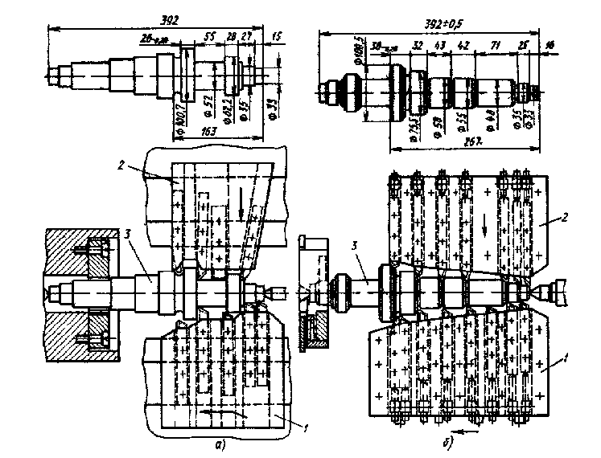
Рисунок 11.1 – Схема обработки на одношпиндельном многорезцовом поруавтомате

Особенности обработки на токарных полуавтоматах
1. На одношпиндельных горизонтальных токарных полуавтоматах обычно получают детали, точность размеров которых соответствует 11–13 му квалитету При правильных наладке и подборе оснастки точность размеров может быть повышена до 7 – 9-го квалитета
2. При проектировании наладок необходимо стремиться к тому, чтобы инструменты установленные на продольных и поперечных суппортах, работали одновременно В этом случае силы резания от одних резцов уравновешиваются силами резания от других резцов
3 Число резцов в наладке определяется жесткостью системы СПИД полуавтомата и точностью обработки детали
4 Многорезцовую обработку заготовки разделяют между режущими инструментами так чтобы суммарная нагрузка полуавтомата в течение всей обработки была по возможности постоянной
5 Черновую обработку длинных гладких поверхностей рекомендуется проводить с использованием многорезцовых наладок, а чистовую одним резцом
6. При чистовом обтачивании на многорезцовых полуавтоматах ступенчатых детален необходимо каждую ступень обрабатывать одним резцом
7. Для обработки ступенчатых деталей с точностью до 7–9-го квалитета обработку следует вести широкими фасонными или бреющими резцами, устанавливаемыми на задних суппортах Ширина обработки не более 90 мм
8. Базовые отверстия заготовок для установки на оправках обрабатывают по 6-му квалитету
9.Ступенчатые детали обтачивают с меньшего диаметра; одновременно снимают фаски и подрезают торцы.

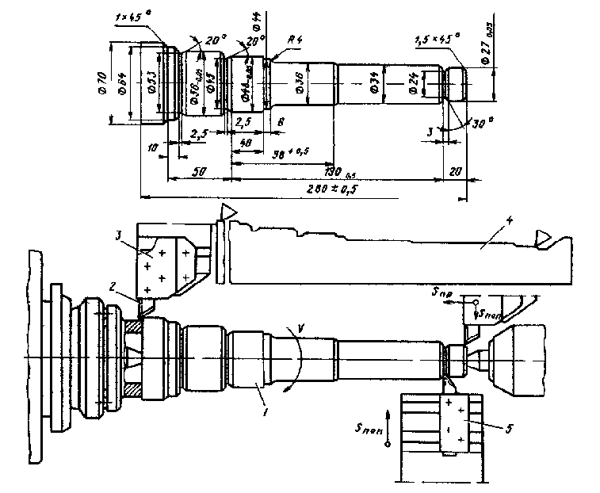
Рисунок 11.2 – Схема обработки на одношпиндельном копировальном поруавтомате

В наладках, оснащенных резцами из быстрорежущей стали, увеличивают число резцов на продольном суппорте, так как это уменьшает длину хода и тем самым сокращает основное время операции. Однако выигрыш во времени обработки из-за увеличения числа резцов обеспечен только до тех пор, пока время работы поперечного суппорта меньше времени работы продольного; иначе говоря, должно быть выдержано соотношение

$L_{\text{пр}}≥L_{\text{поп}}\frac{s_{\text{пр}}}{s_{\text{поп}}}$,

гдеL_{пр}, L_{поп} – длина рабочего хода соответственно продольного и поперечного суппортов; S_{пр} и S_{поп} - допустимая подача соответственно продольного и поперечного суппортов.
Параметры v и s определяют для каждого перехода в соответствии с нормативами За расчетные принимают наименьшие полученные значения v и s, скорректированные по паспорту полуавтомата Рассчитывают частоту вращения шпинделя полуавтомата и принимают ближайшее меньшее значение n_{щп}.
Увеличивая число одновременно работающих резцов, необходимо учитывать жесткость станка, детали и крепления ее на станке.
Число резцов в наладке не должно быть чрезмерным также и потому, что увеличивающиеся при этом вибрации станка и увеличение сил резания приводят к повышенному износу инструмента и более частому регулированию и смене его. В результате достигнутое сокращение основного времени может быть сведено на нет увеличением времени на подналадку и наладку станка. Кроме того, при большом числе резцов в наладке усложняется конструкция державок и затрудняется обслуживание
При проектировании наладок с инструментами, оснащенными твердосплавными пластинками, не следует значительно увеличивать число резцов, так как большинство многорезцовых полуавтоматов не обладает большой жесткостью и при работе на высоких скоростях резания возникают интенсивные вибрации. вызывающие выкрашивание твердосплавных резцов, особенно в момент врезания Часто мощность многорезцовых полуавтоматов оказывается недостаточной для работы на высоких скоростях резания, что также требует сокращения числа одновременно работающих резцов в наладках. С целью более полного использования многорезцовых полуавтоматов при работе на скоростных режимах резания выгодно вместо многоинструментных применять наладки с одним или двумя резцами, работающими по копиру При этом достигается повышение производительности на 25 % в результате увеличения скорости резания и подачи, а также сокращения времени на наладку и подналадку станка, кроме того сокращается расход инструмента
В некоторых случаях при работе на высоких режимах резания копировальные и фронтальные полуавтоматы целесообразно использовать вместо вертикальных многошпиндельных токарных полуавтоматов непрерывного и последовательного действия без снижения производительности Простота наладки этих станков позволяет применять их в серийном производстве
Важным фактором повышения производительности является применение быстросменных наладок – блоков, настраиваемых вне станка Одновременное выполнение переходов предварительной и чистовой обработки на многорезцовых полуавтоматах допустимо в случаях если такое совмещение не снижает точности и не увеличивает параметров шероховатости поверхности Применять многорезцовые наладки при чистовом обтачивании длинных гладких деталей не рекомендуется
Из-за погрешностей наладки нескольких резцов на один размер и неравномерности отжатия резцов во время работы обрабатываемая поверхность получается ступенчатой. Поэтому предварительную обработку гладких поверхностей выполняют несколькими резцами, а окончательную одним резцом
При чистовом обтачивании на многорезцовых полуавтоматах ступенчатых деталей необходимо каждую ступень обрабатывать одним резцом, можно также применять сдвоенные суппорты, допускающие индивидуальное регулирование каждого резца на размер
Обработку многоступенчатых деталей рекомендуется выполнять при смешанных наладках: поверхности большого диаметра обрабатывать инструментами, армированными твердым сплавом, а малых диаметров – инструментами из быстрорежущей стали
Для получения более высокой точности (6-9-го квалитета) при обработке ступенчатых деталей наладку оснащают широкими фасонными или бреющими резцами, работающими на поперечных суппортах, при этом следует учитывать, что резцы, оснащенные твердым сплавом, работают на врезание значительно хуже резцов из быстрорежущей стали Во избежание поломок твердосплавного инструмента следует предусматривать последовательную работу продольного и поперечного суппортов
При обработке бреющим резцом (рис 11.3) необходимый профиль детали получается благодаря касательному перемещению резца (расстояние I). Наладку на размер проводят по наименьшему диаметру, а все остальные размеры получаются с помощью профиля резца

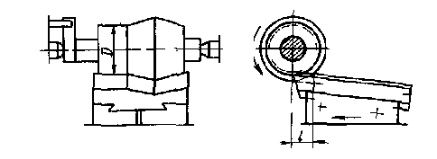
Рисунок 11.3 – Схема работы бреющего резца

Наружные цилиндрические поверхности шириной до 90 мм следует обрабатывать фа сонными резцами, если на это потребуется меньше времени
При обработке фасонными резцами технологическая система должна быть более жесткая достигаемая точность обработки - 8 11 го квалитета При разработке наладок для станков 1А720 1А730 и других у которых длина хода поперечного суппорта связана с ходом продольного суп порта необходимо иметь в виду что получить диаметры с точностью 6–11 го квалитета с помощью фасонных резцов можно лишь в тех случаях если в конце рабочего хода суппорта обеспечивается калибрование за счет не скольких оборотов шпинделя без перемещения суппорта Для повышения точности ступеней детали по длине следует при обработке в жестких центрах строго выдерживать размер входного диаметра центрового гнезда или использовать плавающий передний центр. Базовые отверстия заготовок для установки их на оправках обрабатывают с точностью 6-го квалитета Установка заготовок на оправках с натягом приводит к задирам на поверхности отверстия и отклонениям формы поверхности в процессе обработки, что устраняется дополнительной обработкой
Наиболее высокой точности достигают применением оправок различных конструкции типа оправок с центрирующим разжимным элементом для беззазорного центрирования
Высокая точность достигается путем одно временной обработки отверстия и торца детали. При обработке деталей малой жесткости во избежание их деформации целесообразно Применять зажимные приспособления обеспечивающие большие силы при черновой обработке а перед чистовой обработкой - разжим и зажим детали с минимальной силой

Обработка на горизонтальных многошпиндельных автоматах
На многошпиндаяьных автоматах можно выполнять операции обработки со снятием стружки (черновое а чистовое, обычное и фасонное обтачивание подрезку отрезку снятие фасок протачивание канавок зенкерование сверление обычное и с использованием быстросверлильного приспособления, зенкерование нарезание наружных в внутренних резьб фрезерование шлицев и лысок ) и без снятия стружки (накатку рифлений и резьбы клеймение, раскатку отверстий, обкатку цилиндрических и сферических поверхностей)
Детали на многошпиндельных автоматах изготовляют последовательно на четырех шести или восьми позициях в зависимости от числа шпинделей Для обработки применяют большое число разнообразных режущих инструментов устанавливаемых на продольном и поперечных суппортах с индивидуальными приводами подач На продольном суппорте можно устанавливать державки с инструментами с независимыми подачей в частотой вращения Это расширяет технологические возможности многошпиндельных автоматов н позво дяет выбирать оптимальные скорости резания для таких операций хак сверление зенкерование развертывание и нарезание резьбы
Особенности обработки на многошпиндельных станках
1 Продолжительность обработки на всех позициях автомата должна быть одинаковой
2 Частота вращения шпинделей для каждой наладки одинакова я не изменяется в процессе изготовления детали
3 Направление вращения рабочих шпинделей правое (против часовой стрелки) и не изменяется в процессе обработки
4 Правую резьбу нарезают вращающимся инструментом с отставанием от вращения прутка а свинчивание - обгоном Нарезднис левой резьбы осуществляют методом обгона Для нарезания наружной резьбы широко применяют самораскрывающиеся резьбонарезные головки, позволяющие исключить операцию свинчивания
5 На первых позициях выполняют черновые операции а на последних – чистовые операции
6 Наиболее длительные операции целесообразно выполнять по следовательно на двух позициях или более
7 При точной обработке поверхностей последний чистовой переход необходимо выполнять одним инструментом
8 Окончательную обработку ступенчатых и фасонных поверхностей проводят на одной позиции чтобы исключить несовпадение осей различных позиций при повороте шпиндельного блока
9 На горизонтальных многошпиндельных автоматах привод продольного и поперечного суппортов осуществляется от постоянных кулачков
Порядок расчета наладки горизонтальных многошпиндельных автоматов
1 Выбор заготовки .
2 Выбор модели автомата .
3 Разработка технологического процесса (схемы) обработки деталеи
В зависимости от сложности изготовления деталей на многошпиндельных автоматах можно применять несколько вариантов обработки Последовательную обработку с одинаковой индексацией (рис 11.4) используют в том случае если деталь имеет сложную конфигурацию все операции равномерно распределяют по всем позициям

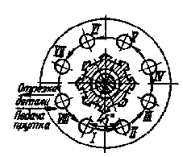 | 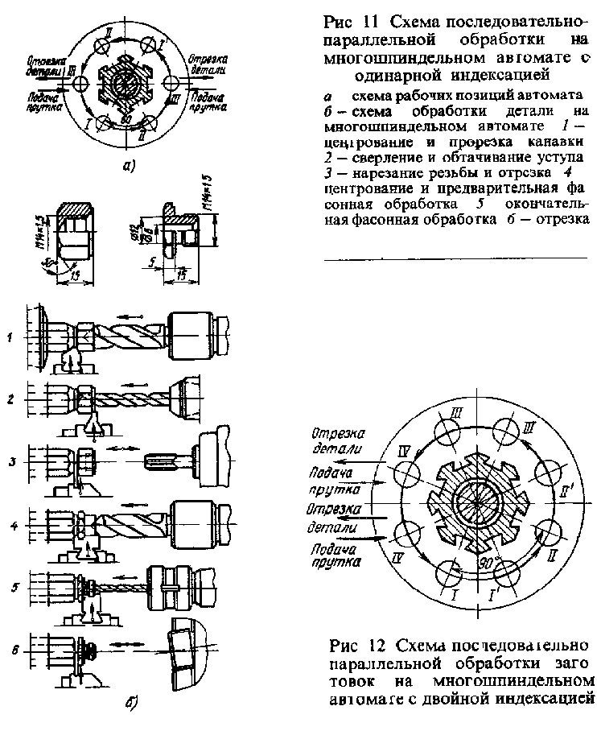
Рисунок 11.4 - Последовательная обработка с одинаковой индексацией | Рисунок 11.5 - Последовательно-параллельная обработка с одинарной индексацией | Рисунок 11.6 - Последовательно параллельная обработка с двойной индексацией

Последовательно-параллельную обработку с одинарной индексацией (рис 11.5) двух одинаковых или разных деталей проводят параллельно на одной половине позиций обрабатывают одну заготовку, на другой половине другую
При последовательно параллельной обработке с двойной индексацией (рас 11.6) изготовление двух разных и одинаковых деталей проводят также параллельно но шпиндельный блок поворачивают одновременно на две позиции
4 Определение длины l хода инструментов Ход продольного суппорта определяют по наибольшему пути одного из его инструментов, а для инструментов длина обработки определяется при установке их на суппорте
5 Выбор режимов резания (v и s) и определение частоты вращения шпинделя n_{шп}.
Скорости резания v определяют для всех переходов по таблицам режимов резания затем по формуле n_{шп} = 1000v/(πd) подсчитывают число оборотов шпинделя для каждого перехода Из всех. полученных значений выбирают минимальное корректируют его с учетом паспортных данных и считают расчетным n_{шп} для всех шпинделей
Для операций, выполняемых при использовании приспособлении с индивидуальным приводом, определяют коэффициенты приведения К Например, для резьбонарезного приспособления, частота вращения n_{ир} которого меньше, чем основного шпинделя нарезание резьбы с отставанием),

К=n_{ир}/n_{шп}.

Подачу для продольного суппорта выбирают по лимитирующему переходу. Она является общей для всех инструментов продольного суппорта, кроме тех которые имеют индивидуальные приводы подач Для инструментов поперечных суппортов подачу выбирают отдельно для каждого суппорта
6 Определение числа оборотов шпинделя п = l/s Из полученных значений n выбирают наибольшее которое корректируют с учетом паспортных данных, т е принимают ближайшее n при установленном n_{шп} . Так как у автомата постоянный кулачек, на котором для выполнения рабочих ходов отводится постоянное число градусов, выбранному n с учетом выстоя соответствует угол рабочих ходов α′, без учета выстоя α. Отсюда можно определить число оборотов, приходящихся на наибольший переход без выстоя
s′=l/n′.

Наладка восьмишпиндельного автомата (рис 11.7) для обработки поршня тормозной пневмосистемы из латуни обеспечивает точность поверхностей с допуском 0043— 0,065 мм и параметр шероховатости Rа=1,25 мкм Обработка наружных поверхностей осуществпяется в основном твердосплавным инструментом на скоростях резания до 145 м/мии В наладке предусмотрено использование специальных приспособлений для фрезерования лысок (позиция VII), нарезания резьбы гребенкой (позиция VI), обтачивания фасонным бреющим твердосплавным резцом с поддержкой роликом (позиция V) Внутренние поверхности обрабатываются ступенчатыми сверлами и развертками из быстрорежущей стали (позиции IV), а поверхности диаметром 24 мм и более — твердосплавным ступенчатым зенкером На позиции VI с помощью специального приспособления проводится глубокое сверление отверстия диаметром ∅8^{+0,2}мм На позиции VIII деталь перехватывается специальным цанговым зажимом, после чего отрезается без заусенцев на торце
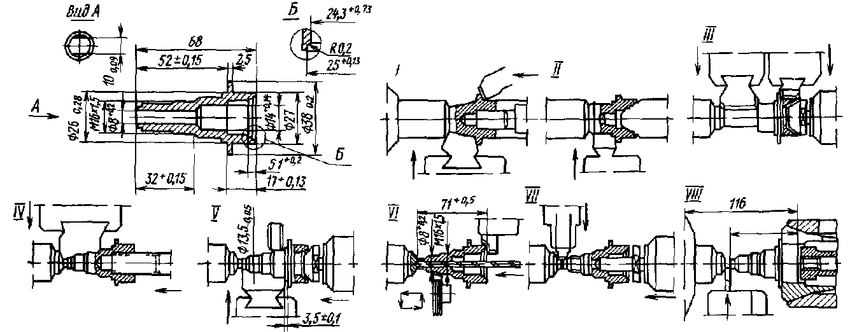
Рисунок 11.7 - Наладка восьмишпиндельного автомата для обработки поршня

На рис 11.7 показана наладка шестишпиндельного автомата для обработки пальца синхронизатора. Для обеспечения точности обработки на позиции IV применены бреющий фасонный резец и поддерживающий ролик На позиции VI дополнительно установлены специальный цанговый зажимной патрон и приспособление для обработки с обратной стороны после отрезки детали (позиции V1а)

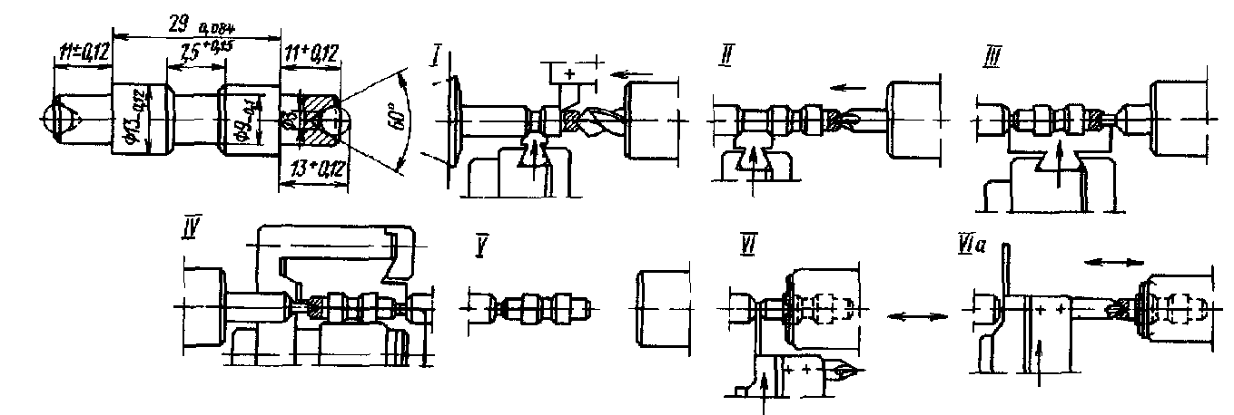
Рисунок 11.8 - Наладка шестишпиндельного автомата для обработки пальца синхронизатора

Наладка шестишпиндельного автомата для обработки специальной гайки (рис 11.9) предусматривает применение приспособлений для фрезерования шлица на позиции III, для фрезерования внутренней канавки на позиции IV и нарезания резьбы на позиции V

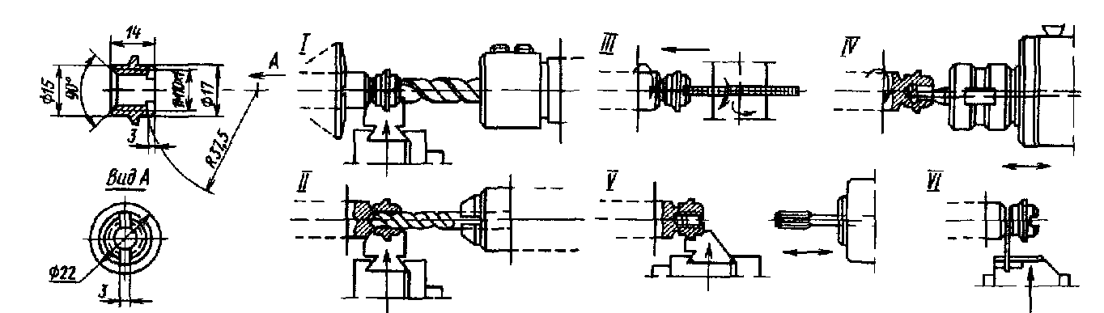
Рисунок 11.9 – Наладка шестишпиндельного автомата для обработки специальной гайки

Обработка на многошпиндельных вертикальных токарныхполуавтоматах
В машиностроении используют много шпиндельные полуавтоматы двух типов последовательного и непрерывного (параллельного) действия
На станках последовательного действия за одну установку на всех рабочих позициях обрабатывают деталь, перемещая ее последовательно из одной позиции в другую, и выполняют на каждой из них свои переходы обработки. Обработку проводят как бы на нескольких одношпиндельных полуавтоматах с различными наладками
На станках непрерывного (параллельного) действия за одну установку заготовку обрабатывают только па одной позиции, причем в обработке находится одновременно несколько (по числу шпинделей без одного) заготовок. Следовательно, несколько заготовок обрабатывают как бы одновременно на нескольких одношпиндельных полуавтоматах, налаженных на одну и ту же операцию
Вертикальные многошпиндельные полуавтоматы для выполнения наиболее распростра ненных видов обработки оснащают суппорта ми следующих основных типов
- вертикальным для обработки осуществляемой при вертикальном перемещении
- универсальным для последовательного продольного, а затем поперечного точения с возвратом в исходное положение по той же траектории,
- параллельного действия (полууниверсальным) для обработки заготовки инструментами двух групп, одна из которых имеет вертикальное перемещение, а другая – последовательно-вертикальное и затем горизонтальное Этот суппорт имеет наименьшую жесткость и применяется исключительно при недостатке рабочих позиций
Система управления полуавтомата может обеспечивать максимально четыре цикла работы суппортов быстрый подвод – малая подача – большая подача – быстрый отвод, быстрый подвод – большая подача – быстрый отвод
Специальные суппорты изготовляют для обработки заготовок, которые не могут быть обработаны с использованием стандартных суппортов К ним относятся сдвоенные суп порты, суппорт с приводом сверлильной головки и суппорт с расточной головкой
Сдвоенные суппорты снабжены двумя салазками (вертикальными и горизонтальными), салазки работают одновременно, что позволяет удобно совмещать в одной позиции вертикальное и горизонтальное обтачивание Выпускают сдвоенные суппорты шести вариантов 1) «к центру 1:1 », 2) «к центру 2:1», 3) «к центру 3:1», 4) «от центра 1:1», 5) «от центра 2:I», 6) «от центра 3:I» Обозначения «к центру» и «от центра» указывают направление рабочей подачи горизонтальных салазок, рабочая подача вертикальных салазок всегда направлена вниз Отношения показывают соотношения длин ходов вертикальных и горизонтальных салазок Напри мер, 3 1 означает, что ход и, следовательно, подача на оборот шпинделя у вертикальных салазок в 3 раза больше, чем у горизонтальных
Суппорт с приводом сверлильной головки применяют при обработке нецентральных отверстий планетарными головками без остановки шпинделя в соответствующей позиции
Суппорт с расточной головкой, имеющий индивидуатьный привод, предназначен для чи стовой обработки центральных отверстий (по верхностей) диаметром 20–100 мм с параметром шероховатости поверхности Rа =2,5– 1,25 мкм
В качестве инструмента применяют расточные борштанги с резцами
На многошпиндельных вертикальных полуавтоматах последовательного действия обрабатывают шестерни, ступицы, муфты, шкивы, фасонные и некоторые корпусные детали На них обтачивают цилиндрические и конические поверхности, подрезают торцы, растачивают отверстия, прорезают канавки, сверлят, зенкеруют и развертывают отверстия расположенные по оси вращения и удаленные от этой от этой оси
Заготовки закрепляют в патронах или специальных приспособлениях На этих станках достигается точность обработки наружных и внутренних поверхностей 6–9-го квалитета, точность обработки зависит не только от воз нежностей оборудования, но и от правильно го выбора наладки и технологической оснастки
Многошпиндельные полуавтоматы непрерывного (параллельного) действия предназначены для обработки деталей несложной формы в центрах или патронах На этих станках обеспечивается точность 10–11 то квалитета и параметр шероховатости обработанной поверхности Rа = 2,5 мкм Точность 6–9-го квалитета может быть обеспечена при применении специального инструмента (плавающих головок и др. ). На указанных станках обтачивают поверхности, растачиваю отверстия, подрезают торцы или осуществляю г комбинацию этих переходов при предварительной и окончательной обработке.
Технологические возможности станков непрерывного действия, предназначенных для обработки заготовок в патронах не позволяют определить область их применения не которые заготовки можно обрабатывать как на станке последовательного действия так и на станке непрерывного действия
На многошпиндельных вертикальных полуавтоматах непрерывного действия при установке в центрах обрабатывают детали типа валов, при установке в патронах – типа барабанов
На одно и двухшпиндетьных полуавтоматах вертикального и горизонтального исполнения при монтаже добавочных силовых головок выполняют сверление, фрезерование нарезание резьб и другие операции
Проектирование наладок на полуавтоматы последовательного действия. Проектирование наладок и расчет режимов резания производят для всех суппортов – позиций раздельно За тем выполняют дополнительные расчеты связанные с координацией работы отдельных суппортов – позиций Режимы резания назначают с таким расчетом, чтобы продолжительность работы всех суппортов была приблизительно одинаковой Это позволяет повысить стойкость инструмента на нелимитирующих позициях и тем самым сократить время на подналадку станка, а также более рационально использовать все суппорты станка, не допуская перегрузки их в отдельных позициях
Многошпиндельные полуавтоматы последовательного действия при обработке сравнительно простых деталей с небольшим числом переходов налаживают на одно-, двух- и трехцикловую работу. На загрузочных позициях производят загрузку и съем одновременно одной двух или трех заготовок При двух-и трехцикловых наладках можно обрабатывать детали типа валов и шестерен с двух сторон с поворотом или обрабатывать однотипные детали различных наименований
При проектировании наладок для позиции предварительной обработки по условиям производительности целесообразно увеличивать число одновременно работающих инструментов до шести-восьми. При большем числе инструментов в позиции вследствие усиления вибраций и увеличения мощности резания наблюдается повышенный износ инструментов и требуется более частая подналадка станка. Практически на подналадку станка затрачивают 1 – 1,5 ч в смену, и дальнейшее увеличение числа подналадок может свести на нет достигнутое за счет увеличения числа инструментов сокращение основного времени Необходимо также учитывать жесткость технологической системы Большое число инструментов усложняет конструкцию державок и затрудняет процесс наладки
Для обработки стальных заготовок с большой разницей диаметров рекомендуется применять смешанные наладки поверхности больших диаметров, когда скорости резания благоприятны для твердого става обрабатывают инструментами, армированными твердым сплавом, поверхности меньших диаметров – инструментами из быстрорежущей стати (при v= 30 м/мин). Такое оснащение наладки позволяет применять скоростные режимы обработки создает нормальные условия для работы инструментов и обеспечивает их стойкость не менее одной смены для условий поточно-массового производства
Наладки с использованием инструмента армированного твердым сплавом и из быстро режущей сталью для работы на скоростных режимах следует оснащать минимальным числом инструментов – не более трех - четырех на каждой позиции.
В некоторых случаях например при обработке валов, стаканов и других деталей с не большой разницей диаметров целесообразно применять обработку одним двумя резцами по копиру
Для переходов с точностью обрабатываемых поверхностей 6–7го квалитета необходимо выделять отдельные позиции. При обработке наружных поверхностей и торцов с допусками биения 0,03–0,05 мм а по диаметру и длине ступеней 0,1 –0,15 мм обработку стальных заготовок следует осуществлять в три перехода, чугунных в два.
Для уменьшения основного времени обрабатываемые поверхности большой длины целесообразно делить на участки и выполнять обработку на двух трех позициях. Длину обрабатываемых поверхностей можно сократить также применением большего числа резцов обрабатывающих данную поверхность в одной позиции Однако такая рекомендация справедлива только для предварительной обработки так как при чистовой обработке образование ступенек и рисок на поверхности не допускается.
Для получистовой обработки отверстии в отливках и поковках следует применять зенкеры
Если длина отверстий L>(2…3)d, предварительную обработку для сокращения времени осуществляют в нескольких позициях. Соосно расположенные внутренние поверхности следует обрабатывать в одних и тех же позициях чтобы избежать влияния погрешностей индексации стола (несовпадение осей на различных позициях при поворотах стола достигает 0,03 мм)
Отверстия с точностью 6–7го квалитета обрабатывают плавающей или качающейся разверткой после двукратного растачивания При обработке центральных отверсгий малого диаметра (до 25 мм) применяют специальный шпиндель Относительная частота вращения, при которой будет осуществляться сверление

n=2,5n_{шп} ,

где n_{шп} – частота вращения шпинделя, установленная для данной наладки на станке
Сверление, зенкерование и развертывание отверстий расположенных на расстоянии от оси вращении заготовки, осуществляется специальными многошпиндельными готовками Относительная неподвижность головки и заготовки обеспечивается в результате совместно го их вращения во время обработки.
Фасонные и конические поверхности обрабатывают с применением универсальных и специальных суппортов, а также специальных копирных державок и сложного фасонного инструмента.
Для обработки однотипных деталей, имеющих много одинаковых размеров рекомендуется применять групповые наладки
Проектирование наладок на полуавтоматы непрерывного действии. Наладки проектируют как для нескольких (по числу шпинделей – рабочих позиций) одношпиндельных многорезцовых копировальных полуавтоматов, причем режимы резания рассчитывают для одной наиболее нагруженной позиции. При проектировании наладок на полуавтоматы непрерывного действия необходимо руководствоваться теми же соображениями, что и для токарных многорезцовых копировальных полуавтоматов и вертикально-многошпиндельных полуавтоматов последовательного действия, с учетом особенностей кинематики станков непрерывного действия. На этих станках целесообразно осуществлять наладку на двух- и трехцикловую работу. При обработке ступенчатых валов допустима установка на каждой позиции более 10 резцов для обработки всех поверхностей. Для разгрузки суппортов и шпинделей рекомендуется применять копирное точение.
При обработке ступенчатых деталей в центрах необходимо выдерживать размер входного диаметра центрового гнезда во избежание смещения ступеней по длине.
В наладке, показанной на рис. 11.10, параллельность поверхностей 1, 2 и 6 обеспечивается комплексной обработкой резцами, закрепленными в различных державках на данном суппорте (позиции II—IV). Для обработки отверстия (поверхность 7) применяют плавающую развертку (позиция VI). На позициях VII и VIII для сверления и зенкерования восьми отверстий используют специальные многошпиндельные головки Поверхности 4 и 5 обрабатывают инструментом, армированным твердосплавными пластинами; остальные поверхности обрабатывают инструментом из быстрорежущей стали. На позиции III обрабатывают поверхности 3, 5, 7

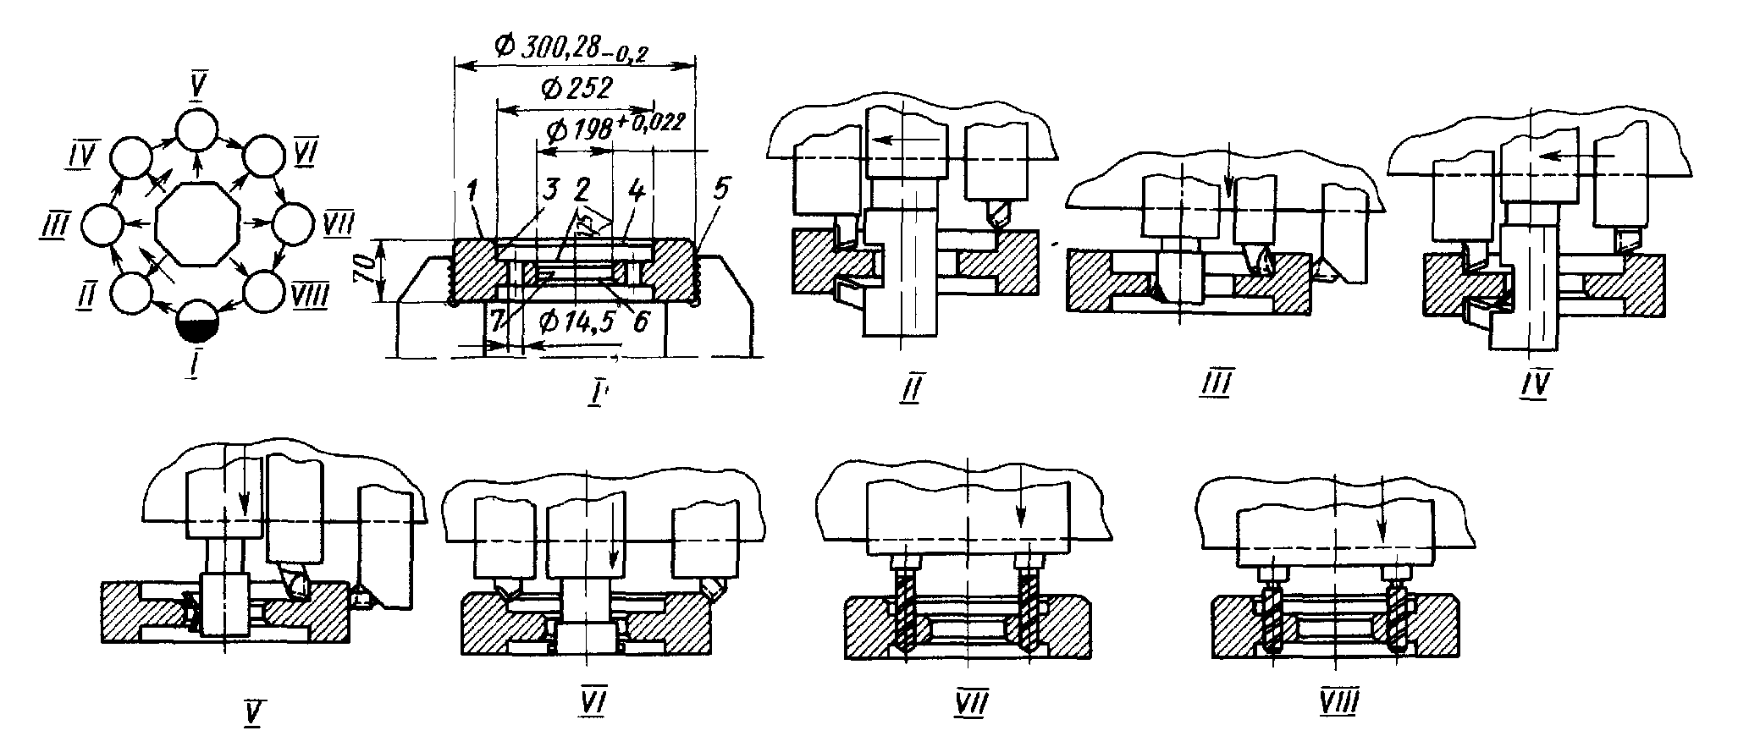
Рисунок 11.10 – Наладка восьмишпиндельного автомата для обработки заготовок зубчатых колес со сверлением удаленных от центра отверстий

Наладка для обработки двух различных заготовок зубчатых колес показана на рис. 11.11. Наличие специальных (угловых) суппортов на всех рабочих позициях (///- VIII) расширило возможности полуавтомата и позволило провести обработку в два цикла (каждый цикл на обработку заготовки одного наименования)

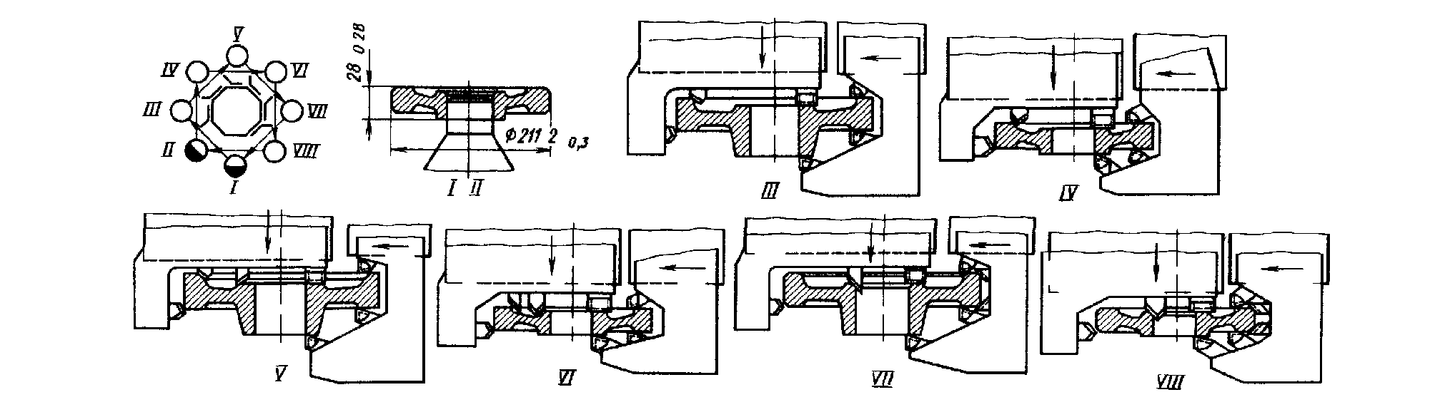
Рисунок 11.11 – Наладка для обработки двух различных заготовок зубчатых колес

На рис 11.12 представлена дублированная наладка для обработки заготовок одного и того же зубчатого колеса

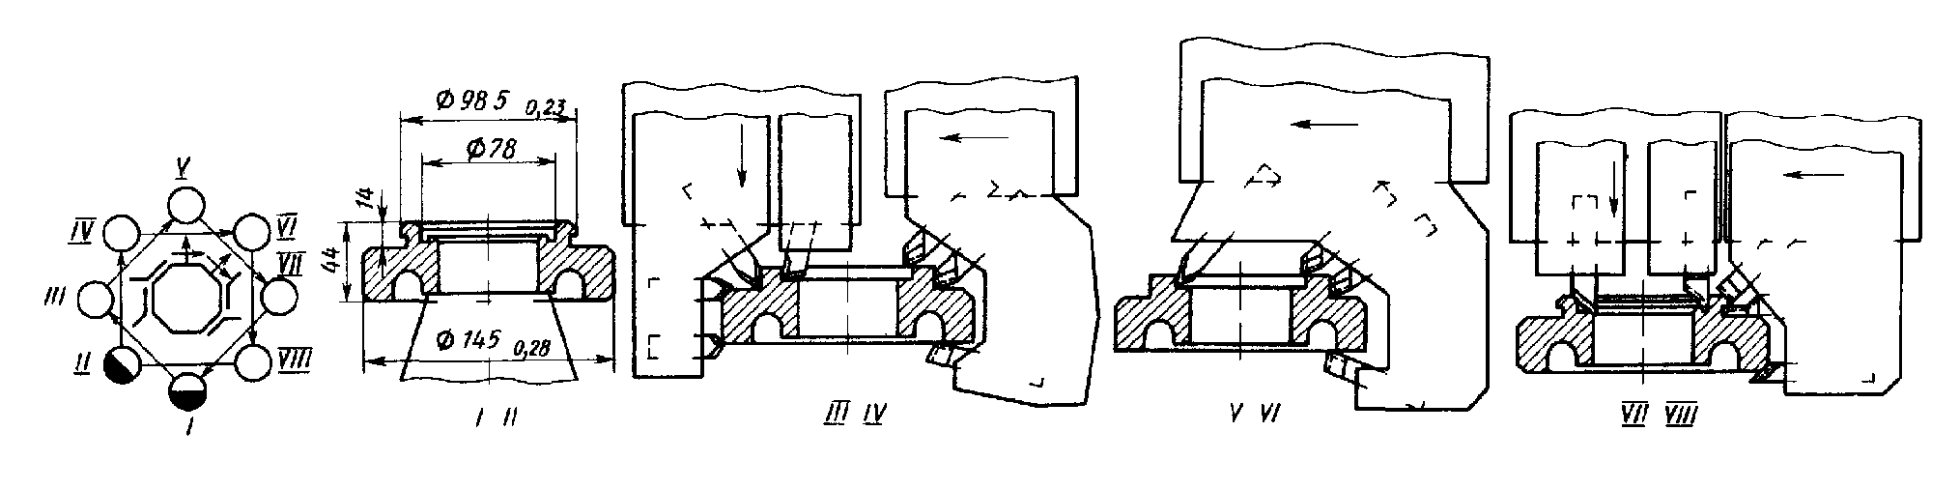
Рисунок 11.12 – Наладка восьмишпиндельного автомата для двухцикловой обработки зубчатого колеса

Лекция 12. Обработка корпусных деталей

Служебное назначение корпусных деталей. Корпусные детали машин представляют собой базовые детали, на которые устанавливают различные присоединяемые детали и сборочные единицы, точность относительного положения которых должна обеспечиваться как в статике, так и в процессе работы машин под нагрузкой. В соответствии с этим корпусные детали должны иметь требуемую точность, обладать необходимыми параметрами жесткости и виброустойчивости, что обеспечивает постоянство относительного положения соединяемых деталей и узлов, правильность работы механизмов и отсутствие вибраций.
Конструктивное исполнение корпусных деталей, применяемый материал и необходимые параметры точности определяют исходя из служебного назначения деталей, требований к работе механизмов и условий их эксплуатации. При этом учитывают также технологические факторы, связанные с возможностью получения требуемой конфигурации заготовки, возможностями механической обработки, и удобства сборки, которую начинают
Группа 1 - корпусные детали коробчатой формы в виде параллелепипеда, габаритные размеры которых имеют одинаковый порядок. К этой группе относятся корпуса различных редукторов, корпуса коробок скоростей, коробок передач, корпуса шпиндельных бабок. В большинстве случаев основными базами таких корпусов являются плоские поверхности, а вспомогательными базами служат главные отверстия и торцы, предназначенные для базирования валов и шпинделей. Конструкция и размеры корпусов зависят от условий размещения в них необходимых деталей и механизмов.
Они имеют также стенки, ребра и перегородки, повышающие их жесткость. С этой же целью имеющиеся бобышки и приливы, на которых расположены главные отверстия, имеют высоту 2,5—3 толщины стенки и диаметр в пределах 1,4—1,6 диаметра отверстия, Корпуса коробчатой формы могут быть цельные и разъемные. При этом плоскость разъема может проходить по осям главных отверстий.
Группа 2 - корпусные детали с гладкими внутренними цилиндрическими поверхностями, протяженность которых превышает их диаметральные размеры. К этой группе относятся блоки цилиндров, двигателей и компрессоров, корпуса различных цилиндров и гидрораспределителей, пневмо- и гидроаппаратура, а также корпуса задних бабок, обеспечивающие базирование выдвижной пиноли и заднего центра. В соответствии со служебным назначением к внутренним цилиндрическим поверхностям предъявляют повышенные требования по точности диаметральных размеров и точности формы. Эти цилиндрические поверхности обычно работают на изнашивание. Поэтому к ним предъявляют высокие требования по шероховатости и износостойкости.
Группа 3 - корпусные детали сложной пространственной геометрической формы. К этой группе относятся корпуса паровых и газовых турбин, корпуса центробежных насосов, коллекторов тройников, вентилей, кранов. Сложная пространственная форма и геометрические размеры таких корпусов предназначены для формирования требуемых потоков движения газов или жидкостей. К этой группе относятся также сложные по форме корпусные детали ходовой части автомашины (картер заднего моста, корпус поворотного рычага и др.).
Группа 4 - корпусные детали с направляющими поверхностями. Это столы, спутники, каретки, салазки, суппорты, ползуны, планшайбы. В процессе работы эти детали совершают возвратно-поступательное или вращательное движение по направляющим поверхностям, обеспечивая точное относительное перемещение обрабатываемых заготовок или режущего инструмента. Такие корпуса входят в состав несущей системы большинства станков. Требуемая жесткость этих деталей достигается созданием внутренних перегородок и ребер. Отношение высоты плоских столов, спутников, салазок к ширине находится в пределах 0,1—0,18.
Группа 5 - корпусные детали типа кронштейнов, угольников, стоек и крышек. Эта группа объединяет наиболее простые по конструкции корпусные детали, которые выполняют функции дополнительных опор для обеспечения требуемой точности относительного положения отдельных механизмов, валов, зубчатых колес.
Технические требования, предъявляемые к корпусным деталям.
К корпусным деталям предъявляют комплекс технических требований, определяемых в каждом конкретном случае, в первую очередь исходя из их служебного назначения. Соблюдение технических требований означает формирование требуемых физико-механических свойств материала детали, получение необходимой прочности и виброустойчивости детали, обеспечение требуемой точности детали и создание условий для удобства выполнения механосборочных и эксплуатационных работ. Технические требования, относящиеся к параметрам геометрической точности детали, обеспечивают в результате механической обработки на различных этапах технологического процесса изготовления корпусной детали.
В зависимости от конструктивного исполнения и сложности к корпусным деталям предъявляются следующие технические требования, характеризующие различные параметры их геометрической точности.
1. Точность геометрической формы плоских базирующих поверхностей. Она регламентируется как допуск прямолинейности поверхности в заданном направлении на определенной длине и как допуск плоскостности поверхности в пределах ее габаритных размеров. Для поверхностей размерами до 500 мм отклонение от плоскостности и параллельности обычно находится в пределах 0,01—0,07 мм, а у ответственных корпусов 0,002—0,005 мм.
2. Точность относительного поворота плоских базирующих поверхностей. Предельные отклонения от параллельности или перпендикулярности одной плоской поверхности относительно другой составляют 0,015/200—0,1/200, а для деталей повышенной точности 0,003/200—0,01/200.
3. Точность расстояния между двумя параллельными плоскостями. Для большинства деталей она находится в пределах 0,02—0,5 мм, а у корпусных деталей повышенной точности 0,005—0,01 мм.
4. Точность диаметральных размеров и формы отверстий. Диаметральные размеры главных отверстий, выполняющие в основном роль базирующих поверхностей под подшипники, соответствуют 6—11-му квалитетам точности. Отклонения формы отверстий (отклонение от круглости в поперечном сечении и конусообразность или изогнутость в продольном сечении) находятся в пределах ¹/₅-¹/₂ допуска на диаметр отверстия.
5. Точность относительного углового положения осей отверстий. Отклонения от параллельности и перпендикулярности осей главных отверстий относительно плоских поверхностей составляют 0,01/200—0,15/200, предельные угловые отклонения оси одного отверстия относительно оси другого 0,005/200—0,1/200.
6. Точность расстояния от осей главных отверстий до базирующей плоскости для большинства деталей составляет 0,02—• 0,5 мм. Точность расстояний между осями главных отверстий 0,01—0,15 мм. Отклонения от соосности отверстий 0,002—0,05 мм.
7. Параметры шероховатости плоских базирующих поверхностей Ra=3,2 ... 6,3 мкм, поверхностей главных отверстий Ra =1,6 ... 0,2 мкм, а для ответственных деталей до Ra= 0,1 мкм.
Приведенные параметры точности являются общими для всего многообразия различных по конструкции корпусных деталей машин. Рассмотрим методику назначения технических требований на отдельные параметры точности корпусных деталей исходя из их служебного назначения.

Требования технологичности корпусных деталей и заготовок. При разработке технологического процесса изготовления корпусной детали на автоматизированных системах необходимо проанализировать конструкцию корпусной детали с точки зрения ее технологичности и особенностей обработки на этих системах. Наиболее технологичной считают конструкцию корпусной детали, отвечающую следующим требованиям.
1. Наличие удобных технологических баз, обеспечивающих требуемую ориентацию и надежное закрепление детали на станке при возможности обработки ее с нескольких сторон и свободного подвода инструмента к обрабатываемым поверхностям.
2. Простота геометрической формы обрабатываемой детали, позволяющая обрабатывать большинство ее поверхностей с одной установки.
3. Наружные поверхности детали должны иметь открытую форму, обеспечивающую возможность обработки напроход в направлении подачи.
4. Обрабатываемые поверхности приливов и платиков на соответствующих наружных сторонах детали желательно располагать в одной плоскости.
5. В конструкции детали следует избегать наклонного расположения обрабатываемых поверхностей, наличия фасонных участков, сложных уступов и пазов, прерывающих плоские поверхности и отверстия.
6. Главные отверстия, требующие точной обработки, следует делать гладкими сквозными с минимальным числом ступеней, что позволяет выполнять обработку напроход с меньшим числом инструментов.
7. Отверстия, расположенные на одной оси в противоположных стенках, желательно назначать одного диаметра.
8. При наличии на одной оси нескольких отверстий их диаметральные размеры должны уменьшаться от внешней стенки к середине детали. Наиболее точные отверстия желательно располагать на внешних стенках.
9. Отверстия следует располагать перпендикулярно к плоским поверхностям; при наличии наклонных отверстий расположение их осей должно быть доступно для обработки при повороте вращающегося стола с закрепленной заготовкой.
10. В конструкции детали необходимо избегать обрабатываемых внутренних торцовых поверхностей и бобышек, требующих прерывания цикла и установки инструмента изнутри при отсутствии специальных механизмов радиальной подачи.
11. Обрабатываемые поверхности детали необходимо располагать в доступных для обработки плоскостях, которые могут быть обращены к шпинделю при последовательном повороте стола с заготовкой на определенный угол.
12. Крепежные отверстия желательно назначать одинаковых размеров с возможностью нарезания в них резьбы метчиками, что позволяет использовать стандартные циклы обработки.
13. Деталь должна иметь достаточную жесткость и прочность, при которых исключается возможность вибрации в процессе обработки или недопустимого деформирования от сил резания и закрепления.
При анализе на технологичность необходимо учитывать особенности станков с ЧПУ и многоцелевых станков. Эти особенности определяются в первую очередь компоновкой станка, наличием поворотного или глобусного стола, наличием подкладных плит и другой технологической оснастки, а также принятой в станке системой отсчета координат. Например, если на станке есть только крестовый стол, то можно без переустановки обрабатывать корпусные детали с параллельными стенками. Наличие поворотного стола при горизонтальном расположении шпинделя значительно расширяет технологические возможности обработки корпусных деталей, так как представляется возможным осуществлять обработку со стороны поверхностей, расположенных под различными углами. Отдельные геометрические комплексы (сочетания определенных поверхностей одной детали) следует рассматривать с точки зрения возможности их получения с наименьшим числом переходов, а следовательно, с наименьшим числом замен необходимого режущего инструмента. При этом является целесообразным применение стандартного, а не специального по конструкции режущего инструмента. Однако при определенной серийности деталей не исключается возможность применения специального инструмента, в том числе сменных многошпиндельных головок. Таким образом, при анализе технологичности детали необходимо учитывать требования, соблюдение которых позволяет значительно уменьшить затраты времени на выполнение операций.
В системах ЧПУ предусмотрены два способа задания координатных перемещений: в абсолютных значениях и в приращениях, что позволяет программировать перемещения непосредственно по чертежу. Для этого размеры в чертежах следует задавать в прямоугольной системе координат
Обрабатывать заготовки с большими припусками на точных и дорогостоящих станках, каковыми являются многоцелевые станки, нецелесообразно. Это объясняется необходимостью сохранения высокой точности станков, требованием наиболее эффективного использования дорогостоящего оборудования и спецификой технологического процесса на автоматизированных участках.
В условиях автоматизированного производства деление операций, выполняемых на одних и тех же станках, на обдирочные и чистовые, а также прерывание автоматического цикла с целью выполнения таких операций, как искусственное старение детали, крайне нежелательно. Операцию искусственного старения с этой целью следует выполнять на первых этапах технологического процесса до поступления заготовки на автоматизированный участок. В соответствии с изложенным заготовки корпусных деталей, обрабатываемых на автоматизированных участках, должны быть достаточно точными и иметь сравнительно небольшие припуски, отвечающие условиям получистовой и чистовой обработки. Этим требованиям отвечают отливки первого и частично второго класса точности.
Требования к литейным базам определяются в первую очередь задачами базирования. Это означает необходимость гарантированного обеспечения требуемой точности установки всех обрабатываемых в партии деталей.
Выбор технологических баз и последовательность обработки. Выбор технологических баз и определение последовательности обработки поверхностей детали является наиболее ответственным этапом разработки технологического процесса. Правильность принятия решения на этом этапе технологического проектирования во многом определяет достижение требуемой точности детали в процессе ее изготовления и экономичность технологического процесса.
Выбор технологических баз основан на выявлении и анализе функционального назначения поверхностей детали и установлении соответствующих размерных связей, определяющих точность положения одних поверхностей детали относительно других. Выполнение такого анализа требует полного и четкого понимания задач служебного назначения детали.
Следует различать выбор технологических баз, для обработки большинства поверхностей детали, и выбор технологических баз на первой или на первых операциях, когда создаются базы для выполнения большинства операций технологического процесса. В первую очередь необходимо выбирать технологические базы для обработки большинства поверхностей детали, а затем базы для первой или первых операций.
Для корпусных деталей машин характерным является наличие нескольких комплектов вспомогательных баз, образуемых сочетанием различных геометрических поверхностей, которые определенным образом связаны с основными базами детали и между собой.
Анализ функционального назначения различных поверхностей детали и размерных связей между ними позволяет определить поверхности, относительно которых задано положение большинства других поверхностей, и выявить поверхности, к которым предъявляют наиболее жесткие технические требования, необходимость выполнения которых во многом определяет принимаемые решения.
Выбирая технологические базы в первую очередь следует исходить из необходимости достижения точности относительного поворота поверхностей детали, а затем точности расстояния. Это объясняется тем, что точность относительного поворота обеспечивается на станках методами взаимозаменяемости, что практически исключает возможность коррекции, а точность расстояния — методом регулировки, при котором возможна компенсация отклонений.
Для достижения требуемой точности детали наиболее коротким путем в качестве технологических баз для выполнения большинства операций следует выбирать поверхности детали, от которых задано положение большинства других поверхностей. Обычно положение большинства поверхностей детали задают согласно служебному назначению относительно ее основных баз. В соответствии с этим в качестве технологических баз для обработки большинства поверхностей выбирают, как правило, основные базы детали.
Обработка большинства поверхностей детали с одних и тех же технологических баз означает использование координатного метода получения точности размеров. Использование этого метода имеет особо важное значение для достижения требуемой точности относительных поворотов поверхностей детали. При координатном методе исключается влияние погрешности установки детали на точность относительных поворотов поверхностей детали, обрабатываемых с одной установки.
Использование на операциях механической обработки резанием основных баз детали в качестве технологических, а затем в процессе контроля в качестве измерительных означает наиболее полное соблюдение принципа единства баз. Однако от использования координатного метода, реализуемого путем соблюдения единства баз, в ряде случаев приходится отходить. Это связано с необходимостью получения высокой точности размеров, заданных от поверхностей, которые не являются основными базами детали. В качестве новых технологических баз в этом случае выбирают те поверхности, от которых непосредственно заданы требуемые размеры. Это означает переход от координатного метода получения размеров к цепному, что позволяет уменьшить число звеньев технологических размерных цепей.
Решив задачу выбора баз для обработки большинства поверхностей детали, необходимо определить технологические базы для выполнения первой или первых операций технологического процесса. На первой или первых операциях обрабатывают поверхности, которые затем используют в качестве технологических баз на большинстве последующих операций технологического процесса. При выборе технологических баз на первой операции, имеющей особое значение, необходимо исходить из решения следующих задач [З].
1. Установление требуемых связей, определяющих расстояния и повороты получаемых в результате обработки поверхностей, в необрабатываемыми свободными поверхностями детали.
2. Обеспечение равномерного распределения фактического припуска на поверхностях детали, подлежащих обработке.
Если первая задача определяется техническими условиями, вытекающими из служебного назначения детали, то вторая задача определяется главным образом требованиями технологии. Правильное решение ее позволяет значительно уменьшить число необходимых переходов и операций технологического процесса, что имеет особо важное значение для повышения эффективности использования дорогостоящего станочного оборудования.
Особенности выбора баз и последовательности обработки поверхностей корпусных деталей
Структура и содержание технологического процесса механической обработки резанием корпусной детали зависят от конструктивного исполнения детали, сложности ее геометрической формы, от размеров и массы детали, от вида применяемой заготовки, сложности предъявляемых технических требований и характера производства.
Несмотря на многообразие конструктивного исполнения корпусных деталей, различия их геометрических форм, размеров и предъявляемых технических требований, в разработке и построении технологического процесса механической обработки имеют место общие закономерности. Эти закономерности относятся к задачам выбора технологических баз, определению последовательности обработки поверхностей в соответствии с намеченными технологическими базами, определению необходимого числа переходов по обработке определенных поверхностей детали, к выбору оборудования и формированию операций.
Для различных по конструкции и размерам корпусных деталей технологический процесс механической обработки включает в себя следующие основные этапы.
1. Предварительная и чистовая обработка плоских поверхностей или плоскости и двух отверстий, используемых в дальнейшем в качестве технологических баз детали.
2. Обработка остальных наружных поверхностей детали.
3. Предварительная и чистовая обработка главных отверстий.
4. Обработка мелких и резьбовых отверстий.
5. Отделочная обработка плоских поверхностей и главных отверстий детали.
6. Контроль точности детали.
В зависимости от технических требований между этапами черновой и чистовой обработки детали может быть предусмотрено естественное или искусственное старение для снятия внутренних напряжений. Приведенные этапы являются общими, и построение технологических процессов механической обработки различных корпусных деталей обычно не выходит за их рамки.
Особенности технологического процесса обработки корпусных деталей в автоматизированном производстве. Построение технологического процесса изготовления корпусных деталей на многоцелевых станках и автоматизированных участках имеет свои особенности. Выявление и учет этих особенностей имеют важное значение для достижения требуемой точности детали и эффективного использования дорогостоящего станочного оборудования.
Одной из главных особенностей построения технологических процессов на многоцелевых станках и автоматизированных участках является максимальная концентрация последовательно выполняемых по программе технологических переходов с применением различного режущего инструмента при наиболее полном использовании принципа единства баз (рис. 3.16). Важным технологическим преимуществом является достижение высокой точности относительного положения поверхностей заготовки, обрабатываемых с одной установки при использовании различного режущего инструмента. Объясняется это следующим.
1. При обработке нескольких поверхностей с одной установки погрешность установки не влияет на точность их относительного положения.
2. Геометрическая точность станка и точность позиционирования обеспечивают высокую точность и стабильность статической настройки, получаемой в автоматическом цикле по заданной программе.
Применение многоцелевых станков и автоматизированных участков значительно расширяет возможности выполнения полной обработки детали с одной установки при базировании ее по необрабатываемым поверхностям. Структура построения технологического процесса в этом случае существенно упрощается. Полная обработка детали может быть выполнена на одном или нескольких (двух, трех) многоцелевых станках. Обработка осуществляется без перезакрепления заготовки на одном спутнике, который последовательно переходит с одного станка на другой. При выборе технологических баз необходимо исходить из задач, решаемых на первой операции, — достижение требуемого положения обрабатываемых поверхностей относительно необрабатываемых и обеспечение равномерного припуска по обрабатываемым поверхностям. Выполнение на станках рабочих переходов происходит в такой последовательности: вначале производят предварительное и окончательное фрезерование плоских поверхностей, затем сверлятся главные отверстия, зенкеруются, растачиваются и развертываются, а в заключение сверлятся мелкие отверстия, зенкером снимаются фаски и нарезается метчиками резьба.
Для исключения влияния погрешности установки наиболее ответственные поверхности детали, между которыми проставлены жесткие допуски, следует обрабатывать на одном станке с одной установки. Это относится в первую очередь к обработке главных отверстий, где необходимо обеспечить требуемую точность относительных поворотов и межцентровых расстояний, к получению торцовых поверхностей, расположенных перпендикулярно к осям главных отверстий, а также к обработке комплекта основных баз детали и получению поверхностей вспомогательных баз, требующих точного расположения относительно основных баз детали.
Если обработка детали с одной установки не возможна, то в структуру выполнения технологического процесса включают следующие этапы.
1. Обработка на первой операции комплекса поверхностей, используемых в дальнейшем в качестве технологических баз для получения большинства поверхностей детали.
2. Обработка практически всех поверхностей детали с общих технологических баз, полученных на первой операции.
Таким образом, между первым и вторым этапом происходит организованная смена баз, т. е. переустановка детали на обработанные поверхности. В качестве общих технологических баз могут быть приняты как основные базы детали, так и другие удобные для этого поверхности, геометрические параметры которых отвечают требованиям выбора баз детали. Для создания удобных технологических баз на детали иногда предусматривают специальные технологические приливы, платики, которые обрабатывают на первой операции. Наиболее удобными технологическими базами для большинства операций являются: три плоскости, образующие координатный угол — базирование по трем плоскостям; плоскость и два отверстия, материализующие схему базирования по плоскости и д»ум штырям; плоскость и одно отверстие сравнительно большого диаметра, обеспечивающие схему базирования по плоскости, центрирующему бурту и опорной базе.
Эти схемы базирования получили наибольшее распространение. Таким образом, основной задачей первой операции при изготовлении деталей на автоматизированных участках является подготовка удобных технологических баз, обеспечивающих возможность осуществления всей последующей обработки поверхностей деталей с единых поверхностей. Решение этой задачи обеспечивает наиболее полное использование принципа единства баз, в результате чего до минимума сокращается влияние погрешности установки на точность обработки.
Базирование корпусной детали на первой операции по созданию технологических баз можно осуществлять путем предварительной выверки детали по разметке. Возможна также установка заготовки на спутник без нанесения разметки, а путем выверки ее положения с помощью координатно-измерительных машин. В тех случаях, когда возможно получить точные заготовки, можно выполнять операцию по подготовке баз без применения разметки, т. е. осуществлять базирование по необработанным поверхностям. В отличие от обычного производства, в данном случае имеет место упрощенная разметка корпусных деталей, которая выполняется на одной из первых операций и используется только для достижения требуемой точности установки заготовки на спутнике. Иными словами, разметка используется для совмещения начала отсчета детали с началом отсчета координатной системы спутника и приспособления. В зависимости от решаемых технологических задач выбираемые базы разметки позволяют добиться равномерного распределения припуска при обработке главных отверстий сравнительно нежестким консольным инструментом или обеспечить равномерность толщины требуемой стенки или буртика с учетом достижения требуемой точности положения обрабатываемых поверхностей относительно поверхностей, не подлежащих обработке. Правильное решение этих задач позволяет уменьшить число необходимых переходов, что повышает эффективность использования дорогостоящего оборудования.
Подготовляемые на первой операции технологические базы должны обеспечить возможность последующей обработки заготовки с пяти сторон (четырех горизонтальных направлений и одного вертикального). При этом необходимо получить доступность режущего инструмента ко всем обрабатываемым поверхностям. Удобным технологическим решением этой задачи является использование подкладных плит или планок при использовании любой из приведенных выше схем базирования детали. Так как на автоматизированных участках обработка деталей осуществляется в автоматизированием цикле по принципу переменно-поточного производства от одних технологических бая, то прерывание процесса между выполнением черновые и чистовых переходов нежелательно. Поэтому выполнение операции искусственного или естественного старения, обеспечивают уравновешивание внутренних напряжений, рекомендуется относить в начало технологического процесса, т. е. до поступления на автоматизированную систему.
При разработке операционной технологии корпусную деталь необходимо рассматривать как определенный геометрический комплекс элементарных поверхностен, обрабатываемых по типовым технологическим схемам с использованием стандартных циклов. Формируемая при этом на каждом станке операция представляет собой комплексное сочетание фрезерных сверлильных, расточных и других переходов.
При определении последовательности выполняемых технологических переходов необходимо исходить из задачи достижения требуемой точности и сокращения затрат вспомогательного времени на замену инструмента и выполнение вспомогательных ходов.
У многих корпусных деталей на одной стороне может быть расположено несколько одинаковых поверхностей. например отверстий одинакового диаметра, пазов одинаковой ширины или одинаковых по размерам плоскостей, требующих применения одного режущего инструмента. В этом случае, как правило, целесообразно одним инструментом последовательно обрабатывать все одинаковые поверхности, расположенные но одной стороне., а затем заменить режущий инструмент- Однако при больших размерах детали, когда время относительного перемещения с одной позиции на другую значительно больше, чем. время на замену инструмента, целесообразно заменить инструмент и выполнить все переходы по обработке одной поверхности, а зятем перейти к обработке другого участка детали.
При наличии на плоских поверхностях детали неравномерного или завышенного припуска фрезерование рекомендуется выполнять последовательно с применением фрез меньшего диаметра. Все это способствует уменьшению вибраций, уменьшению сил резания и значений упругих перемещений, что благоприятно сказывается на точности обработки.
При обработке отверстий, полученных литьем, в качестве первого перехода рекомендуется расточка резцом вместо зенкерования. Это позволяет уменьшить отклонение оси отверстия вследствие неравномерного припуска на обработку. Для уменьшения увода оси у отверстий большого диаметра (более 100 мм) вначале следует выполнять фрезерование их по контуру концевой фрезой, а затем растачивать.
Для гарантированного достижения требуемой точности положения нескольких отверстий и плоскостей относительно одной базы все эти поверхности следует обрабатывать на одном станке за один установ.

Обработка наружных плоскостей корпусных деталей. Наружные поверхности корпусных деталей обрабатывают фрезерованием, строганием, точением, шлифованием и протягиванием.
Фрезерование является наиболее распространенным методом обработки наружных поверхностей корпусных деталей . Высокая производительность , получаемая вследствие непрерывности процесса резания, позволяет эффективно использовать этот метод для обработки корпусов в условиях единичного, серийного и массового производства. В зависимости от характера производства и габаритных размеров деталей обработку выполняют на универсально фрезерных станках с вертикальным и горизонтальным расположением шпинделей, на многошпиндельных продольно-фрезерных станках, на карусельно- и барабанно-фрезерных станках агрегатного типа, а также на станках с ЧПУ и многоцелевых станках
На универсально-фрезерных станках обрабатывают корпусные детали малых габаритных размеров в единичном и мелкосерийном производстве. С целью повышения производительности путем совмещения времени выполнения основных и вспомогательных переходов обработку выполняют по схеме маятникового (челночного) фрезерования (рис. 12.1). На столе станка размещают две рабочие позиции. В процессе фрезерования детали, установленной в позиции 1, в позиции II производится съем я установка очередной заготовки.

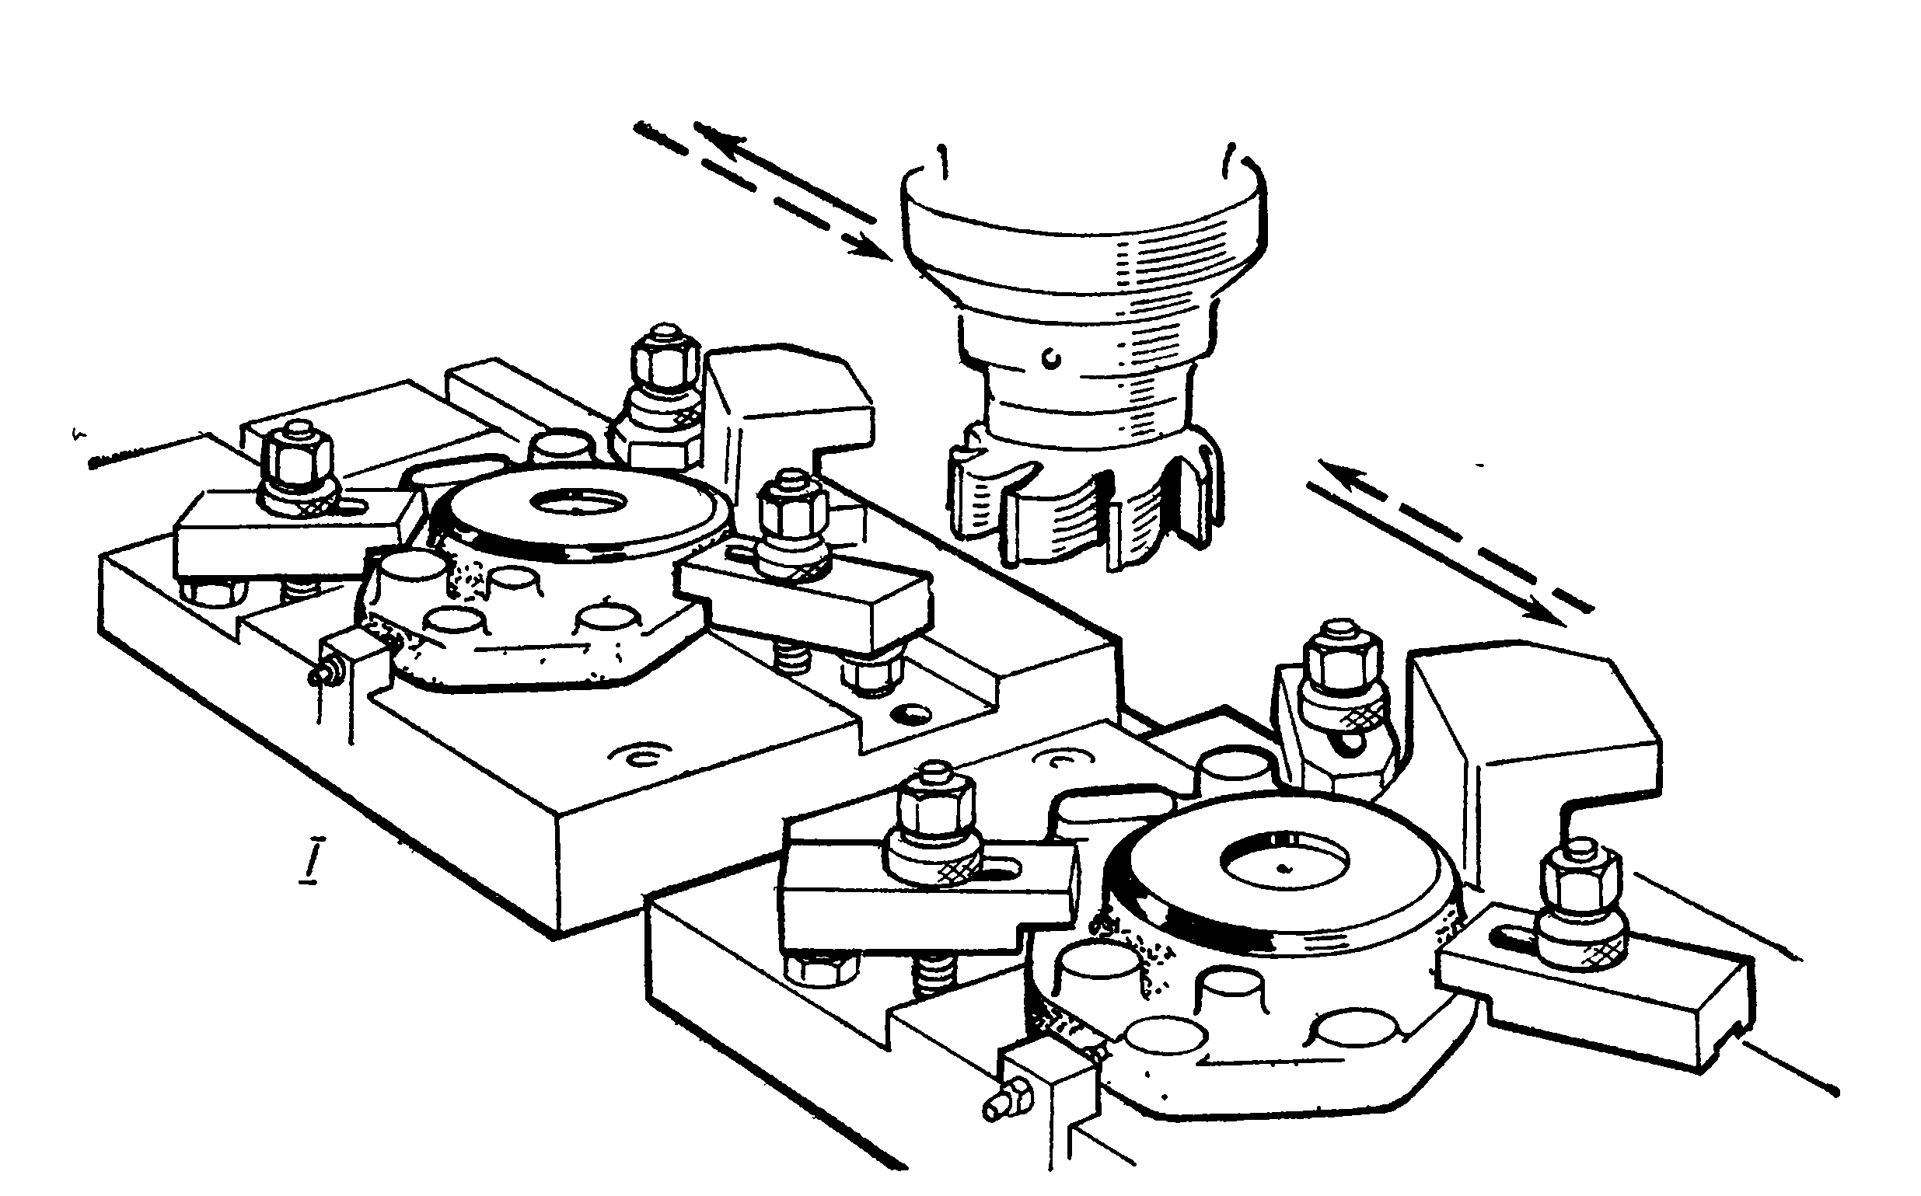
Рисунок 12.1 - Обработка по схеме маятникового (челночного) фрезерования

Многошпиндельные продольно-фрезерные станки используют для обработки крупногабаритных корпусных деталей или для групповой обработки деталей средних размеров в серийном производстве Возможность совмещения переходов при одновременной обработке нескольких поверхностей крупногабаритных деталей или параллельной обработке поверхностей у нескольких небольших деталей позволяет получить достаточно высокую производительность операции . При групповой обработке последовательно установленных деталей уменьшение машинного времени достигается также за счет перекрытия расстояний на врезание и выход фрезы. При использовании сменных столов. на которых группу деталей устанавливают вне станка, одновременно фрезеруют несколько деталей, в результате производительность возрастает.
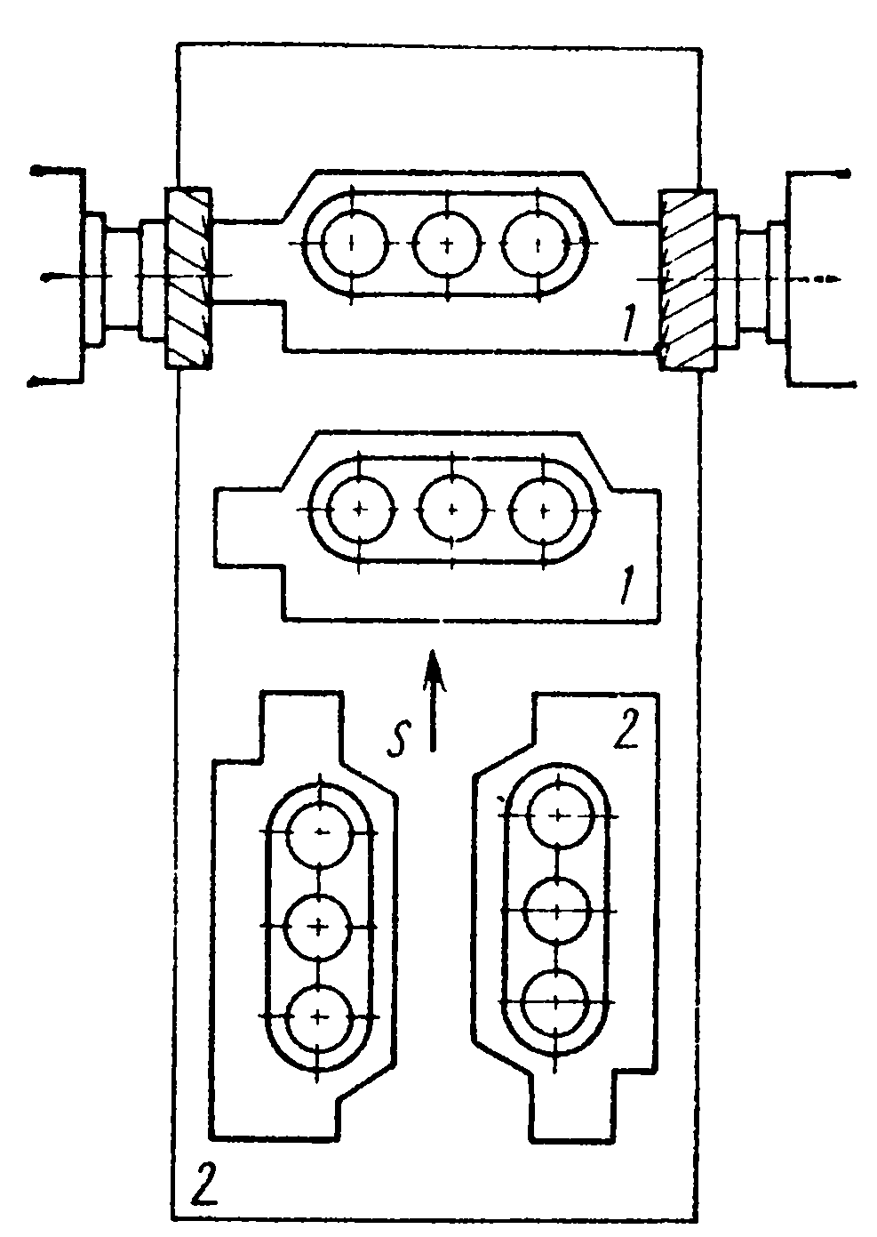
Рисунок 12.2 - фрезерование в «перекладку»
Эффективным методом повышения производительности та при обработке корпусных деталей на продольно-фрезерных станках является фрезерование в «перекладку» (рис. 12.2)
На столе станка устанавливают специальное многоместное приспособление в позициях которого заготовка оказывается определенным образом сориентирована относительно стола станка и инструмента За один рабочий ход в каждой из позиций соответствующими фрезами обрабатывают одну или несколько поверхностей заготовки, После каждого рабочего хода стола детали перекладывают с предыдущей позиции в последующую. В результате по окончании рабочего хода с последней позиции снимают готовую деталь, а на первую позицию устанавливают новую заготовку. Фрезерование в перекладку возможно выполнять во схеме однопоточной или двухпоточной обработки. При этом одновременно можно обрабатывать одинаковые или разные детали. В последнем случае обычно обрабатывают сопряженные детали одного комплекта типа крышка — корпус или верхняя и нижняя половина разъемных корпусов. Таким образом, одновременно получают комплект сопряженных деталей, которые затем поступают на дальнейшую механическую обработку и сборку.
Уменьшение штучного времени при использовании изложенного метода происходит в результате сокращения числа переустановок, совмещения технологических переходов, уменьшения вспомогательных ходов и расстояний на врезание и выход инструмента.
При обработке на четырехшпиндельных продольно-фрезерных станках корпусных деталей с направляющими (кареток, столов, ползунов) можно применять набор фрез, профиль которых соответствует контуру направляющих. Набор фрез, включающий обычно как универсальные, так и специальные фрезы, базируют на общей оправке, которую устанавливают в шпиндели двух горизонтальных головок. Преимуществом этого способа является возможность получения за один рабочий ход практически полного профиля направляющих. Однако имеются сложности, связанные с заточкой комплекта фрез и требуемой точной установкой их в наборе. Поэтому этот метод применяют главным образом в серийном производстве для обработки направляющих простой формы.
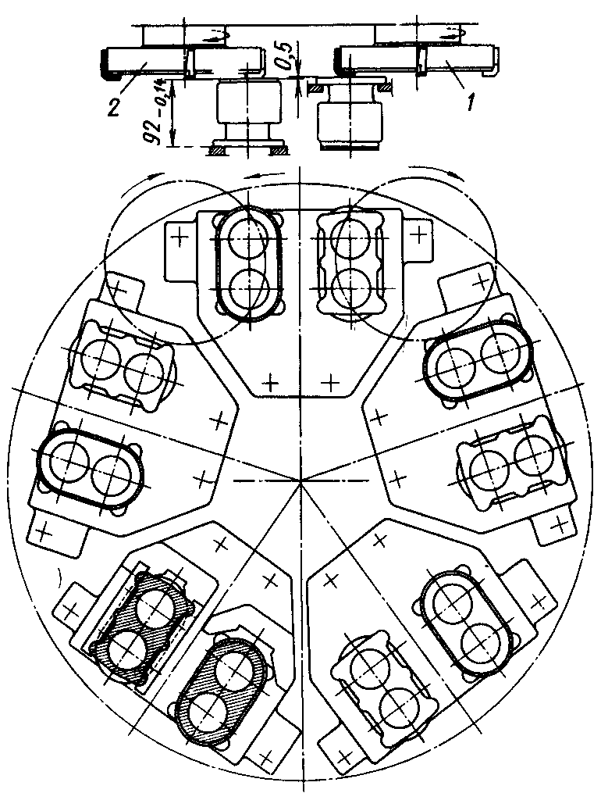
Рисунок 12.3 - Схема фрезерования торцов заготовок на двухшпиндельном фрезерном станке с вращающимся столом: 1 — черновая фреза; 2 — чистовая фреза
Карусельно-фрезерные и барабанно-фрезерные ставки при меняют для обработки корпусных деталей небольших размеров в крупносерийном и массовом производстве. Карусельно-фрезерные станки с круглым вращающимся столом имеют одну или несколько фрезерных головок с вертикальным расположением шпинделей (рис 12.3), При наличии трех фрезерных головок на первых двух устанавливают фрезы диаметром 250 мм для предварительной обработки, а на последней фрезу диаметром 500—600 мм для чистовой обработки горизонтальных поверхностей деталей. Заготовки устанавливают в приспособлении, расположенном по кругу стола. Установку заготовки и съем детали выполняют вне зоны обработки и по времени совмещают с процессом резания, который осуществляется и непрерывном вращении стола. Выполнение непрерывной параллельно-последовательной черновой и чистовой обработки группы деталей позволяет добиться высокой производительности.
Короткие кинематические в размерные цепи карусельно-фрезерного ставка, повышенная жесткость стола и неподвижное закрепление фрезерных головок позволяют получить высокую точность размеров и относительных поворотов обрабатываемых поверхностей заготовки.
На барабанно-фрезерном станке одновременно обрабатывают в размер две параллельные поверхности. Барабан,. непрерывно вращающийся относительно горизонтальной оси, имеет от четырех до восьми граней, на которых установлены приспособления для закрепления заготовок. Общее число фрезерных головок с горизонтальным расположением шпинделей может составить 2, 4, 6 или 8. При этом с помощью первых фрез выполняют предварительную обработку, а последние две фрезы большого диаметра служат для чистовой обработки поверхности детали. диаметры чистовых фрез предопределяют возможные размеры обрабатываемых поверхностей детали.
Установку заготовок и съем деталей выполняют при непрерывном вращении барабана со скоростью движения подачи, равной 350—700 мм/мин. Близкое расположение заготовок обеспечивает возможность перекрытия участков на входе и выходе фрезы. Непрерывная. параллельно-последовательная, черновая и чистовая обработка деталей при совмещении во времени основных и вспомогательных переходов позволяет получить высокую производительность обработки.
Отличительной особенностью двусторонней обработки плоских поверхностей чугунного блока автомобильного двигателя набором торцовых фрез (рис. 12.4), оснащенных твердым сплавом (1 и 2 - черновых, 4 и 5 - чистовых на карусельно-фрезер-ном станке с непрерывно вращающимся барабаном), является применение «пульсирующего» шпинделя с фрезой 3. Этот шпиндель получает добавочное перемещение на 150 мм от копира, смонтированного на барабане с таким расчетом, чтобы траектория относительного движения фрезы 3 была параллельна основанию блока (вид А) и при вращении барабана эта фреза не срезала нижнего уступа блока, выступающего за пределы фрезеруемой поверхности. За каждый оборот барабана снимают одну обработанную деталь и на ее место устанавливают заготовку.

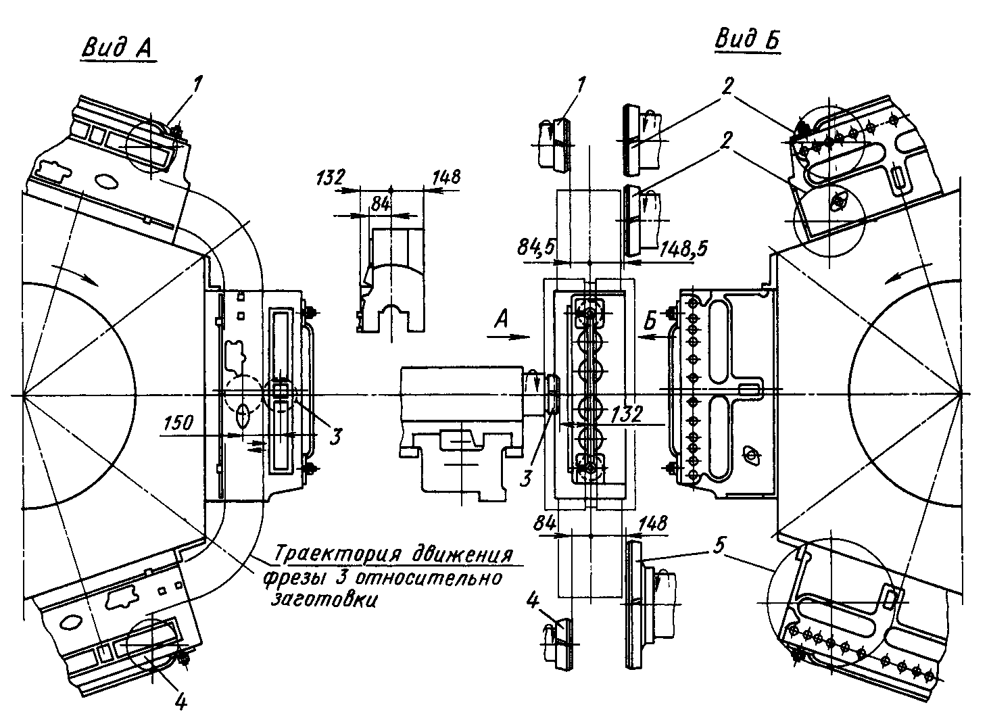
Рисунок 12.4 - Схема фрезерования плоских поверхностей блока на
барабанно-фрезерном станке

При малых участках обрабатываемых поверхностей и относительно большом расстоянии между ними эффективность использования карусельно- и барабанно-фрезерных станков резко уменьшается. Торцовые фрезы, используемые для черновой в чистовой обработки плоских поверхностей, имеют различное конструктивное исполнение. Они бывают цельные, сборные со вставными ножами из быстрорежущей стали или с ножами, имеющими твердо сплавные напайные пластины, а также фрезы с механическим креплением неперетачиваемых твердосплавных пластин. В качестве материалов для изготовления режущей части фрез применяют инструментальные углеродистые и быстрорежущие стали, твердые сплавы и порошковые материалы, а также эльбор, обладающий высокой износостойкостью.
Торцовые фрезы с твердосплавными пластинами имеют стойкость в З раза выше, чем стойкость фрез из быстрорежущей стали, и обеспечивают повышение производительности обработки до 5 раз. Торцовые фрезы с режущей частью вэ эльбора используют для чистовой обработки когда требуется обеспечение повышенных требований по точности геометрической формы в шероховатости обрабатываемой поверхности детали.
Строгание наружных плоскостей корпусных деталей применяют в условиях единичного и мелкосерийного производства, а также при обработке крупногабаритных, тяжелых деталей. Операцию выполняют на продольно-строгальных станках с использованием вертикальных и горизонтальных суппортов. Производительность строгания ниже, чем производительность фрезерования, из-за наличия вспомогательных ходов и относительно малых скоростей возвратно-поступательного движения стола станка. Производительность строгальной операции можно повысить путем одновременной обработки группы заготовок, последовательно установленных в один или два ряда на столе станка. При этом целесообразно параллельно обрабатывать горизонтальные и вертикальные поверхности заготовки , используя одновременно вертикальные в боковые суппорты станка. Требованием к технологичности деталей в этом случае является расположение обрабатываемых поверхностей в одной плоскости, что позволяет выполнять обработку напроход.
Резцы, используемые при строгании, представляют собой наиболее дешевый простой инструмент, который обладает малой чувствительностью к дефектам поверхностного слоя и позволяет снимать за один рабочий ход до 15—20 мм. При строгании можно получить высокую точность по прямолинейности обрабатываемых поверхностей. Это объясняется более высокой жесткостью строгальных суппортов по сравнению с жесткостью фрезерных головок и относительно малым температурным деформированием в процессе резания. Кроме того, при получении пазов и канавок производительность строгания выше, чем производительность фрезерования. Поэтому строгание достаточно широко применяют при обработке корпусных деталей с направляющими (столов, кареток, ползунов).
На карусельно-токарных станках точением обычно обрабатывают такие корпусные детали, как корпуса паровых турбин, . компрессоров, центробежных насосов, корпуса крупных электродвигателей, генераторов, планшайбы станков и крупногабаритные вентили. Эти детали имеют сложную пространственную форму или форму тел вращения с наружными или внутренними цилиндрическими, коническими поверхностями и перпендикулярными торцами. В условиях серийного производства на карусельно токарных станках одновременно обрабатывают по открытой плоскости разъема группу небольших корпусов или крышек, устанавливаемых в приспособлениях, расположенных по периметру круглого стола. При этом обеспечиваются достаточно высокие требования к отклонениям от плоскостности и параллельности обрабатываемых поверхностей. Использование простого и недорогого инструмента, позволяющего снимать за один рабочий ход до 15 мм, относительно высокие режимы резания и непрерывность обработки — все это способствует высокой производительности на данной операции.
Протягивание наружных плоскостей корпусных деталей выполняют в массовом производстве на специализированных протяжных станках горизонтального и вертикального типа. Протягивание является наиболее производительным методом обработки, при котором обеспечивается получение высокой точности размеров и относительного положения обрабатываемых поверхностей. Мощные протяжные станки с силой протягивания до 0,5 МВ позволяют по всей обрабатываемой поверхности снимать за один рабочий ход припуск в 3 - 6 мм. Рациональное распределение снимаемого припуска по длине протяжки, при котором на калибрующий участок приходятся минимальная нагрузка, позволяет получить высокую стойкость и сохранить геометрическую точность режущего инструмента, что обеспечивает гарантированное достижение повышенной точности детали.
Сборные протяжки, длина которых составляет 2-3,5 м, позволяют обрабатывать как плоские, так и фасонные наружные поверхности корпусных деталей. При этом скорость протягивания достигает 60 м/мин. Быстроходные протяжные станки с одной или несколькими позициями встраивают в автоматические линии по обработке блоков цилиндров двигателей, у которых предварительно и окончательно протягивают плоскость разъема под головку блока, привалочную плоскость и поверхности замка под крышки коренных подшипников, а также боковые поверхности блока.
Факторами, ограничивающими применение протягивания, являются относительно высокая стоимость режущего инструмента и возникающие при обработке большие силы резания, что исключает возможность обработки нежестких деталей.
Протягивание применяют для предварительной чистовой и отделочной обработки наружных поверхностей корпусных деталей. Однако его применение особенно эффективно для получения высокой точности размеров и относительного положения комплекса одновременно обрабатываемых поверхностей детали.
Обработка главных отверстий. Такая обработка является обычно трудоемким и ответственным этапом технологического процесса изготовления корпусных деталей, который обеспечивает достижение комплекса наиболее жестких технических требований, определяющих в целом параметры геометрической точности отверстий и точность их положения относительно плоских поверхностей или других отверстий детали. Главные отверстия обрабатывают на расточных, координатно-расточных, сверлильных, агрегатных и других станках, включая станки с ЧПУ и многоцелевые станки.
При выполнении технологического процесса требуемые параметры точности главных отверстий достигаются путем последовательного уточнения каждого из показателей. Это означает выработанное практикой разделение процесса обработки главных отверстий на этапы черновой, чистовой и финишной обработки. В процессе черновой обработки снимают основной припуск металла, обеспечивая при этом точность положения отверстий Относительно базы и равномерность припуска под чистовую обработку. В результате чистовой обработки достигается Точность размеров, точность геометрической формы и относительного положения отверстия. Особенно важным при этом является обеспечение требуемой прямолинейности оси отверстия и точности его относи- тельного положения.
Финишную обработку применяют при необходимости достижения повышенных требований к точности размера, геометр и- ческой формы и шероховатости поверхности обрабатываемого отверстия.
Отверстия в корпусных деталях обрабатывают с использованием различного режущего инструмента : сверл , зенкеров , резцов, расточных головок, разверток, расточных пластин. Для отделочной обработки применяют тонкое растачивание, шлифование, хонингование , а также пластическое деформирование с помощью различных раскаток.
Сверла различного диаметра применяют на этапе предварительной обработки для первоначального получения отверстий в сплошном металле. Отверстия диаметром более 25 мм получают за два перехода, последовательно применяя спиральные сверла большего размера. Для получения глубоких отверстий используют ружейные сверла с внутренней подачей СОЖ или специальные кольцевые головки, обеспечивающие получение глубоких отверстий диаметром более 40 мм. Сверление и рассверливание отверстий спиральными сверлами позволяют обеспечить точность диаметральных размеров по 11—12-му квалитетам. Отклонения геометрической формы отверстий диаметром до 50 мм находятся при этом в пределах 12—40 мкм, а параметр шероховатости поверхности Ra= 6,3 ... 12,5 мкм.
Зенкеры по конструкции бывают цельные и насадные (рис. 3.20, а, б). Зенкеры применяют для чернового растачивания (зенкерования) отверстий в отливках, для получистового растачивания отверстий, полученных после сверления, предварительного зенкерования или растачивания резцами, а также для оконча тельной обработки отверстий сравнительно невысокой точности. Припуск, снимаемый за один рабочий ход насадными зенкерами диаметром 55—170 мм со вставными ножами с напайными твердо сплавными пластинами, составляет 2—4 мм на сторону. Зенкерование является производительным методом обработки отверстий, который широко применяют на различных станках и автоматических линиях. По сравнению со сверлом многозубый зенкер имеет меньшую склонность к уводу, что позволяет в значительной степени исправить положение оси отверстия и обеспечить его прямолинейность. Однопроходное зенкерование отверстия в отливке позволяет получить точность диаметральных размеров по 11—12-му квалитетам. Погрешность геометрической формы отверстия диаметром 40—160 мм составляет при этом 30—60 мкм. При получистовой обработке зенкерование обеспечивает точность отверстия по 10-му квалитету, отклонения геометрической формы для отверстий диаметром 40—150 мм находятся в пределах 15— 20 мкм и параметр шероховатости Rа = 2,5 . . . 5 мкм.
Расточные резцы с твердосплавными пластинами применяют как для черновой обработки отверстий в отливках, так и для чистовой обработки отверстий в корпусных деталях. Преимущество расточных резцов заключается в их простоте и универсальности, благодаря которой возможно путем регулирования положения инструмента на оправке получать отверстия различного диаметра. Это особенно важно при обработке отверстий среднего и большого диаметра в условиях единичного и мелкосерийного производства, когда не всегда имеется в наличии размерный инструмент.
Особенностями геометрии расточных резцов являются большие задние углы с при которых уменьшается трение о стенки отверстия, и относительно малые углы в плане (меньше 90°), что способствует уменьшению радиальной составляющей силы резания, существенно влияющей на упругие перемещения оправки, а следовательно, и на точность обрабатываемого отверстия. Растачивание резцами лучше, чем какой-либо другой метод, обеспечивает прямолинейность оси обрабатываемого отверстия и высокую точность его положения относительно базы.
Точность диаметральных размеров соответствует при черновом растачивании 11—12-му квалитетам, при чистовом 9—10-му квалитетам. Отклонения геометрической формы при чистовом точении для отверстий диаметром 50-120 мм не превышают 12 мкм, а параметр шероховатости поверхности Rа 2,5 . . . 5 мкм. Схемы растачивания отверстий на горизонтально-расточных станках показаны на рис. 12.5
Существуют три основных способа растачивания отверстий на горизонтально-расточных станках:
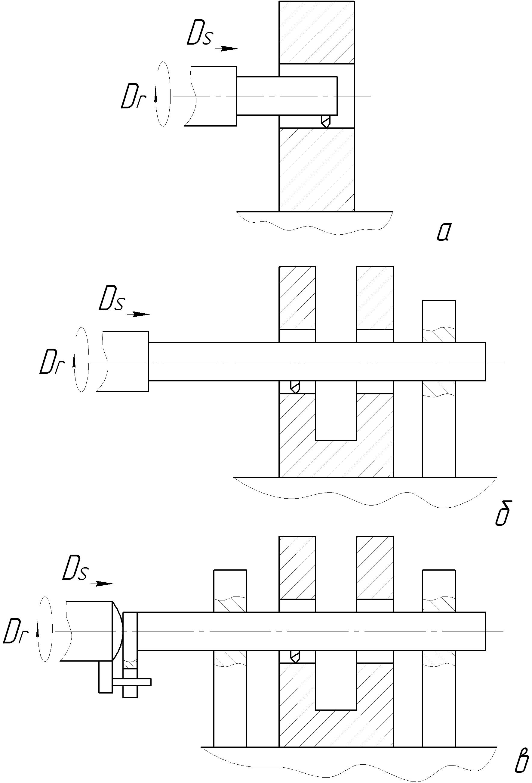
Рисунок 12.5 - Схемы растачивания отверстий на горизонтально-расточных станках: а – консольными оправками; б – борштангами с опорой на заднюю стойку; в – борштангами установленными в кондукторе

1) растачивание консольными оправками (рис. 12.5, а);
2) растачивание борштангами-скалками с использованием опоры задней стойки (рис. 12.5, б);
3) растачивание в кондукторах при шарнирном соединении расточных справок со шпинделем станка (рис. 12.5, в).
Растачивание борштангами с использованием задней опоры, стойки (вариант 2) применяются при изготовлении крупных тяжелых деталей, имеющих отверстия в противоположных стенках или при обработке отверстий, имеющих длину, значительно превышающую их диаметры. В этом случае опора задней стойки и шпиндель должны быть соосны. Выверка производится в вертикальной и горизонтальной плоскостях, при этом значительно возрастает вспомогательное время.
Растачивание борштангой с передним и задним направлением (вариант 3) производится с помощью кондукторного приспособления, обеспечивающего двойное направление инструмента и полностью определяющего относительное положение инструмента и заготовки. Инструмент или оправка в этом случае соединяются со станком шарнирно. При этом не требуется точного относительного положения шпинделя и направляющих элементов приспособления, что приводит к сокращению времени на настройку.
Для черновой обработки в отливках отверстий диаметром более 100 мм применяют многорезцовые расточные головки, оснащенные твердосплавными пластинами. Расточные головки универсальны, они допускают регулировку вылета рёзцов на 10— 20 мм. Их делают цельными и разъемными (рис. 3.20, д, е), последние можно устанавливать в любом месте борштанги. Число резцов ножей в голо диаметром 110 мм равно 4, а в головке диаметром 240 мм число резцов равно 8, причем половину из них устанавливают по торцу, а остальные по наружной цилиндрической поверхности. Резцы в головке устанавливают несколько выше оси отверстия, что позволяет увеличить задний угол, уменьшив тем самым трение о стенки отверстия.
С помощью расточных головок можно снимать относительно большой неравномерный припуск в отверстиях отливок при устойчивом безвибрационном резании, получаемом в результате одновременной работы несколькими резцами.
Одновременное растачивание несколькими резцами при повышенных режимах резания позволяет получить более высокую производительность обработки, чем при обработке другими инструментами, используемыми для растачивания.

Инструмент применяемый при застачивании показан в табл. 12.1.

Таблица 12.1 – Расточной инструмент
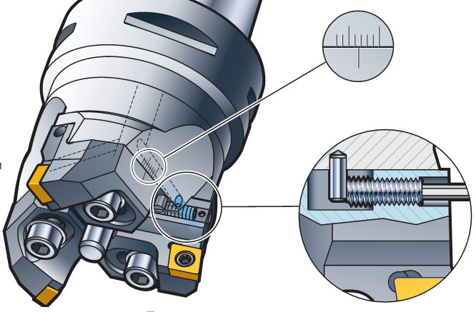  1 | 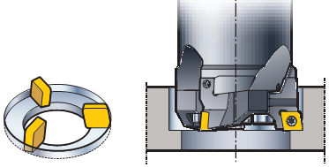  2
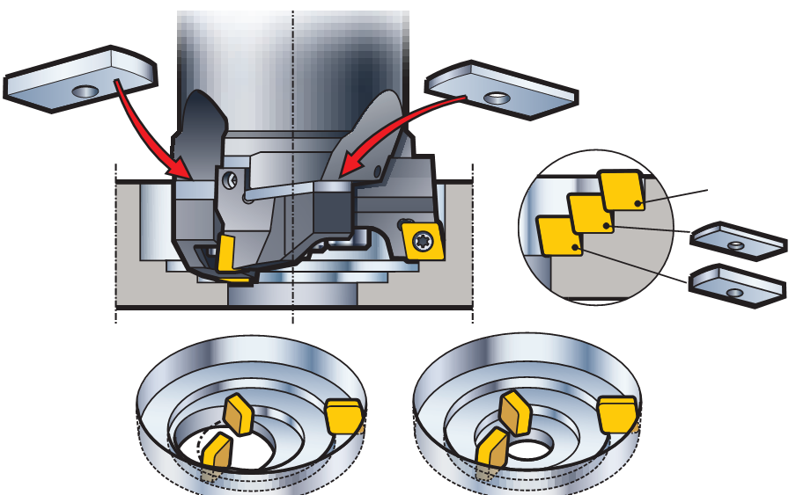  3 | 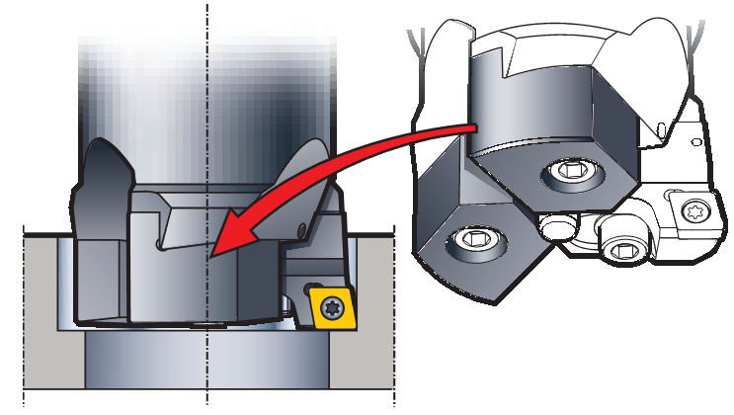  4
CoroBore™ 820
Диапазон растачиваемых диаметров 35—260 мм
Точность отверстия IТ9:
Подвод СОЖ внутренний:
Область применения: черновое растачивание
Скорость резания : 1200 м/мин

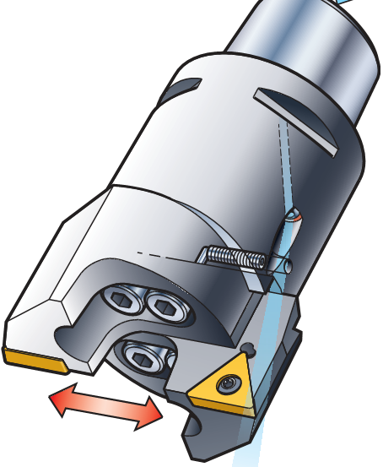5 | 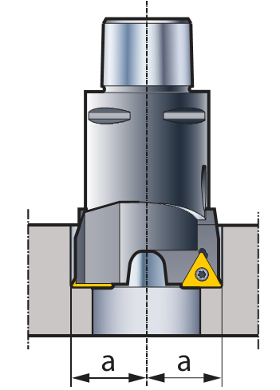6
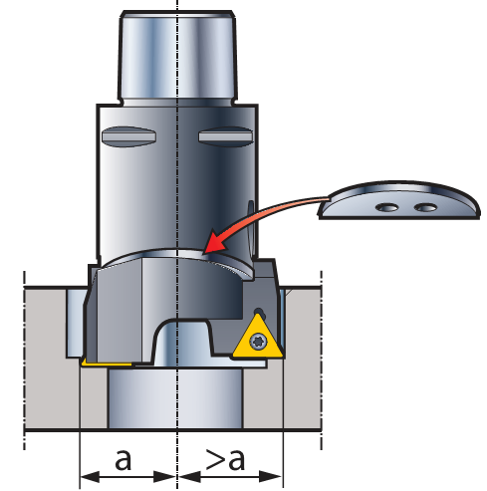7 | 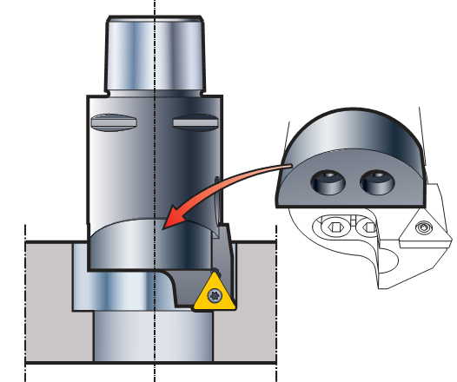8
Duobore
Оптимальная производительность на маломощном оборудовании Диапазон растачиваемых диаметров: 25— 150 мм
Глубина растачивания: 4 х D
Точность отверстия: IТ9
Подвод СОЖ: внутренний Область применения: черновое растачивание
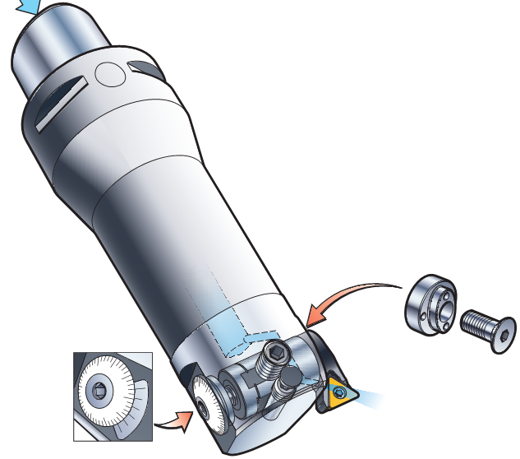10 |  | СогоВоге 825  Чистовая расточная система  Диапазон растачиваемых диаметров 23-107 мм  Глубина растачивания 1 5-4 х D  Точность отверстия IТ6  дискретность регулировки 0,002 мм  Подвод СОЖ внутренний  Область применения чистовое растачивание
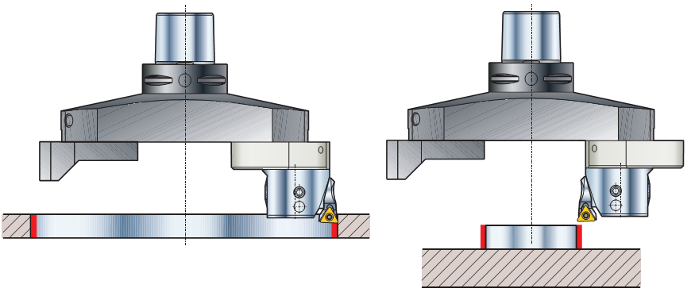  11 |  | Диапазон диаметров:  внутренних 150-324.6 мм  внешних 25-140 мм.  Точность отверстия: IT6  Дискретность регулировки: 0.002 мм  СОЖ Внутренняя

Развертывание обеспечивает получение правильной геометрической формы отверстия, точных диаметральных размеров и пара метров шероховатости поверхности Rа = 1 ,25 . . 0,63 мкм. Развертывание как метод чистовой обработки применяют после сверления (для отверстий малого диаметра), а также после зенкерования или растачивания. Припуски, оставляемые под развертывание, составляют для предварительной обработки 0,4—0,9 мм на диаметр, для чистовой 0,05 мм.
По конструкции развертки могут быть цельными и насадньтми с ножами из быстрорежущей стали или из твердого сплава ( рис. 3.20, ж). Стойкость разверток с пластинами из твердого сплава в 8—10 раз выше. чем стойкость разверток из быстрорежущей стали. Это обеспечивает стабильное достижение точности при повышенных режимах резания . Зубья разверток располагают с переменным окружным шагом, что способствует уменьшению вибрации и обеспечивает получение высокой точности геометрической формы. Режимы резания при использовании разверток с пластинами из твердого сплава следующие: скорость резания при обработке заготовок из чугуна 7—-20 м/мин, при обработке заготовок из стали v= 4—10 м/мин, подача 2 мм/об. Отверстия 9 квалитета точности получают однократным развертыванием, для получения отверстий 8—7-го квалитетов точности применяют предварительное и окончательное развертывание
Развертка, как калибрующий инструмент, обеспечивает получение высокой точности размеров и геометрической формы отверстия при совмещении ее оси с осью обрабатываемого отверстия и создании нужного направления. В процессе работы на нее действуют большие радиальные и небольшие осевые силы. Все это означает необходимость самоцентрирования инструмента по оси шинного и вспомогательного времени широко применяют комбинированный инструмент. При одном продольном перемещении комбинированный инструмент позволяет выполнять черновую и чистовую обработку поверхностей детали и одновременно обрабатывать несколько поверхностей, совмещая при этом различные виды обработки [ зенкеров растачивание, подрезку торца, развертывание ]. Это позволяет значительно уменьшить номенклатуру применяемого инструмента и обеспечить точное относительное положение комплекта обрабатываемых поверхностей на более простом оборудовании. Комбинированный инструмент широко применяют в автоматических линиях из агрегатных станков. Режущий инструмент автоматических линий должен обладать высокой размерной стойкостью и иметь возможность быстрой замены или поднастройки.
Разметка заготовок Операцию разметки применяют при изготовлении корпусных деталей в единичном и мелкосерийном производстве, а также при обработке крупногабаритных, тяжелых заготовок. Разметку выполняет рабочий высокой квалификации перед операциями механической обработки резанием корпуса. Она является ответственной первой операцией, от правильности выполнения которой во многом зависит достижение требуемой точности корпусной детали.
Выполнение операции разметки обеспечивает решение следующих технологических задач.
1. Правильное расположение контура готовой детали в геометрическом объеме фактической заготовки. При этом преследуют цель - обеспечить требуемую точность положения обрабатываемых поверхностей детали относительно необрабатываемых поверхностей и обеспечить равномерное распределение припуска, в первую очередь на наиболее ответственных поверхностях детали.
2. Обеспечение требуемой точности установки детали на станке на первых операциях механической обработки, когда базирование детали выполняется по рискам разметки.
3. Достижение требуемой точности статической настройки технологической системы при размерной настройке инструмента на первых операциях по разметочным рискам.
4. Проверка геометрической точности заготовок и оценка их годности до начала механической обработки.
Разметку выполняют на разметочной плите с использованием регулируемых винтовых опор, на которые устанавливают размечаемую заготовку и выверяют ее положение с помощью рейсмусов, угольников, линеек, чертилок. Корпусные детали размечают в определенной последовательности, при этом началом отсчета являются базы разметки, которые указывают определенными знаками на чертеже детали. В качестве баз разметки могут быть выбраны:
необрабатываемые поверхности детали, относительно которых поверхности, подлежащие обработке, должны занять требуемое положение;
плоскости симметрии главных отверстий или подлежащие механической обработке наиболее ответственные поверхности детали, например, поверхности направляющих.
При выполнении повторной разметки, которая необходима в отдельных случаях после выполнения первых операций, базами разметки являются обработанные поверхности детали.
При использовании первого способа отверстия размечают по центру и периметру, а затем накернивают. Совместив ось шпинделя с осью размеченного отверстия, производят обработку. О правильности положения расточенного отверстия свидетельствует получение на срезе половинок лунок, оставленных после керна. Точность межцентровых расстояний, достигаемая при этом способе, составляет 0,5 мм, его применяют при черновом растачивании в единичном и мелкосерийном производстве.
При способе пробных проходов отверстие предварительно размечают, затем сверлят и растачивают по 7-му квалитету, оставляя припуск на диаметр около 5 мм. В полученное отверстие вставляют оправку-калибр и измеряют фактическое положение отверстия относительно базы. Затем, внеся коррекцию в положение шпинделя, повторно растачивают отверстие по 7-му квалитету, оставляя на диаметр припуск 2 мм. Используя оправку, повторно измеряют положение оси отверстия, вносят необходимую коррекцию и окончательно обрабатывают отверстие. Аналогично обрабатывают и другие отверстия . Точность межцентровых расстояний должна быть около 0,02 мм. Этот способ трудоемкий, его применяют в единичном производстве при отсутствии точных координатно-расточных станков.
Способ координатного растачивания предусматривает простановку координат центров обрабатываемых отверстий от общих технологических баз . При настройке технологической системы в первую очередь добиваются совмещения оси шпинделя с началом отсчета. Затем с помощью лимбов или других отсчетных устройств станка перемещают расточную бабку и стол станка на координаты Х У добиваясь требуемого положения для растачивания первого отверстия. Для обработки следующего отверстия СТОЛ станка и шпиндельную бабку по лимбу перемещают на соответствующие координаты Х , У Достигаемая точность межцентровых расстояний на координатно-расточных станках составляет 0,01 мм, а на горизонтально-расточных 0,2—0,4 мм. Точность установки по лимбам па горизонтально-расточных станках шпиндельной бабки и стола невысокая. Это объясняется неточностью отсчета, силами трения, инерционными нагрузками. Для повышения точности установку шпиндельной бабки и стола на требуемые координаты выполняют по индикаторам с использованием концевых мер. Для каждой из координат, определяющих положение соответствующего отверстия , имеется определенный мерный стержень, который устанавливают на опору, а затем перемещением стола или шпиндельной бабки добиваются одинакового (нулевого) показания индикатора для всех координат Это позволяет повысить точность расстояний до 0,04—0,06 мм.
При кнопочном методе первоначально размечают и накернивают центры обрабатываемых отверстий. Затем по разметке сверлят отверстия и нарезают резьбу М6. В полученные отверстия с помощью винтов вворачивают кнопки-кольца диаметром 16 мм, которые по наружному диаметру выполнены с точностью калибра (по 5—6-му квалитетам). С помощью мерных плиток кнопки выставляют в положение, соответствующему требуемому межцентровому расстоянию. При этом смещение кнопок возможно за счет наличия зазора между винтом и стенками отверстия. По окончании точной установки кнопки закрепляют, мерные плитки снимают, и корпусная деталь подается на расточный станок.
На станке с помощью центроискателя, установленного в шпиндель, добиваются совмещения оси шпинделя с центром отверстия, после чего кнопку с винтом снимают и полностью обрабатывают отверстие. В процессе настройки центроискатель устанавливают шпиндель и поворачивают на угол 360 При несовпадении оси шпинделя с осью кнопки индикатор показывает биение, равное удвоенному смещению Для устранения смещения стол станка и шпиндельную бабку перемещают, добиваясь нулевого показания индикатора Аналогично выполняю настройку на обработку всех других отверстий . Точность межцентровых расстояний, достигаемая при этом способе, составляет 0,01 мм.
Кондукторы применяют для обработки отверстий в корпусных деталях в условиях серийного и массового производства. Этот способ достижения точности относительного положения отверстий В корпусных деталях получил наибольшее распространение Простейшим кондуктором является листовой шаблон, устанавливаемый или на столе станка, или непосредственно на обрабатываемой заготовке. В шаблоне толщиной 10—12 мм расположены точные отверстия , соответствующие тем, которые необходимо получить на детали. Прю диаметр этих отверстий на 2—З мм больше требуемого. С помощью центроискателя совмещают ось шпинделя станка с центром отверстия в шаблоне, затем, не меняя относительного положения стола и шпиндельной бабки, полностью обрабатывают отверстие. Точность межцентровых расстояний достигается при этом в пределах 0,08—0,2 мм.

Нарезание резьбы
Наиболее широко используемым режущим инструментом для нарезания внутренней резьбы является метчнк. Различают метчики ручные, машинно-ручные, машинные и гаечные. Метчики машинно-ручиые для метрической резьбы с крупным и мелким шагом изготовляют по ГОСТ 3266-81 (в ред. 1999 г.); метчики машинные с винтовыми канавками -по ГОСТ 17933-72 (в ред. 1990 г.); метчики машинно-ручные с укороченными канавками -по ГОСТ 17931-72 (в ред. 1990 г.); метчики гаечные по ГОСТ 1604-71 (в ред. 1993 г.); метчики гаечные с изогнутым концом ГОСТ 6951-71 (вред. 1984 г.).
Рекомендации по назначению метчиков в зависимости от полей допусков нарезаемых метрических резьб — в табл. 12.2.

Таблица 12.2 - Рекомендации по назначению метчиковв зависимости от полей допусков нарезаемых метрических резьб
Класс точности метчнка | Поле  допуска нарезаемой резьбы
1  2  3  4 | 4Н, 4Н5Н, 5Н  5G, 5Н6Н, 6Н  6G, 6Н, 7Н, 8Н  6Н, 7Н, 8Н

Резьбу с полями допусков 6Н, 7Н и 8Н можно нарезать метчиками класса точности 1 и 2.
Приведенные в таблице поля допусков нарезаемых резьб могут быть получены метчиками при эксплуатации их на станках, удовлетворяющих предъявляемым к ннм нормам точности, с применением патронов, обеспечивающих самоустановле-нне метчиков в радиальном направлении и компенсирующих несоосность отверстая н метчика.
В последнее время на чтанках с ЧПУ используется комбинированный резьбофрезерный инструмент для получения резьбы
Конструкция такого инструмента показана ра рис. 12.6 – 12.7

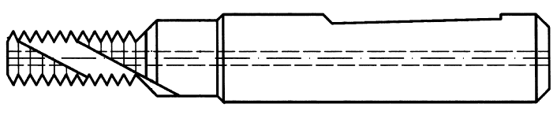  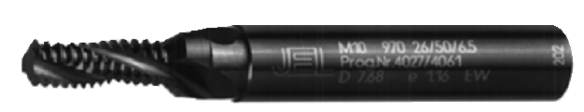 | 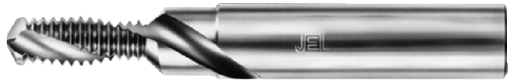  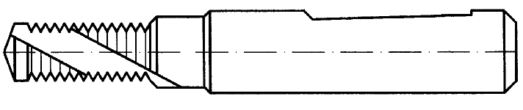
Рисунок 12.6- Фреза-зенковка MGF | Рисунок 12.6- Сверло - фреза-зенковка BGF

Схемы работы этих инструсентов показаны на рис. 12.8 – 12.9

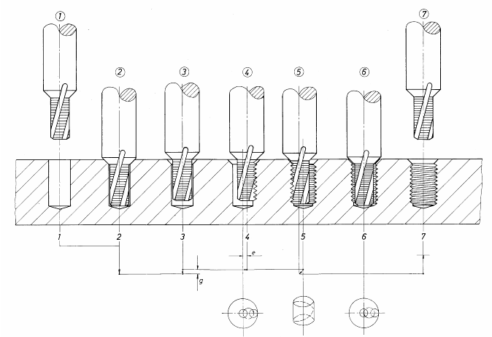
Рисунок 12.6- Схема работы фрезы-зенковки MGF

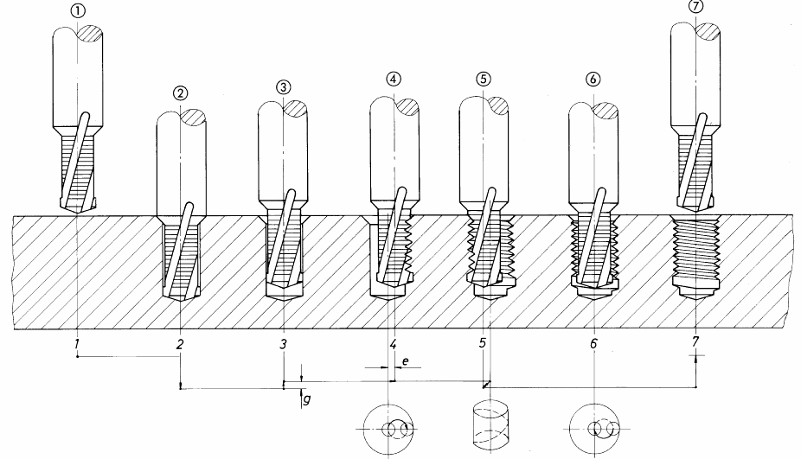

Рисунок 12.6- Схема работы сверла - фрезы-зенковки

Режимы резания при обработке резбб комбинированным инструментом приведены в табл. 12.2 и 12.3.

Таблица 12.2 – Режимы резания при обработке фрезой-зенковкой
 | Алюминиевые сплавы | Серый чугун | Конструкционная сталь | Нержавеющая сталь | Титановые сплавы
Скорость резания при фрезеровании (м/мин  Подача при фрезеровании,  мм / зуб  M6  M12 | 100-300  0.03-0.07  0.05-0.07 | 50-100  0.02-0.04  0.05-0.07 | 50-100  0.02-0.04  0.04-0.06 | 25-75  0.01-0.02 0.02-0.03 | 20-60  0.01-0.02  0.02-0.04

Таблица 12.2 – Режимы резания при обработке сверлом-фрезой-зенковкой
 | Алюминиевые сплавы | Серый чугун | Сталь
Скорость резания при сверлении (м/мин) | 100-160 | 50-100 | 50-100
Подача при сверлении, мм/об  M6  M12 | 0.10-0.20  0.12-0.35 | 0.10-0.20  0.10-0.30 | 0.10-0.20  0.10-0.20
Скорость резания при фрезеровании (м/мин) | 100-300 | 50-100 | 50-100
Подача при фрезеровании,  мм / зуб  M6  M12 | 0.03-0.07  0.05-0.07 | 0.02-0.04  0.05-0.07 | 0.03-0.05  0.05-0.08

Окончательная обработка плоских поверхностей

Окончательная обработка плоских поверхностей осуществляется шлифованием
Плоское шлифование выполняется на станках с прямоугольным или круглым столом, работающих периферией или торцом круга (рис. 12.7).
Шлифование торцом круга более производительное, так как в резании одновременно участвует большое число режущих зерен.

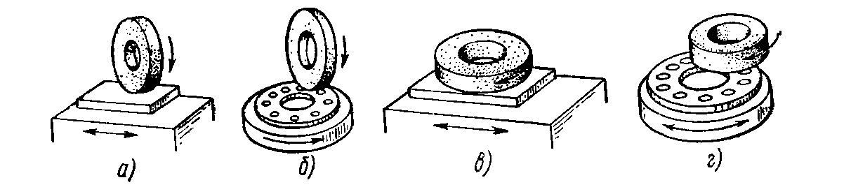
Рисунок 12.6 - Основные схемы шлифования на плоскошлифовальных станках:
а -шлифование периферией круга на станке с прямоугольным столом, б - шлифование периферией круга на станке с круглым столом, в - шлифование торцом круга на стайке с прямоугольным столом, г -шлифование торцом круга на станке с круглым столом

Однако большой контакт круга деталью при торцешлифовании вызывает интенсивное выделение теплоты в процессе шлифования, что нередко приводит к тепловым деформациям, прижогам и трещинам на обрабатываемых поверхностях.
При шлифовании периферией круга поверхность контакта и число одновременно режущих зерен значительно уменьшаются, поэтому уменьшаются производительность, количество выделяемой теплоты и тепловые деформации Последнее особенно важно для получения высокой точности шлифования маложестких и тонких деталей, где нужно избежать коробление и прожоги.
Станки, работающие периферией круга, более универсальны. Они обрабатывают плоские и фасонные поверхности, прямобочные и профильные канавки, тонкостенные детали и трудношлифуемые материалы, склонные к прижогам. Поэтому способ шлифовании периферией круга широко применяют в единичном и мелкосерийном производствах, где требуются универсальные наладки. В массовом я серийном производствах этот способ применяют там, где нельзя использовать торцешлифоваиие (фасонное шлифование, шлицешлифование и обработку трудношлифуемых материалов).
Шлифование периферией круга осуществляют на станках с прямоугольным и круглым столом. Наиболее универсальным является шлифование на станках с прямоугольным столом, где преимущественно обрабатывают детали удлиненной формы, поверхности с высокими требованиями плоскостности, детали с буртами, пазами, канавками, неустойчивые детали и детали, требующие обработки фасонных поверхностей. При обработке последних круг профилируется в процессе правки.
На плоскошлифовальных станках, как правило, применяется способ многопроходного шлифования с малой глубиной резания (0,005-0,015 мм при предварительном и 0,005-0,01 при окончательном) и большими подачами (0,3…0,6В при предварительном и 0,2…0,25В при окончательном). Этот способ обеспечивает наименьшее тепловыделение при шлифовании и высокое качество обработки.
Станки с круглым вращающимся столом более производительны, чем с прямоугольным столом за счет сокращения времени на реверсирование и перебеги стола, а также благодаря возможности повышения скорости движения стола.
На станках с возвратно-поступательным движением стола его скорость обычно не превышает 10 м/мин из-за инерционности механизма реверсирования стола. На станках с круглым столом скорость вращения стола достигает 20-30 м/мин. Это является большим преимуществом при шлифовании закаленных деталей, склонных к прижогам и трещинам. Поэтому при обработке большого числа мелких деталей, а также деталей, имеющих круглую или квадратную форму, целесообразно использовать станки с круглым столом . Эти станки менее универсальны, чем станки с прямоугольным столом, поэтому их применяют в серийном и массовом производствах. для получения хорошей плоскостности шлифуемых поверхностей необходимо, чтобы ось вращающегося стола была перпендикулярна оси шпинделя шлифовального крута (рис. 12.7).

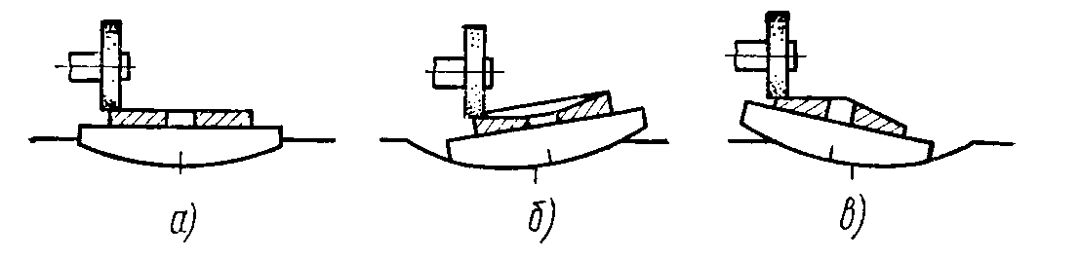
Рисунок 12.7 - Влияние наклона круглого стола на плоскостность шлифуемой поверхности: а — плоская, б — вогнутая, г — выпуклая

Шлифование торцом круга осуществляют на станках с прямоугольным и круглым столом, а также на двусторонних станках, на которых одновременно обрабатываются две параллельные плоские по верхности детали.
Торцешлифовальные станки с прямоугольным столом имеют наибольшее применение для шлифования направляющих поверхностей, пазов, удлиненных плоских поверхностей и различных труднодоступных наклонных поверхностей.
Во избежание нагрева и деформации обрабатываемой поверхности при шлифовано с большим съемом, применяют сегментный шлифовальный круг на бакелитовой связке и уменьшают поверхность резания наклоном шлифовального круга (рис. 12.8). На черновых операциях наклон круга допускается до 2 мм, на чистовьих операциях с высокими требованиями к отклонению от плоскости наклон круга не должен превышать 0,05 мм.
Наиболее производительная обработка достигается на станке с круглым вращающимся столом. Обработка ведется двумя методами: многопроходным и однопроходным (глубинным). При многопроходном шлифовании стол станка получает быстрое вращение (в среднем с окружной скоростью 15 — 20 м/мин); вертикальная подача шлифовального круга (на врезание) осуществляется периодически за один или несколько оборотов стола При однопроходном шлифовании стол станка медленно вращается (в среднем с окружной скоростью 0,5 3,0 м/мин), и за один оборот стола снимается весь припуск. Многопроходное шлифование, осуществляемое на малых глубинах резания, сопровождается значительно меньшими силами резания и тепловыделением по сравнению с однопроходньим шлифованием. Обрабатываемые детали, не требующие столь сильного зажима, как при глубинном шлифовании, меньше деформируются. Поэтому многопроходным шлифованием обеспечивается более точная обработка с достижением параметра шероховатости поверхности Rа 0,4-0,8 мкм.
Наладки отличаются простотой и универсальностью. Однако по производительности
Многопроходное шлифование из-за больших затрат времени на установку, снятие и измерение обрабатываемых деталей значительно уступает однопроходному. Многопроходное шлифование возможно лишь на одношпиндельных станках При однопроходном шлифовании в зависимости от заданного припуска, требований точности, шероховатости поверхности и производительности применяют станки с одной, двумя, тремя, четырьмя и пятью шлифовальными головками. При этом загрузка, выгрузка и другие вспомогательные операции выполняются в течение основного времени обработки. При проектировании однопроходного шлифования необходимо учитывать, что снимаемый одним кругом припуск не должен превышать при предварительной обработке 0,7 мм и при окончательной обработке 0,3 мм; при этом параметр шероховатости поверхности обеспечивается не выше Rа = 0,4 мим.

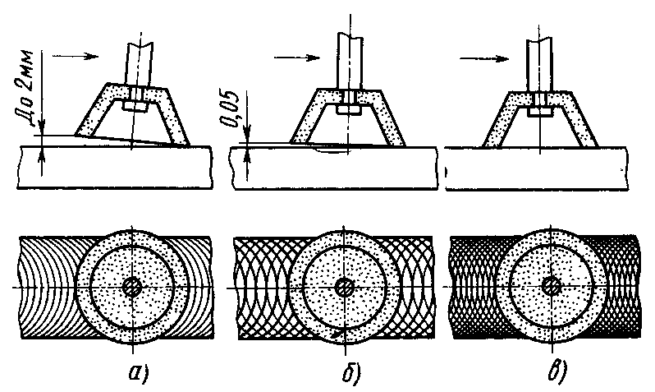
Рисунок 12.8 - Следы абразивных царапан на шлифованной поверхности после обработки на торцешлн-фовальных станках с разным наклоном круга: а - с большим наклоном круга при обдирочном шлифовании; б - с малым наклоном круга на чистовых операциях шлифования; в - без наклона круга на прецизионных операциях шлифования с высокими требованиями к плоскостности

Однопроходное шлифование сопровождается выделением и концентрацией в детали большой теплоты и поэтому этот метод не рекомендуется для обработки тонкостенных деталей и трудно обрабатываемых материалов, имеющих склонность к прижогам и трещинам.
Однопроходное шлифование требует многоместных наладок и прочного крепления обрабатываемых деталей; чаще применяют не электромагнитные устройства, а установочные приспособления с механическими зажимами. Метод однопроходного шлифования целесообразен для массового и серийного производства.
Для предупреждения прижогов шлифуемой поверхности лучше применять мягкие крупнозернистые круги на бакелитовой связке, а их форму выбирать исходя из площади обрабатываемой поверхности. Сплошной круг применяют для шлифования прерывистых поверхностей.

ЛЕКЦИЯ 13. Основы автоматизации процессов сборки машин.

В структуре ТП производства изделий машиностроения сборочные процессы являются завершающим этапом, на котором проявляются особенности взаимодействия деталей. Сборка органически связана с предшествующими процессами, при создании машин высокого качества ей принадлежит решающая роль.
Сборка является трудоемким процессом: в машиностроении трудоемкость сборочных операций составляет около 30 %, в приборостроении – около 50 % всей трудоемкости изготовления изделий. С ростом точности изделий, особенно в мелкосерийном и единичном производствах, где выполняется большой объем пригоночных работ, используются специальная оснастка и измерительные средства, трудоемкость и себестоимость сборки возрастают.
Главными принципами проектирования процесса сборки являются: обеспечение высокого качества изделий, достижение наибольшей производительности и экономичности процесса на основе широкого применения механизации и автоматизации сборочных работ. Цель технологических разработок – дать подробное описание процессов сборки изделия, выявить необходимые средства производства, площади, рабочую силу, трудоемкость и себестоимость сборки изделия.
Проектирование ТП сборки отличается сложностью и трудоемкостью. Основой проектирования ТП сборки является:
- определение наиболее рациональной последовательности и установление методов сборки;
- планирование сборочных операций и режимов сборки по элементам;
- выбор и конструирование необходимых сборочных инструментов, оснастки и оборудования;
- выбор методов и средств технического контроля качества сборки;
- установление норм времени на выполнение сборочных операций;
- определение способов транспортировки деталей, узлов и изделий;
- подбор и проектирование транспортных средств;
- разработка необходимой технической документации;
- разработка технологической планировки сборочного цеха (участка).
Однако степень углубленности технологических (работок зависит от типа производства и размера программного задания. При больших размерах годового выпуска (массовое, крупносерийное производства) ТП сборки разрабатывают детально и с возможно полной дифференциацией. В условиях мелкосерийного и единичного производств ограничиваются общей наметкой сборочных операций, учитывая, что подробная разработка и данных условиях экономически не оправдывается.
Разработку ТП и его технологического оснащения необходимо осуществлять в соответствии со стандартами ЕСТД и ЕСТПП.

Исходные данные для разработки технологических процессов
Для разработки ТП сборки технологу необходимо иметь
- сборочные чертежи, характеризующие собираемое изделие с полнотой, необходимой для отчетливого представления конструкции;
- чертежи деталей; спецификацию деталей по сборочным единицам; технические условия на приемку изделия;
- размер программного задания и срок выполнения задания.
Чертежи собираемого изделия и его элементов должны содержать необходимое и достаточное количество проекций и разрезов; подетальную нумерацию; спецификацию деталей; размеры, которые должны быть соблюдены в процессе сборки; зазоры и натяги в соединениях; массу изделия и деталей, изготовляемых с допусками по массе, а также особые технические требования, которые надо выполнить при сборке.
Если наряду со сборочными чертежами технологу будет представлен образец изделия, это ускорит не только изучение конструкции, но и разработку ТП сборки.
При разработке ТП для действующих или реконструируемых предприятий необходимо иметь сведения о наличии оборудования, средств технологического оснащения, производственных площадях и т.п.
Широко используют справочные и нормативные материалы:
- рекомендации по улучшению технологичности конструкций изделий и их элементов;
- каталоги и паспорта сборочного и транспортного оборудования;
- альбомы сборочных приспособлений и инструментов;
- нормативы по нормированию сборочных работ.
- Полезно иметь примеры решений сборки аналогичных изделий.

Общие положения разработки технологических процессов
Анализ технических требований и выявление технологических задач при изготовлении изделия
Разработке ТП предшествует изучение конструкции изделия, технологический контроль сборочного чертежа и технических условий приемки.
При сборке машин и механизмов основные требования сводятся, как правило, к соблюдению точности положения, вращения, линейного перемещения и т.п. основных узлов и деталей относительно каких-либо базовых поверхностей или относительно друг друга, причем точностные характеристики не всегда задаются в явном виде, т.е. в цифрах. Например, при сборке узлов машин, перемещающихся по направляющим, одним из главных требований является обеспечение их плавного движения без рывков и заеданий.
Указанные требования точности обеспечиваются
- точностью пространственного положения собираемых деталей и сборочных единиц (узлов);
- допусками расположения поверхностей деталей, параллельности и перпендикулярности осей валов и плоскостей, радиального и торцевого биения валов, зубчатых колес, фланцев и т.п.;
- точностью монтажных зазоров и натягов, обеспечивающих нормальную работу подшипников, зубчатых и червячных зацеплений, винтовых и шариковых пар и т.д.;
- характером и точностью выполнения сопряжении;
- требуемой силой или моментом затяжки ответственных резьбовых соединений.
Не менее важными техническими требованиями являются плотность, жесткость и герметичность стыков, уравновешенность конструкции (допустимое значение дисбаланса вращающихся узлов), допускаемая температура нагрева и т.п.
Для того чтобы правильно оценить точностью требования к машине, необходимо перед изучением чертежей конструкции изделия выяснить ее служебное назначение и технические характеристики, срок службы и условия эксплуатации, программу выпуска и техническую оснащенность предприятия-изготовителя. При необходимости следует уточнить и дополнить технические требования к машине, если выяснится какое-либо несоответствие этих требований ее служебному назначению. В технических условиях желательны частные указания технологического характера о методах выполнения соединения, последовательности сборки, методах промежуточного и окончательного контроля.
При анализе технических требований и выявлении технологических задач необходимо
- выявить основные точностные характеристики; определить те положения деталей, при которых точностные параметры будут наихудшими (для перемешающихся деталей и механизмов);
- при посадках с зазорами проанализировать все возможные положения звеньев и определить те, что будут наиболее благоприятно сказываться на точности основных параметров изделия;
- определить заложенные в конструкции методы компенсации погрешностей и выбрать способ установки и настройки элементов конструкции.
- Желательно по выявленным наихудшим взаимным положениям деталей и способам регулировки конструкции составить ее схему.
При этом необходимо определить способы контроля основных параметров конструкции и составить схемы контроля, на которых следует показать измерительный инструмент в его рабочем положении. Для того чтобы отклонение какого-либо основного параметра не повлекло за собой разборку всей машины, проверку предусматривают сразу после сборки элементов конструкции, определяющих эти параметры.
К основным видам геометрических проверок, осуществляемых при сборке сборочных единиц и механизмов с помощью контрольных приспособлений и инструментов, относят контроль зазоров (рис. 13.1, а), проверку радиального и торцевого биения (рис. 13.1, б), а также контроль параллельности и перпендикулярности (рис. 13.1, в,г), соосности (рис. 13.1, д) и положения деталей (рис. 13.1, е).

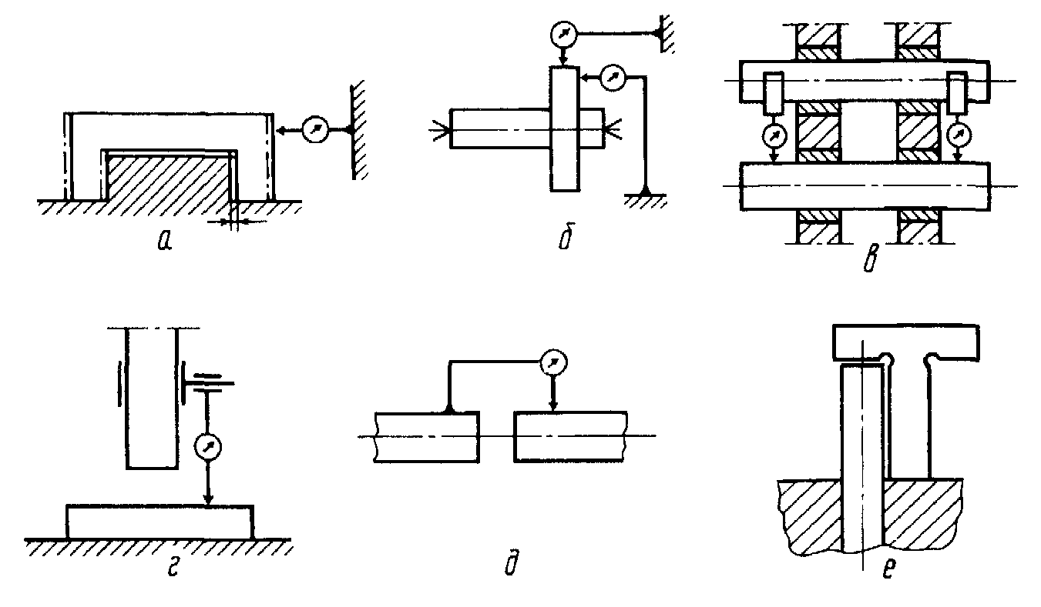
Рисунок 13.1 - Схемы контроля качества сборки зазора соединения (а), радиального и торцевого биения (б), параллельности (в), перпендикулярности (г), соосности (д) и положения деталей (е)

Если основные параметры в производстве не могут быть выдержаны в заданных пределах или проведение контроля и регулировки невозможно, или вызывает большие сложности, следует совместно с конструкторским отделом откорректировать конструкцию, сделав ее более технологичной.
Анализ условий работы, программы выпуска. Выбор типа производства и метода работы
Технический и организационный уровень сборки, в значительной степени определяющий надежность изделия, зависит от программы выпуска изделий, типа производства и метода работы.
Намеченный годовой выпуск изделий (программа выпуска) характеризует тип производства и предопределяет степень дифференциации ТП. В массовом и крупносерийном производствах при большом годовом выпуске изделий ТП сборки в большинстве случаев целесообразно расчленять и подробно детализировать. Однако степень дифференциации процесса и метода работы может быть определена только после сопоставления средней продолжительности сборочной операции с тактом сборки.
Предварительно среднюю продолжительность сборочной операции ${\bar{t}}_{ш}$

${\bar{t}}_{ш}=\sum_{i=1}^{n}{\frac{t_{\text{шi}}}{n}}$.

Определяют ее по ТП изготовления аналогичного изделия в подобных условиях производства или рассчитывают по укрупненным нормативам на различные комплексы сборочных работ, для чего по сборочному чертежу изделия составляют перечень сборочных работ.
Такт сборки t вычисляют по формуле

t=Ф.60/N

где Ф – номинальный фонд времени, ч; N – количество изделий, выпушенных за этот период, шт.
При этом номинальный годовой фонд времени Ф составляет при работе в одну, две и три смены соответственно 2070, 4140 и 6210 ч. С учетом потерь времени на ремонт и техническое обслуживание для механизированного сборочного оборудования эффективный годовой фонд Фо составляет 2000, 3975, 5930 ч для сборочных автоматов и полуавтоматов и 2020, 4015, 5990 ч для автоматизированных сборочных линий при работе в одну, две и три смены соответственно.
По отношению такта сборки t к средней продолжительности сборочной операции ${\bar{t}}_{ш}$ уточняют тип производства и определяют метод работы.
Если такт работы близок к средней продолжительности операций, то сборку ведут по принципу массового производства, закрепляя за каждым рабочим местом определенную сборочную операцию, т.е. поточным методом. При t ≤ 2 мин процесс сборки дифференцируют, выделяя небольшие по своему объему сборочные операции. Если технологически это затруднено, то операции выполняют параллельно, дублируя рабочие места.
При поточном методе работы коэффициент загрузки рабочих мест должен быть не ниже 0,7...0,75.
Если такт значительно превышает среднюю продолжительность сборочных операций, то сборку ведут по принципам серийного производства. В этом случае на одном рабочем месте собирают различные изделия. Сборка может быть поточной (групповые, переменно-поточные линии) или непоточной.
При серийном производстве намечают производственные партии изделий, исходя из трудоемкости наладки оборудования, длительности процессов сборки, календарных сроков выпуска изделий и других организационных и экономических факторов. Ориентировочно производственную партию назначают следующих размеров: при малой программе выпуска и сложных изделиях ее берут равной трехмесячной программе, для изделий средней сложности – месячной программе, для простых изделий с большой программой выпуска – двухнедельной программе. Размер производственной партии корректируют при последующей детальной разработке ТП.

Выбор вида и opганизационной формы производственноrо процесса сборки изделий

На основе изучения назначения изделия, его сборочных и рабочих чертежей, а также намеченного объема выпуска изделия в целом и его сборочных единиц выбирают вид и организационную форму процесса сборки. На рис. 13.2 по казаны возможные организационные формы производственного процесса сборки.
По виду производственного процесса сборка может быть поточной и
непоточной, каждую из которых разделяют на стационарную и подвижную. Поточную подвижную сборку осуществляют с периодическим и непрерывным движением собираемого объекта. При большом числе подлежащих изготовлению изделий или их сборочных единиц следует выяснить экономичность использования поточной сборки. если конструкция изделия обладает достаточной жесткостью базирующей детали и сравнительно небольшой массой. то целесообразно выбрать подвижную сборку с непрерывным перемещением собираемого изделия.
В противном случае следует остановиться на подвижной сборке с периодическим перемещением собираемого изделия.
Изделия большой массы при относительно небольшом их числе экономично собирать с использованием поточной сборки с периодически перемещающимися бригадами рабочих от oднoгo собираемого объекта к дpyгoму.
С уменьшением числа изделий, подлежащих изготовлению, когда использование поточной сборки становится неэкономичным, следует применять непоточную сборку с перемещающимися объектами. При единичном изготовлении изделий или небольшом их числе используют непоточную стационарную сборку.

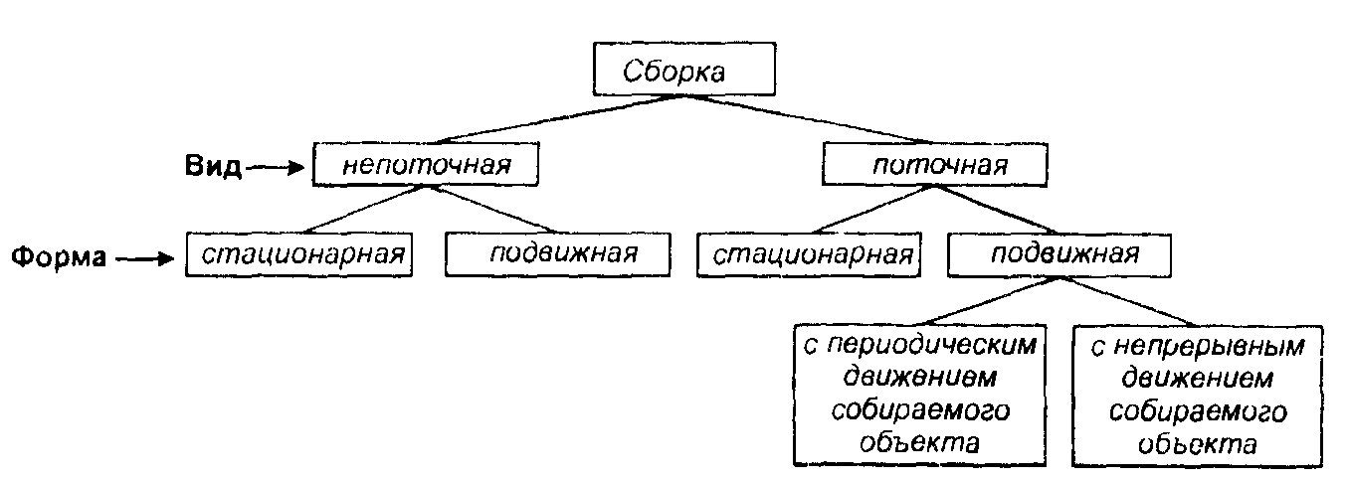
Рисунок 13.2 – Виды и организационные формы сборки

Непоточная стационарная сборка характеризуется неизменным положением собираемого объекта на одном рабочем месте, которое оснащают необходимой оснасткой, и сборку выполняет один рабочий или бригада. Цикл сборки увеличивается, так как рабочие в большинстве случаев вынуждены работать последовательно. Неподвижность объекта позволяет свести к минимуму влияние на точность изделия упругих деформаций при недостаточно жесткой базирующей детали.
Для облегчения труда рабочие места или стенды обычно оборудуются универсальными приспособлениями и подъемно-транспортными средствами. Трудности организации ритмичной работы при работе бригадой обусловлены изменениями трудоемкости, цикла сборки, что порождает неравномерность ритма выпуска изделий.
Число рабочих мест или стендов для параллельной сборки одинаковых объектов

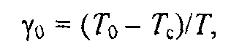

где Т_{о} - расчетная трудоемкость всех переходов сборки одного объекта; Т_{с} - расчетная трудоемкость переходов, выполнение которых совмещено во времени с друrими; Т - расчетный такт сборки.
Непоточную стационарную сборку экономично использовать в единичном и мелкосерийном производствах. С увеличением числа собираемых объектов целесообразно переходить к непоточной подвижной сборке.
Непоточная подвижная сборка характеризуется тем, что собираемый объект перемещается от oднoгo рабочего места к дpyгoму. Сборочные операции на каждом рабочем месте выполняют рабочий или бригада рабочих. При такой сборке значительно изменяется продолжительность операции, в связи с чем предусматривают межоперационные заделы.
Число рабочих мест, которые последовательно должен пройти собираемый объект,

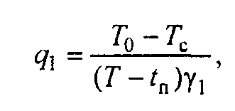

где t_{п} расчетное время, необходимое для перемещения собираемого объекта от одного рабочего места до последующего; γ₁ - число параллельных потоков, необходимых для параллельной сборки одинаковых собираемых объектов, в зависимости от объема выпуска;

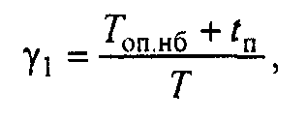

где Т_{оп.нб} - продолжительность наиболее длительной сборочной операции.
Рабочие места оборудуют верстаками, стеллажами для сборочных единиц и деталей, монтажно-сборочным и контрольно-измерительными инструментами, транспортными средствами типа роликового конвейера, тележками различного рода. Непоточную подвижную сборку экономично использовать в серийном производстве.
Поточная стационарная сборка характеризуется тем, что собираемые объекты остаются на рабочих местах, а рабочие одновременно переходят от одних собираемых объектов к друrим через определенные промежутки времени. Каждый рабочий выполняет определенную операцию.
Число рабочих или бригад
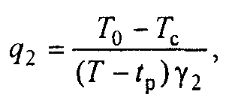

где t_{р} - расчетное время для перехода рабочих от oднoгo собираемого объекта к дpyroму; γ₂ - число параллельных потоков,

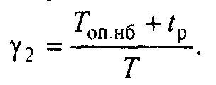
Основным преимуществом поточной стационарной сборки является работа с установленным тактом выпуска, что позволяет достигнуть высокoгo ритма выпуска изделий, Kopoткoгo цикла сборки, высокой производительности труда.
Поточную стационарную сборку экономично использовать в серийном производстве изделий, отличающихся недостаточной жесткостью базирующихся деталей, большими размерами и массой (например, aвтoбусы, тяжелые станки и т.д.). При дальнейшем увеличении объема вы-пуска изделий и сборочных единиц экономичной становится поточная подвижная сборка.
Поточная подвижная сборка характеризуется тем, что собираемый объект перемещается непрерывно или периодически через равные промежутки времени. Для перемещения собираемых объектов используются различного рода конвейеры: ленточные, цепные, штанговые, рамные и др.
При поточной сборке каждую рабочую позицию или участок, располагаемый вдоль конвейера, оборудуют всеми приспособлениями для сборки, сборочно-монтажным и измерительным инструментом. стеллажами для сборочных единиц и деталей, необходимых по ходу сборки.
В случае сборки с непрерывным перемещением собираемого объекта каждый рабочий проводит сборку, перемещаясь со скоростью движения конвейера на длину сборочной позиции, и затем возвращается в исходное положение. В связи с этим скорость движения конвейера, лимитируемая физиологическими возможностями человека,

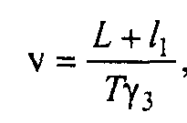

где L - длина собираемого объекта в направлении движения конвейера; l₁ - промежуток между собираемыми объектами, необходимый для удобства сборки: γ₃ - число параллельных потоков, необходимых для параллельной сборки объектов в зависимости от заданного объема выпуска.
При снижении скорости конвейера увеличивается число параллельных потоков

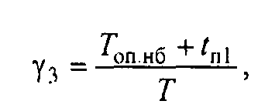

где t _{пl} - расчетное время. необходимое рабочему для возвращения в исходное положение после выполнения операции.
Число рабочих мест или позиций при сборке:
с непрерывным движением собираемого объекта

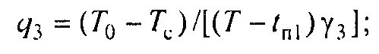

с периодическим движением собираемого объекта

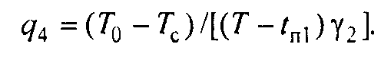

Длина рабочей части конвейера

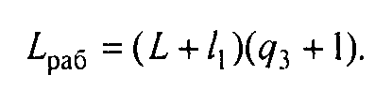

Поточную сборку с перемещением собираемых объектов отличает от сборки других видов более высокая производительность, наименьший цикл, равномерный ритм выпуска продукции и более высокие технико-экономические показатели, К недостаткам следует отнести 'значительные первоначальные затраты на изготовление и установку сборочного оборудования. Поточную подвижную сборку экономично использовать в крупносерийном и массовом производстве изделий.
Из Bceгo приведенного разнообразия форм организации производственнoгo процесса сборки при разработке технологического процесса сборки надо выбирать наиболее эффективную для конкретных условий производства. Решающим фактором является количество изделий, подлежащих изготовлению с учетом нижеследующих рекомендацийЖ
1. При больших количествах подлежащих изготовлению изделий или их сборочных единиц следует выяснить экономичность использования поточного вида сборки. Если конструкция изделия обладает достаточной жесткостью базирующей детали и отличается сравнительно небольшой массой, целесообразно выбрать подвижную сборку с непрерывным перемещением собираемого изделия; в противном случае следует остановиться на подвижной сборке с прерывистым перемещением собираемогo изделия.
2. Изделия большой массой при относительно небольших количествах экономично собирать с использованием поточного вида сборки и с периодически перемещающимися бригадами рабочих от oднoгo собираемого объекта к дpyгoму,
3. С уменьшением количества изделий, подлежащих изготовлению, кoгдa использование поточного вида сборки становится не экономичным, следует применить непоточный вид сборки с перемещающимися объектами.
4. При единичном изготовлении машин или малых их количествах приходится использовать непоточный вид стационарной сборки.

Анализ и отработка конструкции изделия и его сборочных единиц на технологичность
Оценка технологичности изделия или сборочной единицы имеет целью установить соответствие конструкции современному уровню развития техники, ее экономичность, удобство в изготовлении и эксплуатации.
В соответствии с ГОСТ 14.201–83 оценка технологичности конструкции изделия бывает двух видов: качественная ("хорошо – плохо", "допустимо – недопустимо") и количественная
Количественная оценка следует обычно за качественной; ее проводят путем сравнения нескольких вариантов конструкции между собой или с аналогом, соответствующим лучшему отечественному или зарубежному образцу.
Изделие в целом должно иметь простую компоновку и простое конструктивное решение с минимальным количеством наименований составных частей. Это особенно важно при автоматизированной сборке, так как при большом числе деталей сборочная линия получается сложной, многопозиционной и, как следствие этого, малонадежной в работе.
Рассматривая автоматизированную жесткосблокированную поточную сборочную линию как сложную систему, надежность Р ее работы определяем как произведение надежностей ее элементов (сборочных позиций):

P= P₁ P₂ P_{n} .

Для обеспечения высокой производительности сборки автоматизированные жесткоблокированные линии целесообразно применять при числе сборочных позиций не более 12...16. При большем числе позиций в линиях рекомендуют создавать межоперационные заделы или использовать несинхронный транспорт, обеспечивающий каждой позиции независимую работу со своим тактом.
Поэтому одним из главных направлений отработки конструкции на технологичность является ее упрощение за счет сокращения количества деталей, замены соединений, трудновыполнимых для механизированной и автоматической сборки. На рис. 13.3 показан пример отработки на технологичность конструкции механизма фиксатора, позволившей сократить количество деталей и число сборочных операций.
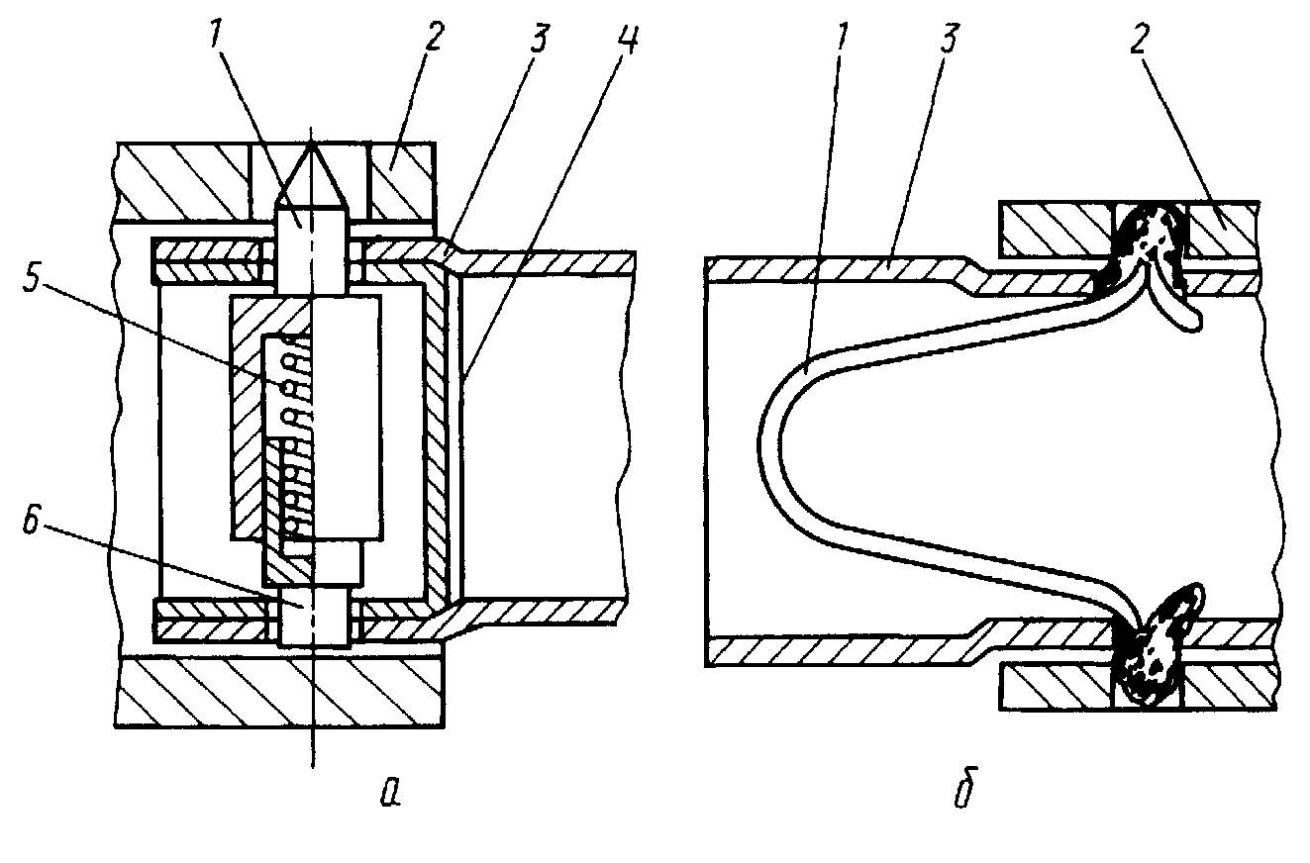
Рисунок 13.3 – Пример отработки конструкций на технологичность а -.базовый вариант; б ~ предлагаемый вариант; 1 - 6 - детали изделия

Конструкция изделия должна предусматривать удобство ее сборки и разборки (ремонтопригодность). Для этого, прежде всего она должна расчленяться на составные части (сборочные единицы), сборку которых можно производить обособленно и самостоятельно на отдельных сборочных участках, стендах, сборочных автоматах или РСК. Если механизмы изделия являются одновременно и его составными частями, то перед подачей на общую сборку они проходят контроль и испытания, что устраняет появление дефектов на общей сборке, повышает качество изделия.
Использование унифицированных стандартных деталей и составных частей не только сокращает трудоемкость и стоимость их изготовления, но и ведет к сокращению номенклатуры сборочных оборудования и инструментов. Так, число автоматических сборочных позиций, их конструктивное исполнение и сложность зависят от унификации элементов собираемого изделия.
Помимо этого применение унифицированных элементов и составных частей конструкции позволяет применять типовое стандартное сборочное оборудование, стоимость которого гораздо ниже. При разработке оригинального сборочного автоматического оборудования затраты на его проектирование, изготовление опытных образцов и отладку возрастают в 1,8...2 раза.
Для достижения требуемой точности взаимного положения элементов собираемого изделия следует совмещать сборочные базы с установочными и измерительными. Базовая деталь изделия должна иметь технологическую базу, обеспечивающую достаточную устойчивость собираемого объекта. Крайне нежелательным для автоматического сборочного процесса является смена установочных баз собираемого изделия, так как это требует не только кантования собираемого объекта, но и зачастую создания новых сборочных приспособлений и расчленения линии на участки со своими транспортными системами и приводными станциями. Это не только увеличивает стоимость сборочных работ, но и приводит к снижению точности сборки .
Для соблюдения принципа взаимозаменяемости целесообразно избегать многозвенных размерных цепей, которые сужают допуски на размеры составляющих звеньев. Если сократить число звеньев невозможно, то в конструкции изделия следует предусмотреть жесткий или регулируемый компенсатор. В этом случае необходимую точность замыкающего звена легко обеспечить подбором или пригонкой жесткого компенсатора либо установкой на необходимый размер регулируемого компенсатора. При автоматическом выполнении сборки изделия и его составных частей необходимо, чтобы точность замыкающего звена размерной цепи обеспечивалась методом полной взаимозаменяемости. Выполнение пригоночных работ, как правило, недопустимо. Проведение регулировочных работ, разборок и повторных сборок требует ручных операций и снижает уровень автоматизации сборки.
Соединения, выполняемые методом групповой взаимозаменяемости (селективная сборка), автоматически осуществлять можно, но с увеличением капитальных затрат на 10...15 %, так как требуется 100 %-ный контроль сопрягаемых поверхностей собираемых деталей. Для этого сборочные линии необходимо оснастить контрольными автоматами, а позиции – дополнительными вибробункерами и подающими устройствами с системой адресования.
В тех случаях, когда по условиям сборки необходимо обеспечить определенное и единственно возможное положение собираемых элементов в изделии, предусматривают установочные метки, контрольные штифты, несимметричное размещение крепежных деталей. Для разборки изделия при его обслуживании и ремонте необходимо предусмотреть удобное применение съемников (рис. 13.4, а), резьбовые отверстия для отжимных винтов (рис. 13.4, б), рым-болты и выступы для захвата и подъема тяжелых деталей. При конструировании изделий необходимо обеспечить возможность удобного и свободного подвода высокопроизводительных механизированных и автоматизированных сборочных инструментов к местам сопряжения деталей (рис. 13.4, в,г).

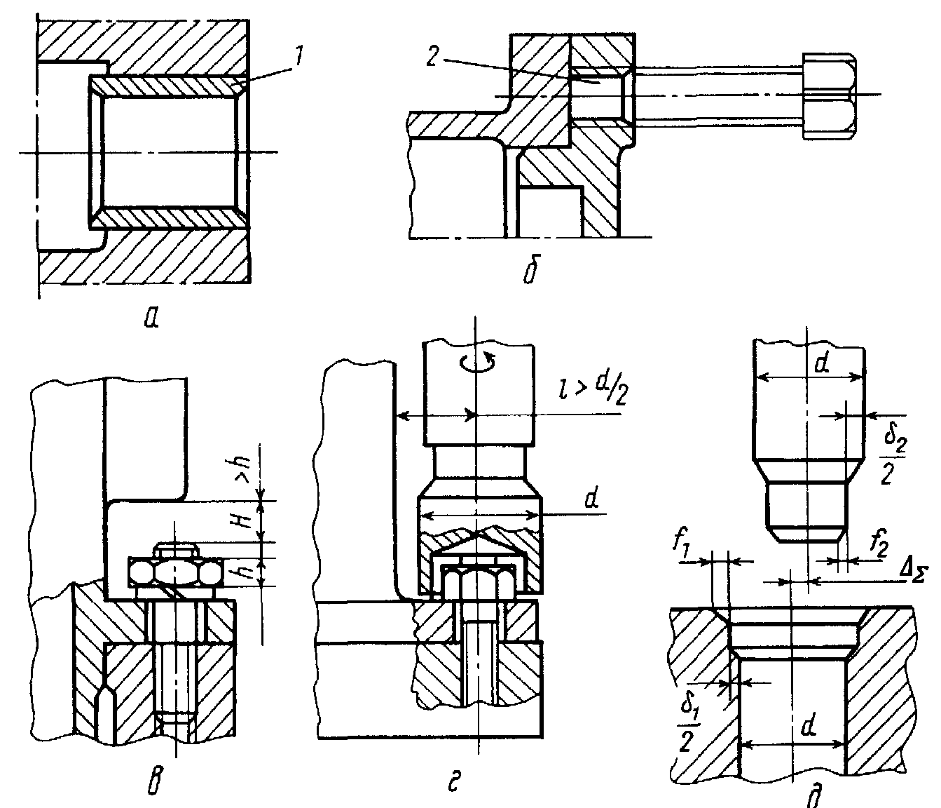
Рисунок 13.4 – Требования, предъявляемые к конструкции изделий процессом сборки:
а — удобство применения съемников; б - применение отжимных винтов при разборке; в, г — возможность применения ручного (в) и механизированного (г) резьбозавертывающих инструментов; д - создание направляющих элементов (фасок, поясков); 1 ~ съемный элемент; 2 — резьбовое отверстие

При выполнении соединений с зазором и натягом, а также резьбовых соединений необходимо иметь заходные фаски на торцах сопрягаемых поверхностей, а также направляющие элементы (пояски и расточки) для улучшения условий собираемости (рис. 13.4, д). Наличие фасок и направляющих элементов на торцах сопрягаемых поверхностей позволяет при помощи специальных сборочных исполнительных механизмов и приспособлений компенсировать имеющиеся на сборочной позиции линейные д;: и угловые а;: погрешности взаимного положения сопрягаемых поверхностей (см. рис. 13.4, д), что существенно повышает уровень механизации и автоматизации сборочных процессов.
Проведя анализ конструкции изделия, технолог может внести различные предложения по совершенствованию конструкции, упрощающие сборку, которые должны быть согласованы с конструктором.

Выбор метода обеспечения заданной точности собираемого изделия.
Различают пять методов достижения точности (МДТ) замыкающих звеньев размерных цепей: полная взаимозаменяемость (ПВ), неполная взаимозаменяемость (НВ), групповая взаимозаменяемость (ГВ), регулирование (Р), пригонка Щ). Кроме того, могут быть использованы различные комбинации этих методов.
Рассмотрим возможности и особенности использования каждого из пяти методов
достижения точности замыкающих звеньев в конструкторских размерных цепях при автоматической сборке изделий.
Структурная схема автоматической сборки методом ПВ показана на рис. 13.5 Сборочный автомат (СА), осуществляющий сборку двух деталей Д1 и Д2 , которые поступают на его вход, обеспечивает получение сборочной единицы СЕ. Гарантированное обеспечение требуемого размера замыкающего звена при полной взаимозаменяемости позволяет отказаться от контроля замыкающего звена, получающегося в результате сборки. Это особенно важно в тех случаях, когда трудно автоматизировать контроль получающегося при сборке размера в сборочной единице. При ПВ достаточно контролировать размеры деталей, подаваемых на сборку. В процессе сборки методом ПВ для достижения требуемого размера замыкающего звена не требуется никакой дополнительной информации и связанных с этим дополнительных сложностей по ее получению и автоматическому использованию. Метод ПВ отличается от всех других методов достижения точности, требующих получения и использования дополнительной информации в ходе реализации сборочного процесса.

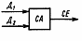 | 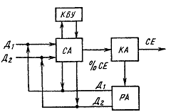
Рисунок 13.5 - Структурная схема автоматической сборки методом ПВ | Рисунок 13.4 - Структурная схема сборочного автомата, реализующего сборку методом НВ

Относительная простота организации и управления сборочными процессами при использовании метода ПВ объясняет его широкую распространенность для достижения точности размеров в автоматическом производстве.
Единственный недостаток метода ПВ — необходимость более высокой точности изготовления составляющих звеньев, чем при любом другом методе достижения точности. Поэтому относительная простота автоматизации сборки методом ПВ требует, как правило, высокой точности изготовления деталей, входящих в сборочную
единицу.
Сборка методом ПВ наиболее производительна, так как не требует дополнительных затрат времени на получение и использование какой-либо дополнительной информации. Автоматическое сборочное оборудование, работающее при использовании этого метода, характеризуется простотой и компактностью. Однако стремление предельно удешевить сборку и автоматическое сборочное оборудование использованием ПВ приводит в ряде случаев к значительному повышению точности, а следовательно, и себестоимости изготовления составляющих деталей, что не всегда окупается снижением затрат на сборку.
При использовании метода НВ не у всех собранных сборочных единиц гарантируется получение замыкающего звена в требуемых допусках. Поскольку заранее не известно, в каком именно изделии требуемый размер замыкающего звена не обеспечивается, то замыкающее звено размерной цепи, образующееся при сборке, необходимо контролировать в каждой сборочной единице. Поэтому приходится осуществлять 100 %-ный контроль изделий. Это усложняет и удорожает сборку методом НВ, так как необходимо предусмотреть дополнительную контрольную позицию в сборочной автоматической линии или в сборочном автомате. Вместе с тем при использовании метода НВ допуски на составляющие звенья размерной цепи, т.е. на
изготовление деталей, увеличиваются при той же точности замыкающего звена по сравнению с допусками при использовании метода ПВ в среднем в $\sqrt{m}$раз, где m — число составляющих звеньев, при 0,27 %-ном риске и нормальных законах распределения размеров
Поэтому чем больше составляющих звеньев в размерной цепи, тем выгоднее использовать метод НВ по сравнению с методом ПВ.
Структурная схема сборочного автомата, реализующего сборку методом НВ, показана на рис. 13.5. Детали Д1 и Д2 собираются на сборочном автомате СА, Все СЕ должны пройти контрольный автомате КА и часть СЕ, попавших в процент риска, будет отбракована.
Эти СЕ должны быть разобраны разбирающим автоматом PA, а составляющие детали возвращены для повторной сборки в другом сочетании.
В ряде случаев, например при сборке валика и втулки по переходной посадке, может оказаться, что некоторые детали вовсе нельзя установить при сборке. Эти случаи тоже включены в процент риска. Они могут привести к заклиниванию или поломке сборочного автомата. Для предотвращения заклинивания и поломок необходимо предусмотреть контрольно-блокировочное устройство КБУ, которое прерываетсборочный процесс, выводит из зоны сборки несобранные детали, возвращает автомат в исходное состояние для продолжения сборки других деталей. КБУ срабатывает при получении текущей информации о сборочном процессе. Для этого бывает достаточным контролировать силы в процессе соединения деталей на рабочей позиции сборочного автомата, например осевую силу при постановке валика во втулку. В случае возникновения натяга или при заклинивании деталей сила сопротивления движению рабочего органа сборочного автомата, устанавливающего деталь, увеличится, что послужит сигналом к прерыванию сборки, возвращению рабочего органа в исходную позицию и удалению собираемых деталей из рабочей зоны автомата.
Использование метода НВ, таким образом, требует дополнительного оснащения сборочного автомата контрольной позицией и блокирующим устройством, требует разборки изделий, не соответствующих требованиям точности (их количество соответствует проценту риска) и средств возврата деталей на сборку. Для осуществления сборки требуется дополнительная информация, которая может быть получена не заранее, а только лишь в процессе сборки или по завершении сборки. Эта информация должна быть получена с помощью соответствующих датчиков, преобразована для автоматического анализа и выдачи управляющего воздействия, а также использована для осуществления автоматической сборки методом НВ.
Наличие процента риска, необходимость получения и использования в ходе сборки дополнительной информации требует дополнительных затрат времени на сборку, что снижает ее производительность.
Вместе с тем увеличение в несколько раз допусков размеров составляющих звеньев, т.е. допусков на изготовление собираемых деталей, и, следовательно, их удешевление может в ряде случаев окупить дополнительные затраты на автоматическую сборку изделия методом неполной взаимозаменяемости.
Схематично сборка двух деталей методом ГВ показана на рис. 13.5. При автоматической сборке методом ТВ детали должны быть предварительно рассортированы по размерам на группы сортировочными автоматами С. Далее детали Д1 и Д2 первой размерной группы собираются сборочным автоматом С А. Аналогично собираются детали
других размерных групп. На схеме для простоты показаны два сборочных автомата, каждый из которых собирает детали одной размерной группы. Так может быть только при соответствующем большом объеме выпуска изделий. Если же для достижения требуемой производительности достаточно одного автомата, то детали разных размерных групп собираются на одном автомате по очереди. В этом случае необходимо обеспечить одновременную подачу на сборочную позицию собираемых деталей какой-либо одной размерной группы. В пределах одной размерной группы достижение точности изготовления изделий осуществляется методом ПВ. Поэтому в собранных изделиях гарантируется достижение требуемого размера замыкающего звена и дополнительный контроль не требуется.
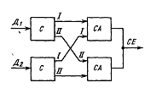
Рисунок 13.5 - Схема сборки двух деталей методом ГВ

При сборке методом ГВ m составляющих сборочную единицу деталей сортируют на n размерных групп. Для хранения и подачи на сборку необходимо тп накопителей. Некоторые детали клеймят или маркируют, чтобы при сборке их не перепутать с такими же деталями другой размерной группы. Это усложняет организацию сборки. Предварительная сортировка собираемых деталей на размерные группы требует получения информации о размерах всех деталей путем их измерения. Поэтому по сравнению с методом ПВ метод ГВ так же, как и другие методы, требует увеличения информации для осуществления сборки. Для этого необходимы дополнительные устройства и дополнительные затраты времени. Вместе с тем допуски на составляющие звенья расширяются в п раз и при ГВ К = п.
Достижение требуемой точности замыкающего звена регулированием размера в автоматической сборке может осуществляться с использованием подвижного или неподвижного компенсатора. В первом случае для этого следует использовать соответствующие возможности конструкции самого изделия, где размер может регулироваться с помощью винтового, клинового или другого механизма. Во втором случае при неподвижном компенсаторе требуется заранее изготовить детали-компенсаторы нескольких разных размеров и в процессе сборки установить компенсатор необходимого в данном случае размера. Так, например, для обеспечения требуемого натяга подшипников выходного вала редуктора, регулируемого с помощью прокладки между крышкой подшипника и корпусом, необходимо собрать узел без прокладки, приложить к крышке необходимую силу для создания натяга подшипника, измерить образовавшийся зазор между корпусом и крышкой и поставить в этот зазор прокладку соответствующей толщины, сняв предварительно крышку подшипника. Таким образом, при регулировании необходимо получать информацию в процессе сборки и организовать обратную связь.
Примером использования метода регулирования в автоматической сборке может быть автоматическая сборка подшипников. Размеры шариков Ш (рис. 13.6), поступающих на сборку, измеряются в контрольно-сортировочном автомате КСА, и шарики сортируются по размерам на 50 размерных групп через 2 мкм. Рассортированные по группам шарики попадают в накопители Н. На позицию автомата поступают два кольца шарикоподшипника: наружное 1 и внутреннее 2. Радиальный зазор между двумя пришедшими на сборку кольцами 1 и 2 автоматически измеряется датчиком Д. Сигнал от датчика поступает в решающее устройство РУ и далее в устройство выбора УВ размеров шариков. УВ включает и переключает подвижный лоток на кассету накопителя с требуемыми размерами шариков. Необходимое число шариков нужного размера по трубчатому лотку 3 подается на сборочную позицию.
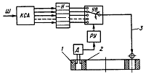
Рисунок 13.6 – Схема использования метода регулирования
в автоматической сборке

Применение метода регулирования в автоматическом производстве связано с необходимостью автоматического измерения размеров, обработки полученной информации и использования ее для регулирования механизма или процесса. Использование ЭВМ, контактных головок, активного контроля размеров, адаптивного управления свидетельствует о переходе от метода полной взаимозаменяемости на метод автоматического регулирования для достижения высокой точности в условиях автоматического производства.
Таким образом, метод регулирования для достижения требуемой точности замыкающих звеньев размерных цепей характеризуется следующими общими положениями: допуски размеров составляющих звеньев могут быть установлены исходя из возможностей изготовителя и значительно большими по сравнению с допусками размеров при ПВ; для регулирования размеров при сборке необходимо наличие информации о получаемых при сборке размерах, т.е. наличие обратной связи; регулированием можно обеспечить высокую точность размера замыкающего звена независимо от допусков размеров, с которыми изготовлены составляющие звенья. Подвижный компенсатор в сборочной единице должен быть реализован в виде винтовых, клиновых и других устройств, позволяющих регулировать размеры.
Достижение требуемой точности замыкающего звена размерной цепи пригонкой состоит в удалении необходимого слоя материала с детали, являющейся компенсатором, для компенсации отклонений размеров всех составляющих звеньев. Этот метод похож на метод регулирования с неподвижным компенсатором. Разница лишь в том, что компенсатор не изготовлен заранее с определенными размерами как при методе регулирования, а имеет необходимый припуск, который частично или полностью удаляется при сборке для достижения требуемой точности замыкающего звена.
Пригонка так же, как и регулировка, позволяет обеспечить высокую точность размера замыкающего звена даже при большом числе составляющих звеньев. Однако для пригонки необходимо осуществлять дополнительную обработку компенсатора непосредственно при сборке, что в ряде случаев нежелательно.
На рис. 13.7 показана схема автоматической пригонки плунжеров под размер плунжерной втулки. Окончательно обработанная плунжерная втулка 1 подается на бесцентрово-шлифовальный станок, на котором под диаметр d_{о} отверстия втулки 1 дошлифовывается плунжер 2 по наружному диаметру d_{в}. Диаметр d_{о} отверстия втулки в измеряется датчиком Д , а диаметр d_{в} плунжера измеряется в процессе обработки датчиком Д1 . Сигналы с датчиков, пропорциональные диаметрам d_{о} и d_{в} , подаются в сравнивающее устройство 3, где вычисляется разность Δ= d_{о} - d_{в} и сравнивается с сигналом от задающего устройства 4, которое задает требуемое значение ширины зазора в соединении втулки и плунжера (замыкающее звено). Пока заданное значение зазора больше текущего значения, сигнал с выхода сумматора 3, усиленный усилителем 5, оказывается положительным и шлифование плунжера продолжается. По мере шлифования размер d постепенно уменьшается и разность Δ постепенно увеличивается. При достижении заданного значения разности диаметров, т.е. Δ= Δ_{з} , сигнал на выходе сумматора становится равным нулю и затем становится отрицательным. Регулятор Р мгновенно срабатывает и подает команду на отвод шлифовального круга. Размер d_{в} плунжера соответствует размеру d_{о} втулки и их разность равняется требуемому зазору Δз. Таким образом, каждый плунжер индивидуально подгоняется по диаметру к диаметру каждой втулки. Так осуществляется автоматическая пригонка плунжеров.

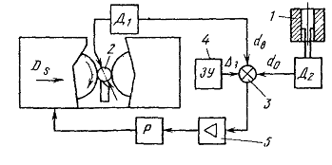
Рисунок 13.7 - Схема автоматической пригонки плунжеров под размер плунжерной втулки.

Обратная связь в данном случае осуществляется благодаря использованию датчика Д1 , измеряющего диаметр плунжера, и датчика Д2, измеряющего диаметр отверстия втулки. Вычисление разности двух аналоговых сигналов здесь очень просто реализуется операционным усилителем. В более сложных случаях необходимо использовать вычислительную технику. При сборке методом ПВ в этом нет необходимости. Метод пригонки имеет те же отличия от метода ПВ, что и метод регулирования. В отличие от метода регулирования метод пригонки требует обработки компенсатора.
Каждый из перечисленных пяти методов имеет преимущества, недостатки и области наиболее эффективного использования. Критерием выбора метода является минимум суммы всех затрат на изготовление составляющих звеньев и сборку.

Разработка маршрутного технологического процесса
Изучение собираемого изделия завершается составлением технологических схем общей и узловой сборки (рис. 13.8). Такие схемы отражают структуру и последовательность комплектования изделия и его составных частей. Процесс сборки изображается на схеме горизонтальной прямой, которую проводят в направлении от базового элемента к собранному объекту. Сверху располагаются в порядке последовательности сборки обозначения непосредственно входящих в изделие деталей, а снизу – сборочных единиц.
При наличии образца изделия составление технологических схем сборки упрощается. В этом случае последовательность сборки может быть установлена в процессе его пробной разборки.
Общую и узловую сборку начинают с установки базовой детали на стенд, верстак или в сборочное приспособление. Если изделие имеет несколько размерных цепей, то сборку следует начинать с наиболее сложной и ответственной цепи, звенья которой являются составляющими звеньями других более простых цепей. В каждой размерной цепи сборку завершают установкой тех элементов соединения, которые образуют ее замыкающее звено. Эта последовательность сборки должна быть четко и ясно отражена в технологических схемах.
Технологические схемы сборки должны быть снабжены надписями-сносками, поясняющими характер сборочных соединений и выполняемый при сборке контроль (запрессовать, расклепать, затянуть с определенным крутящим моментом, отрегулировать положение, проверить зазор и т.д.).

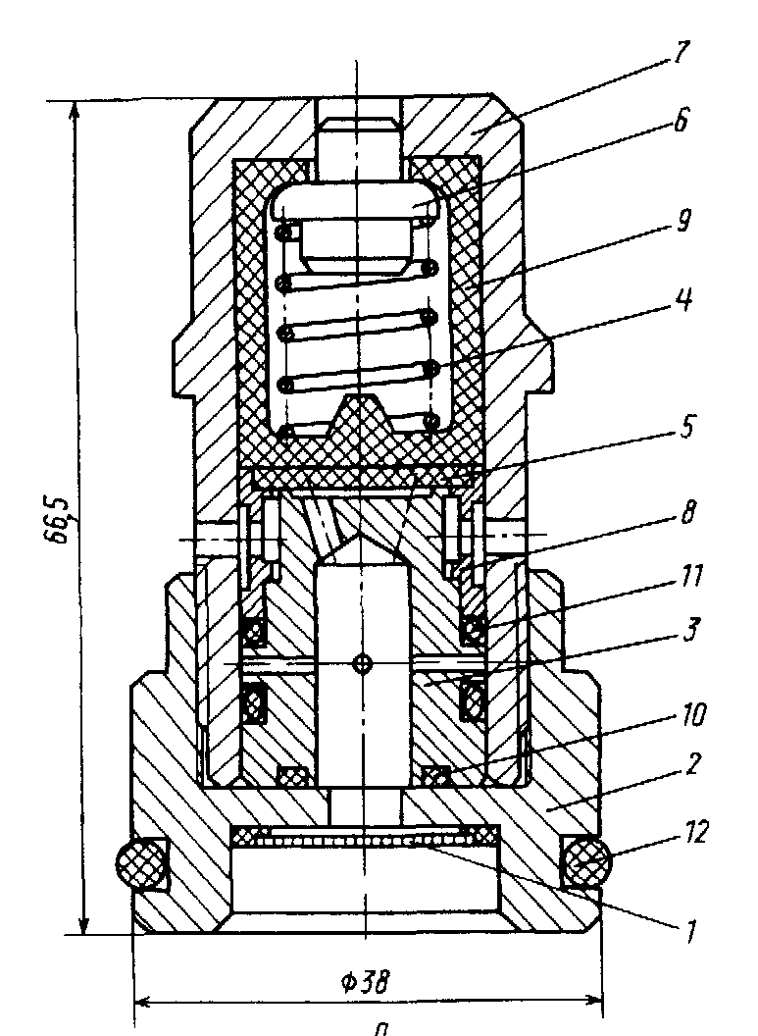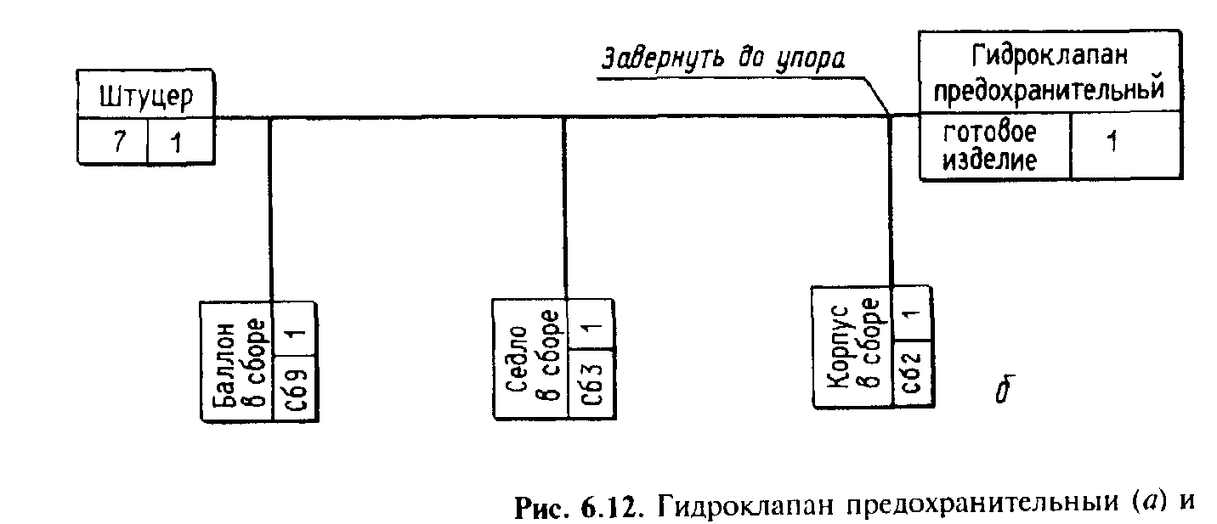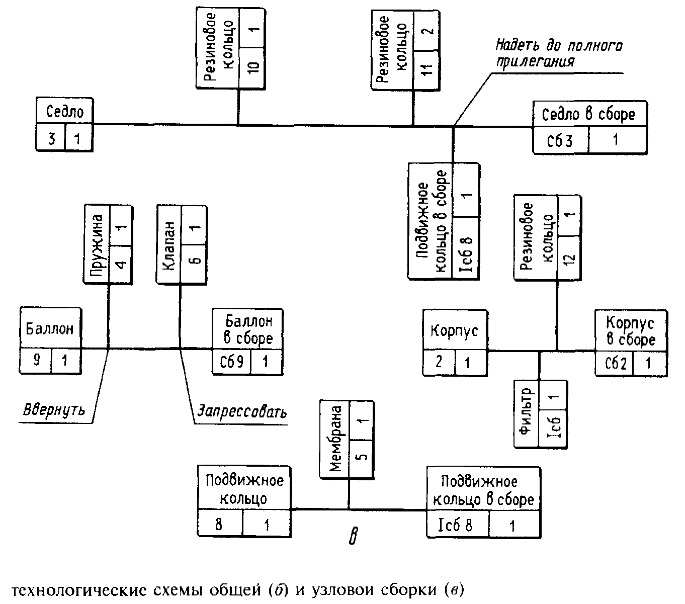
Клапан предохранительный.
Технологическая схема общей сборки
Клапан предохранительный. Технологические схемы узловой сборки.
Рисунок 13.8 – Схемы сборки клапана предохранительного

Если отдельные сборочные единицы (узлы) подвергаются по условиям общей сборки частичной или полной разборке (например, шатун с поршнем при установке в компрессор), то этот вид дополнительных работ также отражается дополнительной надписью на технологической схеме общей сборки.
Технологические схемы сборки можно составлять в нескольких вариантах, отличающихся как по структуре, так и по последовательности выполнения сборки. Число вариантов тем больше, чем сложнее собираемое изделие. На выбор варианта технологической схемы влияют такие экономические факторы, как трудоемкость и себестоимость сборки, требуемое число сборщиков, а также удобство сборки и возможность механизации и автоматизации сборочного процесса При различных ограничивающих условиях эта задача может быть решена на ЭВМ с использованием математических или эвристических алгоритмов
По принятым технологическим схемам общей и узловой сборки выявляют основные сборочные операции. Содержание сборочной операции устанавливают так, чтобы на каждом рабочем месте выполнялась однородная по своему характеру и технологически законченная работа, что способствует лучшей специализации сборщиков и повышению производительности их труда. Содержание операции зависит также от выбранного типа производства и метода работы (поточный или непоточный).
В поточном производстве содержание операции должно быть таким, чтобы ее длительность была равна (чуть меньше его) или кратна такту. При этом на данном этапе длительность операции определяется укрупненно по нормативам с последующей корректировкой и уточнением.
В серийном производстве содержание операций принимают таким, чтобы при сборке изделий различных наименований периодически сменяемыми партиями обеспечить достаточно высокую загрузку рабочих мест. Для общей сборки

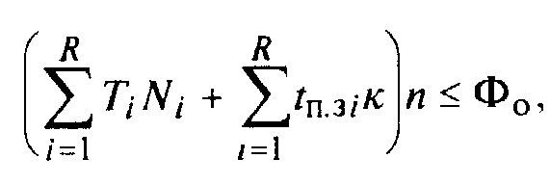

где R – число наименований собираемых изделий; Т_{i} – трудоемкость общей сборки i-го изделия; N_{i} – годовая программа выпуска i-го изделия; t_{п.зi} – подготовительно-заключительное время для сборки i-го изделия; к – число партий изделий, выпускаемых в год; п – число рабочих мест; Ф_{о} – эффективный годовой фонд времени.
На этом этапе определяют размер т оптимальной партии изделий. На рис. 13.9 линия 1 характеризует себестоимость сборки изделия, кривая 2 – затраты на переналадку сборочного оборудования, кривая 3 – затраты на рост незавершенного производства и расширение производственных площадей для хранения изделий (особенно больших габаритов); суммарная кривая 4 в области своего минимума дает оптимальный размер партии.
Разработка технологических операций
При разработке операции:
- уточняют ее содержание и методы выполнения соединений, что особенно актуально для автоматической сборки;
- устанавливают последовательность и возможность совмещения переходов;
- анализируют принятые схемы базирования собираемых деталей (например, как реализованы в них требования совмещения и постоянства баз).
В каждом конкретном случае может быть предложено несколько схем базирования. При их анализе рассчитывают погрешности установки εу собираемых деталей и пересчитывают размеры и допуски при смене баз.

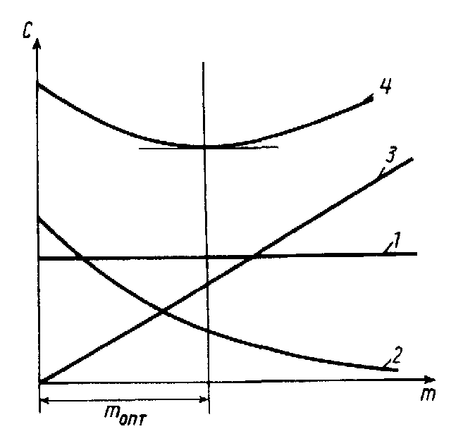
Рисунок 13.8 – График для определения
оптимальной величины партии

При автоматической сборке погрешности установки (положения) сопрягаемых поверхностей базовой ε_{у.бд} и присоединяемой ε_{у.пд} деталей определяют по формулам

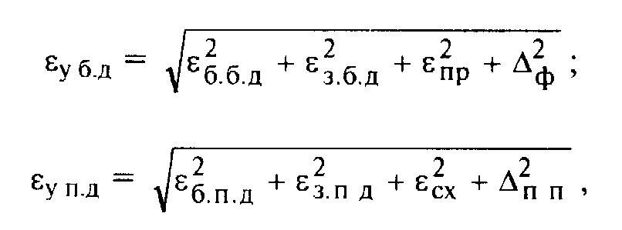

где ε_{б.б.д}, ε_{б.п.д} – погрешности базирования сопрягаемых поверхностей базовой и присоединяемой деталей; ε_{з.б.д}, ε_{з.п.д} - погрешности закрепления сопрягаемых поверхностей базовой и присоединяемой деталей; ε_{пр}, ε_{сх} – погрешности изготовления, износа и установки сборочного приспособления и захватного устройства исполнительного механизма или охвата робота; Δ_{ф}, Δ_{п.п} – погрешности фиксации сборочного приспособления на сборочной позиции и повторного позиционирования руки робота (могут быть обеспечены в пределах ± 0,05...0,1 мм).
Для автоматической сборки необходимо определить, обеспечивается ли условие собираемости соединения на основе расчета размерных цепей. Условие собираемости двух поверхностей определяется уравнениями

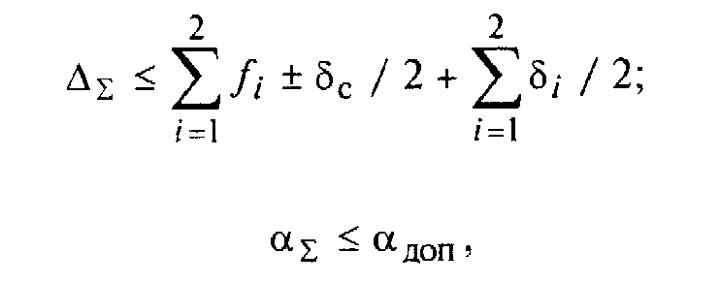

где Δ_{Σ} — погрешность положения сопрягаемых поверхностей; Σf_{i} — сумма катетов фасок на торцах сопрягаемых поверхностей (см. рис. 13.4) δ_{с} — минимальный зазор (со знаком "+") или максимальный натяг (со знаком "—"); δ_{i} — размер выточки или расточки на торцах сопрягаемых поверхностей; α_{Σ} — угол перекоса сопрягаемых поверхностей; α_{доп} — допустимый угол перекоса сопрягаемых поверхностей, при котором процесс автоматической сборки происходит безотказно (значение α_{доп} зависит от вида и точности соединения).
В свою очередь погрешность положения сопрягаемых поверхностей собираемых деталей можно определить как замыкающее звено размерной цепи:

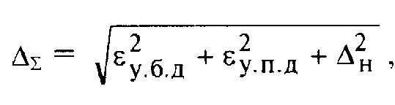

где погрешности установки ε_{у.б.д} и ε_{у.п.д} определяют по формулам рассмотренным выше, а Δ_{н} – погрешность настройки сборочной позиции может быть обеспечена с точностью 0,01...0,02 мм.
Если условия автоматической собираемости не обеспечиваются, то в исполнительный сборочный механизм вводят звено – компенсатор. Для этого устанавливают способ компенсации погрешностей (введение упругого звена для понижения жесткости, создание дополнительного движения поиска, применение адаптивных устройств), рассчитывают величину компенсации и выбирают средства компенсации.
На следующем этапе выбирают технологическую оснастку: приспособления, рабочий и измерительный инструменты с учетом принятого типа производства и организационных форм сборочного процесса.
В серийном производстве применяют оснастку универсального и переналаживаемого типов. Ее размеры устанавливают по наиболее крупному изделию, прикрепленному к данному рабочему месту.
В поточно-массовом производстве используют преимущественно специальную оснастку, на проектирование которой технолог составляет техническое задание для конструкторского отдела.
Для механизированной и автоматической сборочных операций определяют режимы сборочного процесса: сборочную силу, скорость поступательного перемещения присоединяемой детали, частоту ее вращения, момент затяжки, температуру нагрева или охлаждения собираемых деталей, частоту и амплитуду колебаний собираемых деталей и т.п.
Задача нормирования времени на выполнение сборочных работ возникает на различных этапах проектирования ТП сборки.
После выявления структуры и содержания сборочных операций для условий мелкосерийного производства при нормировании сборочных работ могут быть использованы укрупненные нормативы. Для серийного и массового производств применяют расчетно-аналитический метод нормирования. При этом технологическую операцию разбивают на ряд сборочных элементов: переходов и приемов. При ручной сборке время на выполнение этих элементов определяют по нормативам на слесарно-сборочные работы, а штучное время рассчитывают по формуле

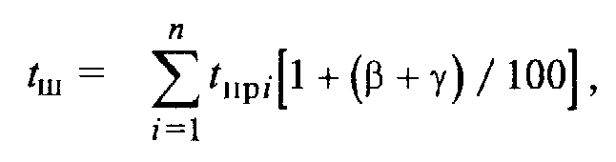

где t_{прi}; – время на выполнение i-го элемента сборочной операции; β, γ – коэффициенты, определяющие время на организационное обслуживание и перерывы (около 6...9 % от Σt_{прi}).
При механизированной и автоматизированной сборке расчету нормы времени на операцию предшествует выбор технологического оборудования, устройств ориентации и подачи собираемых деталей, компоновки сборочной позиции и ее типа (полуавтомат, РСК, сборочный модуль и т.п.). Время на выполнение элементов сборочной операции t_{i}; рассчитывают по формуле

t_{i} = 1_{i} / v_{i}, ,

где 1_{i} – длина перемещения; v_{i} – скорость перемещения исполнительного сборочного механизма.
Компоновка сборочной позиции должна обеспечивать минимальное время вспомогательных и холостых ходов, особенно для робототехнических сборочных комплексов и модулей, где все переходы выполняются, как правило, последовательно. При проектировании необходимо рассмотреть несколько вариантов компоновок с составлением циклограммы работы сборочных механизмов. По циклограмме определяют возможность совмещения элементов времени цикла и рассчитывают время сборочного цикла t_{ц}. При конвейерной сборке в штучное время операции входит время на перемещение собираемого изделия, если оно не перекрывается временем цикла.
На данном этапе проектирования окончательно увязывают время на сборочную операцию и уточняют организационную форму сборки, корректируя ранее выбранные решения.
После этого определяют коэффициент загрузки сборочной позиции для ручной и автоматической сборки соответственно по формулам

К_{з.п} = t_{ш} / tB,
К_{з.п} = t_{ц} / t_{д},

где t, tд – номинальный и действительный такты работы, рассчитываемые по формулам ;
В – число рабочих на сборочном рабочем месте/
Коэффициент загрузки сборочной линии

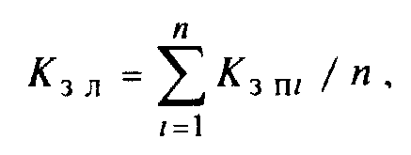

где п – число позиций в линии.
Устанавливают тип, основные размеры и характеристики подъемно-транспортных средств, а для несинхронных линий – емкость накопителей между позициями. Точный расчет емкости можно произвести методом статистического моделирования на ЭВМ или графо-аналитическим методом. Ориентировочно емкость накопителей выбирают равной емкости 2...5 приспособлений-спутников.
Разработанный ТП фиксируют в ЕСТД (в маршрутных и операционных картах, картах технологических эскизов и технологических инструкциях). Технологическая документация содержит также сборочные чертежи с техническими условиями приемки и схемы общей и узловой сборки.

Расчет производительности и экономических показателей вариантов технологических процессов
Разработанный ТП сборки должен обеспечивать заданную производительность. Производительность сборочного рабочего места

Q = Ф_{р}B/t_{ш},

где Фр – фонд рабочего времени, к которому отнесена производительность, мин; В – количество рабочих на рабочем месте.
Годовая производительность сборочной линии

Q = Ф_{р}К_{г}/t,

где К_{г} – коэффициент готовности работы линии, характеризующий ее надежность; t – такт работы линии.
Для линии с "жестким" тактом

К_{г}=τ/(τ + τ_{п}+ Στ_{i}),

где τ – суммарное время работы выпускающей или лимитирующей позиции; τ_{п} – суммарное время простоев выпускающей или лимитирующей позиции из-за собственных отказов; Στ_{i} – суммарное время простоев выпускающей или лимитирующей позиции из-за отказов прочих позиций.
Для линии с "гибким" тактом (несинхронных) коэффициент готовности значительно выше:

К_{г}=1/(1 + В_{л}+ ΣВ_{нi}),

где В_{л} – удельная длительность собственных простоев лимитирующей позиции; ΣВ_{нi} – суммарная удельная длительность наложенных простоев лимитирующей позиции из-за отказов соседних позиций.
ТП сборки при выборе разработанных вариантов оценивают по абсолютным показателям: трудоемкости и себестоимости выполнения отдельных сборочных операций и всего процесса в целом. Трудоемкость ТП сборки определяется как $Т=\sum_{i=1}^{n}{t_{шi}}$, т.е. сумма штучного времени по всем п операциям.
Себестоимость выполнения узловой и общей сборки изделия

$$С=T_{o}l_{o}+\sum_{i=1}^{p}{T_{\text{уз}i}l_{\text{уз}}}+\sum_{i=1}^{m}{τ_{м}s}+\sum_{i=1}^{k}{t_{п\text{.}зi}l_{н}}+\text{100}S_{o}{\left(К_{а}+К_{э}\right)}/N,$$

где То, Туз, – соответственно трудоемкость общей и узловой сборки; l_{о}, l_{уз}, l_{н} – соответственно минутная заработная плата сборщиков при общей и узловой сборке и наладчиков; $\sum_{i=1}^{m}{τ_{м}}$ – время работы сборочного оборудования при сборке изделия; s – стоимость одной минуты работы сборочного оборудования, у.е; t_{п.з}; – подготовительно-заключительное время, отнесенное к одному изделию на одну операцию; S_{o} – стоимость всей сборочной оснастки, у.е.; K_{a} и K_{э} – коэффициенты амортизации и эксплуатации сборочной оснастки; N – годовой выпуск изделий; р – число узлов в изделии; т – число единиц сборочного оборудования; k – число переналаживаемых сборочных операций при сборке изделия и его узлов.
К абсолютным показателям также относят длительность цикла сборки изделия, рассчитываемую по формулам, число единиц сборочного оборудования, число сборщиков, их средний разряд и энерговооруженность.
Рассмотрим теперь относительные показатели оценки ТП сборки.
1. Коэффициент трудоемкости сборочного процесса ϕ_{сб} определяет отношение трудоемкости сборочного процесса Т_{сб} к суммарной трудоемкости механической обработки Т_{м.о} всех деталей изделия: ϕ_{сб} ⁼ Т_{сб}/Т_{мо}. Для различных производств ϕ_{сб} =0,1...0,5.
2. С развитием производственного кооперирования более объективным является коэффициент себестоимости сборки ϕ_{с} равный отношению себестоимости сборки С_{сб} к общей себестоимости изделия С_{изд}: ϕс ⁼ С_{сб}/С_{изд}. Этот коэффициент более полно характеризует долю процесса сборки в общем процессе производства изделия, отражая участие не только живого, но и овеществленного труда.
3. Коэффициент загрузки каждого рабочего места, определяемый по формулам К_{з.п}, а также коэффициент загрузки сборочной линии, вычисляемый по формуле К_{з.п}.
4. Коэффициент расчлененности ТП К_{расчл} ⁼ Т_{сб.уз}/Т_{о}, где Т_{сб.уз}, Т_{о} – трудоемкость узловой (суммарная) и общей сборки. Чем больше значение этого коэффициента, тем проще сборка и ниже себестоимость сборочного процесса.
5. Коэффициент совершенства сборочного процесса К_{сов} = ⁼ (Т_{сб} – Т_{пр})/Т_{сб}, где Т_{пр} – трудоемкость пригоночных работ, разборки и повторной сборки изделия. В массовом производстве этот коэффициент равен 0,95...1, в серийном – 0,8...0,9; в единичном – 0,6...0,8.
6. Показатель уровня автоматизации сборочных работ α = Т_{авт}/Т_{сб}, где Т_{авт} – длительность сборки изделия на автоматизированных операциях.
7. Коэффициент оснащенности ТП сборки К_{осн} == N_{пр}/n, где N_{пр} – число сборочных приспособлений; п – число операций сборки данного изделия. С ростом К_{осн} снижается трудоемкость сборки изделия.
Методика оценки экономической эффективности вариантов не отличается от методики применяемой для оценки операций механической обработки.

ЛЕКЦИЯ 14. Сборка машин

Типизация ТП сборки способствует снижению затрат на их разработку, ускорению этих разработок, а также уменьшению себестоимости изготовления изделия.
Цель типизации – стандартизировать ТП, для того чтобы сборка одинаковых и сходных по конструкции изделий осуществлялась общими, наиболее совершенными и эффективными методами.
К типовым относятся ТП сборки типовых узлов: с подшипниками качения и скольжения, зубчатых и червячных передач, направляющих скольжения и т.п. Типизация ТП сборки начинается с выполнения соединений. По общим конструктивным признакам соединения делятся на разъемные и неразъемные.
Разъемными называют соединения, которые могут быть разобраны без повреждения сопрягаемых элементов (соединения с зазором, резьбовые).
Неразъемными соединениями называются такие, разборка которых при эксплуатации не предусмотрена – она вызывает повреждение сопрягаемых элементов. К неразъемным относятся соединения, выполненные с натягом, развальцовкой, клепкой, сваркой, пайкой и склеиванием. Неразъемные соединения являются неподвижными.
Подготовка деталей к сборке включает в себя:
- очистку и мойку собираемых деталей и узлов;
- пригонку, если она необходима.
Чистота деталей и узлов – одно из условий достижения высокого качества как сборки изделий, так и их функционального назначения.
Металлические опилки, мельчайшие кусочки стружки, остатки обтирочных материалов, абразивный порошок попадая в отверстия или каналы деталей, могут впоследствии, при работе машины, попадать со смазкой в подшипники или зазоры других подвижных соединений и вызывать их интенсивный износ и задиры. В качестве примера можно привести предъявленные претензии и отказом от дальнейшего приобретения судовых дизелей Брянского машиностроительного завода в 70^{е} годы Федеративной республикой Германии. Одной из причин этого демарша явилось обнаружение задиров и стружки в коренных подшипниках коленчатого вала в приобретенном судовом дизеле.
Для предотвращения этого детали и узлы в процессе сборки проходят специальные операции – очистки и мойки. Эти операции достаточно трудоемкие и на их выполнение расходуется до 10% времени, затрачиваемого на изготовление деталей.
Очистка узлов и деталей от слоя антикоррозионной смазки, следов краски на поверхностях и других твердых загрязнений может быть осуществлена механическим путем, при помощи приводных и ручных щеток, с последующей мойкой и обдувкой сжатым воздухом.
Для мойки деталей используются различные способы:
- химический (мойка с окунанием и струйная мойка с применением органических растворителей);
- электрохимический (в спокойном или принудительно возбуждаемом электролите);
- ультразвуковой.
В серийном массовом производствах используются специальные моечные машины (однокамерные, двухкамерные и трехкамерные), в которых процесс мойки деталей и узлов осуществляется в закрытом пространстве без участия рабочего.
Большую роль в обеспечении чистоты деталей и узлов на сборке играет обдувка их сжатым воздухом, которую целесообразно производить перед каждой сборочной операцией.
Пригонка деталей при сборке обычно осуществляется в условиях единичного и мелкосерийного производства.
Пригоночные работы при сборке выполняются с помощью механизированных универсальных и специализированных инструментов с электрическим, пневмоническим и реже гидравлическим приводом.
Процесс пригонки может включать в себя следующие технологические операции:
- опиливание и зачистку;
- притирку;
- полирование;
- шабрение;
- сверление;
- развертывание;
- торцование и шарошение;
- гибку.
Опиливание и зачистка производится вручную или с использованием механических инструментов. Характерными примерами этих работ являются следующие: 1) опиливание детали по контуру для снятия неровностей, забоин, заусенцев; 2) снятие припуска на детали – комплексаторе под размер, предусмотренное технологией сборки; 3) устранение дефектов на поверхности детали (сколов, царапин) в тех случаях, когда исправление допускается техническими условиями. Во всех случаях после опиливания поверхность зачищают. Инструментами при опиливании и зачистке обычно служат напильники, надфили, абразивные круги, головки и бруски.
Для механизации работ по опиливанию и зачистке целесообразно использовать верстачные или передвижные установки с гибким валом, приводящие в движение специальные напильники или абразивные головки.
Притирку при сборке применяют в тех случаях, когда необходимо получить точный размер деталей за счет снятия очень малого припуска или для достижения плотного прилегания поверхностей, обеспечивающего гидравлическую непроницаемость соединения. Точность размеров, достигаемых при притирке, до 0,1 мкм. В качестве примера можно привести притирку плунжерных пар.
Существует два способа притирки деталей:
- одной детали по другой (притирка клапанов, пробок и др.);
- каждой из деталей по притиру (детали топливной аппаратуры, крышки, торцы, фланцы и буртики в плотных сопряжениях).
Полирование применяют при сборке для достижения меньшей шероховатости поверхностей, подвергавшихся опиливанию или зачистке.
Для полирования применяют механизированные шлифовальные или быстроходные сверлильные машинки, используя их в качестве верстачной установки. При большом объеме полировальных работ применяют ручные полировальные машины с эластичным кругом работающим торцовой поверхностью.
Шабрение плоских поверхностей (плоскости разъема, направляющие) или цилиндрических поверхностей (вкладыши подшипников, втулки и др.) при сборке производят для обеспечения плотности прилегания и увеличения контурной площади контакта. Шабрение при сборке осуществляют шаберами вручную.
Сверление при сборке применяют:
- когда требуется точность совмещения отверстий достигается проще всего путем обработки двух или более деталей в сборке;
- если место сверления труднодоступно для обработки на станке, а отверстие небольшого диаметра и может быть просверлено с помощью механизированного инструмента;
- когда сверление не было предусмотрено при механической обработке (например, для постановки пробок, при обнаружении пористости в литых деталях: станине, картере, блоке, различных корпусах и т.д.), если это допускается техническими требованиями.
Сверление в сборочных цехах производится:
- на сверлильных станках, установленных на фундаменте вблизи линии сборки;
- для отверстий < 12 мм применяют переносные приспособления или небольшие станки на колонках;
- электрическими и пневматическими сверлильными головками.
Развертывание применяется при сборке для получения требуемой посадки в соединении или для обеспечения соосности отверстий монтируемых деталей.
Для механизации процесса развертывания применяют электрические или пневматические сверлильные машинки с дополнительными редукторами, понижающими число оборотов до 30-50 в мин.
Торцование и шарошение применяют при необходимости в процессе сборки зачистить базовые плоскости под опорные части фланцев, шайб, гаек, упоров, а также для снятия части материала бобышек, втулок и штуцеров при подгонке этих элементов деталей по высоте.
Торцование производят торцовыми фрезами, а шарошение коническими фрезами–шарошками. Операция торцования и шарошения целесообразно выполнять с помощью пневматической или электрической сверлильной машинки или же на сверлильных станках.
Гибочные работы при сборке машин выполняют главным образом в связи с пригонкой различных трубопроводов, а также для обеспечения соединения деталей (шплинты и т.д.)
Медные и латунные трубки малого диаметра (до 8 мм) при больших радиусах закругления (более 10-12 диаметров), обычно гнут вручную в холодном состоянии. Трубопроводы с d = 8-14 мм изгибают с надетой на место сгиба стальной пружиной. При больших диаметрах такая пружина вставляется внутрь трубы. Трубы диаметром > 20 мм гнут после наполнения их песком или расплавленной канифолью. Это делается, чтобы сохранить поперечное сечение трубы и предотвратить ее от появления микротрещин.
Стальные трубы диаметром до 10 мм гнут без нагрева и без наполнителя, трубы больших размеров гнут в горячем состоянии.

Соединения с натягом
Соединения с натягом сравнительно широко распространены в машиностроении (10...17 % от общего числа соединений). По способам получения нормальных напряжений на сопрягаемых поверхностях их условно делят на продольно-прессовые, поперечно-прессовые, с применением вибрационно-импульсно-го воздействия и др.
Продольно-прессовые соединения
При продольно-прессовом соединении (рис. 14.1) охватываемая деталь под действием осевой силы Р_{зап} запрессовывается с натягом в охватывающую, в результате чего возникают силы трения, обеспечивающие относительную неподвижность деталей.
Требуемый для данного соединения натяг δ устанавливают в процессе конструирования сборочной единицы при расчете посадок. Для повышения надежности, долговечности соединений и их прочности расчет ведут по максимальному натягу, определяемому по размерам охватываемой и охватывающей поверхностей. Однако смятие микронеровностей под действием давлений уменьшает натяг:

δ_{ф}=δ- 12(Rz_{i} + Rz₂),

где δ_{ф}, δ – соответственно фактический и номинальный натяг в соединении; Rz₁, Rz₂ – шероховатости сопрягаемых поверхностей.
Для качественного выполнения соединения Ra не должно превышать 1,6...3,2 мкм.
Для выполнения продольно-прессовых соединений, чтобы правильно выбрать пресс, необходимо рассчитать силу запрессовки:

P_{зап}=fpπdL,

где f – коэффициент трения при запрессовке; р – давление на поверхности контакта, МПа; d, L – параметры соединения, мм. Давление р определяют по формуле

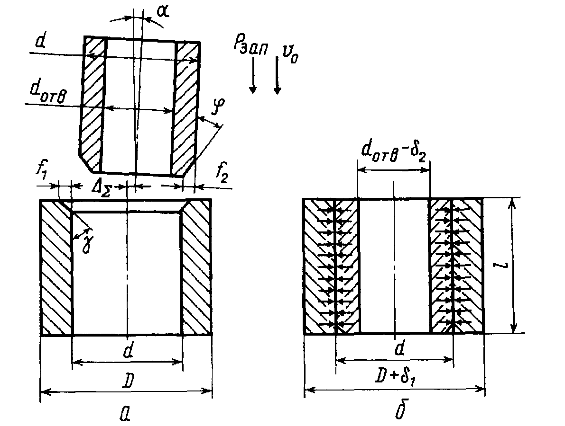
Рисунок 14.1 - Схема продольно-прессового соединения перед началом сопряжения (а) и после выполнения сопряжения (б)

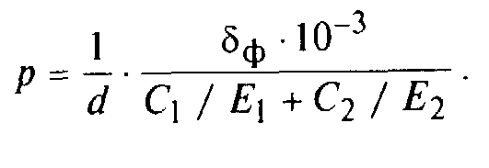
Здесь С₁ и С₂ – коэффициенты, зависящие от параметров сопрягаемых деталей,

C₁=(d²+d_{отв}²)/(d²-d_{отв}²)-μ₁;
С₂ =(D² +d²)/(D² -d²)+μ₂,

d, d_{отв} и D – параметры сопрягаемых деталей (см. рис. 6.14); μ₁, μ₂ – коэффициенты Пуассона (для стали μ =0,3, для чугуна - 0,25); Е₁, E₂ – модули упругости материалов сопрягаемых деталей.
Коэффициент трения зависит от материала деталей, шероховатостей сопрягаемых поверхностей, удельного давления, а также наличия и вида смазки. Рекомендуемые значения коэффициентов трения для ряда материалов: сталь 0,06...0,22; чугун 0.06...0,14; магниево-алюминиевые сплавы 0,02...0,07; латунь 0,05...0,1; пластмасса 0,4...0,5.
Усилие пресса выбирают по силе запрессовки

Р_{пр}=(1,5…2)Р_{зап}.

Прочность соединения характеризуется силой выпрессовки, которая на 10...15 % больше силы запрессовки.
Прочность продольно-прессового соединения в значительной степени определяется скоростью его выполнения. Наибольшая прочность достигается при скоростях v < 3 мм/с. Не менее важным фактором, определяющим значение и стабильность силы запрессовки, является угол перекоса α сопрягаемых поверхностей, который не должен превышать 30'. Для этого необходимо при запрессовке создать оптимальные углы на торцах сопрягаемых поверхностей. Угол ϕ (см. рис. 6.14) не должен превышать 5...10°, а угол γ – 20...30°. При значении угла ϕ = 5...10° сила запрессовки уменьшается при росте прочности соединения (сила распрессовки) вследствие изменения характера упруго-пластических деформаций. Для лучшего центрирования сопрягаемыхповерхностей необходимо делать заходные пояски (2...3 мм) или расточки (см. рис. 6.8, г) по посадкам с зазором. Чтобы не допустить перекосов сопрягаемых поверхностей и недоброкачественной сборки (снижение прочности, отсутствие торцевого контакта собираемых деталей), запрессовку проводят с применением специальной оснастки. На рис. 14,2 показан пример центрирующей оправки для запрессовки тонкостенной втулки.
При сборке продольно-прессовых соединений происходит изменение размеров собираемых деталей, что необходимо учитывать, если указанные размеры ограничены допусками. Наружный диаметр D охватывающей детали увеличивается навеличину
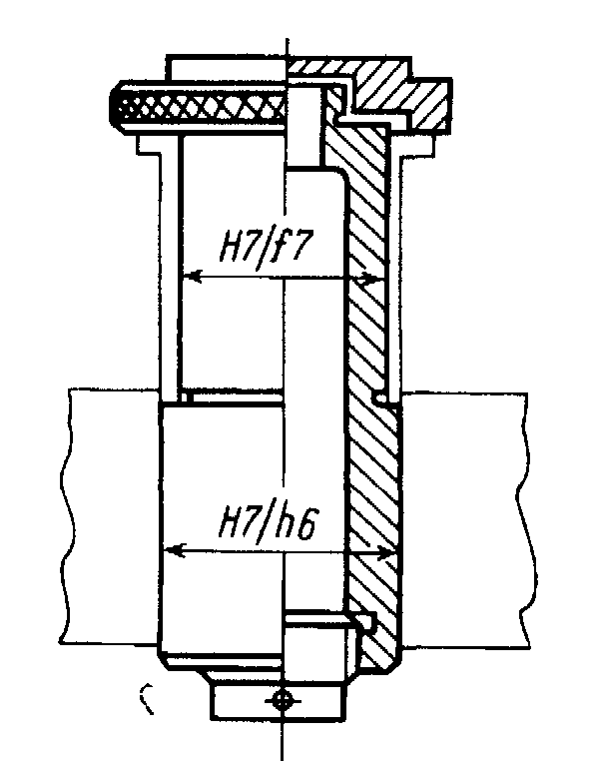
Рисунок 14.2 - Приспособление, обеспечивающее требуемое положение втулки при запрессовке

δ₁=2pd² D 10³/Е₁ (D²- d²);

внутренний диаметр d_{отв} (см. рис. 6.14) охватываемой детали уменьшается на

δ₁=2pd² d_{отв} 10³/Е₁ (d²- d_{отв}²).

При значительных изменениях это вызывает необходимость дополнительной пригонки отверстий втулок после запрессовки путем развертывания или повторной расточки на станке.
Сила запрессовки зависит от ряда переменных факторов, поэтому не может быть объективным критерием оценки прочности соединений с натягом. Однако ввиду удобства, ею чаше всего пользуются, контролируя в процессе сборки давление масла в цилиндре (на гидропрессах) или давление воздуха (на пневмо-прессах). Более объективным является контроль качества продольно-прессового соединения при помощи ультразвука или звуковой эмиссии.

Поперечно-прессовые соединения
В поперечно-прессовых соединениях сближение сопрягаемых поверхностей происходит радиально, т.е. нормально к поверхностям. Это осуществляется либо нагреванием охватывающей, либо охлаждением охватываемой детали перед сборкой.
В одних и тех же условиях прочность тепловых посадок при передаче крутящего момента в 2...3 раза выше, чем у продольно-прессовых соединений. Это объясняется тем, что в процессе сопряжения микронеровности сопрягаемых поверхностей не сглаживаются, а как бы сцепляются между собой, что увеличивает фактическую площадь контакта.
При сборке с тепловым воздействием необходимо рассчитать температуру, время нагрева или охлаждения и ряд других данных.
Для облегчения процесса сборки температурные деформации сопрягаемых деталей должны не только превышать максимальный натяг δ в соединении, но и создавать монтажный зазор Δ_{о}, облегчающий выполнение соединений. Максимальный зазор Δ_{о} рекомендуется выбирать равным 0,0006... 0,0007 d для диаметров 30...40 мм и 0,0007... 0,0011d для диаметров 40...100 мм. При автоматической сборке соединений монтажный зазор Δ_{о} должен быть не менее 0,03 мм, чтобы обеспечить безотказное соединение простыми по конструкции и надежными в работе исполнительными механизмами.
Температуру нагрева или охлаждения собираемых деталей определяют по формуле

t_{a} =(Δ_{о}+δ)/α₁d,

где Δ_{о}, δ – монтажный зазор и максимальный натяг соединения соответственно, мм; α₁ – коэффициент линейного расширения (сжатия), °С⁻¹ ; d – диаметр соединения, мм.
При перемещении детали из нагревающего или охлаждающего устройства неизбежны ее охлаждение или нагрев. Приближенно можно считать, что эта температура составляет 25. .30 °С, тогда формула принимает вид

t_{a} =(Δ_{о}+δ)/α₁d ± 25... 30 °С.

Несмотря на бесспорные преимущества тепловых методов сборки, их технологические возможности ограничены рядом причин.
Обычно температуру нагрева охватывающей детали ограничивают 350 °С, так как дальнейшее ее увеличение нецелесообразно, ибо ведет к снижению твердости, появлению окалины (оксидных пленок). При значительной разнице коэффициентов линейного расширения нагрев в процессе сборки охватываемой детали от охватывающей может быть причиной возникновения остаточных напряжений. Температура охлаждения ограничивается температурой хладоагента: -78,5 °С для твердой углекислоты, -182,5 °С для жидкого кислорода и -195,8 °С для жидкого азота.
У сталей аустснитного класса (У7, У12, ХГ, 9ХС, ШХ15 и др.) при охлаждении до низких температур и последующем быстром нагреве аустенит переходит в мартенсит с резким увеличением объема. Эта особенность сохраняется во времени (эффект памяти формы) и может вызвать перенатяг в соединении. Например, у валов диаметром 50 мм из стали ХВГ с содержанием аустенита от 13 до 45 % увеличение диаметра составляет от 0,07 до 0,25 мм, что недопустимо, так как возникающее от натяга в сопряжении напряжение σ должно быть меньше предела текучести.
При использовании охлаждающих сред необходимо соблюдать меры предосторожности вследствие их токсичности и взрывоопасности.
Тепловая сборка не дает нужного эффекта, если диаметр соединения d ≤ 15 мм (увеличения или уменьшения размера детали недостаточно, чтобы вместо посадки с натягом получить посадку с зазором), а при 15 мм < d < 40 мм необходимо подвергать тепловому воздействию обе сопрягаемые детали. Поэтому поперечно-прессовую сборку рекомендуется применять при диаметрах сопряжения d ≥40...50 мм с тепловым воздействием на одну из собираемых деталей. При этом необходимо учитывать, что сборка с охлаждением охватываемой детали обеспечивает прочность соединения на 10...15 % выше, чем сборка с нагревом охватывающей детали. Применение гальванических покрытий толщиной ~20 мкм из таких металлов, как Рв, Zn, Си, повышает прочность соединения в 1,4...1,7 раза, так как этот слой заполняет все микронеровности и площадь контакта сопрягаемых поверхностей возрастает (оптимальная шероховатость Ra = 2,5...3,2 мкм). Вследствие того, что эти металлы обладают хорошими антикоррозийными свойствами, снижается фреттинг-коррозия сопрягаемых поверхностей. При распрессовке таких соединений разрушение происходит по слою гальванического покрытия и основной металл не повреждается.
Увеличение прочности таких соединений позволяет уменьшить расчетный натяг на 10...30 %. что снижает напряжения растяжения и повышает усталостную прочность особенно у деталей, работающих в условиях знакопеременных нагрузок.
Сборку как продольно, так и поперечно-прессовых соединений достаточно легко механизировать и автоматизировать, первые как соединения с натягом, вторые – с зазором (тепловым). Причем расчет условий собираемости по формулам (6.8) и (6.9) в последнем случае надо вести на минимальный тепловой зазор.
При автоматической сборке для нагрева охватывающих деталей вместо электропечей и масляных ванн целесообразно использовать индукционные нагревательные устройства (время нагрева до 300 °С составляет 10... 12 с на каждый килограмм массы детали), позволяющие нагревать деталь прямо на сборочной позиции перед выполнением соединения.
Для автоматизации процесса охлаждения охватываемых деталей разработаны установки для поштучной выдачи охлажденных деталей прямо на сборочную позицию. В противном случае необходимо применять роботы-манипуляторы или специальные механизмы для переноса охлажденных деталей из сосудов Дьюара на сборочную позицию.

Клепаные соединения
Заклепочные соединения в конструкциях машин и сборочных единиц применяются там, где соединяются детали из плохо свариваемых материалов и экономически невыгодно использовать резьбовые детали. Различные типы заклепок, применяемых в узлах машин, показаны на рис. 14.3. Материал заклепок – сталь, медь. латунь и алюминиевые сплавы. В соединяемых деталях отверстия под заклепки сверлят заранее. Одновременное сверление двух деталей в сборе применяют при повышенной точности совпадения отверстий.
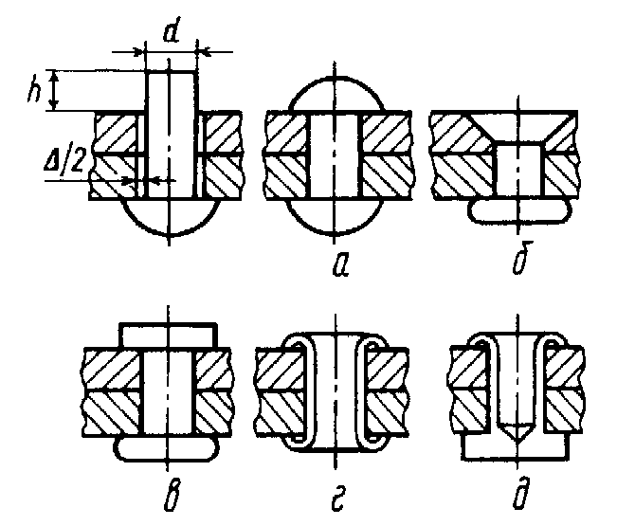
Рисунок 14.3 - Заклепки
При установке заклепок отверстия соединяемых деталей должны быть совмещены с требуемой точностью, а диаметральный зазор Δ (см. рис. 14.3) между телом заклепки и соединяемыми деталями необходимо выдерживать равным 0,2 мм (при d < 6 мм), 0,25 мм (при 6 < d < < 10 мм) и 0,3 мм (при 10 < d и < 18 мм). В противном случае возможен изгиб стержня заклепки, смещение деталей, а при переменных нагрузках быстрый износ и разрушение соединения. Качество соединения зависит от длины заклепки – выступающая часть стержня должна быть в пределах 1,3...1,6 d в зависимости от формы головки. Для уменьшения смещений отверстий в соединяемых деталях клепку целесообразно выполнять не последовательно, а вразброс или одновременно.
Силу холодной клепки определяют по формуле

Р_{кл}= Kd^{1,75} σ_{в}^{0,75}

где К – коэффициент формы замыкающей головки, равный 28,6 для сферических (см. рис. 6.20, а); 26,2 для потайных (см. рис. 6.20, б); 15,2 для плоских (см. рис. 6.20, в) и 4,33 для трубчатых заклепок (см. рис. 6.20, г,д); d – диаметр стержня заклепки, мм; σ_{в} – временное сопротивление материала заклепки, МПа.
При горячей клепке Р_{кл} составляет 65...80 кН (на 1 см² сечения стержня заклепки). Нагревают стальную заклепку до температуры 1050...1100 °С.
Заклепочные соединения выполняют на механических клепальных машинах и прессах. При работе на прессах время выполнения одного соединения равно 3 с. При горячей клепке усилие на прессах должно быть не менее 100 F, а при холодной – 250 F, где F – площадь поперечного сечения заклепки, мм.
Процесс клепки соединения хорошо автоматизируется (пробивка отверстий, подача заклепок в отверстия и обжим головки). Время выполнения соединения диаметром до 4 мм составляет 0,5 с.
Прочность заклепочного соединения зависит в значительной степени от размеров и формы замыкающей головки. Плоские головки заклепок контролируют по высоте и диаметру (рис. 14.4, а), а потайные – линейкой и щупом (рис. 14.4, б).

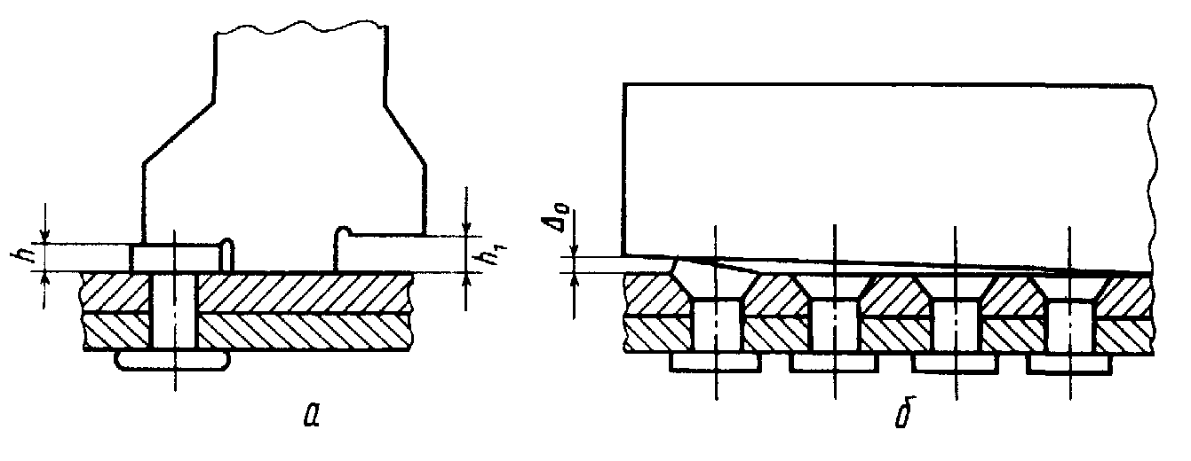
Рисунок 14.4 - Контроль качества заклепок

В конструкциях машин нередко встречаются неподвижные соединения, осуществляемые путем расклепывания одной из собираемых деталей. Сложность сборки заключается в необходимости точности взаимного положения собираемых деталей, поэтому в этих случаях нужно применять специальные сборочные приспособления. Выполнение таких соединений, особенно при больших диаметрах расклепываемой части детали, очень трудоемко и клепку часто заменяют на раскатку (рис. 6.22). Один конец такой оси-заклепки раскатывают в приспособлении, затем устанавливают в отверстие деталей и раскатывают второй конец. Раскатку выполняют специальной головкой (см. рис. 6.22, б) на сверлильном станке. Силу Р_{о} определяют по эмпирической формуле

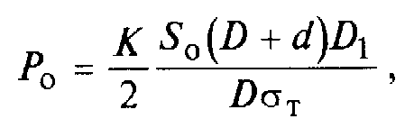

где К – коэффициент, равный 4,5 для меди и 5,5 для стали; So – толщина стенки, мм; D и d – наружный и внутренний диаметры, мм; D₁ – диаметр развальцованного конца, мм; σ_{т} – предел текучести материала, МПа.

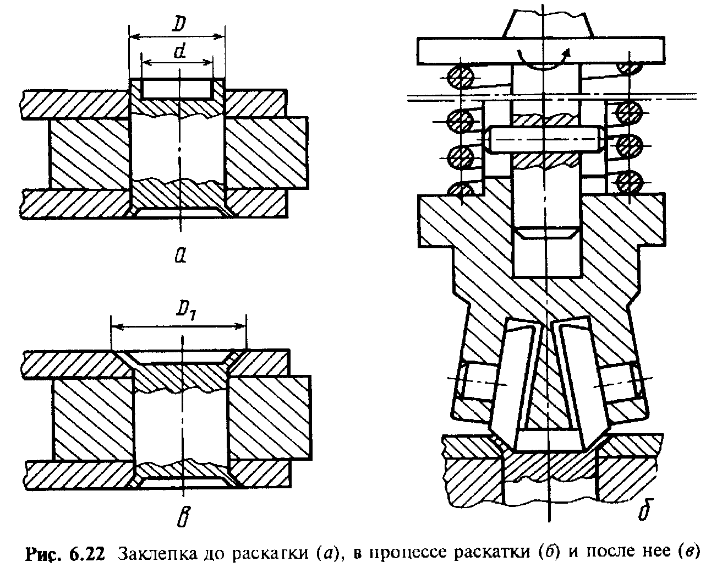
Рисунок 14.5 - Раскатка

Скорость вращения раскатной головки 120...250 об/мин. По сравнению с клепкой трудоемкость раскатки на 35...40 % меньше.

Сварные и паяные соединения
Сварные соединения широко применяют в машиностроении, их прочность обычно не ниже клепаных, но они значительно менее трудоемки и более технологичны. Сварные конструкции обеспечивают снижение массы и повышение коэффициента использования материала.
Распространенными в машиностроении способами сварки являются: контактная (точечная и шовная); дуговая (полуавтоматическая и автоматическая под слоем флюса, в среде защитных газов); ультразвуковая: электронным лучом; плазменная и др. В связи с широким применением пластмасс, для сварки деталей из пластмасс используют тепловые виды сварки и сварку токами высокой частоты.
Проводя анализ технологичности, технолог должен проверить, соблюдены ли все требования, обеспечивающие удобство сварочных работ и отсутствие коробления элементов конструкции. Для этого должна быть обеспечена равнотолщинность свариваемых элементов (рис. 14.6,а,б). Допустимый перепад толщин S₁/S₂ < 1,5. Необходимо предусмотреть специальную разделку кромок при толщине S > 3...4 мм (рис. 14.6,в,г). Сварные швы должны быть правильно расположены: недопустимы их скученность, наличие потолочных и перекрещивающихся сварных швов.

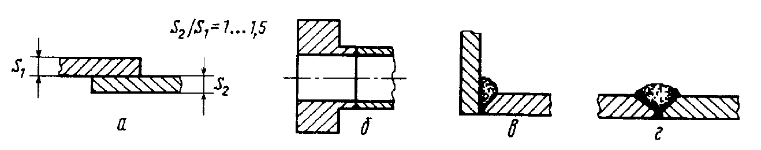
Рисунок 14.6 - Примеры сварных соединений

Чтобы исключить коробление конструкции, технолог должен выбрать рациональную последовательность выполнения сварных швов, оптимальные режимы процесса и качественные электроды. При взаимноперпендикулярных сварных швах сначала проваривают все параллельные швы, а затем перпендикулярные. На рис. 14.7,а цифрами показана последовательность выполнения сварных швов. Так как поперечная усадка шва в конце больше, чем в начале, то ребра следует приваривать маятниковым наложением шва (рис. 14.7,б). Если известно направление поводки, то свариваемые детали перед сваркой изгибают в обратном направлении (рис. 14.7,в,г). Возникшие остаточные напряжения после сварки необходимо снять отжигом, особенно если сварная конструкция после сварки подвергается механической обработке. Для облегчения сварочных работ вначале свариваемые элементы прихватывают.
При расчете основного технологического времени сварочной операции используют формулу

t_{о} = 60Flρ/JK_{н}

где F – площадь поперечного сечения наплавленного металла шва, мм²; l – длина шва, м; ρ – плотность наплавляемого металла, г/см³ ; J – сила тока, А; K_{н} – коэффициент наплавки, равный 7...14 г/(А ч).
При выполнении сборочно-сварочных работ в мелкосерийном производстве широко применяют механизированные универсально-сборные приспособления, в крупносерийном и массовом производствах – полуавтоматические и автоматические сварочные установки.
Качество сварных швов контролируют визуально (наружный осмотр), методом дефектоскопии, ультразвуком.

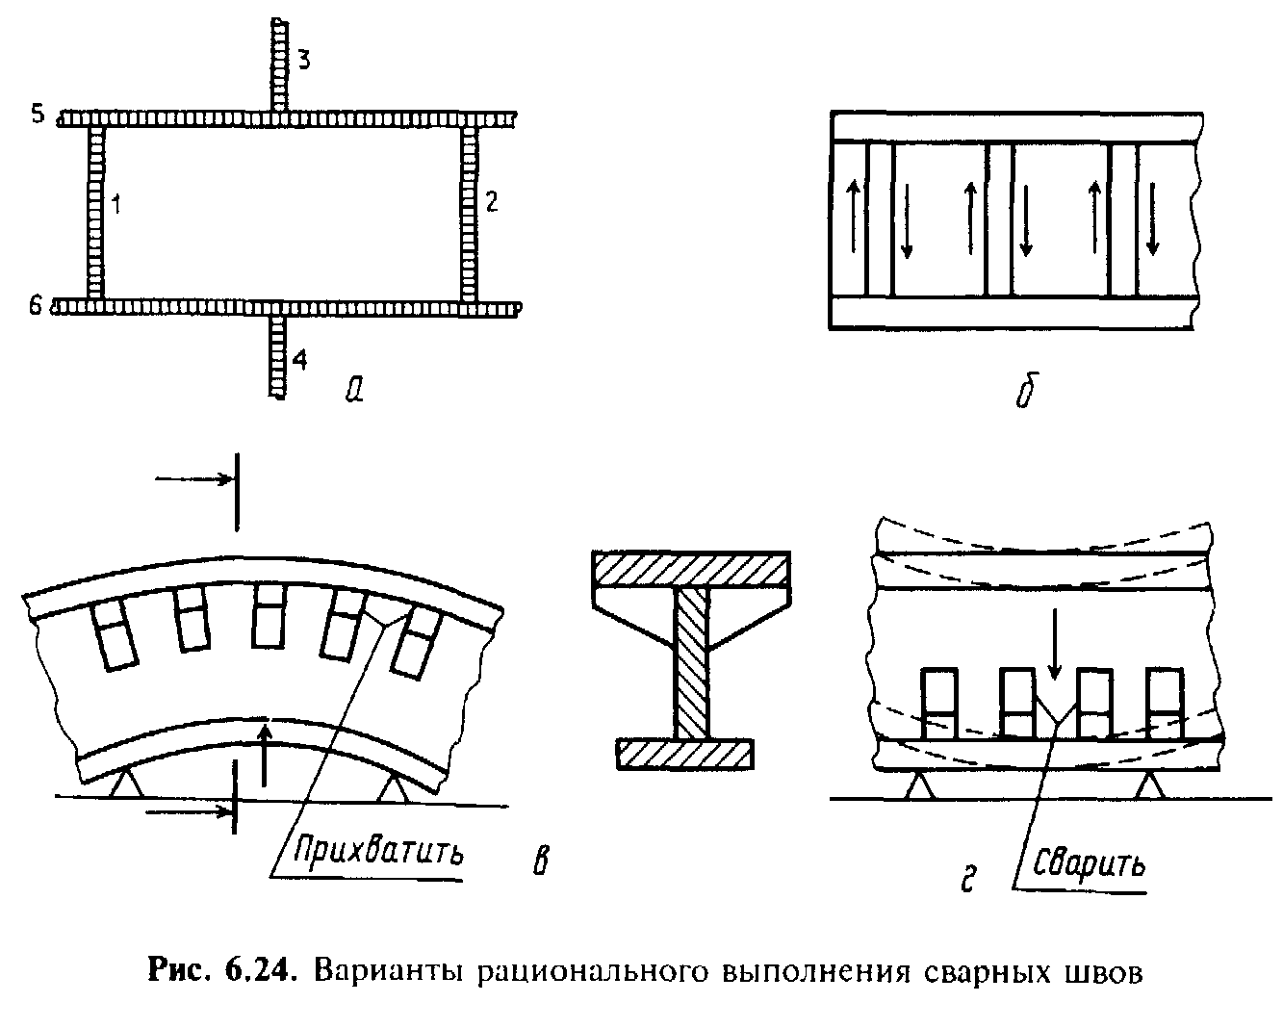
Рисунок 14.7 – Варианты рационального расположения сварных швов

Пайка является процессом соединения деталей, при котором в зазор между ними вводится расплавленный припой, смачивающий поверхности и скрепляющий их после охлаждения и отверждения. При этом происходит процесс взаимного растворения металлов деталей и припоя, в результате чего образуется сплав, более прочный, чем припой.
В зависимости от температуры плавления припои бывают мягкими (оловянисто-свинцовые, t_{пл} < 400 °С) и твердыми (медные, медно-цинковые, t_{пл} ⁼ 400...1200 °С). Мягкие припои имеют σ_{в} до 100 МПа, твердые – до 500 МПа и выше. Вид припоя конструктор назначает при разработке конструкции узла с учетом условий работы машины, материала деталей и оговаривает в технических требованиях.
Кроме припоя при пайке применяют флюсы для защиты места спая от окисления при нагреве собираемых деталей и лучшей смачиваемости места спая. В качестве флюсов для твердых припоев применяют буру, плавиковый шпат и их смеси с солями щелочных металлов, для мягких припоев – канифоль, нашатырь, хлористый цинк и фосфорную кислоту. Пайку точных соединений проводят без флюсов в защитной атмосфере или вакууме. Поверхности соединяемых деталей тщательно обезжиривают и очищают от оксидов и посторонних частиц.
Для повышения прочности соединения необходимо обеспечить большую поверхность прилегания сопрягаемых поверхностей. Поэтому применяют контакт деталей внахлестку или вскос, создают расточки, вводят дополнительные детали (рис. 14.8). От толщины зазора между сопрягаемыми поверхностями зависит прочность соединения. Так, при пайке стальных деталей твердыми припоями рекомендуется зазор 0,03...0,05 мм, мягкими припоями – 0,05...0,2 мм; при пайке медных сплавов зазор принимают равным 0,08...0,35 мм.
Припои закладывают в месте спая в виде фольговых прокладок, проволок, лент, дроби, паст вместе с флюсом, а также наносят в расплавленном виде. В мелкосерийном производстве местный нагрев производят паяльником или газовой горелкой. В серийном и массовом производствах сборочные единицы греют в ваннах и газовых печах, а также широко применяют электронагрев и нагрев токами высокой частоты.
Процесс пайки достаточно трудоемок и его необходимо механизировать и автоматизировать.

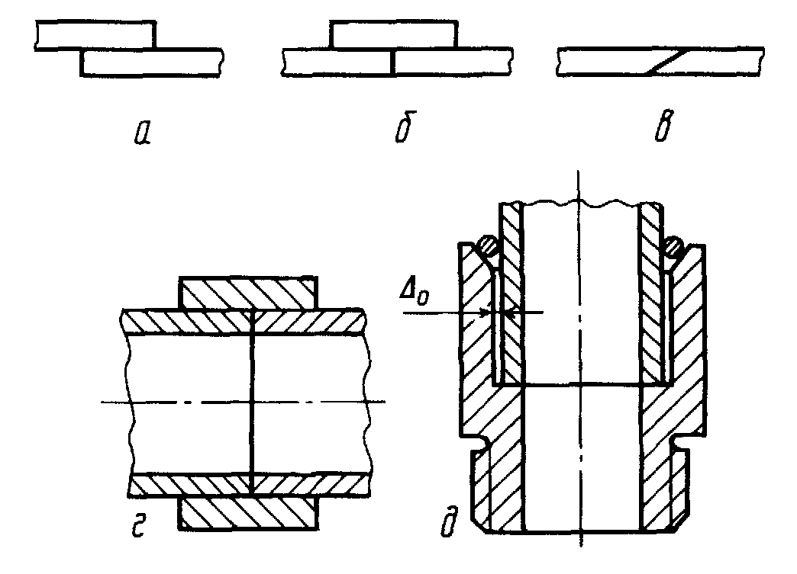
Рисунок 14.8 – Виды соединений при пайке а, б - внахлестку, в - вскос,
г - с применением соединительных деталей, д - с дополнительной расточкой

Сборка валов с шарикоподшипниками
При сборке валов с шарикоподшипниками широко используются методы взаимозаменяемости и регулирования. Основное требование к сборке это легкость вращения вала на опорах при обеспечении достаточности радиального зазора в соединении. Подшипники средних размеров должны иметь зазор 5-25 мм.
Соединение подшипников с корпусом и валом производится по неподвижным посадкам. Однако не вращающееся кольцо должно иметь более слабую посадку, дающую возможность проворачиваться. Основная задача при монтаже валов на подшипники качения заключается в уменьшении радиального биения валов.
При посадке подшипников силу следует прикладывать к тому кольцу которое монтируется на посадочное место с натягом. Во избежание перекоса кольца, повреждения дорожки качения и шариков при посадке шарикового подшипника на вал рекомендуется пользоваться оправками.
Запрессовку можно производить на прессе или ударами молотка, но через оправку.
Монтаж подшипников значительно облегчается при использовании способа теплового воздействия. Если подшипники насаживаются на вал с натягом, то его рекомендуется нагревать в масляной ванне до температуры 80-90°С. Нагрев в значительной степени облегчает сборку и предупреждает порчу поверхности вала.
Качество посадки подшипников на вал проверяется проворачиванием вручную. При этом не должно быть заеданий, ход должен быть равномерным. проверкой в ручную на качку устанавливается наличие радиальных и осевых зазоров. Для более высокой степени точности такую проверку можно производить с использованием индикатора или других показывающих приборов.
Сборка узлов с коническими роликоподшипниками
Монтаж конических роликовых подшипников производится раздельно. При этом внутреннее кольцо с роликами и сепаратором напрессовывается на вал, и наружное кольцо устанавливается в корпус.
Регулирование радикального зазора в таком подшипнике достигается путем осевого смещения наружного кольца. Практически это достигается за счет установки прокладок, или использования регулировочных винтов или регулировочной гайки.
При регулировании зазора прокладками вначале крышку ставят без прокладок и гайки или болты затягивают до тех пор, пока вал не будет провертываться очень туго. В процессе затяжки вал необходимо провернуть на несколько оборотов, чтобы ролики подшипника правильно установились.
Замеряется расстояние между крышкой и корпусом, отворачиваются гайки или болты и ставятся прокладки.
При регулировании зазора в подшипнике гайкой в начале ее затягивают до тугого провертывания вала. Затем по величине шага резьбы – Р определяют на какой угол γ следует отвернуть гайку, чтобы получить требуемый зазор – С

γ = $\frac{С}{S}⋅\text{360}°$.

Сборка узлов с игольчатыми подшипниками
Для сборки узлов с игольчатыми подшипниками на поверхность посадочной шейки вала наносят слой густой смазки (например УС), устанавливают вал в монтажное полукольцо и в образующуюся щель вводят последовательно игольчатые ролики, постепенно поворачивая вал. Когда комплект игл будет установлен, на вал надевают охватывающую деталь узла, смещая монтажное полукольцо

Сборка резьбовых соединений
Резьбы имеют шпильки, болты, гайки, винты, резьбовые втулки и заглушки.
Поэтому одной из основных операций сборки резьбовых соединений является их постановка в резьбовое отверстие.
Постановка шпилек
При постановке шпилек необходимо выполнять следующие основные требования:
- шпилька должна иметь достаточную прочность резьбовой посадки в корпусе, чтобы при свинчивании гайки она не вывинчивалась;
- ось шпильки должна быть перпендикулярна (с определенными допустимыми отклонениями) плоской поверхности детали, в которую вворачивается шпилька.
Неподвижность шпильки, ввинченной в корпусе достигается натягом, создаваемым одним из способов:
- коническим сбегом внутренней резьбы;
- упорным буртом шпильки;
- тугой резьбой с натягом по среднему диаметру;
- неравномерностью шага резьбы шпильки;
- комбинация этих способов;
- применение клея;
- создание гладкорезьбовых соединений.
Шпильки ввертывают ручным или механизированным инструментом с головкой в виде гайки навинчиваемой на свободный конец шпильки и тем или иным способом стопорящейся на ней.
Процесс постановки шпилек состоит из следующих переходов:
- установка базовой детали на приспособление или подстановку;
- предварительное ввинчивание шпильки на одну – две нитки вручную;
- ввинчивание шпильки ручным или механизированным инструментом (шпильковертом) или с помощью специальной установки.
Ввинчивание шпилек в гладкие отверстия корпуса из алюминиевых и магниевых сплавов (создание гладкорезьбовых соединений) производится на радиально-сверлильных станках с использованием спецпатронов или на станках с ЧПУ.
Постановка болтов и гаек
Операция сборки резьбовых соединений с болтами и гайками включает следующие переходы:
- предварительное соединение деталей узла с постановкой болтов или гаек;
- установка подсобранного узла в приспособлении;
- навинчивание болтов или гаек;
- снятие собранного узла.
Процесс навинчивания болтов или гаек условно можно представить состоящим из трех переходов: наживление, свободное навинчивание и затяжка с заданным моментом.
При большом числе болтов или гаек рекомендуется завертывать их по методу спирали. (рис. 14.9)
Рисунок 14.9 - Схема завинчивания болтов и гаек

Причем затягивать болты и гайки необходимо постепенно, т.е. сначала затянуть все болты и гайки на 1/3 момента, затем на 2/3 и наконец на полную затяжку.
Если в сопряжении имеется упругая прокладка, через 24 или 48 ч после сборки еще раз следует подтянуть болты или гайки. Максимальный момент, создаваемый при затяжке не должен быть более

М_{зат}._{max} ≈ 0.1 $d_{\text{ср}}^{3}$σ_{в} ,

где σ_{в} – предел прочности материала болта или шпильки; d – диаметр резьбы.
Для предотвращения самоотвинчивания болтов и гаек, при действии динамических нагрузок, производят стопорение.
Существуют следующие методы стопорения:
- стопорение контргайкой;
- стопорение винтом;
- стопорение специальными гайками;
- стопорение шплинтом;
- стопорение пружинными шайбами;
- стопорение деформируемой шайбой с наружными выступами;
- стопорение проволокой;
- стопорение накерниванием.
Постановка винтов
Операция сборки соединения, в котором скрепляющей деталью является винт, состоит обычно из следующих переходов:
- установки подсобранных деталей соединения на подставку (в случае сборки мелких и средних узлов);
- захвата винта механической отверткой;
- завинчивания винта в деталь;
- снятия собранного соединения;
При сборке крупных узлов или общей сборки изделия процесс состоит из наживления и завинчивания винта.
Величина момента затяжки винта
- для винтов с цилиндрической, сферической или шестигранной головками

М_{зат} =0,005 d³σ_{т}(6,5f+1).

- винтов с потайной головкой

М_{зат} =0,005 d³σ_{т}(9,8f+1)

где d – наружный диаметр резьбы; σ_{т} – предел текучести материала винта; f – коэффициент трения головки винта по опорной поверхности.
Постановка резьбовых втулок и заглушек
В часто разбираемых резьбовых соединениях для уменьшения износа резьбы корпуса в него ввертывают втулки с наружной и внутренней резьбами. Чтобы втулки не вывинчивались из гнезда, их ставят с натягом и расчеканивают или раскернивают.
Заглушки стальные, бронзовые, латунные, алюминиевые обычно должны препятствовать просачиванию жидкостей при наличии разностей давления.
Если заглушки не вывинчиваются при разборке, сопряжения часто уплотняют в резьбе белилами или суриком.
В общем последовательность сборки резьбового соединения складывается из следующих переходов:
- подача деталей;
- их установка и предварительное ввертывание (наживление);
- завинчивание;
- затяжка;
- дотяжка, если необходимо возможно динамометрическим ключом;
- шплинтовка или выполнение иного процесса, необходимого для предохранения от самоотвинчивания.
Зубчатые передачи могут быть цилиндрическими, коническими и червячными. Сборка каждой из них имеет свои особенности.
Сборка цилиндрических зубчатых передач
Сборка зубчатых цилиндрических передач включает посадку зубчатых колес на валы, установку валов с колесами в корпусе, регулирование зацепления зубчатых колес. Посадка обычно производится с небольшим натягом на центрирующие поверхности под прессом, с применением специальных приспособлений которые должны обеспечивать правильное направление напрессовываемого зубчатого колеса и тем самым устранить его перекосы.
Напрессовывание в ручную применяется в условиях мелкосерийного и единичного производства и то только для колес малых диаметров, как правило термически не обрабатываемых и устанавливаемых с небольшими натягами.
Сборка также может производиться с нагревом и охлаждением.
Поле установки колесо проверяется на качку при легком обстукивании колеса мягким молотком. Плотность прилегания к упорному буртику обычно контролируется с помощью щупа.
В единичном – серийном производствах контроль радиального биения колес производиться на контрольном приспособлении с базированием опорных шеек вала на призмах.
Между зубьями колеса закладываются цилиндрические калибры и при повороте вала фиксируются показания прибора. Разница в показаниях прибора характеризует радиальное биение начальной окружности. При отклонении больше допустимого производят распрессовку, колесо снимают и вновь напрессовывают повернув предварительно на некоторый угол.
В крупносерийном и массовом производствах контроль производиться на автоматизированном приспособлении с эталонным колесом. При вращении неточные зацепления вызывают перемещение эталонного колеса которые отмечаются цифровыми показывающими приборами. Одновременно с проверкой радиального биения можно контролировать и торцевое биение.
Зазоры в зацеплении проверяются щупом, а при большом модуле путем прокатывания между зубьями свинцовых проволочек с последующим измерением толщины сплющенных проволочек.
При большой длине зубьев таких проволочек устанавливается несколько 3-4 проволочки по длине зуба. По их сплющиванию судят о равномерности зазора по длине. Качество зацепления зубчатых передач может проверяться на краску. При вращении меньшего колеса покрытого тонким слоем краски на парном большем колесе пятна краски должны покрыть среднюю часть боковой поверхности зубьев.
Сборка конических зубчатых передач
Одним из основных условий правильности зацепления конической зубчатой передачи является совпадение вершин конических зубчатых колес.
Выполнение этого условия обеспечивается сборкой 2^{х} независимых размерных цепей. (Сборка и установка зубчатых колес на каждом валу).
Точность замыкающих звеньев чаще всего обеспечивается методом регулирования, поэтому для сборки таких соединений наибольшее удобство представляет введение подвижного компенсатора. Однако, наличие такого компенсатора ведет к усложнению процесса сборки и часто заставляет использовать неподвижные компенсаторы (прокладки, шайбы и т.д.). Регулировка положения зубчатых колес может быть значительно упрощена при использовании калибров.
Обычно применяются два метода такой установки (рис. 14.10)
При первом методе в отверстие корпуса вставляют оправку–1, прикладывают калибр–2 и до упора в него окончательно устанавливается коническое колесо на первом валу. При таком выборе измерительной базы, при изготовлении зубчатого колеса, необходимо в жестких пределах обеспечивать выполнение размера – К. (рис. 14.10а)
При втором методе колесо устанавливается по калибру от торца корпуса. Здесь необходимо выполнить размеры М и К, что требует соответствующего ужесточения этих размеров. (рис. 14.10б)
Второе зубчатое колесо вводится в зацепление с первым колесом и перемещением его в осевом направлении добиваются требуемого бокового зазора между зубьями. Контроль бокового зазора при регулировании положения зубчатого колеса производится с помощью щупа или свинцовой пластинки. При проверке контакта по краске также можно судить о приемлемом или недостаточном зазоре в зацеплении и других погрешностей сборки (перекрещивании осей). При проверке конических колес на краску при проворачивании их без нагрузки пятно контакта должно располагаться ближе к тонкому участку зуба. При приложении нагрузки в связи с деформациями зубьев пятно контакта распространяется в направлении более толстой части зуба, что обусловливает более благоприятные условия работы.

1
2
а) б)

Рисунок 14.10 - Регулировка положения конических зубчатых колес
с использованием калибров
Сборка червячных передач
По назначению червячные передачи подразделяются на кинематические и силовые.
Кинематические передачи обеспечивающие передачу точного соотношения обычно изготавливаются по 3-6^{ой} степеням точности, а силовые по 5-9^{ой} степеням точности.
Для того, чтобы червячные передачи могли выполнять свое служебное назначение в процессе их сборки необходимо обеспечить:
- боковой зазор в зацеплении червяка с колесом;
- совпадение средней плоскости колеса с осью червяка;
- требуемую точность углов пересечения осей вращения червяка и колеса.
Методы обеспечения первого требования те же, что и при обеспечении аналогичных условий при изготовлении цилиндрических зубчатых передач.
Наиболее распространенным методом совмещения средней плоскости червячного колеса с осью является метод регулирования осевого положения червячного колеса с использованием подвижных и неподвижных комплексаторов.
Требуемая точность углов пересечения осей вращения червяка и колеса обычно достигается методами полной и неполной взаимозаменяемости. При неполной взаимозаменяемости можно воспользоваться регулированием положения наружных колец подшипников, приданием определенного направления эксцентриситетам их наружного поверхностей.
Правильность зацепления червячного колеса с червяком проверяют по краске. Краску наносят на винтовую поверхность червяка и при его проворачивании получают отпечатки на зубьях червячного колеса. При правильном зацеплении краска, должна покрывать поверхность зуба червячного колеса не менее чем на 50-60 %, а пятно контакта должно располагаться по обе стороны оси симметрии зуба. При одностороннем расположении пятна на поверхности зубьев положении червячного колеса относительно червяка исправляют перемещением колеса в осевом направлении, а иногда и разворотом наружных колес подшипников червяка и вала червячного колеса, для направления эксцентриситетов колес в нужную сторону.

ПЕРЕЧЕНЬ ССЫЛОК

1. Основы автоматизации машиностроительного производства: Учеб. для машиностроит. спец. вузов/Е.Р. Ковальчук, М.Г. Косов, В.Г. Митрофанов и др.; Под ред. Ю.М. Соломенцева. - 2-е изд., испр. - М.: Высш. шк., 1999. - 312 с.
2. Проектирование технологии. Под. ред. Соломенцева Ю.А. - М.: "Машиностроение", 1990. -416с.
3. Основы автоматизации машиностроительного производства: Учеб. для машиностроит. спец. вузов/Е.Р. Ковальчук, М.Г. Косов, В.Г. Митрофанов и др.; Под ред. Ю.М. Соломенцева. - 2-е изд., испр. - М.: Высш. шк., 1999. - 312 с.
4. Фельдштеин, Е.Э. Обработка деталей на станках с ЧПУ : учеб. пособие / Е.Э. Фельдштеин, М.А. Корниевич. — 3-е изд., доп. — Минск : Новое знание, 2008.— 299 с.
5. Суслов А.Г. Технология машиностроения: Учебник для студентов м специальностей вузов. - 2-е нзд. перераб. и доп. М.: Машиностроение, 2007. 430 с.
6. Тамаркин М.А. Технология сборочного производства / М. А. Тамаркин, И. В, Давыдова, Э. Э. Тищенко. — Ростов н/Д: Феникс, 2007. - 270с.
7. Замятин В. К. Технология и автоматизация сборки: Учебник для машиностроительных специальностей вузов. - М.: Машиностроение, 1993. - 464 с.

СОДЕРЖАНИЕ
ЛЕКЦИЯ 1. Цели и задачи курса. Способы автоматизации рабочего цикла на станках в единичном, серийном и массовом производстве | 4
ЛЕКЦИЯ 2. Особенности построения ТП на станках с ЧПУ | 13
ЛЕКЦИЯ 3. Классификация и технологические возможности систем с ЧПУ. | 19
ЛЕКЦИЯ 4. Разработка технологических процессов (ТП) обработки деталей в условиях автоматизованного производства | 30
ЛЕКЦИЯ 5. Проектирование операционного технологического процесса обработки на токарных станках с ЧПУ | 35
ЛЕКЦИЯ 6. Размерный анализ технологического процесса и определение линейных технологических размеров | 41
ЛЕКЦИЯ7. Обработка деталей механических передач в условиях автоматизированного производства | 49
ЛЕКЦИЯ 8. Проектирование групповых и типовых ТП | 58
ЛЕКЦИЯ 9. Проектирование операционного технологического процесса обработки на фрезерных и многоцелевых станках с ЧПУ | 65
ЛЕКЦИЯ 10 Обработка деталей на агрегатных станках и автоматических линиях | 82
ЛЕКЦИЯ 11. Проектирование технологических процессов для автоматов и полуавтоматов | 95
Лекция 12. Обработка корпусных деталей | 108
ЛЕКЦИЯ 13. Основы автоматизации процессов сборки машин | 132
ЛЕКЦИЯ 14. Сборка машин | 153
ПЕРЕЧЕНЬ ССЫЛОК | 170

